# 一、基础

1. 客户端写的限制很容易就被程序员破解，安全方面的限制必须在服务器端做限制。
2. Arrays.sort(数组名):对该数组按升序排列；
3. Arrays.toString(数组名)：将该数组转换成字符串，按顺序把多个数组元素连接在一起，多个元素之间使用逗号和空格隔开；
4. 在定义二维数组时也可以只指定行的个数，然后再为每一行分别指定列的个数。如果每行的列数不同，则创建的是不规则的二维数组，如下所示：

[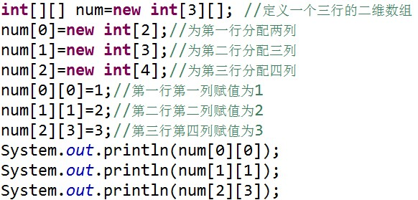](http://img.mukewang.com/5379669e0001f8b105820279.jpg)

运行结果为：

[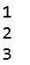](http://img.mukewang.com/537966c90001d4bf00340074.jpg)；

1. 定义方法时的参数称为形参，目的是用来定义方法需要传入的参数的个数和类型；把调用方法时的参数称为实参，是传递给方法真正被处理的值；
2. 调用带参方法时，必须保证实参的数量、类型、顺序与形参一一对应；
3. 调用方法时，实参不需要指定数据类型；
4. 当调用被重载的方法时， Java 会根据参数的个数和类型来判断应该调用哪个重载方法，参数完全匹配的方法将被执行；
5. 判断方法重载的依据：

1、 必须是在同一个类中

2、 方法名相同

3、 方法参数的个数、顺序或类型不同

4、 与方法的修饰符或返回值没有关系

1. Math 类是用于进行算术操作的类，Math.random() 生成 0--1 的浮点数；
2. 类是模子，确定对象将会拥有的特征（属性）和行为（方法）。类是具有相同属性和方法的一组对象集合；
3. 成员变量和局部变量：成员变量在整个类中可见，局部变量仅限于定义它的方法。Java会给成员变量赋初始值，不会给局部变量赋初始值；
4. 使用new+构造方法，创建一个新的对象；
5. 静态方法中可以直接调用同类中的静态成员，但不能直接调用非静态成员。在普通成员方法中，则可以直接访问同类的非静态变量和静态变量；
6. java的静态变量也叫做类变量，它开始于类的创建，结束于类的消亡。非静态变量叫做实例变量，它开始于类的实例的创建，结束语类的实例的消亡；
7. 程序最终都是在内存中执行，变量只有在内存中占有一席之地时才会被访问，类的静态成员（变态和方法）属于类本身，在类加载的时候就会分配内存，可以通过类名直接去访问，非静态成员（变量和方法）属于类的对象，所以只有在类的对象阐释（创建实例）的时候才会分配内存，然后通过类的对象去访问；
8. 程序运行时静态初始化块最先被执行，然后执行普通初始化块，最后才执行构造方法；
9. 面向对象三大特性：封装、继承、多态；
10. 封装：1、修改属性的可见性；2、创建getter/setter方法（可以使用别的方法，但是getter/setter更规范）；3、在getter/setter方法中加入属性控制语句；
11. Java中包的命名规范是全小写字母；
12. 继承的初始化顺序：1、初始化父类再初始化子类；2、先执行初始化对象中的属性，再执行构造方法中的初始化；
13. 向下进行类型转换之前用“instanceof”进行验证，避免出错；
14. 接口中的属性是常量，系统自动添加 public static final 修饰符；
15. 接口命名通常在前面加一个“I”，例如“public interface IPlayGame”；
16. 异常处理顺序：先处理子类异常，然后处理父类异常；
17. String类的常用方法：

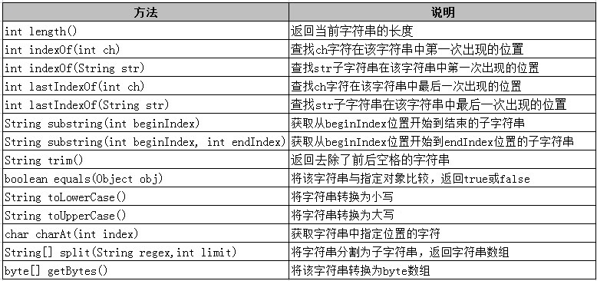

1. 使用 indexOf 进行字符或字符串查找时，如果匹配返回位置索引；如果没有匹配结果，返回 -1。实际应用场景：判断indexOf结果是否为-1，是则被查找对象不存在，反之存在；
2. 使用 substring(beginIndex , endIndex) 进行字符串截取时，包括 beginIndex 位置的字符，不包括 endIndex 位置的字符；
3. ==: 判断两个字符串在内存中首地址是否相同，即判断是否是同一个字符串对象。

equals(): 比较存储在两个字符串对象中的内容是否一致

1. 字节是计算机存储信息的基本单位，1 个字节等于 8 位， gbk 编码中 1 个汉字字符存储需要 2 个字节，1 个英文字符存储需要 1 个字节。所以我们看到上面的程序运行结果中，每个汉字对应两个字节值，如“学”对应 “-47 -89” ，而英文字母 “J” 对应 “74” 。同时，我们还发现汉字对应的字节值为负数，原因在于每个字节是 8 位，最大值不能超过 127，而汉字转换为字节后超过 127，如果超过就会溢出，以负数的形式显示；
2. StringBuffer 是线程安全的，而 StringBuilder 则没有实现线程安全功能，所以性能略高。因此一般情况下，如果需要创建一个内容可变的字符串对象，应优先考虑使用 StringBuilder 类；
3. StringBuilder 类提供了很多方法来操作字符串：

[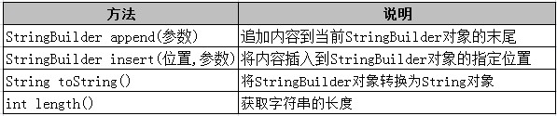](http://img.mukewang.com/53a7d34300011c6005970125.jpg)

1. 基本类型和包装类之间的对应关系：

[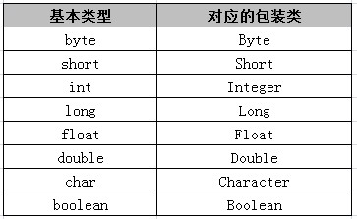](http://img.mukewang.com/53abd8450001911703630223.jpg)

包装类主要提供了两大类方法：1. 将本类型和其他基本类型进行转换的方法；2. 将字符串和本类型及包装类互相转换的方法；

1. Integer包装类的常用方法：

[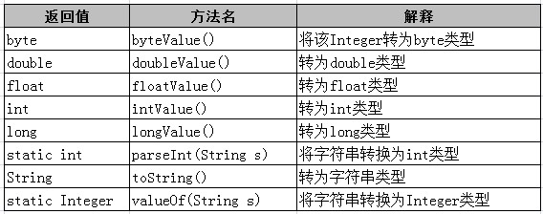](http://img.mukewang.com/53abdee00001542805680224.jpg)

1. 其中，基本类型转换为字符串有三种方法：

1. 使用包装类的 toString() 方法

2. 使用String类的 valueOf() 方法

3. 用一个空字符串加上基本类型，得到的就是基本类型数据对应的字符串

1. 使用 Date 类的默认无参构造方法创建出的对象就代表当前时间；可以使用 SimpleDateFormat 来对日期时间进行格式化，如可以将日期转换为指定格式的文本，也可将文本转换为日期。

1. 使用 format() 方法将日期转换为指定格式的文本；

2. 使用 parse() 方法将文本转换为日期；

一定要注意：

1、 调用 SimpleDateFormat 对象的 parse() 方法时可能会出现转换异常，即 ParseException ，因此需要进行异常处理；

2、 使用 Date 类时需要导入 java.util 包，使用 SimpleDateFormat 时需要导入 java.text 包

1. Date 类最主要的作用就是获得当前时间，同时这个类里面也具有设置时间以及一些其他的功能，但是由于本身设计的问题，这些方法却遭到众多批评，不建议使用，更推荐使用 Calendar 类进行时间和日期的处理。
2. java.util.Calendar 类是一个抽象类，可以通过调用 getInstance() 静态方法获取一个 Calendar 对象，此对象已由当前日期时间初始化，即默认代表当前时间，如 Calendar c = Calendar.getInstance();调用 Calendar 类的 getInstance() 方法获取一个实例，然后通过调用 get() 方法获取日期时间信息，参数为需要获得的字段的值；

[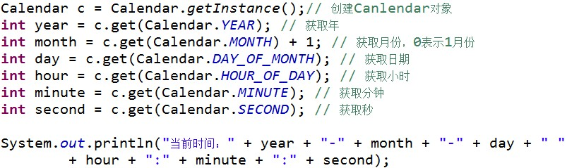](http://img.mukewang.com/53b23219000153b608030239.jpg)

Calendar 类提供了 getTime() 方法，用来获取 Date 对象，完成 Calendar 和 Date 的转换，还可通过 getTimeInMillis() 方法，获取此 Calendar 的时间值，以毫秒为单位。如下所示：

[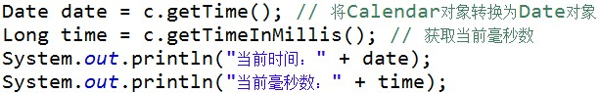](http://img.mukewang.com/53b232b200015b8306120095.jpg)

1. Calendar类是抽象类，且Calendar类的构造方法是protected的，所以无法使用Calendar类的构造方法来创建对象，API中提供了getInstance方法用来创建对象。使用该方法获得的Calendar对象就代表当前的系统时间，由于Calendar类toString实现的没有Date类那么直观，所以直接输出Calendar类的对象意义不大；
2. Math 类位于 java.lang 包中，包含用于执行基本数学运算的方法， Math 类的所有方法都是静态方法，所以使用该类中的方法时，可以直接使用类名.方法名，如： Math.round()；

常用的方法：

[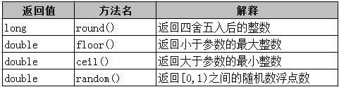](http://img.mukewang.com/53b22ff10001b6d104810124.jpg)

1. 集合框架：collection：
   * + 1. List，序列，排列有序，可重复；
       2. Queue，队列，排列有序，可重复；
       3. Set，集，无序，不可重复；
2. ArrayList底层由数组实现；
3. List、Set、Queue为接口，不能直接实例化。使用HashSet为Set实例化 ，使用ArrayList为List实例化；
4. 泛型集合中的限定类型不能使用基本数据类型，可以通过使用包装类限定允许存入的基本数据类型；
5. Set中，添加某个对象，无论添加多少次，最终只会保留一个该对象（引用）。并且，保留的 是第一次添加的那一个。Set中可以添加空对象；
6. Map提供了一种映射关系，其中的元素是以键值对（key-value）的形式存储的，能够实现根据key快速查找value。Map中键值对以Entry类型的对象实例形式存在。键（key值）不可重复，value 值可以重复。Map支持泛型，形式如：Map<K,V>；
7. HashMap是Map的一个重要实现类，也是最常用的，基于哈希表实现。HashMap中各Entry对象是无序排列的。Key值和value值都可以为null，但是一个HashMap只能有一个Key值为null的映射（Key值不可重复）；
8. 遍历Map方法：1、通过KeySet方法，返回Map中的所有“键”的Set集合，遍历KeySet，取得每一个键，再调用get方法取得每个键对应的value ；2、通过entyrSet方法，返回Map中的所有键值对集合，遍历entrySet，用 getKey（）取得键，用getValue（）取得值；3、
9. List和Set实现contains方法机制的区别：1、List通过调用equals方法来判断两个元素是否相等；2、Set通过调用hashCode和equals方法来判断两个元素是否相等，只有当两个条件都满足时才认为两个元素相等
10. List的Contains方法：如果列表包含指定collection的元素，则返回true。List的contains方法实现原理，遍历元素调用equals方法进行比较，改写equals方法就可以改变contains方法的判断原理；
11. 用instanceof判断obj的类型：obj instanceof Course ，判断obj是否是Course类型；
12. Hashset的contains方法：先调用hashCode（）方法判断hash码是否相等，然后再判断equals方法结果，才能得出Set中是否包含某元素；
13. List中indexOf方法，返回序列中第一次元素出现的索引位置，lastIndexOf方法，返回该元素最后一次出现的索引位置，两个方法在没有找到该元素返回的都是-1；
14. 在String类里面是这样重写equals()方法的实现的：用当前的这个字符串对象和指定的字符串对象比较，指定的字符串对象不能为空并且这个对象的字符序列和当前这个字符串对象的字符串序列一样，如果这些条件都满足，那么这两个字符串对象就是相等的。
15. 在某一个类里面比较两个对象是否相等时，首先去API文档里面查找这个类是否重写了从Object类继承下来的equals()方法。如果重写了equals()方法，那么在比较两个对象是否相等时调用的就是重写以后的equals()方法，如果没有重写，那么调用时就是直接调用从Object类里面的继承下来的那个equals()方法，并且采用equals()方法默认的实现去比较两个对象是否相等；
16. 如果一个类不用引入包就可以直接使用，那么这个类肯定是在java.lang这个包里面；
17. equals和==的区别：1、如果是基本类型比较，那么只能用==来比较，不能用equals；2、对于基本类型的包装类型，比如Boolean、Character、Byte、Shot、Integer、Long、Float、Double等的引用变量，==是比较地址的，而equals是比较内容的；3、JAVA当中所有的类都是继承于Object这个基类的，在Object中的基类中定义了一个equals的方法，这个方法的初始行为是比较对象的内存地 址，等同于==，即在没有覆写equals方法的情况下，他们之间的比较还是基于他们在内存中的存放位置的地址值的，因为Object的equals方法也是用双等号（==）进行比较的，所以比较后的结果跟双等号（==）的结果相同；
18. 在Map中，用containsKey（）方法，来判断是否包含某个Key值，用containsValue()方法，来判断是否包含某个value值；使用containsValue()方法也得重写equals方法；
19. 不能使用基本类型作为泛型，可以使用基本类型包装类作为泛型；
20. sort()方法需要可以比较的——comparable，即必须实现 comparable接口；当一个类实现了comparable接口，表示这个类的实例可以比较大小，可以进行自然排序；comparator接口——比较工具接口，用于定义临时比较规则；
21. Java集合框架：Collection接口、Collections工具类、Map接口、Comparable接口以及Comparator接口；

# 二、二进制

1. 二进制有两个基本数字：0、1；
2. 位权：一个数码在不同位置上所代表的值不同；
3. 二进制转换为十进制：表示法采用科学计数法，按权展开；

十进制转换为二进制：采用短除2的方法；

1. 二进制：计算机内部广泛采用二进制，运算简单，简化了计算机结构；

八进制：适用于12位和36位计算机系统，标志的开头用0表示，基本数字0~7；

十六进制：表达长度短，变得更常用。标志的开头用0x表示，基本数字0~9、A、B、C、D、E、F；

1. 十进制转换为其他进制：按权展开；

其他进制转换为十进制：短除对应基本数字数；

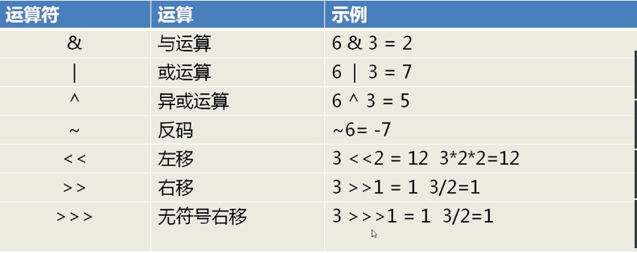

1. 二进制位运算优点：特点情况下，位运算计算方便，速度快，被支持面广。如果用算数方法，速度慢，逻辑复杂；
2. 二进制运算之：
   1. 按位与&：两位全为1，结果才为1

特殊用法

* + 1. 清零 ；
    2. 取特定位；
  1. 按位或|：只要有一个为1，结果就为1。

特殊用法：

* + 1. 对一个数据的某些位置置1；
  1. 异或运算^：两个相应位值不同，则该位结果为1，否则为0。

特殊用法：

* + 1. 试特地位翻转；
    2. 保留原值；
    3. 值交换；

1. 原码：一个整数按照绝对值大小转换成的二进制数成为原码；

反码；将二进制数按位取反，所得的新二进制数成为原二进制数的反码；

补码：反码加1称为补码；

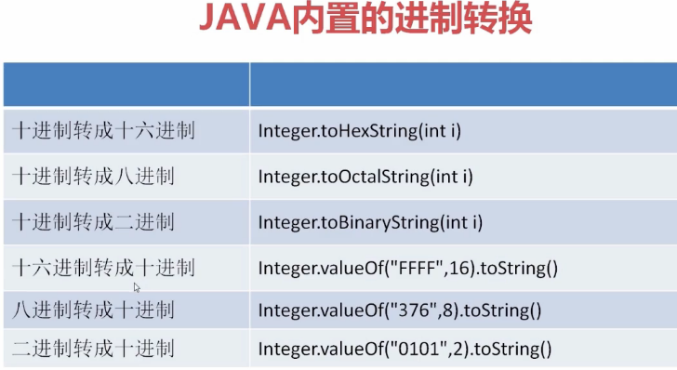

1. Java在平时开发中“进制转换”和“位操作”用的不多，但是在跨平台开发过程中用的较多，如：文件读写、数据通信等；
2. 基本类型有以下四种：
   1. Int数据类型：byte（8bit,-128~127）、short（16bit）、int（32bit）、long（64bit）
   2. Float数据类型：单精度（32bit float）、双精度（64bit double）
   3. Boolean类型：true、false
   4. char数据类型：unicode 字符，16位

对应的类类型

Integer、Float、Boolean、Character、Double、Short、Byte、Long

1. 小端法（Little-Endian）：低位字节排放在内存的低地址端，即该值的起始位置，高位字节排放在内存的高地址端；

大端法（Big-Endian）：高位字节排放在内存的低地址端，即该值的起始位置，低位字节排放在内存的高地址端；

1. 位运算的威力：<http://blog.csdn.net/iukey/article/details/7195265>；
2. 大小端格式详解：<http://blog.csdn.net/zhaoshuzhaoshu/article/details/37600857>
3. Java IO流
4. java.io.File类用于表示文件（目录）；
5. File类只用于表示文件（目录）的信息（名称、大小等），不能用于文件内容的访问；
6. （1）、Java文件模型：  
    在硬盘上的文件是byte byte byte存储的，是数据的集合  
   （2）、打开文件有两种模式：  
    “rw”读写模式和“r”只读模式。  
    RandomAccessFile randowAccessFile = new RandomAccessFile(file,”rw”)  
    使用RandomAccessFile 打开文件，存在文件指针，打开文件时指针在开头pointer=0；  
   （3）、写方法  
    randowAccessFile.write(int)----->只写一个字节（后8位），同时指针指向下一个位置，准备再次写入。  
   （4）、读方法  
    int b= randowAccessFile.read()----->读一个字节  
   （5）、文件读写完成后一定要关闭；
7. File file=new File(demo,"raf.dat");

if(!file.exists()){

file.createNewFile();

}  
上例中，如果存在“raf.dat”文件夹，则“raf.dat”文件无法 创建且不报错；

1. 创建文件：  
    Windows 中使用反斜杠表示目录的分隔符"\"；  
    Linux 中使用正斜杠表示目录的分隔符"/"；  
   删除文件：  
    可以使用 delete() 删除一个文件；一般删除文件前，最好先使用 exists() 判断一下文件是否存在  
   创建文件夹：  
    可以使用 mkdir() 来创建文件夹，但是如果要创建的目录的父路径不存在，则无法创建成功。如果要解决这个问题，可以使用 mkdirs()，当父路径不存在时，会连同上级目录都一并创建。推荐使用mkdirs()；  
   列出指定目录全部文件：  
    list(): 列出全部名称，返回一个字符串数组。  
    listFiles(): 列出完整的路径，返回一个File对象数组。  
   删除目录  
    可以使用 delete() 来删除目录。需要注意的是，如果这个目录不为空，直接用 delete() 删除会失败。
2. RandomAccessFile类是随机读取类，它是一个直接继承Object的、完全独立的类。它适用于由大小已知的记录组成的文件，所以我们可以使用seek()将记录从一处转移到另一处，然后读取或者修改记录。  
   RandomAccessFile类可以实现对文件内容的读写操作，但是比较复杂。所以一般操作文件内容往往会使用字节流或字符流方式。
3. IO流（输入流、输出流）：  
   字节流、字符流  
   1、字节流  
   1）、InputStream、OutputStream，两者均是抽象类  
    InputStream抽象了应用程序读取数据的方式；  
    OutputStream抽象了应用程序写出数据的方式；  
   2）、字节流文件结尾标志：EOF=End 或者读到-1；  
   3）、输入流基本方法  
    int b=in.read();//读取一个字节，无符号填充到int低八位。-1是EOF；  
    in.read(byte[] buf);//读取数据填充到字节数组；  
    in.read(byte[] buf,int start,int size);//读取数据到字节数组buf，从buf的start 位置开始存放size长度；  
   4）、输出流基本方法  
    out.write(int b);//写出一个byte到流，b的低八位  
    out.write(byte[] buf);//将buf字节数组都写入到流  
    out.write(byte[] buf,int start,int size);//字节数组buf从start位置开始写size长度的字节到流  
   5）、FileInputStream---->具体实现了在文件上读取数据；  
   6）、FileOutputStream---->实现了向文件中写出byte数据的方法；  
   7）、DataOutputStream、DataInputStream---->对“流”功能的扩展，可以更加方便的读取int、long、字符等类型数据  
    DataOutputStream  
    writeInt()/writeDouble()/writeUTF()  
    DataOutputStream dos=new DataOutputStream(new OutputStream(fileName));  
   8）、BufferedInputStream、BufferedOutputStream  
    这两个流类为IO提供了带缓冲区的操作，一般打开文件进行写入或读取的操作是，都会加上缓冲，这种流模式提高了IO的性能；  
    从应用程序中把输入放入文件，相当于将一缸水转移到另一缸中：  
    FileOutputStream---->write()方法相当于一滴一滴的把水转移过去；  
    DataOutputStream---->writeXxx()方法相当于一瓢一瓢的把水转移过去，会方便一些；  
    BufferedOutputStream---->write()方法相当于一瓢一瓢装到桶里，然后一桶一桶的把水转移过去，会更加方便；
4. 字符流和字节流

字符流的由来：

因为数据编码的不同，而有了对字符进行高效操作的流对象。本质其实就是基于字节流读取时，去查了指定的码表。

字节流和字符流的区别：

读写单位不同：字节流以字节（8bit）为单位，字符流以字符为单位，根据码表映射字符，一次可能读多个字节。

处理对象不同：字节流能处理所有类型的数据（如图片、avi等），而字符流只能处理字符类型的数据。

结论：只要是处理纯文本数据，就优先考虑使用字符流。 除此之外都使用字节流。

1. Byte类型8位，int类型32位，为了避免数据转换错误，通过&0xff将高24位清零；
2. 字符流：  
    1）、编码问题  
    2）、认识文本和文本文件  
    java的文本（char）是16位无符号整数，是字符的unicode 编码（双字节编码）；  
    文件是byte byte byte、、、的数据序列；  
    文本文件是文本（char）序列按照某种编码方案（utf-8，utf-16be，gbk）序列化为 byte的存储结果；  
    3）、字符流（Reader Writer）----->操作的是文本、文本文件  
    字符的处理：一次处理一个字符  
    字符的底层：基本的字节序列  
    4）、字符流的基本实现  
    InputStreamReader 完成 byte流解析为char流，按照编码解析  
    OutputStreamWriter 提供char流到byte流，按照编码处理  
    FileReade、FileWriter  
    字符流的过滤器  
    BufferedReader ----->readLine 一次读一行  
    BufferedWriter、PrintWriter ----->一次写一行
3. 对象的序列化和反序列化  
    1）、对象序列化就是将Object转换成byte序列，反之叫对象的反序列化  
    2）、序列化流（ObjectOutputStream），是过滤流----->writeObject  
    反序列化流（ObjectInputStream）---->readObject  
    3）、序列化接口（Serializable）  
    对象必须实现序列化接口，才能进行序列化，否则将出现异常  
    这个接口，没有任何方法，只是一个标准  
    4）、transient关键字修饰：该元素不会被jvm默认序列化，可以自己将该元素 序列化  
    当该元素不需要序列化时可以添加transient修饰，节省时间，提高效率  
    当jvm默认的序列化不适用该元素时可以添加transient修饰然后自己进 行序列化，达到要求或者提高效率  
    例子：ArrayList通过自己序列化底层数组提高运行效率  
    5）、一个类实现了序列化接口，那么他的子类都可以进行序列化  
    6）、序列化中子类和父类构造函数的调用问题：  
    对子类对象进行反序列化操作时，如果其父类没有 实现序列化接口，那 么其父类的构造函数会被调用。

# 三、xml文件

1. 四种解析方式：DOM、SAX、DOM4J、JDOM，其中前两种为java官方提供的解析方式，使用的时候不用另外导入jar包。

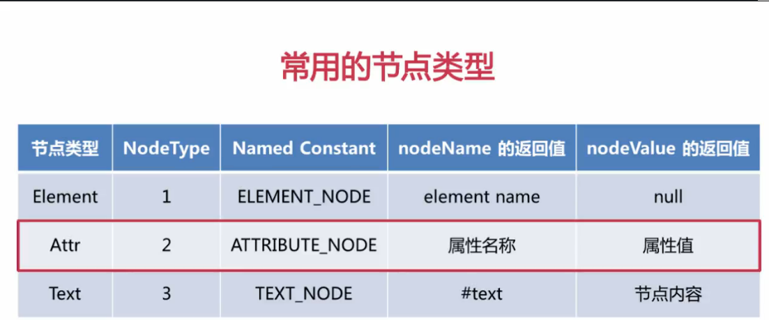

1. DOM解析一次将文件全部加载，然后解析，SAX用自己创建的Handler处理类来逐个的解析文件；
2. SAX方法解析XML的步骤  
    1、通过SAXParserFactory的静态newInstance（）方法获取SAXParserFactory的实例factory；  
    2、通过SAXParserFactory的newSAXParser()方法返回SAXParser的实例parser；  
    3、创建一个类，继承DefaultHandler，重写其中的一些方法进行业务处理并创建这个类的实例handler；
3. 基础解析方法：  
    DOM：是与平台无关的解析方式，不止是在Java平台应用；  
    SAX：解析是Java官方提供的一种基于事件驱动（一步一步进行）的解析方式；  
   扩展解析方法：  
    JDOM：在基础的方法上扩展出的，只有在Java平台中能够使用的解析方法；  
    DOM4J：在基础的方法上扩展出的，只有在Java平台中能够使用的解析方法；
4. DOM：
   * + 1. 优点：
          1. 形成了树结构，直观好理解，代码更易编写
          2. 解析过程中树结构保留在内存中，方便修改
       2. 缺点：
          1. 当xml文件较大时，对内存耗费比较大，容易影响解析性能并造成内存溢出

SAX：

* + - 1. 优点：
         1. 采用事件驱动模式，对内存耗费比较小
         2. 适用于只需要处理xml中数据时，不考虑xml的结构
      2. 缺点：
         1. 不易编码
         2. 很难同时访问同一个xml中的多处不同数据

JDOM：

特点：

* + - * 1. 仅使用具体类而不使用接口（简化了API但是牺牲了灵活性）
        2. API大量使用了Collections类
        3. 开放源代码

DOM4J：

特点：

* + - * 1. 是JDOM的一种智能分支，合并了许多超出基本XML文档表示的功能
        2. DOM4J使用接口和抽象基本类方法，是一个优秀的Java XML API
        3. 性能优异、灵活性好、功能强大以及极端易用
        4. 开放源代码

1. <?xml version="1.0" encoding="UTF-8"? standalone=”no”>  
    standalone=”yes”：没有dtd和schema的说明文档；一般简单的xml文档设置为“yes”；

# 四、通信

1. 端口：
   1. 用于区分不同应用程序
   2. 端口号范围为0~65535，其中0~1023为系统保留
   3. 常用协议的 端口号：http：80 ftp：21 telnet：23
2. IP地址：
   1. 为实现网络中不同计算机之间的通信，每台机器都必须有一个唯一的标识----IP地址
   2. IP地址格式 ：数字型，如 192.168.0.1
3. Socket：
   1. IP地址和端口号组成了所谓的Socket，Socket是网络上的程序之间双向通信链路的终结点，是TCP和UDP的基础
4. Java中的网络支持：

针对网络通信的不同层次，Java提供的网络功能有四大类：

* 1. InetAddress：用于标识网络上的硬件资源（主要标识IP地址）
  2. URL：统一资源定位符，通过URL可以直接读取或者写入网络上的数据
  3. Sockets：使用TCP协议实现网络通信的Socket相关的类
  4. Datagram：使用UDP协议，将数据保存在数据报中，通过在网络中发送数据报进行网络通信

1. InetAddress类用于标识网络上的硬件资源，表示互联网协议（IP）地址
   1. 没有提供任何构造方法 ，不能“new”，可以通过静态方法获取实例
2. URL：
   1. URL（Uniform Resource Locator）统一资源定位符，表示Internet上某一资源的地址  
      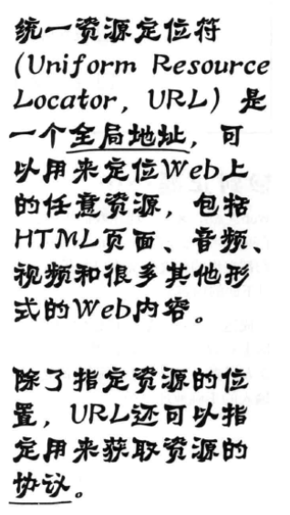
   2. URL由两部分组成：协议名称和资源名称，中间用冒号隔开  
      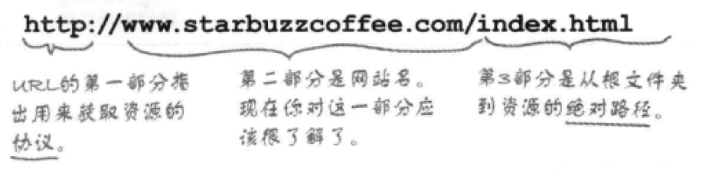
   3. 在java.net包中，提供URL类用来表示URL
   4. 所有Web服务器看到的都是绝对路径（浏览器会将相对路径根据所单击页面的路径创建一个绝对路径）。
   5. 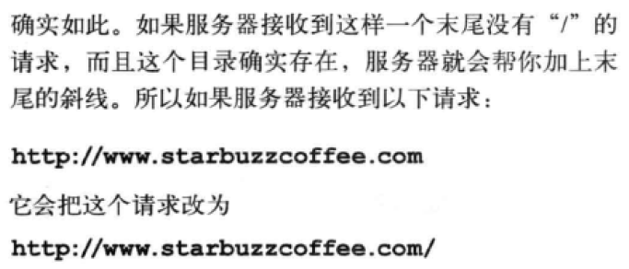
3. 基于TCP的Socket通信模型：

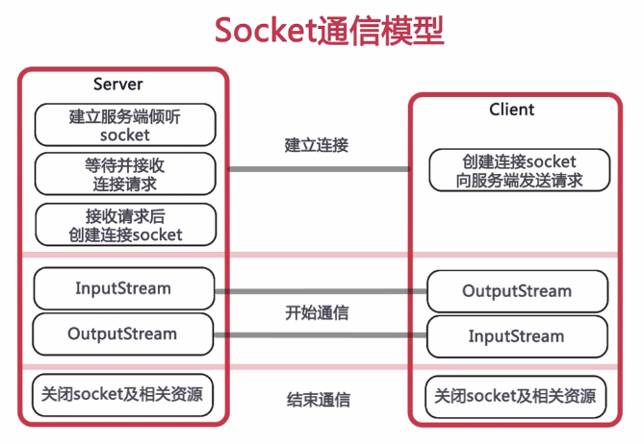

1. Socket通信实现步骤
   1. 创建ServerSocket和Socket
   2. 打开连接到Socket的输入 /输出流
   3. 按照协议对Socket进行读/写操作
   4. 关闭输入/输出流，关闭Socket

服务器端：

1. 创建ServerSocket对象，绑定监听端口
2. 通过accept（）方法监听客户端请求
3. 连接建立后，通过输入流读取客户端发送的请求信息
4. 通过输出流向客户端发送响应信息
5. 关闭相关资源

客户端：

1. 创建Socket对象，指明需要连接的服务器的地址和端口号
2. 连接建立后，通过输出流向服务器端发送请求信息
3. 通过输入流获取服务器响应的信息
4. 关闭相关资源
5. 多线程服务器：应用多线程来实现服务器与多客户端之间的通信
   1. 服务器端创建一个ServerSocket，循环调用accept（）等待客户端连接
   2. 客户端创建一个Socket并请求和服务器端连接
   3. 服务器端接受客户端请求，创建Socket与该客户建立专线连接
   4. 建立连接的两个Socket在一个单独的线程上对话
   5. 服务器端继续等待新的连接
6. UDP编程：UDP协议（用户数据报协议）是无连接、不可靠、无序的
   1. UDP协议以数据报作为数据传输的载体
   2. 使用UDP进行数据传输时，首先需要将要传输的数据定义成数据报（Datagram）,在数据报中指明数据所要达到的Socket（主机地址和端口号），然后再将数据报发送出去
   3. 相关操作类：DatagramPacket（表示数据报包）和DatagramSocket（进行端到端通信的类）

服务器端实现步骤

1. 创建DatagramSocket，指定端口号
2. 创建DatagramPacket
3. 接收客户端发送的数据信息
4. 读取数据
   1. 端通信的类）

客户端实现步骤

1. 定义发送信息
2. 创建DatagramPacket，包含将要发送的信息
3. 创建DatagramSocket
4. 发送数据
5. 对于同一个socket，如果关闭了输出流，则与该输出流关联的socket也会被关闭，所以一般不用关闭流，直接关闭socket即可
6. 多线程的优先级：未设置优先级 可能会导致运行时速度非常慢，可降低优先级（thread.setPriority(4)，范围为【1,10】，默认为5）

# 五、多线程

1. 进程：程序（任务）的执行过程（具有动态性），持有资源（共享内存，共享文件）和线程
2. 没有参数的方法则等待当前线程结束再参与运行：

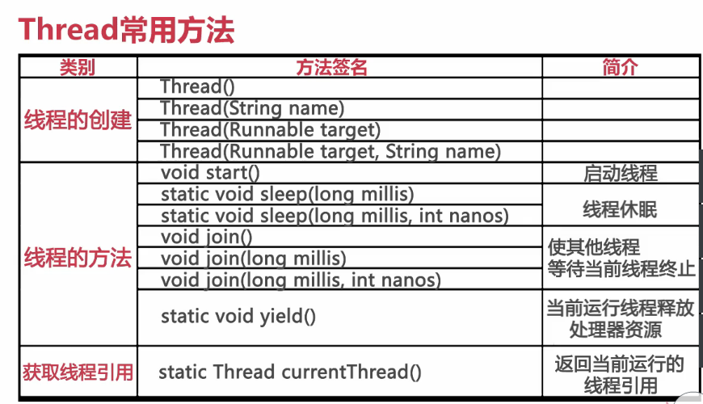

1. Thread类中可以直接调用getName（）方法，而Runnable没有这个方法，所以需要用Thread.currentThread.getName（）
2. 继承Thread实现的模式是：定义多个线程,各自完成各自的任务

实现Runnable实现的模式是：定义多个线程,实现一个任务

其实在实现一个任务用多个线程来做也可以用继承Thread类来实现只是比较麻烦，一般我们用实现Runnable接口来实现，简洁明了。

* 1. 大多数情况下，如果只想重写 run() 方法，而不重写其他 Thread 方法，那么应使用 Runnable 接口
  2. 在JAVA语言中类和类之间是单继承的,而接口和接口之间是多继承的.也就是说,如果你继承了Thread类之后就再也不能继承其他的类了,这在实际开发中是相当不方便的.而实现Runnable接口就不会有这个麻烦了,因为接口是多继承的,你实现一个接口之后只要你需要就可以继续实现其他的接口而没有任何限制.从这一点上来说,实现Runnable比继承Thread要好许多

1. 实现Runnable接口相对于继承Thread类来说，有如下的显著优势：
   1. 适合多个相同代码的线程去处理同一个资源的情况
   2. 可以避免由于java的单继承特性带来的局限
   3. 增强了程序的健壮性，代码能够被多个线程共享，代码与数据时独立的

简单的来说，就是继承和实现接口的区别：

* 1. 当使用继承的时候，主要是为了不必重新开发，并且在不必了解实现细节的情况下拥有了父类我所需要的特征。它也有一个很大的缺点，那就是如果我们的类已经从一个类继承（如小程序必须继承自 Applet 类），则无法再继承 Thread 类
  2. java只能单继承，因此如果是采用继承Thread的方法，那么在以后进行代码重构的时候可能会遇到问题，因为你无法继承别的类了，在其他的方面，两者之间并没什么太大的区别
  3. implement Runnable是面向接口，扩展性等方面比extends Thread好
  4. 使用 Runnable 接口来实现多线程使得我们能够在一个类中包容所有的代码，有利于封装，它的缺点在于，我们只能使用一套代码，若想创建多个线程并使各个线程执行不同的代码，则仍必须额外创建类，如果这样的话，在大多数情况下也许还不如直接用多个类分别继承 Thread 来得紧凑

1. Volatil：
   1. 被Volatil修饰的成员变量在每次被线程访问时，都强迫从共享内存中重读该成员变量的值。而且，当成员变量发生变化时，强迫线程将变化值回写到共享内存。这样在任何时刻，两个不同的线程总是看到某个成员变量的同一个值
   2. 使用建议：在两个或者更多的线程访问的成员变量上使用volatile。当要访问的变量已在synchronized代码块中，或者为常量时，不必使用
2. 争用条件（Race Condition）：当多个线程同时共享访问同一数据（内存区域）时，每个线程都尝试操作该数据，从而导致数据被破坏（corrupted），这种现象称为争用条件
3. 扩展建议：
   1. Java Memory Mode：JMM描述了Java线程如何通过内存进行交互（主要关注happens-before、synchronized、volatile&final）
   2. Locks&Condition：Java锁机制和等待条件的高层实现（java.util.concurrent.locks）（Java5.0之后引入的）
   3. 线程安全性：原子性与可见性（java.util.concurrent.atomic、synchronized&volatile、DeadLocks）
   4. 多线程编程常用的交互模型：Producer-Consumer模型、Read-Write Lock模型、Future模型、Worker Thread模型
   5. Java5 中并发编程工具：java.util.concurrent、线程池ExecutorService、Callable&Future、BlockingQueue
   6. 推荐两本书：CORE　JAVA（卷一中提供了详细的线程操作方法）、JAVA CONCURRENCY IN PRACTICE（Java并发编程经典之作，详细的阐述了Java线程安全相关知识）

# 六、Web入门

## 1）、HTML入门

1. HTML（HyperText Markup Language）是超文本标记语言的缩写。一方面提供了一种用标记语言“标示”文本的方法，来告诉浏览器文本的结构是怎样的；另一方面说明这个文本是超文本（HyperText）。
2. 万维网协会（World Wide Web Consortium,W3C）是定义 HTML 标准的标准组织。
3. 如果遵循标准，则页面会更快地显示，而且在不同的浏览器中显示时差异会更小，CSS也能更好地工作。
4. HTML 版本声明：  
   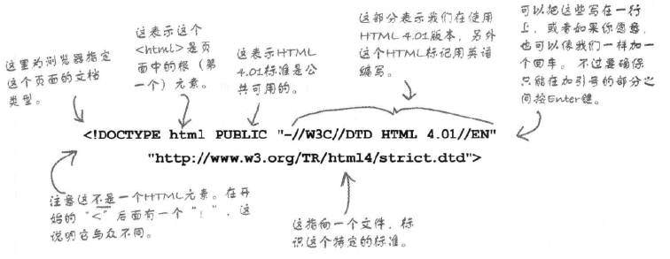  
   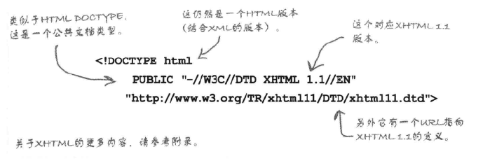  
   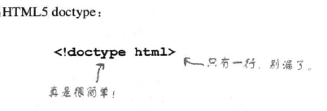
5. <meta> 标记要增加到<head>元素中所有其他元素的上面。  
   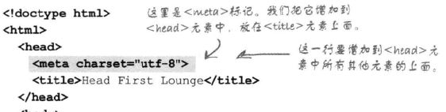
6. HTML 不会再有版本6、7、8….制订标准的人已经把这个规范变成了一个活的标准，它会随着技术的发展形成相应文档，所以不再有版本号。
7. HTML 声明字符编码：  
   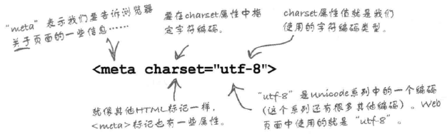
8. 编写合法的 HTML 页面的做法：  
   1、一定要以 <doctype> 开头：  
    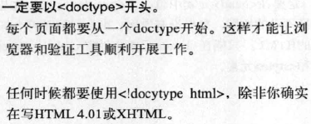  
   2、不能没有 <html> 元素：  
    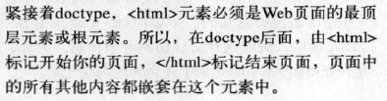  
   3、使用 <head> 和 <body> 编写HTML ：  
    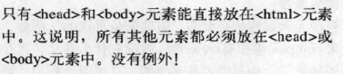  
   4、在 <head> 中指定正确的字符集：  
    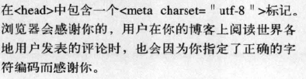  
   5、指明 <title> 元素：  
    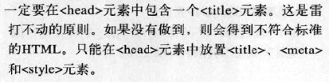  
   6、合理进行元素的嵌套：  
    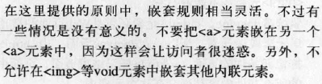  
   7、注意检查属性：  
    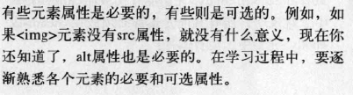
9. 应该输入正确的doctype和meta标记：通过包含正确的doctype和meta标记，就能确保浏览器正确解析页面。对于那些老式浏览器来说，新doctype意味着浏览器将使用标准模式（浏览器默认该页面符合一个标准，然后使用相应的规则）。如果没有指定doctype，有些浏览器可能会进入“古怪模式”，错误地对页面进行解释或者报错。
10. HTML中应当使用相对链接来链接同一网站上的页面，而使用URL来链接其他网站上的页面。
11. HTML是网页内容的载体。内容就是网页制作者放在页面上想要让用户浏览的信息，可以包含文字、图片、视频等。
12. 元素由包围内容的标记和标记之间的内容组成。  
    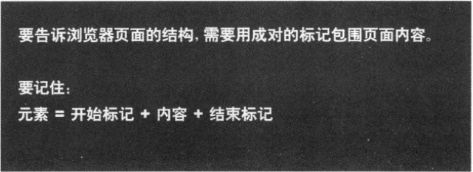
13. CSS样式是表现。就像网页的外衣。比如，标题字体、颜色变化，或为标题加入背景图片、边框等。所有这些用来改变内容外观的东西称之为表现。
14. JavaScript是用来实现网页上的特效效果。如：鼠标滑过弹出下拉菜单。或鼠标滑过表格的背景颜色改变。还有焦点新闻（新闻图片）的轮换。可以这么理解，有动画的，有交互的一般都是用JavaScript来实现的
15. HTML标签不区分大小写，<h1>和<H1>是一样的，但建议小写，因为大部分程序员都以小写为准。
16. 属性的写法：首先是属性名，后面是一个等于号，然后是用双引号括起来的属性值。  
    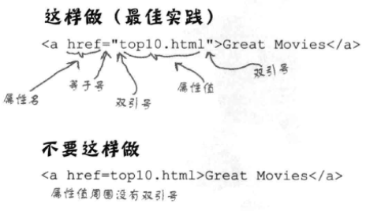
17. href：它的含义是“超文本引用”（hypertextreference），是互联网或者本地计算机上的一个资源的别称，可以指向各种各样的资源。
18. 网页中href分隔符：对于网页，只能使用“/”（斜线）作为路径分隔符。不同的操作系统使用不同的分隔符，但是在web中，所有操作系统都要使用“/”分隔符。
19. 大多数空白符 （制表符、回车、空格）都会被浏览器忽略，不过可以利用空白符让HTML（对程序员）更有可读性。
20. 标签的用途：我们学习网页制作时，常常会听到一个词，语义化。语义化的作用：
    1. 更容易被搜索引擎收录
    2. 更容易让屏幕阅读器读出网页内容
21. 把文章的段落放到<p>标签中，一段文字一个<p>标签。<p>标签的默认样式，可以在上图中看出来，段前段后都会有空白，如果不喜欢这个空白，可以用css样式来删除或改变它
22. 标题标签一共有6个，h1、h2、h3、h4、h5、h6分别为一级标题、二级标题、三级标题、四级标题、五级标题、六级标题。并且依据重要性递减。<h1>是最高的等级

因为h1标签在网页中比较重要，所以一般h1标签被用在网站名称上。腾讯网站就是这样做的。如：<h1>腾讯网</h1>

1. <em>和<strong>是为了强调一段话中的关键字时使用，它们的语义是强调：<em> 表示强调，<strong> 表示更强烈的强调。并且在浏览器中<em> 默认用斜体表示，<strong> 用粗体表示。两个标签相比，目前国内前端程序员更喜欢使用<strong>表示强调

<span>标签是没有语义的，它的作用就是为了设置单独的样式用的

1. <q>和<blockquote>标签：
   1. 要引用的文本不用加双引号，浏览器会对q标签自动添加双引号；
   2. 用<q>标签的真正关键点不是它的默认样式双引号（如果这样我们不如自己在键盘上输入双引号就行了），而是它的语义：引用别人的话
   3. <blockquote>的作用也是引用别人的文本。但它是对长文本的引用，如在文章中引入大段某知名作家的文字，这时需要这个标签
2. <br>标签和&nbsp;：
   1. 在需要加回车换行的地方加入<br />，<br />标签作用相当于word文档中的回车
   2. <br />标签是一个空标签，没有HTML内容的标签就是空标签，空标签只需要写一个开始标签，这样的标签有<br />、<hr />和<img />
   3. 在html 代码中输入回车、空格都是没有作用的。在html文本中想输入回车换行，就必须输入<br />
   4. 要想输入空格，必须写入&nbsp;
3. <hr/>标签：
   1. 在信息展示时，有时会需要加一些用于分隔的横线，这样会使文章看起来整齐些，使用<hr>标签，添加水平横线
4. <code>和<pre>标签：
   1. 在介绍语言技术的网站中，避免不了在网页中显示一些计算机专业的编程代码，当代码为一行代码时，就可以使用<code>标签
   2. 在文章中一般如果要插入多行代码时不能使用<code>标签，这时可以使用<pre>标签
   3. <pre> 标签的主要作用:预格式化的文本。被包围在 pre 元素中的文本通常会保留空格和换行符
   4. <pre> 标签不只是为显示计算机的源代码时用的，在你需要在网页中预显示格式时都可以使用它，只是<pre>标签的一个常见应用就是用来展示计算机的源代码。
5. <ul>-<li>和<ol>-<li>标签：
   1. ul=unordered list  
      ol=ordered list  
      li=list item
   2. 在浏览网页时，你会发现网页上有很多信息的列表，如新闻列表、图片列表，这些列表就可以使用<ul>-<li>标签来完成
   3. <ul>-<li>是没有前后顺序的信息列表
   4. <ul>-<li>在网页中显示的默认样式一般为：每项li前都自带一个圆点
   5. 使用<ol>-<li>标签来制作有序列表
   6. <ol>-<li>在网页中显示的默认样式一般为：每项<li>前都自带一个序号，序号默认从1开始
6. <div>标签：
   1. 在网页制作过程过中，可以把一些独立的逻辑部分划分出来，放在一个<div>标签中，这个<div>标签的作用就相当于一个容器
   2. 为了使逻辑更加清晰，我们可以为这一个独立的逻辑部分设置一个名称，用id属性来为<div>提供唯一的名称
7. table、tbody、tr、th、td创建表格的四个元素：
   1. <table>…</table>：整个表格以<table>标记开始、</table>标记结束
   2. <tbody>…</tbody>：当表格内容非常多时，表格会下载一点显示一点，但如果加上<tbody>标签后，这个表格就要等表格内容全部下载完才会显示。如右侧代码编辑器中的代码
   3. <tr>…</tr>：表格的一行，所以有几对tr 表格就有几行
   4. <td>…</td>：表格的一个单元格，一行中包含几对<td>...</td>，说明一行中就有几列
   5. <th>…</th>：表格的头部的一个单元格，表格表头
   6. 表格中列的个数，取决于一行中数据单元格的个数
   7. table表格在没有添加css样式之前，在浏览器中显示是没有表格线的
   8. table表格在没有添加css样式之前，在浏览器中显示是没有表格线的
   9. caption标签，为表格添加标题和摘要：摘要的内容是不会在浏览器中显示出来的。它的作用是增加表格的可读性(语义化)，使搜索引擎更好的读懂表格内容，还可以使屏幕阅读器更好的帮助特殊用户读取表格内容

语法：<table summary="表格简介文本">

1. <a>标签，用来创建一个超文本链接，链接到另一个Web页面。<a></a>之间的内容会成为Web页面中可单击的文本。href属性告诉浏览器链接的目标文件：
   1. 使用<a>标签可实现超链接，它在网页制作中可以说是无处不在，只要有链接的地方，就会有这个标签
   2. 语法：<a href="目标网址" title="鼠标滑过显示的文本">链接显示的文本</a>
   3. 在 HTML 4.01 中，<a> 标签既可以是超链接，也可以是锚。在 HTML5 中，<a> 标签是超链接，但是假如没有 href 属性，它仅仅是超链接的一个占位符。
   4. HTML5不再支持name属性，故设置锚点最好用id设置。
   5. title属性的作用，鼠标滑过链接文字时会显示这个属性的文本内容。这个属性在实际网页开发中作用很大，主要方便搜索引擎了解链接地址的内容（语义化更友好）
   6. <a>标签在默认情况下，链接的网页是在当前浏览器窗口中打开，有时我们需要在新的浏览器窗口中打开：<a href="目标网址" target="_blank">click here!</a>  
       target指定为”_blank”，那么链接会在一个空窗口打开。  
       target指定为一个目标名如“coffee”，那么拥有相同目标名“coffee”的所有链接都会在同一窗口打开。  
       所以target实际上就是指定显示链接的窗口名，默认为当前窗口，而”_blank”则总是使用新窗口。
   7. <a>标签还有一个作用是可以链接Email地址
   8. 如果mailto后面同时有多个参数的话，第一个参数必须以“?”开头，后面的参数每一个都以“&”分隔

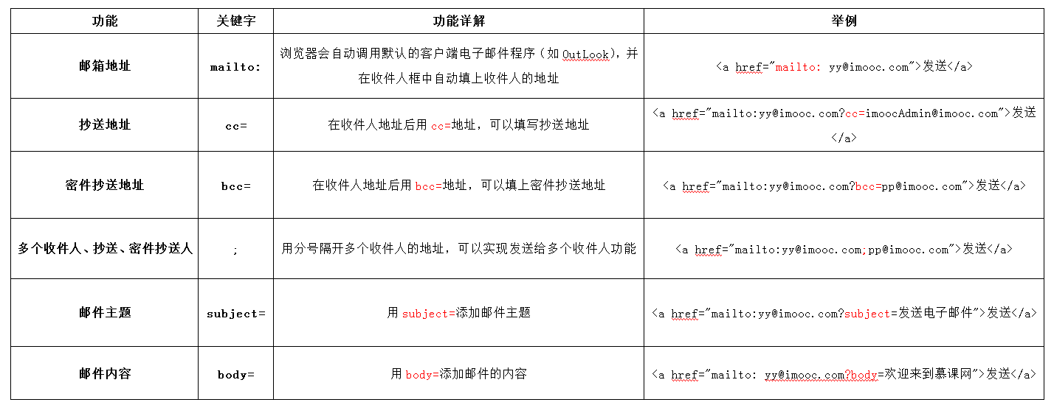



1. <a>标签可以直接链接到图像，就想：  
     
   如果这样做，单击链接时，浏览器就会在一个空页面显示这个图像。不过一般认为直接链接到一个图像并不是一个好的做法，因为通常需要为所显示的图像提供一些上下文。
2. <a>标签完善技巧：  
   1、保证链接标签的简洁。一般来说要保证只有几个单词（文字），可以在title属性中提供额外的信息。  
   2、保证链接标签是有意义的。不要使用类似“单击这里”或“这一页”之类的标签，尽量做到用户只需要阅读页面上的链接就能清楚链接的作用。  
   3、不要把链接放在一起。用户很难将放在一起的链接区分开。
3. <img>标签：
   1. HTML页面时纯文本，图像无法直接作为页面的一部分，浏览器在显示页面时，图像会取代<img>元素。
   2. 浏览器在下载了HTML文件并开始显示页面之后才下载图像，如果在HTML中提供了图像的width和height，则浏览器在显示图像之前就可以开始建立页面布局；如果没有指定，则浏览器在知道图像大小之后，通常需要重新调整页面布局。（有些图片比较多的页面会出现跳动现象就是这个原因）
   3. <img>元素是一个内联元素，它不会再前面或者后面插入换行。
   4. 语法：<img src="图片地址" alt="下载失败时的替换文本" title = "提示文本">
      1. src：标识图像的位置
      2. alt：指定图像的描述性文本，当图像不可见时（下载不成功时），可看到该属性指定的文本
      3. title：提供在图像可见时对图像的描述(鼠标滑过图片时显示的文本)
      4. 图像可以是GIF，PNG，JPEG格式的图像文件
      5. 照片和复杂图像使用JPEG，单色图像、logo和几何图形使用PNG或GIF.  
         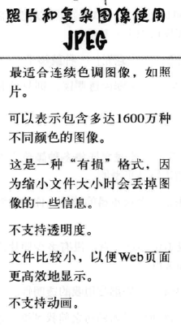 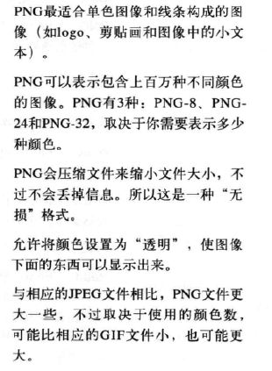  
         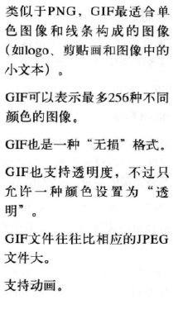  
          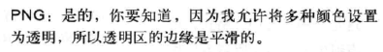
4. <form>表单标签：
   1. 使用HTML表单(form)能够实现网站与用户进行交互，表单可以把浏览者输入的数据传送到服务器端，这样服务器端程序就可以处理表单传过来的数据
   2. 语法：<form method="传送方式" action="服务器文件">
   3. <form> ：<form>标签是成对出现的，以<form>开始，以</form>结束
   4. action ：浏览者输入的数据被传送到的地方,比如一个PHP页面(save.php)
   5. method ： 数据传送的方式（get/post）
   6. 所有表单控件（文本框、文本域、按钮、单选框、复选框等）都必须放在 <form></form> 标签之间（否则用户输入的信息提交不到服务器上！）
   7. Placeholder属性：为填写表单的人提供一个提示，让用户了解这个控件的目标输入内容。  
      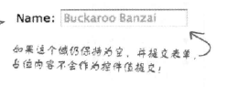
   8. 当用户要在表单中键入字母、数字等内容时，就会用到文本输入框。文本框也可以转化为密码输入框
      1. 语法：<form> <input type="text/password" name="名称" value="文本" /></form>
      2. type: 当type="text"时，输入框为文本输入框；当type="password"时, 输入框为密码输入框
      3. name：为文本框命名，以备后台程序ASP 、PHP使用
      4. value：为文本输入框设置默认值。(一般起到提示作用)
      5. 当文本输入域为空（用户没有输入任何内容）时，它的值为一个不包含任何内容的串，也称为空串，写作””，就是双引号，而且中间没有任何字符。这个值不是null，因为null是一个不包含值的变量的值，但是该文本输入域并不是没有包含内容，实际上它包含一个串，只不过这个串没有内容。
   9. 当用户需要在表单中输入大段文字时，需要用到文本输入域
      1. 语法：<textarea rows="行数" cols="列数">文本</textarea>
      2. <textarea>标签是成对出现的，以<textarea>开始，以</textarea>结束
      3. cols ：多行输入域的列数
      4. rows ：多行输入域的行数
      5. 在<textarea></textarea>标签之间可以输入默认值
5. 单选框、复选框:
   1. html中有两种选择框，即单选框和复选框，两者的区别是单选框中的选项用户只能选择一项，而复选框中用户可以任意选择多项，甚至全选
   2. 语法：<input type="radio/checkbox" value="值" name="名称" checked="checked"/>
   3. type：

当 type="radio" 时，控件为单选框

当 type="checkbox" 时，控件为复选框

* 1. value：提交数据到服务器的值（后台程序PHP使用）
  2. name：为控件命名，以备后台程序 ASP、PHP 使用
  3. checked：当设置 checked="checked" 时，该选项被默认选中
  4. 同一组的单选按钮，name 取值一定要一致，这样同一组的单选按钮才可以起到单选的作用

1. 使用下拉列表框，节省空间：
   1. 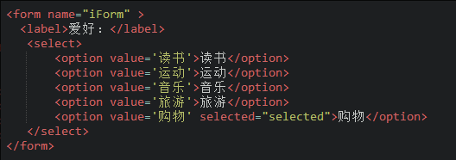
   2. value：  
      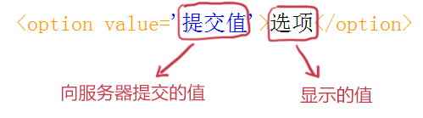
   3. selected=”selected”：设置selected=”selected”属性，则该 选项被默认选中
   4. 下拉列表也可以进行多选操作，在<select>标签中设置multiple="multiple"属性，就可以实现多选功能
   5. 在 windows 操作系统下，进行多选时按下Ctrl键同时进行单击（在 Mac下使用 Command +单击），可以选择多个选
2. 使用提交按钮，提交数据:
   1. 在表单中有两种按钮可以使用，分别为：提交按钮、重置
   2. 语法：<input type="submit" value="提交">
      1. type：只有当type值设置为submit时，按钮才有提交作用
      2. value：按钮上显示的文字
   3. 在表单中使用重置按钮可以使输入框恢复到初始状态，需要把type设置为"reset"
3. form表单中的label标签：
   1. label标签不会向用户呈现任何特殊效果，它的作用是为鼠标用户改进了可用性
   2. 如果你在 label 标签内点击文本，就会触发此控件
4. title 属性：可以为任何元素增加title 属性。如果希望某个元素上有一个工具提示（鼠标放上去会有一个提示）则可以增加title属性进行说明。

## 2）、CSS样式

1. CSS样式：CSS全称为“层叠样式表 (Cascading Style Sheets)”，它主要是用于定义HTML内容在浏览器内的显示样式，如文字大小、颜色、字体加粗等。
   1. css 样式由选择符和声明组成，而声明又由属性和值组成，如下图所示：  
      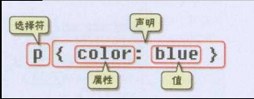  
      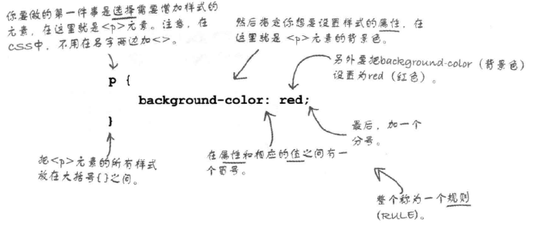
   2. 选择符：又称选择器，指明网页中要应用样式规则的元素
   3. 声明：在英文大括号“｛｝”中的的就是声明，属性和值之间用英文冒号“：”分隔。当有多条声明时，中间可以英文分号“;”分隔
   4. 最后一条声明可以没有分号，但是为了以后修改方便，一般也加上分号
   5. 为了使用样式更加容易阅读，可以将每条代码写在一个新行内
2. 样式表的顺序很重要：样式表从上到下排列，最下面的样式表最优先（如果权重相同的话）。
3. 针对不同的显示设备来调整页面的样式（CSS文件相当庞大的时候推荐使用<link>元素来指定不同的样式表）：  
    1、在<link>元素中增加media属性：  
    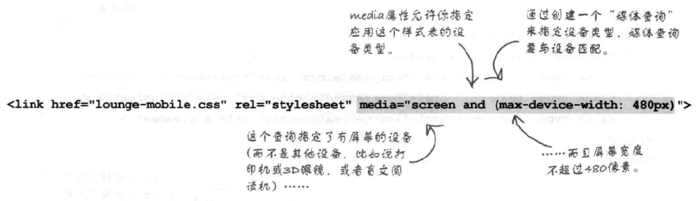  
    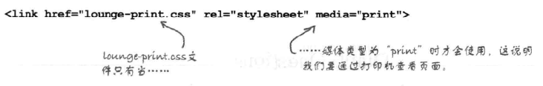  
    2、直接在CSS中写入：  
    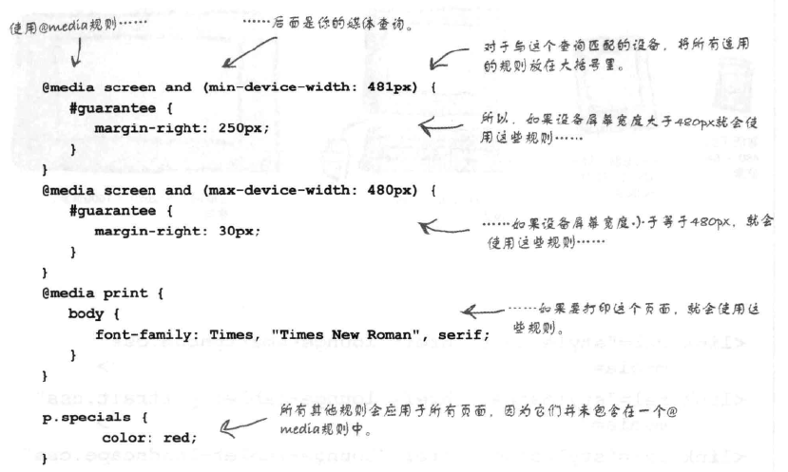
4. CSS注释代码：就像在Html的注释一样，在CSS中也有注释语句：用/*注释语句*/来标明（Html中使用<!--注释语句-->)
5. 如果CSS中有错误，通常这个错误以下的所有 其他规则都会被忽略。
6. 浏览器窗口称为视窗。
7. 从CSS 样式代码插入的形式来看基本可以分为以下3种：内联式、嵌入式和外部式三种
   1. 内联式css样式表：把css代码直接写在现有的HTML标签中，并且css样式代码要写在style=""双引号中，如果有多条css样式代码设置可以写在一起，中间用分号隔开
   2. 嵌入式css样式：把css样式代码写在<style type="text/css"></style>标签之间。嵌入式css样式，就是可以把css样式代码写在<style type="text/css"></style>标签之间
   3. 外部式css样式(也可称为外联式)：把css代码写一个单独的外部文件中，这个css样式文件以“.css”为扩展名，在<head>内（不是在<style>标签内）使用<link>标签将css样式文件链接到HTML文件内
      1. css样式文件名称以有意义的英文字母命名，如 main.css
      2. rel="stylesheet" type="text/css" 是固定写法不可修改
      3. <link>标签位置一般写在<head>标签之内
   4. 上面三种样式是有优先级的，他们的优先级：内联式 > 嵌入式 > 外部式。但是嵌入式>外部式有一个前提：嵌入式css样式的位置一定在外部式的后面
   5. 总结来说，就是--就近原则（离被设置元素越近优先级别越高）（前提：内联式、嵌入式、外部式样式表中css样式是在的相同权值的情况下）
8. 每一条css样式声明（定义）由两部分组成，形式如下：

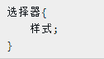

在{}之前的部分就是“选择器”。

“选择器”指明了{}中的“样式”的作用对象，也就是“样式”作用于网页中的哪些元素

* 1. 标签选择器：标签选择器其实就是html代码中的标签。如<html>、<body>、<h1>、<p>、<img>
  2. 类选择器：
     1. 语法：.类选器名称{css样式代码;}
     2. 类选器名称可以任意起名（但不要起中文）
     3. 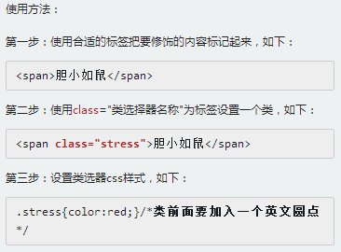
  3. ID选择器：  
     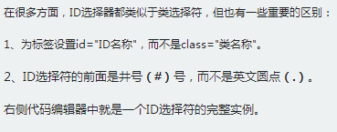
  4. 类和ID选择器的区别：  
     相同点：可以应用于任何元素  
     不同点：  
     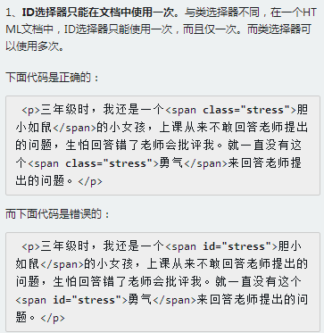  
     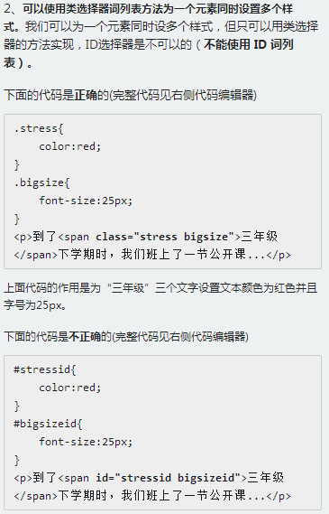
  5. 子选择器：一个比较有用的选择器子选择器，即大于符号(>),用于选择指定标签元素的第一代子元素
  6. 包含(后代)选择器：包含选择器，即加入空格,用于选择指定标签元素下的后辈元素
  7. 子选择器和后代选择器的区别：  
      子选择器（child selector）仅是指它的直接后代，或者你可以理解为作用于子元素的第一代后代。而后代选择器是作用于所有子后代元素  
      后代选择器通过空格来进行选择，而子选择器是通过“>”进行选择  
      总结：>作用于元素的第一代后代，空格作用于元素的所有后代
  8. 通用选择器：通用选择器是功能最强大的选择器，它使用一个（*）号指定，它的作用是匹配html中所有标签元素
  9. 伪类选择符：伪类选择符允许给html不存在的标签（标签的某种状态）设置样式，比如说我们给html中一个标签元素的鼠标滑过的状态来设置字体颜色  
     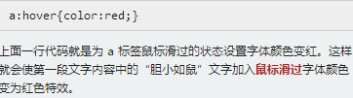  
     关于伪类选择符，到目前为止，可以兼容所有浏鉴器的“伪类选择符”就是 a 标签上使用 :hover 了（其实伪类选择符还有很多，尤其是 css3 中，但是因为不能兼容所有浏览器，本教程只是讲了这一种最常用的）。其实 :hover 可以放在任意的标签上，比如说 p:hover，但是它们的兼容性也是很不好的，所以现在比较常用的还是 a:hover 的组合。
  10. 分组选择符：  
      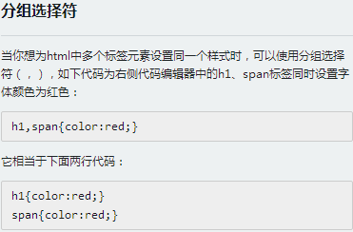
  11. 权值规则：  
      标签的权值为1，类选择符的权值为10，ID选择符的权值最高为100，例如下面代码：  
      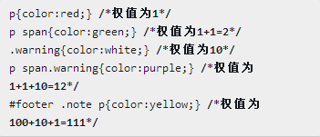  
      注意：还有一个权值比较特殊--继承也有权值但很低，有的文献提出它只有0.1，所以可以理解为继承的权值最低
  12. 重要性：有些特殊的情况需要为某些样式设置具有最高权值，这时候我们可以使用!important来解决  
      注意：!important要写在分号的前面

1. 文字排版--删除线：{text-decoration:line-through;}
2. 段落排版--缩进：中文文字中的段前习惯空两个文字的空白，这个特殊的样式可以用下面代码来实现：  
    p{text-indent:2em;}  
   注意：2em的意思就是文字的2倍大小
3. 段落排版—对齐：为块状元素中的文本、图片设置居中样式，可以使用text-align样式代码
4. 元素分类：在CSS中，html中的标签元素大体被分为三种不同的类型：块状元素、内联元素(又叫行内元素)和内联块状元素
   1. 常用的块状元素有：<div>、<p>、<h1>...<h6>、<ol>、<ul>、<dl>、<table>、<address>、<blockquote> 、<form>  
      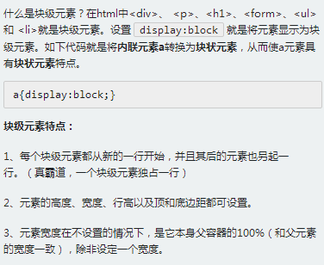
   2. 常用的内联元素有：<a>、<span>、<br>、<i>、<em>、<strong>、<label>、<q>、<var>、<cite>、<code>  
      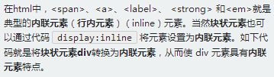  
      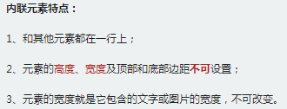
   3. 常用的内联块状元素有：<img>、<input>  
      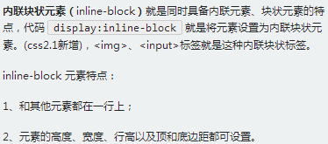
5. 盒模型--宽度和高度  
   盒模型宽度和高度和我们平常所说的物体的宽度和高度理解是不一样的，css内定义的宽（width）和高（height），指的是填充以里的内容范围。（width属性只指定内容区的宽度）  
   因此一个元素实际宽度（盒子的宽度）=左边界+左边框+左填充+内容宽度+右填充+右边框+右边界。  
   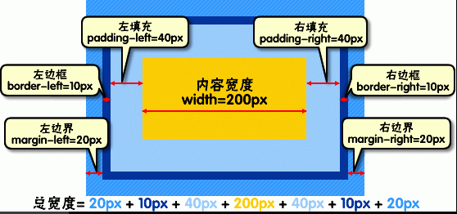在chrome浏览器下可查看元素盒模型
6. css布局模型：布局模型与盒模型一样都是 CSS 最基本、 最核心的概念。 但布局模型是建立在盒模型基础之上，又不同于我们常说的 CSS 布局样式或 CSS 布局模板。如果说布局模型是本，那么 CSS 布局模板就是末了，是外在的表现形式  
   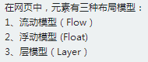
   1. 流动模型：流动（Flow）是默认的网页布局模式。流动布局模型具有2个比较典型的特征：  
       第一点，块状元素都会在所处的包含元素内自上而下按顺序垂直延伸分布，因为在默认状态下，块状元素的宽度都为100%。（实际上，块状元素都会以行的形式占据位置。如右侧代码编辑器中三个块状元素标签(div，h1，p)宽度显示为100%。）  
       第二点，在流动模型下，内联元素都会在所处的包含元素内从左到右水平分布显示。
   2. 浮动模型（浮动会被块元素忽略，但不会被内联元素忽略）：  
      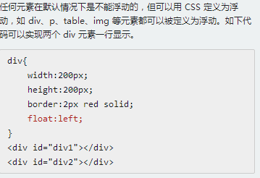  
      注意：流体布局时最好侧边栏之类的固定宽度并且浮动。
   3. 层布局模型：层布局模型就像是图像软件PhotoShop中非常流行的图层编辑功能一样，每个图层能够精确定位操作，但在网页设计领域，由于网页大小的活动性，层布局没能受到热捧。  
      层模型有三种形式：  
       1、绝对定位(position: absolute)  
       2、相对定位(position: relative)  
       3、固定定位(position: fixed)  
       4、静态定位(position:static)（默认设置）  
      position属性的默认设置是static（静态定位）。如果是静态定位，元素就会放在正常的文档流中。  
      使用绝对定位时，浏览器将该元素从页面的正常流中完全删除，该元素将对文档流没有任何影响。而使用float属性时，这个元素被从流中取出，但最终仍然由浏览器决定他的位置，而且会影响内联元素。  
       绝对或固定元素会生成一个块级框，而不论该元素本身是什么类型。  
       使用绝对定位可以实现重要的但是处于页面下方的元素优先加载。  
      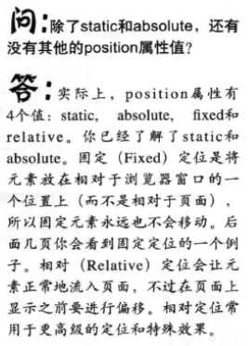  
      Relative与Absolute组合使用：  
      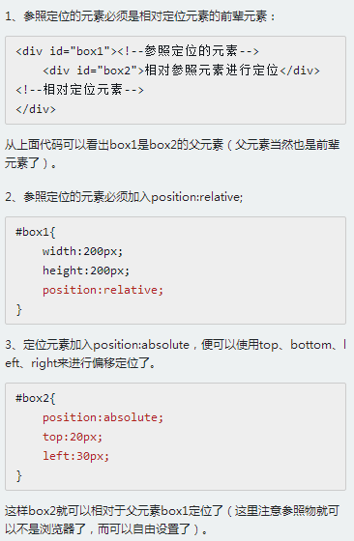
   4. 颜色值：
      1. 颜色值缩写：当你设置的颜色是16进制的色彩值时，如果每两位的值相同，可以缩写一半
      2. 设置颜色的方法有很多种：  
          1、英文命令颜色：p{color:red;}  
          2、RGB颜色：这个与 photoshop 中的 RGB 颜色是一致的，由 R(red)、G(green)、B(blue) 三种颜色的比例来配色；  
         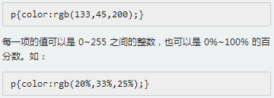
      3. 十六进制颜色：这种颜色设置方法是现在比较普遍使用的方法，其原理其实也是 RGB 设置，但是其每一项的值由 0-255 变成了十六进制 00-ff，p{color:#00ffff;}
   5. 字体缩写：  
      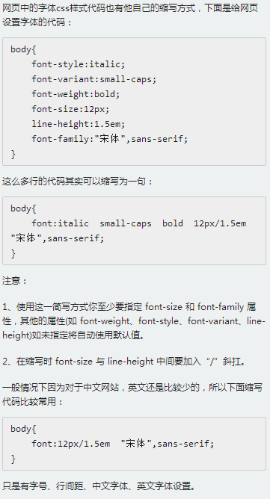
7. CSS布局方式：  
   1、浮动布局  
   2、凝胶布局  
   3、绝对布局  
   4、表格显示布局
8. position:absolute：生产绝对定位元素，相对于static定位（正常文档流，默认值）以外的第一个父元素进行定位。元素的位置通过“left”、“top”、“right”、“bottom”属性进行规定。
9. position:fixed：生成绝对定位元素，相对于浏览器窗口定位。
10. position:relative：生成相对定位的元素，相对于其正常位置进行定位。
11. position:static：默认值。没有定位，元素出现在正常的流中（忽略top、bottom、left、right或者z-index声明）。
12. 可以使用CSS表格显示布局，但是不要使用HTML表格进行布局。  
    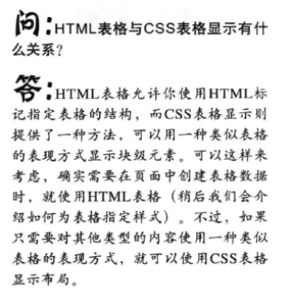
13. 只有使用CSS绝对定位、相对定位或固定定位的元素有z-index。
14. CSS外边距合并的问题：当两个垂直外边距相遇时，它们将形成一个外边距。合并后的外边距的高度等于两个发生合并的外边距的高度中的较大者。  
     1、当一个元素出现在另一个元素上面时，第一个元素的下外边距与第二个元素的上外边距会发生合并。请看下图：  
    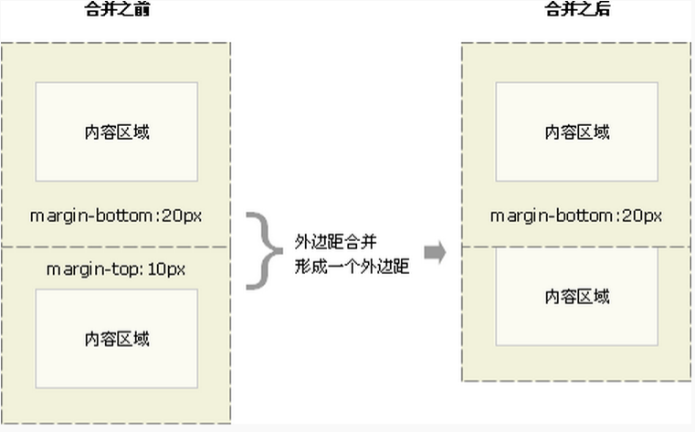  
     2、当一个元素包含在另一个元素中时（假设没有内边距或边框把外边距分隔开），它们的上和/或下外边距也会发生合并。请看下图：  
    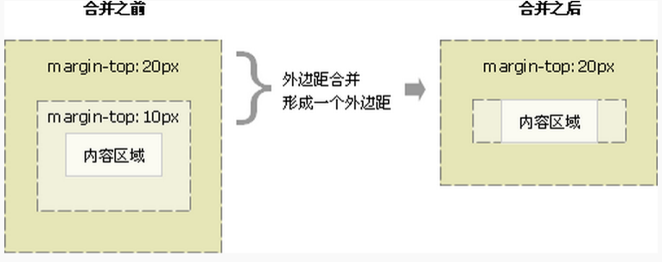  
     3、假设有一个空元素，它有外边距，但是没有边框或填充。在这种情况下，上外边距与下外边距就碰到了一起，它们会发生合并：  
    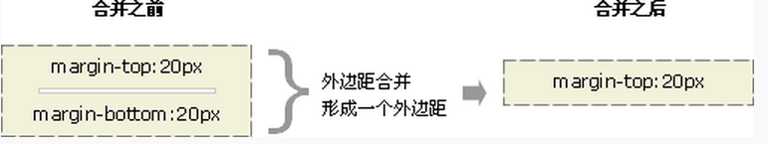  
    如果这个外边距遇到另一个元素的外边距，它还会发生合并：  
     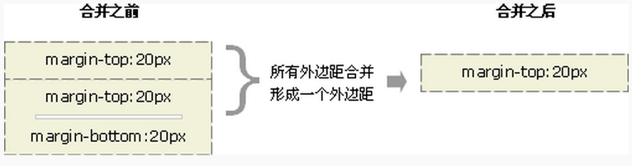  
     外边距合并初看上去可能有点奇怪，但是实际上，它是有意义的。以由几个段落组成的典型文本页面为例。第一个段落上面的空间等于段落的上外边距。如果没有外边距合并，后续所有段落之间的外边距都将是相邻上外边距和下外边距的和。这意味着段落之间的空间是页面顶部的两倍。如果发生外边距合并，段落之间的上外边距和下外边距就合并在一起，这样各处的距离就一致了。  
    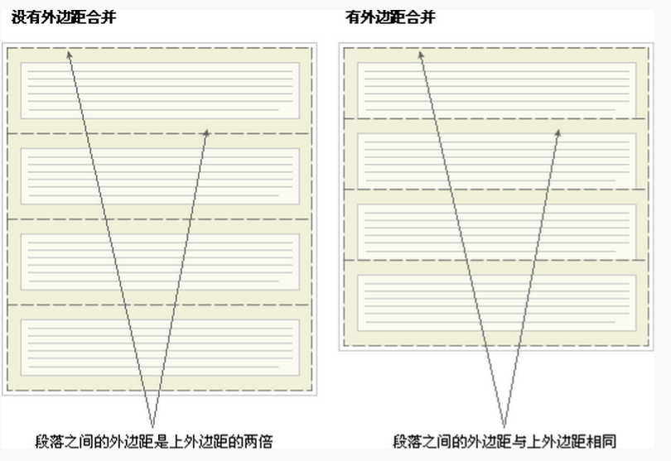  
    **注释：只有普通文档流中块框的垂直外边距才会发生外边距合并。行内框、浮动框或绝对定位之间的外边距不会合并。**
15. font-family 属性实际上就是一组候选字体，是一个字体优先列表。
16. 每个 font-family 包含一组有共同特征的字体。共有5个字体系列：sans-serif、serif、monospace、cursive和fantasy。  
     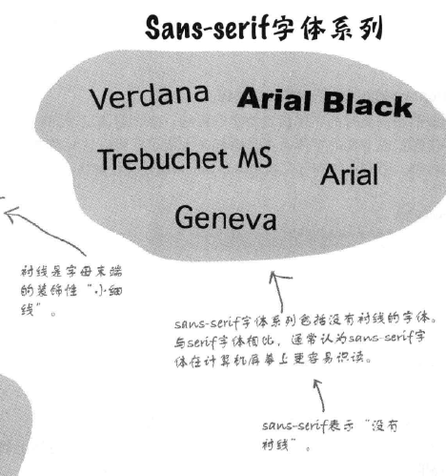  
     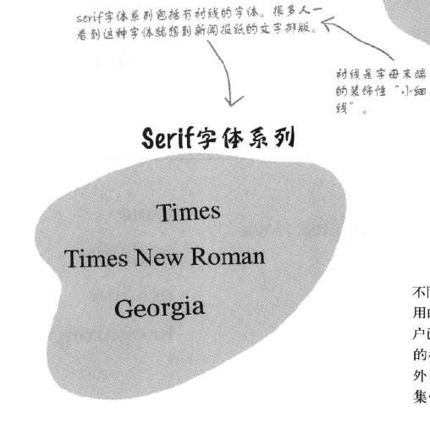  
     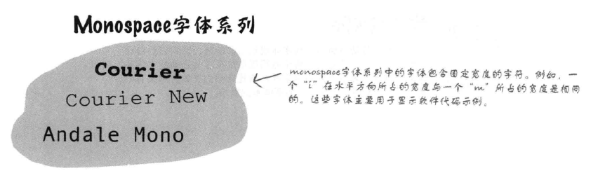  
     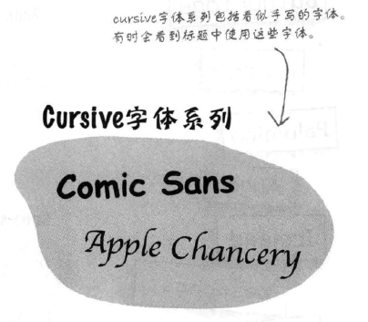  
     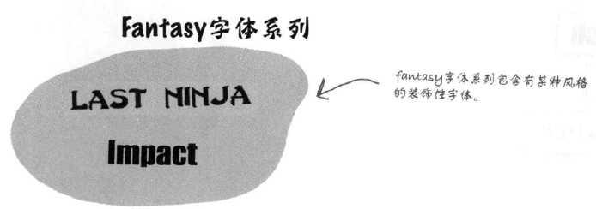  
     为元素指定字体系列：  
     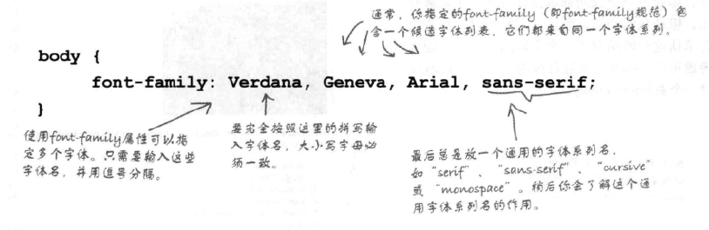  
    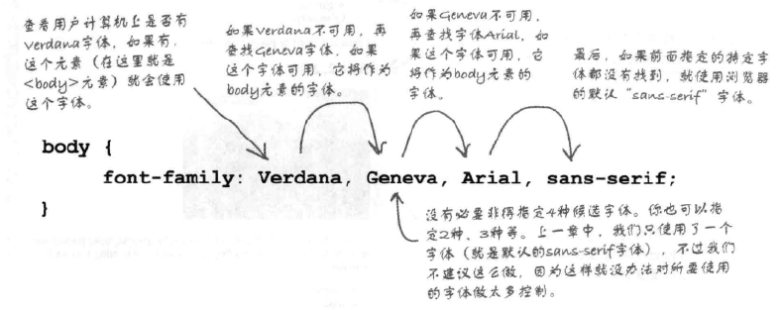
17. 长度值：目前比较常用到px（像素）、em、% 百分比，要注意其实这三种单位都是相对单位
    1. **像素：**像素指的是显示器上的小点（CSS规范中假设“90像素=1英寸”）。实际情况是浏览器会使用显示器的实际像素值有关，在目前大多数的设计者都倾向于使用像素（px）作为单位。
    2. **em：**本元素给定字体的 font-size 值，如果元素的 font-size 为 14px ，那么 1em = 14px但当给 font-size 设置单位为 em 时，此时计算的标准以 p 的父元素的 font-size 为基础
    3. **百分比：**与字体的百分比  
       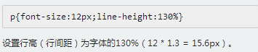
18. 设置字体大小的诀窍（可以在大多数浏览器中得到一致的结果）：  
    1、选择一个关键字（推荐small或medium），指定它作为body规则中的字体大小。相当于设置默认字体大小。  
    2、使用em或百分数，相对于body字体大小指定其他元素的字体大小。  
    3、需要让整个页面的字体同等的变大或者变小只用修改body中的字体大小就行。（能够实现用户自定义字体大小）
19. 不定宽度的块状元素有三种方法居中（这三种方法目前使用的都很多）：
    1. 加入table标签：利用table标签的长度自适应性---即不定义其长度也不默认父元素body的长度（table其长度根据其内文本长度决定），因此可以看做一个定宽度块元素，然后再利用定宽度块状居中的margin的方法，使其水平居中  
        第一步：为需要设置的居中的元素外面加入一个 table 标签 ( 包括 <tbody>、<tr>、<td> )。  
        第二步：为这个 table 设置“左右 margin 居中”（这个和定宽块状元素的方法一样）
    2. 设置 display: inline 方法：与第一种类似，显示类型设为行内元素，进行不定宽元素的属性设置  
        这种方法相比第一种方法的优势是不用增加无语义标签，但也存在着一些问题：它将块状元素的 display 类型改为 inline，变成了行内元素，所以少了一些功能，比如设定长度值
    3. 设置 position:relative 和 left:50%：利用 相对定位 的方式，将元素向左偏移 50% ，即达到居中的目的。通过给父元素设置 float，然后给父元素设置 position:relative 和 left:50%，子元素设置 position:relative 和 left: -50% 来实现水平居中。  
        我们可以这样理解：假想ul层的父层（即下面例子中的div层）中间有条平分线将ul层的父层（div层）平均分为两份，ul层的css代码是将ul层的最左端与ul层的父层（div层）的平分线对齐；而li层的css代码则是将li层的平分线与ul层的最左端（也是div层的平分线）对齐，从而实现li层的居中。
20. 隐性改变display类型：  
     当元素（不论之前是什么类型元素，display:none 除外）设置以下 2 个句之一：  
     1、position:absolute；  
     2、float:left或float:right  
     元素的display显示类型就会自动变为以 display:inline-block（块状元素）的方式显示，当然可以设置元素的 width 和 height 了，且默认宽度不占满父元素
21. 事件流——描述的是从页面中接受事件的顺序：  
    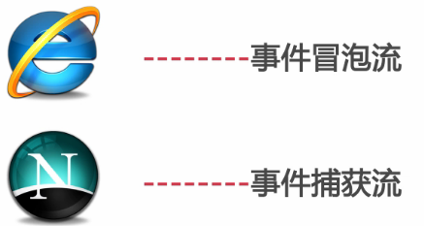
22. 事件冒泡：事件最开始由具体的元素（文档中嵌套层次最深的那个节点）接收，然后逐级向上传播至最不具体的那个节点（文档）。
23. 事件捕获：不太具体的节点应该更早接收到事件，而最具体的节点最后接收到事件。
24. 事件处理程序：  
    １、HTML事件处理程序  
     HTML事件的缺点：HTML和JS代码紧密的耦合在一起  
    2、DOM0级事件处理程序（只能为同一个元素绑定一个事件）：  
     属于较传统的方式：把一个函数赋值给一个事件的处理程序属性  
     是用的比较多的方法：简单，跨浏览器的优势  
    3、DOM2级事件处理程序（可以为同一个元素绑定多个事件）：  
     DOM2级事件定义了两个方法：用于处理指定和删除事件处理程序的操作：addEventLIstener（）和removeEventListner（）。接收三个参数：要处理的事件名、作为事件处理程序的函数和布尔值（true则事件添加在捕获阶段，false则事件添加在冒泡阶段，一般用false）。通过addEventLIstener（）添加的事件只能通过removeEventListner（）移除。  
     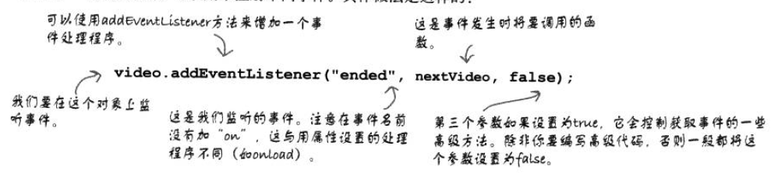  
    4、IE事件处理程序：  
     attachEvent（）添加事件 和detachEvent（）删除事件。接收相同的两个参数：事件处理程序的名称和事件处理程序的函数。  
    5、跨浏览器事件处理程序：  
      
    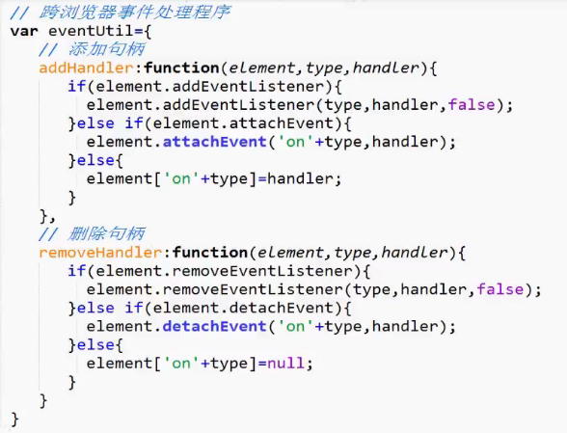  
    
25. 事件对象：在触发DOM上的事件时都会产生一个对象  
    事件对象event ：  
    1、DOM中的事件对象  
    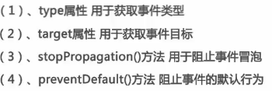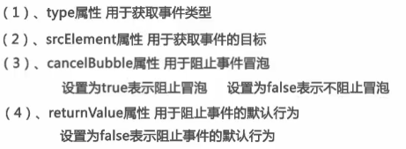
26. 键盘事件：  
    KeyDown：当用户按下键盘上的任意键时触发，而且如果按住不放的话，会重复触发此事件  
    KeyPress：当用户按下键盘上的字符键时触发，而且如果按住不放的话，会重复触发此事件  
    KeyUp：当用户释放键盘上的键时触发
27. border 属性的简写可以按任何顺序：  
    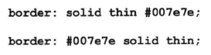
28. 当没有指定border-color的时候，会使用color作为边框色。
29. 使用border可以制作三角、梯形、原型等图形。
30. 边框使用盒阴影，然后使用border变透明来增加点击区域。

## 3）、HTML5入门

1. HTML5的改动：  
   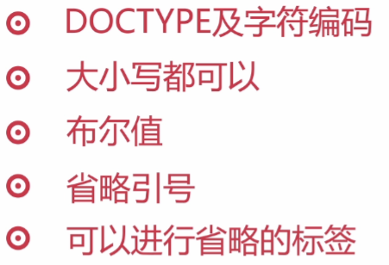
2. DOCTYPE及字符编码：进行了简化。  
   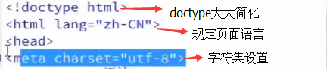
3. 大小写都可以：标签的大小写不影响浏览器的识别。——建议小写  
   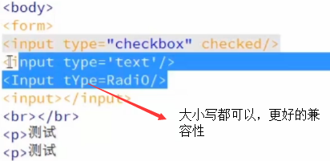
4. 布尔值：当属性被写上的时候值为真，没有写上时值为假。  
   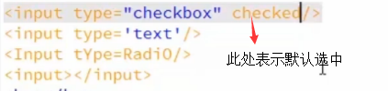
5. 省略引号：属性中没有空格等是可以省略引号的。——建议加上双引号  
   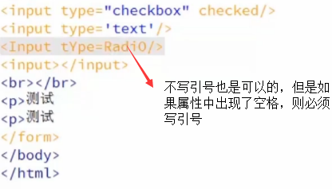
6. 可以进行省略的标签：有些标签可以进行省略。——通常不要省略  
   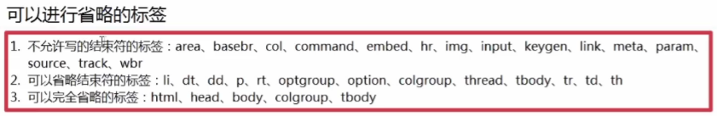
7. 异步运算和延迟运算：对js进行异步运算或者延迟运算。  
   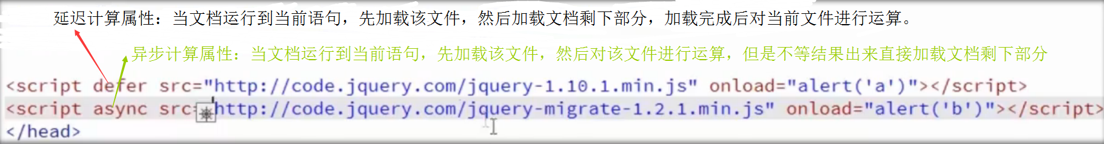
8. 给超链接增加更多属性：  
   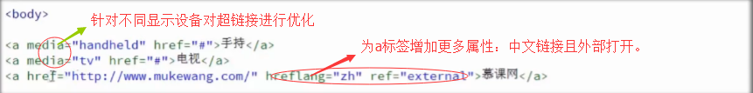
9. <video> 标签：  
   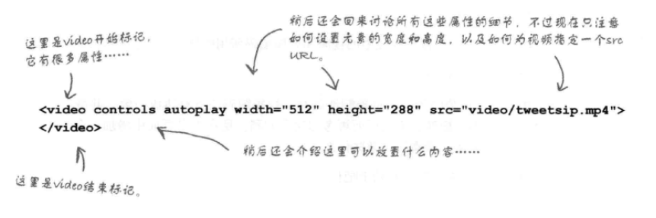  
   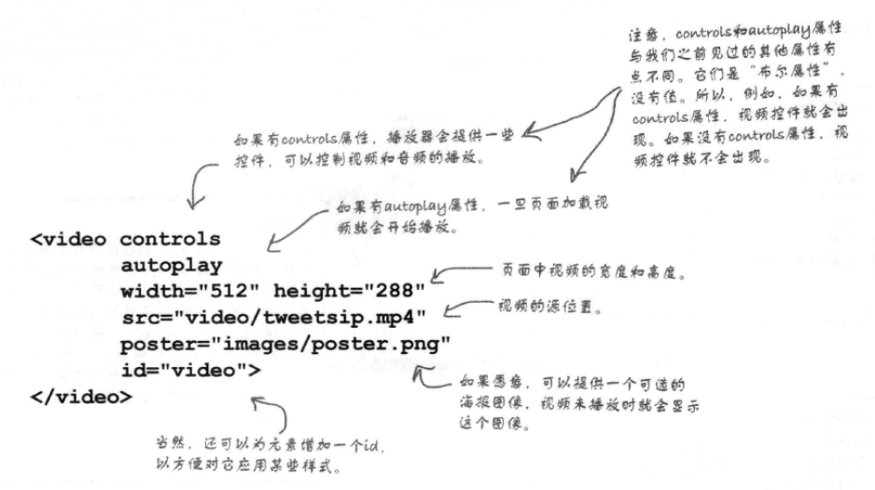  
   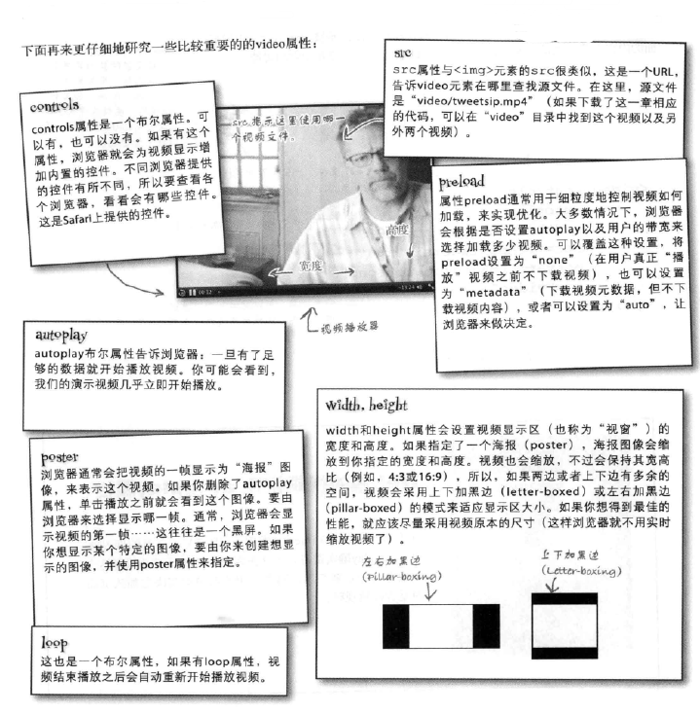  
   提示：可以在开始标签和结束标签之间放置文本内容，这样老的浏览器就可以显示出不支持该标签的信息。  
   使用<source>指定视频路径时最好给出视频文件的MIME类型和编解码器（可选）的更多信息。（否则对于每个source元素，浏览器会加载视频文件的元数据，查看能不能播放，这个过程可能会很耗费时间）  
   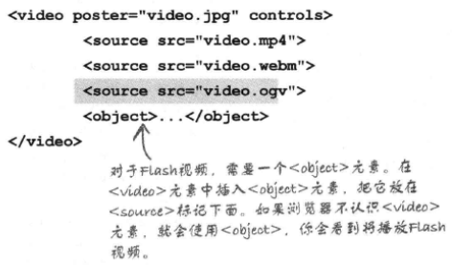
10. <script>标记或指向CSS的样式表链接中不在需要type属性。现在JavaScript和CSS是默认类型。
11. UTF-8现在是Web上使用的标准字符集。

## 4）、HTML5 API

1. 地理定位API 与 Google Maps API ：它们是完全不同的API。地理定位API 只关注获取用户的全球位置信息。Google Maps API 是Google 提供的一个JavaScript 库，允许开发者访问所有Google Maps 功能。
2. 地理定位API 中经纬度将度/分/秒转换为小数可以使用下面的函数：  
   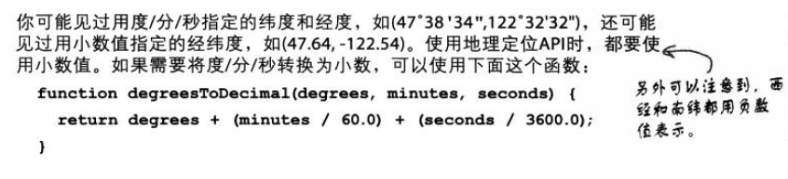
3. 定位使用的几种方法：IP地址、GPS、蜂窝电话的三角定位、Wi-Fi定位。具体如何实现由浏览器决定。
4. Web 页面中的画布：  
   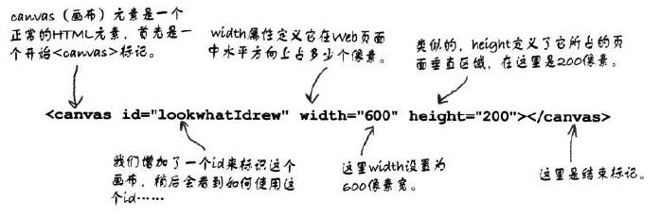
5. 默认情况下画布是透明的，可以把画布放在另一个元素上，能够在页面上的任何位置增加图片。
6. 画布元素的默认大小是300px宽150px高。  
    1、如果用CSS指定画布的大小，则画布会扩展/缩小到指定大小，同时画布中的内容也会进行缩放。所以CSS并不能改变画布的大小，只是改变了画布展示窗口的大小。  
    2、如果使用canvas 元素的width 和 height 属性指定画布的大小，则会改变画布的实际大小，同时画布上的内容会正常绘制。  
    3、一般建议在标记属性中指定宽度和高度，而不要在CSS中设置，除非确实需要缩放画布。
7. 不能直接在画布上绘制，需要选择一个上下文来指定接口。  
   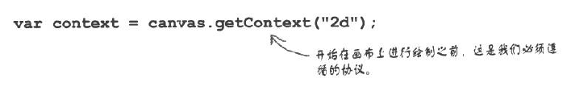
8. 设置绘制图形的背景色，设置fillStyle之后用颜色填充的任何东西（比如fillStyle）都会使用这种颜色，直到再次设置为另一种颜色（颜色必须加引号，除非是一个赋值为颜色值的变量）：  
   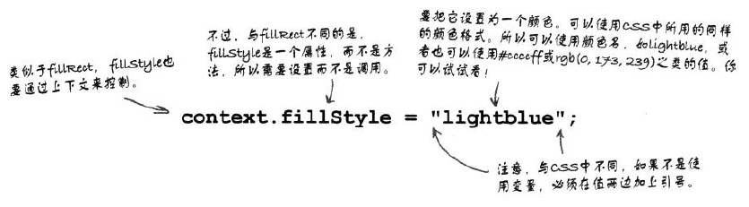
9. 画布上绘制三角形：  
   1、先绘制一个路径：  
    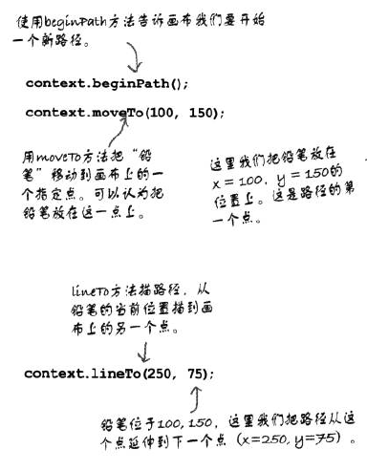  
    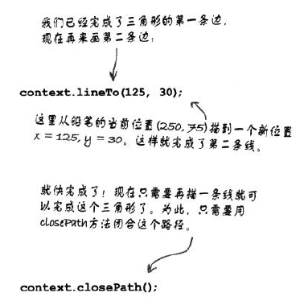  
   2、绘制图形：  
    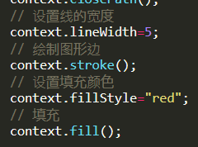
10. 绘制圆弧、圆形：  
    1、使用arc方法绘制圆弧、圆形的路径：  
       
     其中：  
     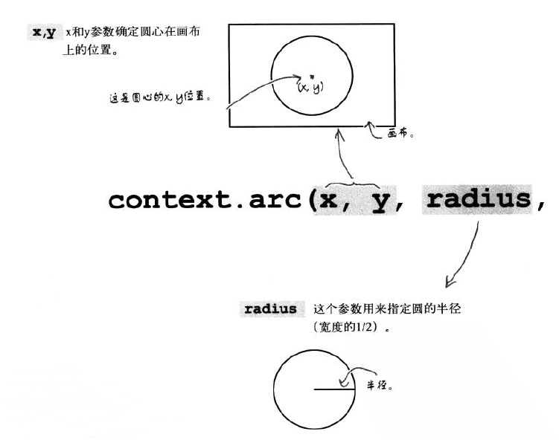  
     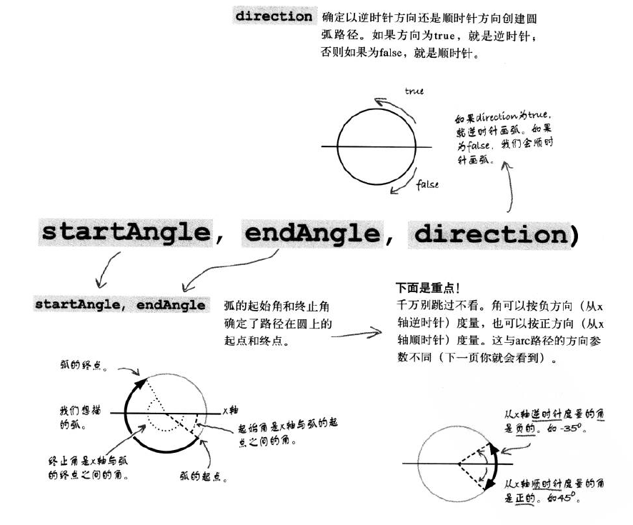
11. 绘制文本：  
    1、textAlign属性制定了文本的锚点位置。  
     默认值为“start”，可取值：start、end、left、right和center。在从左到右的语言中，start和end与left和right含义相同，比如英文、中文，但在从右到左的语言（希伯来语）中则正好相反。  
    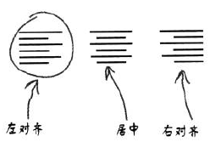  
    2、填充和笔划：提供需绘制的文本、x，y位置和一个可选的参数maxwidth，如果文本宽度大于maxwidth，这会导致文本进行缩放。  
     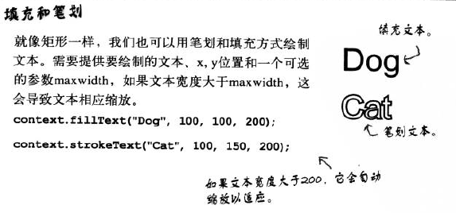  
    3、字体：可以使用CSS中使用的相同格式。如果要指定每一个属性值 ，按顺序包括：字体样式、粗细、大小和字体族。  
     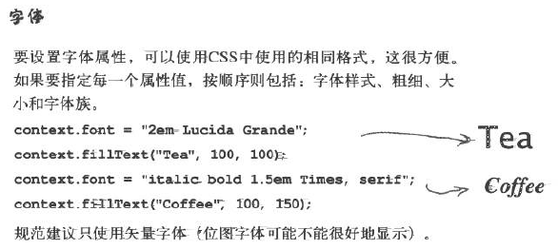  
    4、基线：textBaseline属性设置字体中的对齐点，并确定字母所在的基线。  
     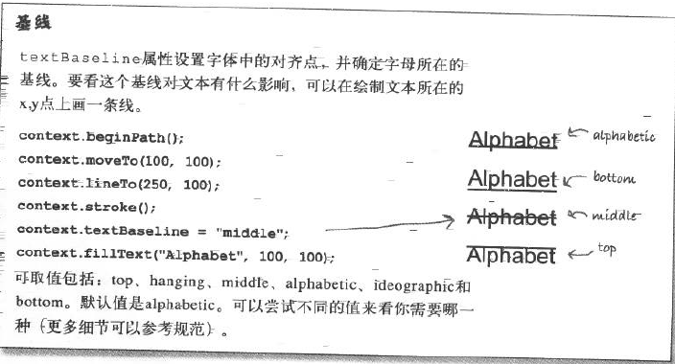
12. 绘制图像：  
    1、首先需要一个图像。最好是JavaScript image 对象。  
    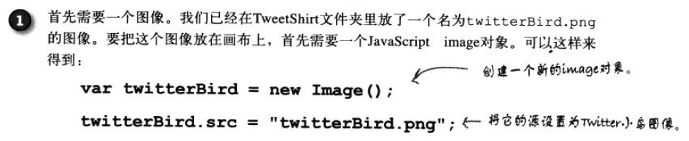  
    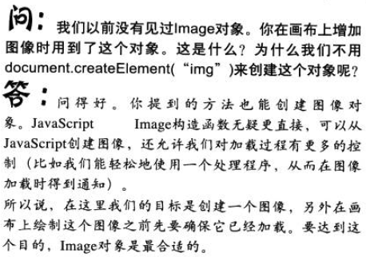  
    2、用一个上下文方法在画布上绘制这个图像——drawImage：  
    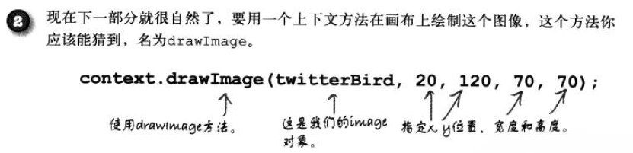  
    3、在绘制图像之前小确保图像已经完全加载——使用一个onload处理程序：  
    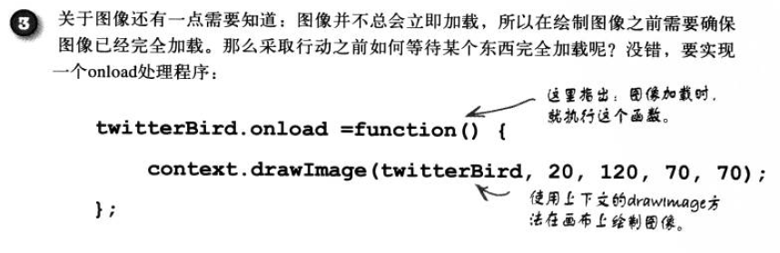
13. 画布的特点在于画出来的东西在任何地方（任何支持画布的浏览器）看起来都是一样的，因为画布是使用原始像素绘制（绘制“位图”）。
14. 画布不会记录任何形状，它只是创建用户需要的像素（绘制“位图”）。如果用户需要将画布中的对象保存、移动和管理，就需要在画布上创建形状和路径时维护有关的信息。可以把这些数据保存在JavaScript对象中。
15. HTML 5 Web 存储：HTML 5提供了一个可以在浏览器中存储要持久存储的键值对的JavaScript API（每个浏览器都会提供5到10M的存储空间）。  
    1、使用localStorage.setItem进行存储：  
    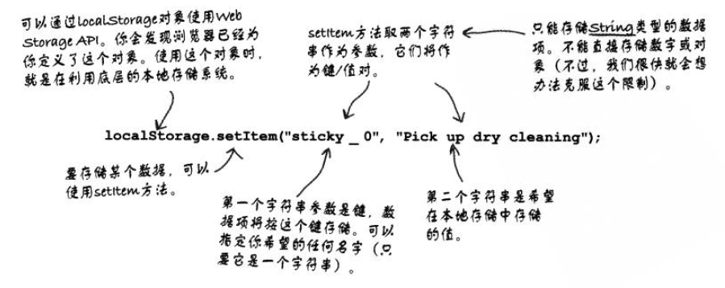  
    2、使用localStorage.getItem进行读取：  
    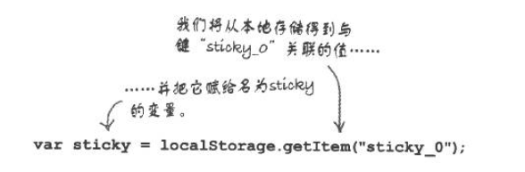
16. 使用Web 存储API之前可以先测试一下：  
    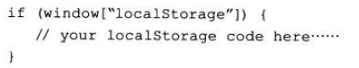  
    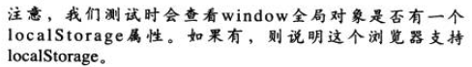
17. Web存储API会给来自同一个域的所有页面分配一个空间。baidu.com会得到一个空间，google.com会得到一个空间，所有这些空间都在本地计算机上。  
     同时本地存储按数据来源管理（可以把来源认为是域）。例如baidu.com上的每个页面可以看到这个网站上其他页面存储的数据项，但是其他网站如google.com的代码就无法访问这个存储空间。
18. 本地存储不支持数字。本地存储将所有存入的键值都当做字符串，如果存入数字则在读取的时候需要进行解析，因为该数字也是以字符串的方式进行存储。  
     如果需要存储数组或对象，可以使用JSON来创建数组或对象的一个字符串表示。
19. 本地存储可以使用关联数组的方法对数据进行操作：  
    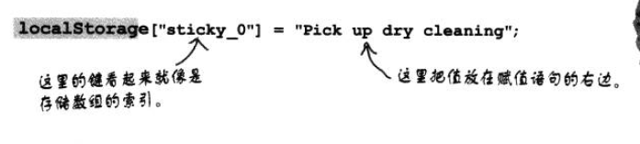  
    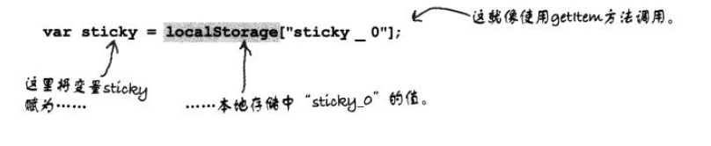
20. localStorage API 还提供了另外两个特性：length和key。length属性包含本地存储中的数据项数，key方法给出localStorage中各个数据项的键：  
    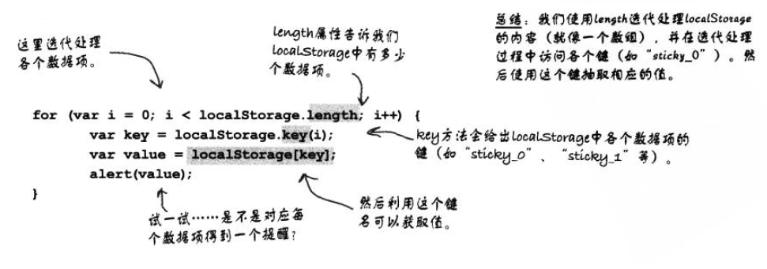
21. 规范中并没有指定存储数据的顺序，不同的浏览器可能以不同的方式实现这个顺序。
22. 删除本地存储数据的方法：  
    1、使用localStorage removeItem 方法删除数据项。  
    2、从localStorage 直接使用浏览器控制台删除数据项。
23. 本地存储和会话存储使用完全相同的API。

# 七、JavaScript入门

## JavaScript深入浅出（慕课网视频）（JavaScript进阶）

1. JavaScript数据类型（五种原始类型，一种对象类型）：  
   1、原始类型：number 、string、boolean、null、undefined。  
   2、对象类型：object（Function、Array、Date…）
2. 在JavaScript中除了原始值之外的值都是引用，引用值也称作对象（object）。（编写可维护的JavaScript-P90）
3. 隐式转换：  
   1、“+”和“-”：  
    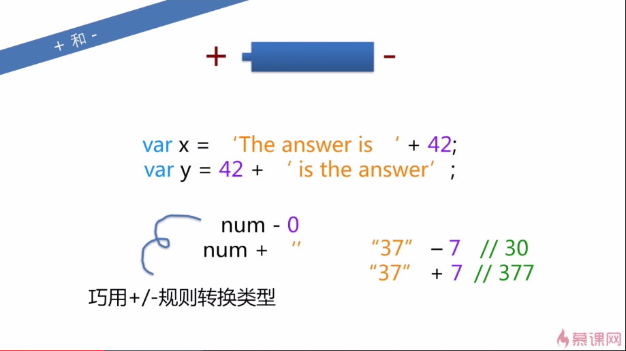  
   2、“==”：  
    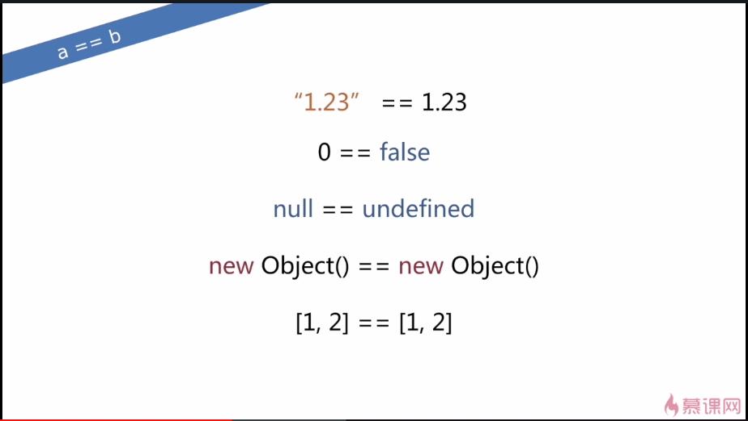  
   3、“===”：  
    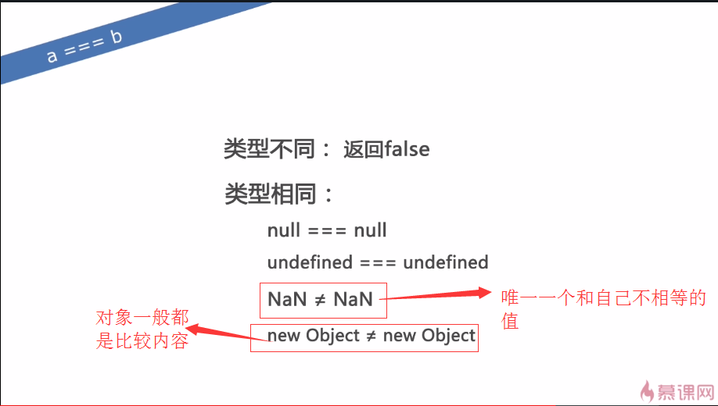
4. 类型检测：  
   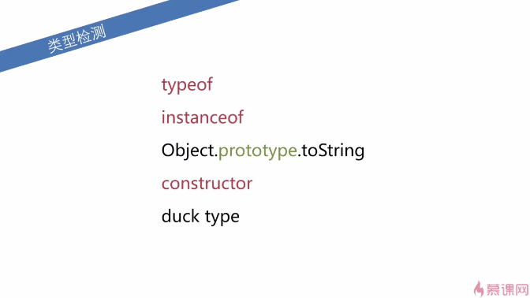  
   1、typeof：  
    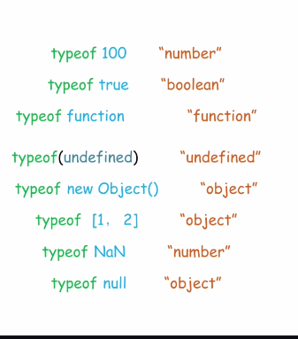  
    typeof运算符用于null时将会返回“object”，因此在编程时要杜绝使用typeof来检测null的类型。（编写可维护的JavaScript-P91）  
    typeof运算符作用于函数返回“function”（在IE8及更早的版本的IE浏览器中，使用typeof来检测DOM节点中的函数都会返回“object”）。在所有其他情形中，typeof运算符是检测JavaScript函数的最佳选择。  
    //IE8及更早的版本的IE  
    console.log(typeof document.getElementById);//”object”  
   2、instanceof（基于原型链）：  
    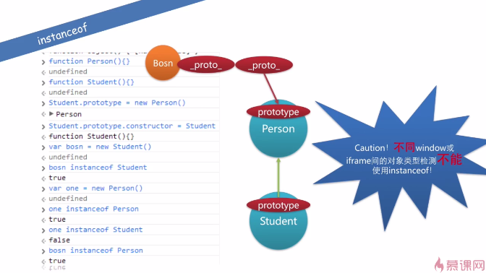  
   3、Object.prototype.toString：  
    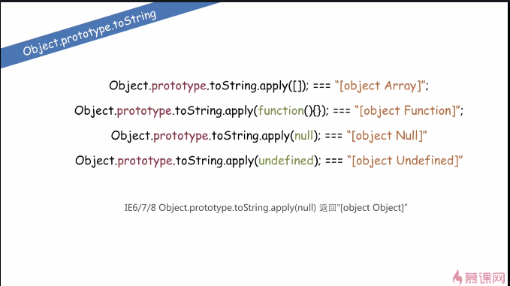  
   4、类型检测总结：  
    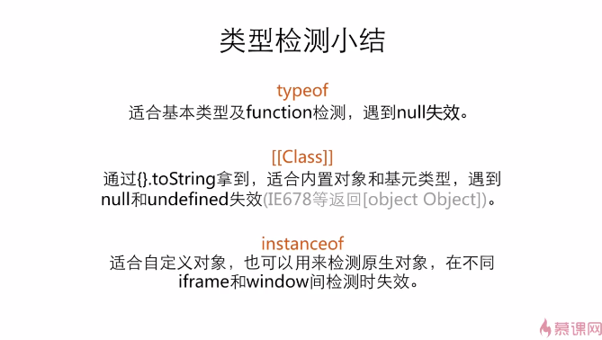
5. 表达式：指能计算出值的任何可用程序单元（Wiki），或者说是一种JS短语，可使JS解释器用来产生一个值（JS权威指南）。  
   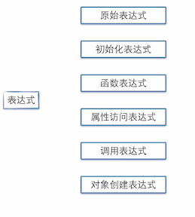  
   1、原始表达式：  
    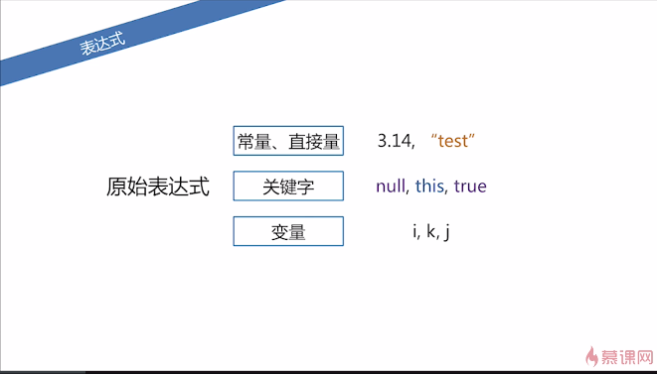  
   2、复合表达式：  
    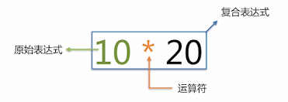  
   3、数组、对象的初始化表达式：  
      
    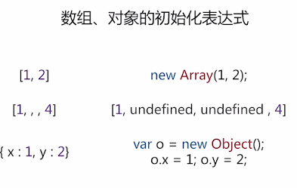  
   4、函数表达式：  
    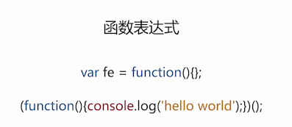  
   5、属性访问表达式：  
    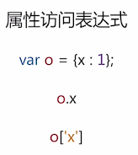  
   6、调用表达式：  
    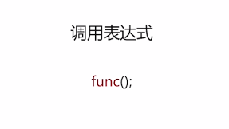  
   7、对象创建表达式：  
    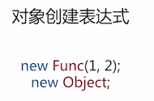
6. 运算符  
   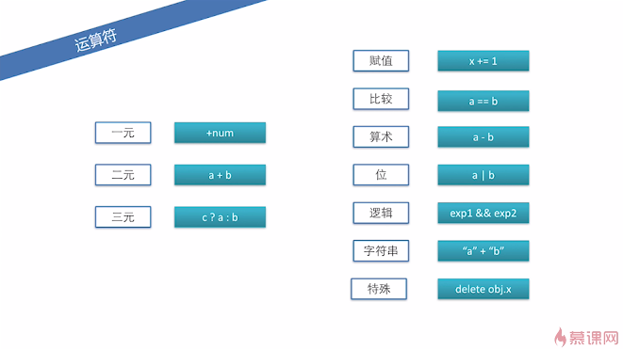  
   特殊运算符：  
   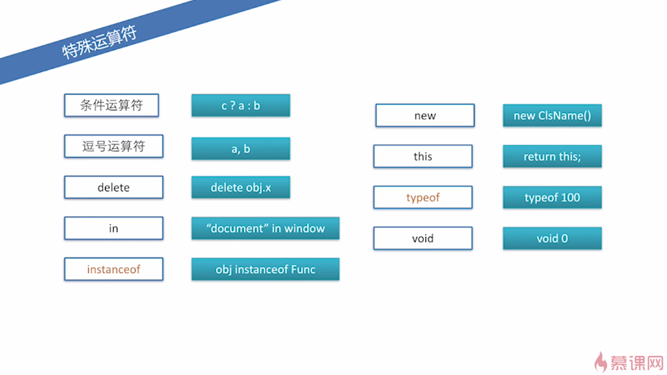  
   1、特殊运算符之三目运算符“?:”：  
    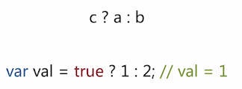  
   2、特殊运算符之逗号运算符“,”：整个表达式都会被计算，最后的结果取最右边的计算结果。  
   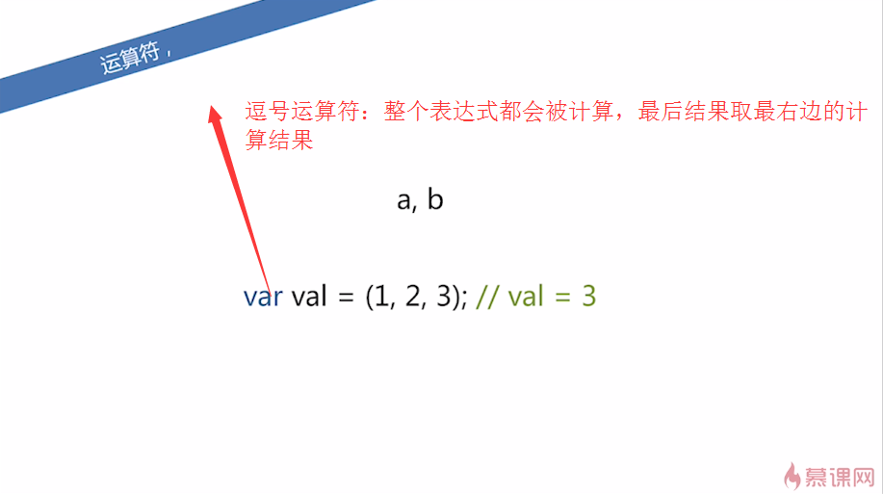  
   3、特殊运算符之删除运算符“delete”：  
    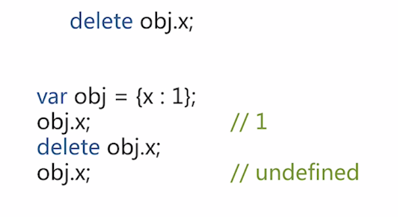  
    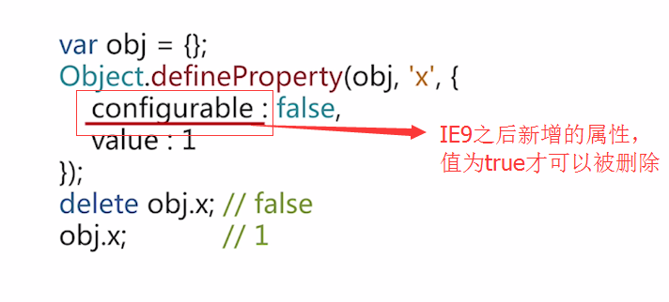  
   4、特殊运算符之是否被包含运算符“in”：  
    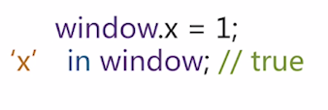  
   5、特殊运算符之类型判断运算符“instanceof”、“typeof”：  
    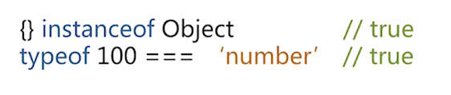  
   6、特殊运算符之新建运算符“new”：  
    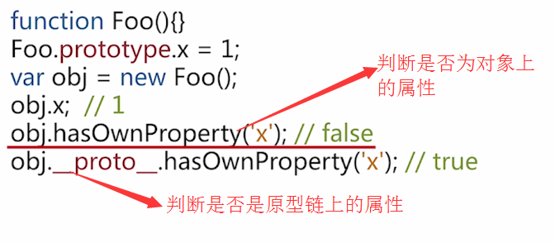  
   7、特殊运算符之指针运算符“this”：  
    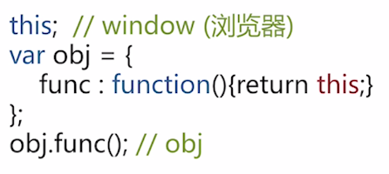  
   8、特殊运算符之空运算符“void”：  
    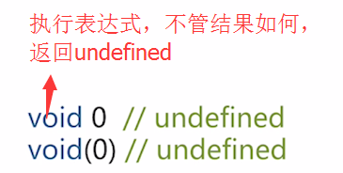
7. 运算优先级：  
   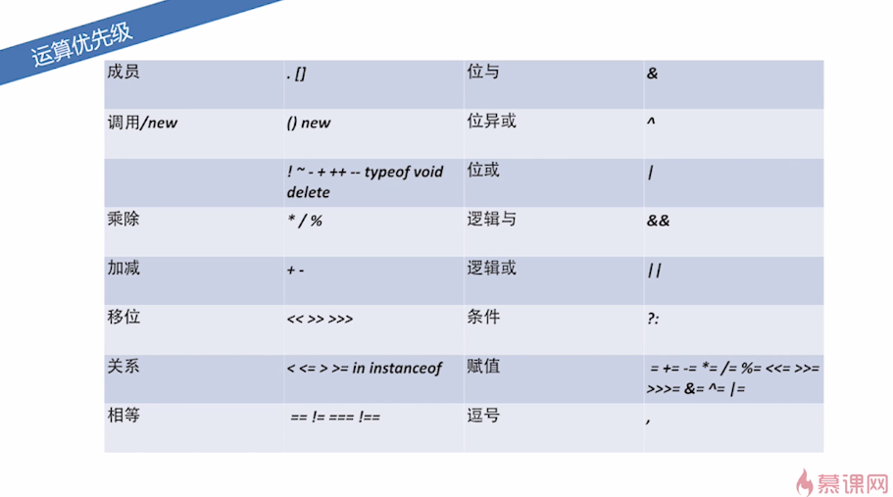
8. JavaScript中的语句（statement）：JavaScript程序由语句组成，语句遵守特定的语法规则。  
   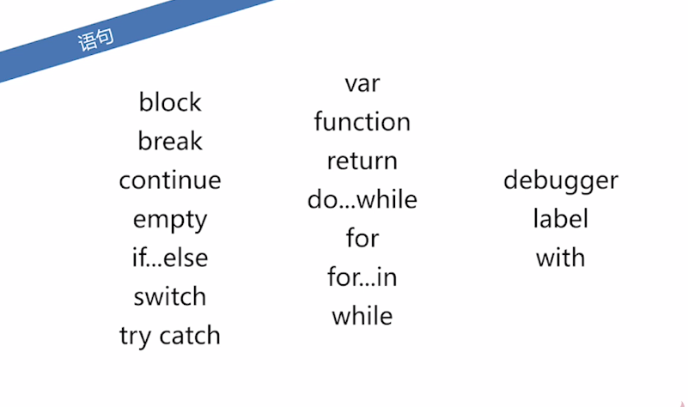  
   1、块语句“block”：快语句常用于组合 0~n条语句。块语句用一对花括号定义。  
   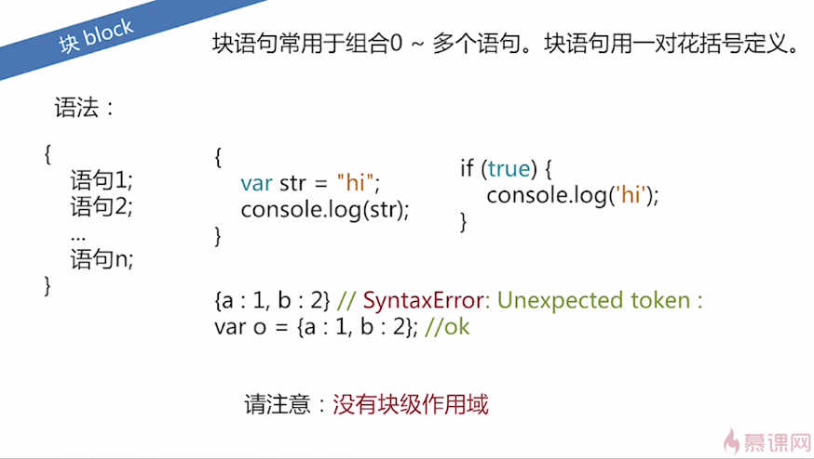  
   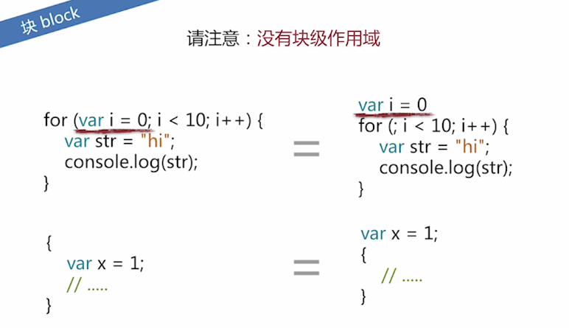  
   注意：  
    1、catch块捕获的异常只在catch块中可见，但是在catch块中定义的其他变量还是属于整个函数作用域的。  
    2、let定义的变量遵从块级作用域，不会进行变量提升。  
   2、声明语句“var”：  
   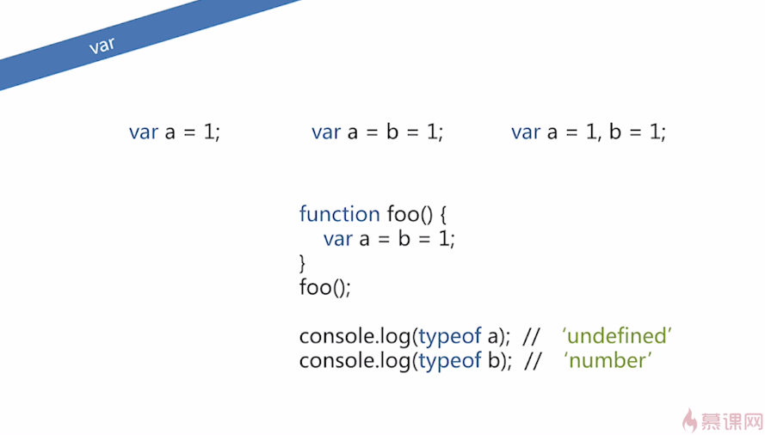  
   3、异常捕获语句“try catch”：  
   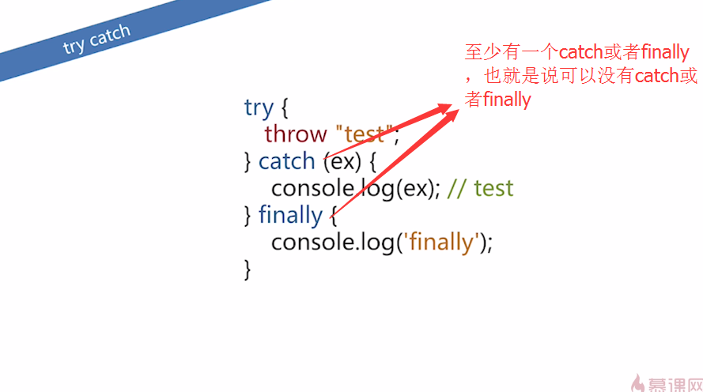  
   嵌套：  
    1、  
    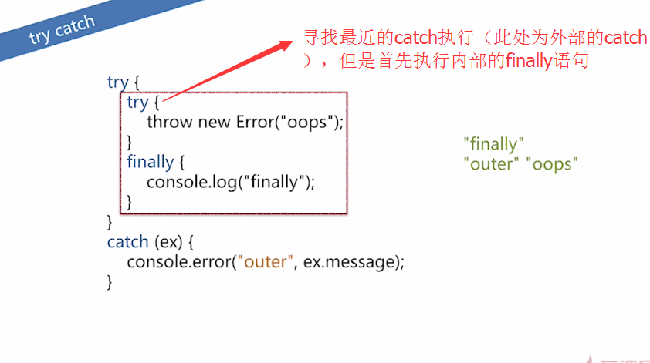  
    2、  
    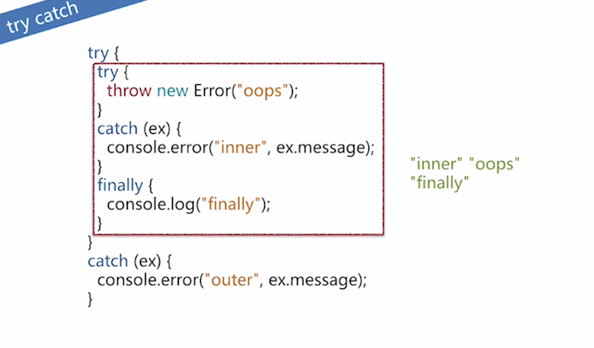  
    3、  
    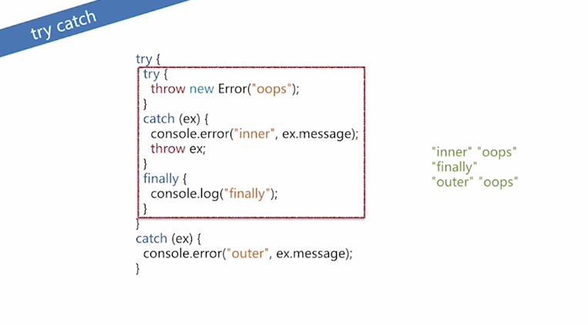  
   4、函数语句 “function”：用来 定义函数对象  
    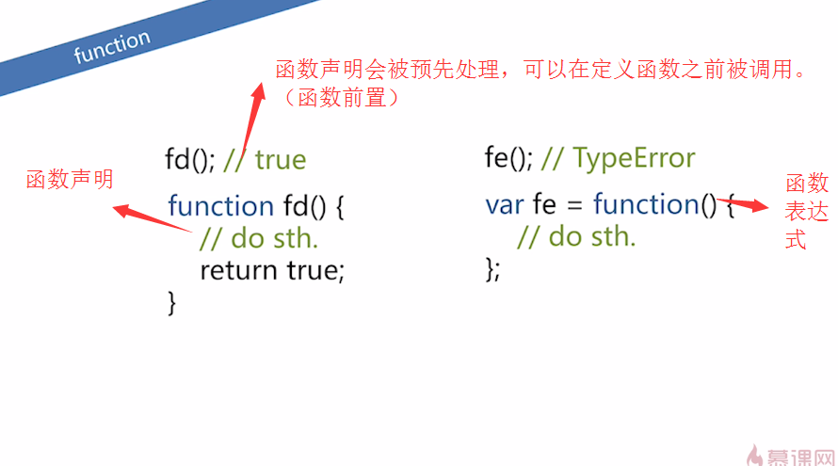  
   5、循环语句之“for … in”：  
    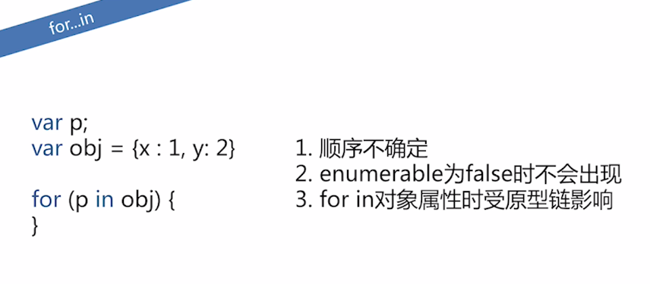  
   6、条件分支语句“switch”：  
    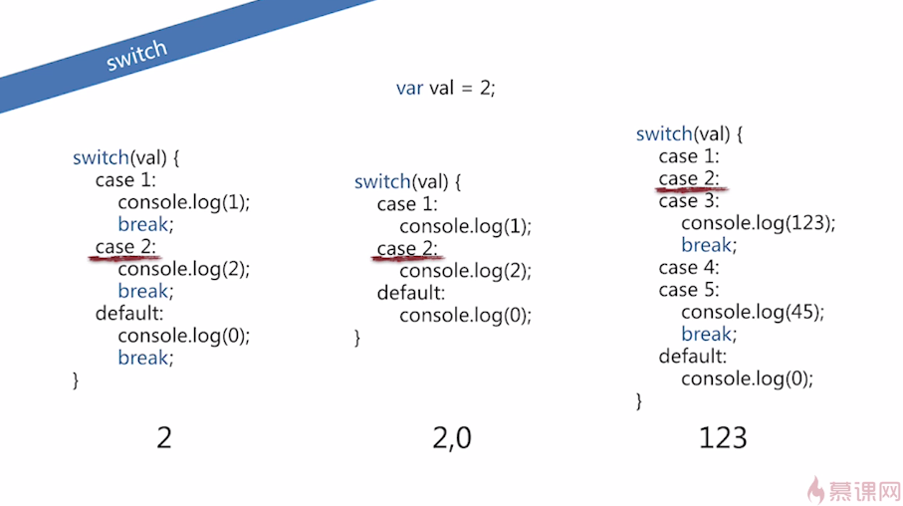  
   7、循环语句之“while”、“do …while”、“for”：  
    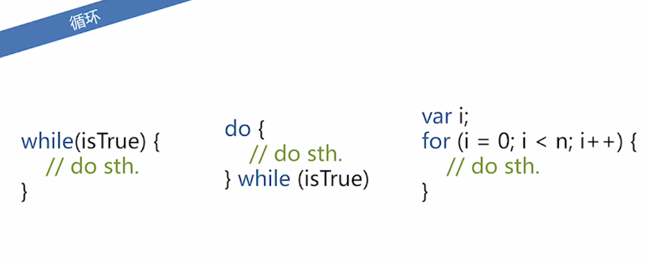  
   8、深层访问语句“with”（已不推荐，严格模式下禁止使用）：  
    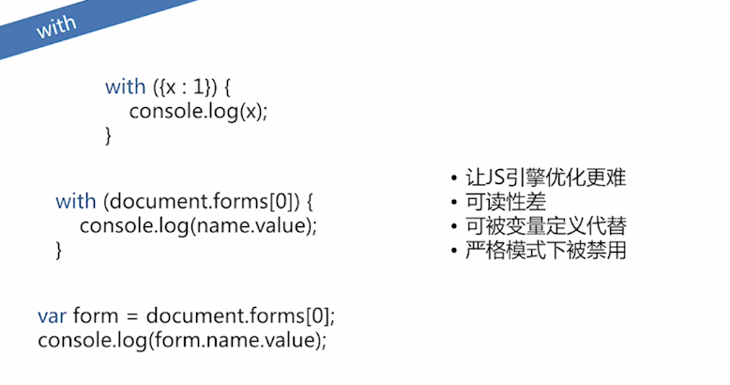
9. JavaScript中严格模式：严格模式是一种特殊的执行模式，它修复了部分语言上的不足，提供了更强的错误检查，并增强安全性。  
    1、如何进入严格模式：在js文件的开头或者函数内部的开头加上“use strict;”。  
    2、严格模式和普通模式的区别：  
    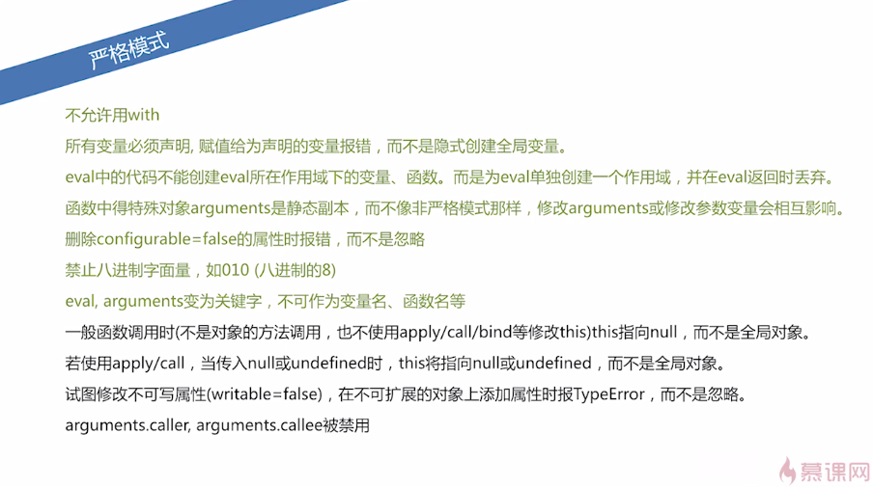
10. JavaScript对象：对象中包含一系列属性，这些属性时无序的。每个属性都有一个字符串key和对应的value。

## JavaScript基础

1. 用JavaScript编写的代码必须通过HTML/XHTML文档才能执行。
2. JavaScript是一种弱类型（weakly typed）语言：不需要进行类型声明。与之相对的是强类型（strongly typed）语言：必须明确类型声明的语言。
3. JavaScript是一门函数式的面向对象编程语言，所以函数可以拥有方法。
4. DOM是一种适用于多种环境和多种程序设计语言的通用型API。严格遵守“第一级DOM”能够避免与兼容性有关的任何问题。
5. 一条推荐原则：如果想用JavaScript给某个网页添加一些行为，就不应该让JavaScript代码对这个网页的结构有任何依赖。
6. JavaScript最佳实践：  
   1、平稳退化：确保网页在没有JavaScript的情况下也能正常工作。  
   2、分离JavaScript：把网页的结构和内容与JavaScript脚本的动作行为分开。  
   3、向后兼容性：确保老版本的浏览器不会因为你的JavaScript脚本而卡死。  
   4、性能考虑：确定脚本执行的性能最优。
7. JavaScript 语言将函数“看作”一种值，与其他值（数值、字符串、布尔值等等）地位相同。凡是可以使用值的地方，就能使用函数。
8. JavaScript命名规范推荐：在命名变量时，采用下划线来分隔各个单词；在命名函数时，采用驼峰命名。这么做的好处是能够一眼就分辨出函数和变量。
9. JavaScript代码有两种方式加载：  
   1、将代码直接插入文档中  
   2、通过src引入  
    更推荐在body最后面用src引入。
10. JavaScript语言里的对象可以分为三种类型：  
    1、用户定义对象（user-defined object）：由程序员自行创建的对象。  
    2、内建对象（native object）：内建在JavaScript语言里的对象。  
    3、宿主对象（host object）：由浏览器提供的对象。
11. 并非所有的元素都包含着属性，但是所有的属性都被元素包含。
12. 推荐在函数开头部分声明所有变量。
13. undefined和NaN并不是常量。它们是全局变量，可以被改变，但是千万不要改变它们。
14. JavaScript属于解释型语言：需要解释器（在互联网环境下，web浏览器负责有关的解释和执行 ）才能执行。与编译型语言相比速度慢，可移植性差，但是学习曲线平缓，而且也能完成许多复杂的编程任务。
15. eval函数缺点：降低性能、减弱安全性。eval函数必须运行编译器，这种形式将使得性能显著下降。同时它给被求值的文本授予了太多的权力，降低了安全性。  
    Function构造器是eval函数的另一种形式，所以它同样也应该被避免使用。
16. 浏览器提供的setTimeout和setInterval函数，它们能接收字符串或函数参数。当传递的是字符串参数时，（setTimeout和setInterval）会像eval那样去处理，所以字符串参数形式也是应该被避免使用的。
17. 在大多数语言中，位运算接近于硬件处理而非常快，但是在JavaScript中，他们（位运算）非但不是硬件处理，而且非常慢。JavaScript很少被用来执行位运算。
18. 推荐使用JSON.parse来代替eval解析JSON字符串。
19. 函数字面量包括四个部分：  
    1、保留字function；  
    2、函数名，可以被省略。函数可以用它自己的名字来递归地调用自己，此名字也能被调试器和开发工具用来识别函数。如果没有给函数命名，它会被认为是匿名函数。  
    3、包围在圆括号中的一组参数。其中每个参数用逗号分隔，这些名称将被定义为函数中的变量。他们不像普通的变量那样将被初始化为undefined，而是在该函数被调用时初始化为实际提供的参数的值。  
    4、包围在花括号中的一组语句。这些语句是函数的主体，它们在函数被调用时执行。
20. 函数字面量可以出现在任何允许表达式出现的地方。通过函数字面量创建的函数对象包含一个连接到外部上下文的连接，这被称为闭包，（它）是JavaScript强大表现的根基。
21. 在JavaScript中一共有四种调用模式：方法调用模式、函数调用模式、构造器调用模式和apply调用模式。
22. 调用运算符：跟在任何产生一个函数值的表达式之后的一对圆括号。  
    1、圆括号内可以包含零个或多个用逗号隔开的表达式，每个表达式产生一个参数值。  
    2、每个参数值被赋予函数声明时定义的形式参数名。  
    3、当实际参数（arguments）的个数与形式参数（parameters）的个数不匹配时不会导致 运行时错误。但是可能会得到错误的结果。  
    4、如果实际参数值过多了，超出的参数值将被忽略。如果实际参数值过少，缺失的值将会被替换为undefined。  
    5、对参数值不会进行类型检查，任何类型的值都可以被传递给参数。
23. 方法：当一个函数被保存为对象的一个属性时，称它为一个方法。
24. 方法调用模式：如果一个调用表达式包含一个属性存取表达式（即一个”.”点表达式或”[subscript]”下标表达式），那么他被当做一个方法调用。当一个方法被调用时，this被绑定到该对象。
25. 函数调用模式：当一个函数并非一个对象的属性时，那么它被当做一个函数来调用。当函数以此模式调用时，this被绑定到全局对象。（这是语言设计上的一个错误。倘若语言设计正确，当内部函数被调用时，this应该仍然绑定到外部函数的this变量。有一个很容易的解决方案：如果该方法定义一个变量并给它赋值为this，那么内部函数就可以通过那个变量 访问到this。按照约定，给那个变量命名为that。——JavaScript语言精粹）  
    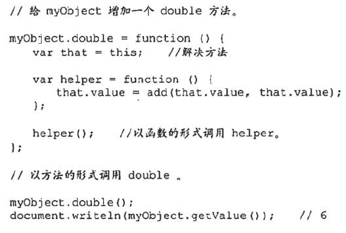
26. 构造器调用模式：结合new前缀调用的函数被称为构造器函数。按照约定，它们保存在以大写格式命名的变量里。如果调用构造器函数时没有在前面加上new，可能会出现问题，而且既没有编译时警告，也没有运行时警告，所以大写约定非常重要。不推荐使用这种形式的构造器函数。  
    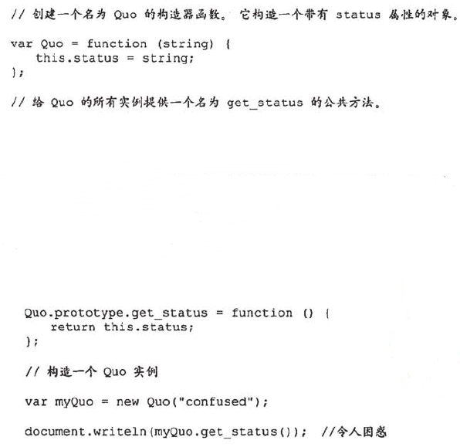
27. apply调用模式：apply方法让我们构建一个参数数组并用去调用函数。它允许我们选择this的值。apply方法接收两个参数，第一个是将被绑定给this的值，第二个就是一个参数数组。  
    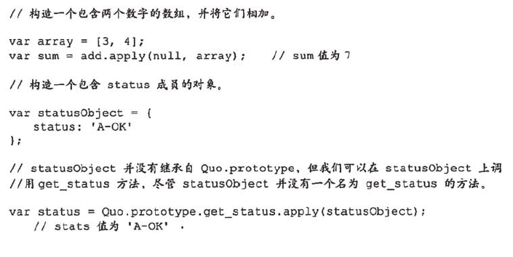
28. arguments数组：所有函数被调用时，都会得到一个参数，那就是arguments数组。通过它可以访问所有它被调用时传递给它的参数列表，包括那些没有被分配给函数声明时定义的形式参数的多余参数。  
     注意：因为语言的一个设计错误，arguments并不是一个真正的数组，它只是一个“类似数组 （array-like）”的对象。arguments拥有一个length属性，但它缺少所有的数组方法。
29. 函数返回：一个函数总是会返回一个值，如果没有指定返回值，则返回undefined。如果函数以在前面加上new前缀的 方式来调用，且返回值不是一个对象，则返回this（该新对象）。  
    当一个函数被调用时，它从第一个语句开始执行，并在遇到关闭函数体的“}”时结束，并将控制权交给调用该函数的程序部分。  
    return语句可以用来使函数提前返回，当return被执行时，函数立即返回而不执行余下的语句。
30. 异常：干扰程序的正常流程的非正常（但并非完全是出乎意料）的事故。
31. JavaScript注释：  
    1、两个斜线（//）作为一行的开始：单行注释，必须在每行的开始加上两个斜线（//）；  
    2、一个斜线加一个星号（/*）开始并以一个星号加一个斜线（*/）结束：多行注释可以插入大段注释；  
    3、HTML风格注释（<!--）：JavaScript解释器对“<!--”和对“//”的处理是一样的。如果是在HTML中，还需要“-->”来结束注释，单JavaScript会将“—>”看作注释的一部分，所以“<!--”注释也需要在每行都添加。为了避免和HTML注释混淆，最好不要在JavaScript中使用这种风格的注释。
32. JavaScript可以随意用引号，但是作为一个好的编程习惯，应该在整个脚本中保持一致。
33. JavaScript中布尔值不是字符串，不能使用引号括起来。
34. 将多个字符串首尾相连的操作叫拼接（concatenation）。
35. JavaScript中使用条件语句（conditional statement）来做判断。
36. JavaScript语言中，变量和其他语法元素的名字都是区分字母大小写的。变量名不允许包含空格或标点符号（美元符号“$”例外），且第一个字符不能是数字。
37. JavaScript字面量：可以直接在JavaScript代码中写出来的数据，除了表示字面意思外不表示任何别的东西。
38. JavaScript中通过“setAttribute”对文档做出修改后，再通过浏览器的“view source（查看源代码）”选项去查看文档的源代码时看到的仍将是改变前的属性值，也就是说，“setAttribute”做出的修改不会反映在文档本身的源代码里。这是因为DOM的工作模式：先加载文档的静态内容，再动态刷新，动态刷新不影响文档的静态内容（对页面内容进行刷新却不需要在浏览器里刷新页面777）。
39. “setAttribute”是“第一级DOM”的组成部分，优势在于：可以修改文档中的任何一个元素的任何一个属性，而且可移植性更好。
40. “javascript:”伪协议：一种非标准化协议，使得用户能够通过一个链接来调用JavaScript函数。
41. JavaScript性能考虑:  
    1、尽量少访问DOM和尽量减少标记；  
    2、合并和放置脚本；  
    3、压缩脚本。
42. 文档碎片（document fragment）：已经被创建出来但还没有添加到DOM节点树的节点。
43. 一般来说，根据HTTP规范，浏览器每次从同一个域名中最多只能同时加载两个文件。而在下载脚本期间，浏览器不会下载其他任何文件，即使是来自不同域名的文件也不会下载，所有其他资源都要等脚本加载完毕后才能下载。
44. 慎重使用“onkeypress”事件处理函数。（JavaScript DOM编程艺术-第二版P89）
45. 避免使用“document.write”方法，推荐使用“innerHTML”属性。但是这两者在浏览器呈现正宗的XHTML文档（即MIME类型是application/xhtml+xml的XHTML文档）时会直接忽略掉。兼容性更好的方法：使用标准的DOM操作——创建节点并添加到节点树。
46. 函数的toString方法返回函数的源码（包括注释）。
47. 函数执行时所在的作用域，是定义时的作用域，而不是调用时所在的作用域：  
    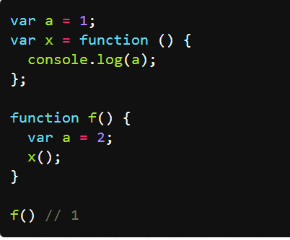  
    此时很容易犯错的一点是：如果函数y调用函数x，x是不会引用函数y的内部变量的（必须有外部全局变量）。例如：  
     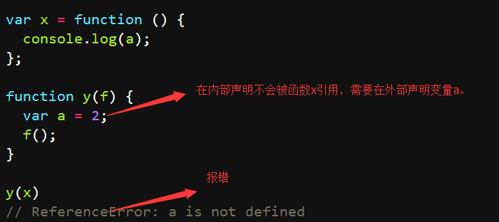
48. 函数参数的传递方式：  
    1、函数参数如果是原始类型的值（数值、字符串、布尔值），传递方式是传值传递（pass by value）——将值直接复制进去，和外面的变量没有联系。这意味着，在函数体内修改参数值，不会影响到函数外部。  
     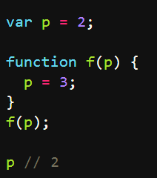  
    2、如果函数参数是复合类型的值（数组、对象、其他函数），传递方式是传址传递（pass by reference）——将变量的地址复制进去，和外面的变量仍然由联系。也就是说，传入函数的原始值的地址副本。如果我们直接操作这个传入的参数，则可以修改外部的变量。但是如果对这个参数赋新值，则将地址指向改变了，这样函数内部的对象就和外部的对象完全没有了联系。  
     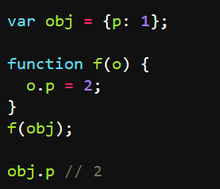  
     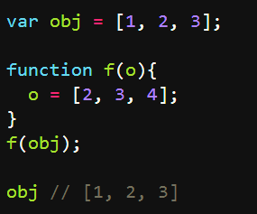  
     根据这个思路，如果想要对某个原始类型的变量获得传址传递的效果，可以把它写成全局对象的属性：  
     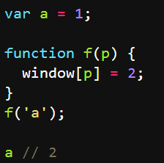
49. JavaScript中的闭包：能够读取其他函数内部变量的函数。在本质上，闭包就是将函数内部和函数外部连接起来的一座桥梁。
50. 闭包有两个最大的用处：一个是可以读取函数内部的变量，另一个就是让这些变量始终保持在内存中，即闭包可以使得它诞生环境一直存在。闭包的应用：  
     1、对象常驻内存  
     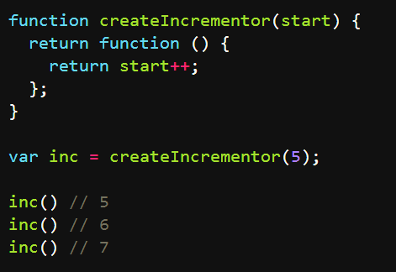  
     2、封装对象的私有属性和私有方法：  
     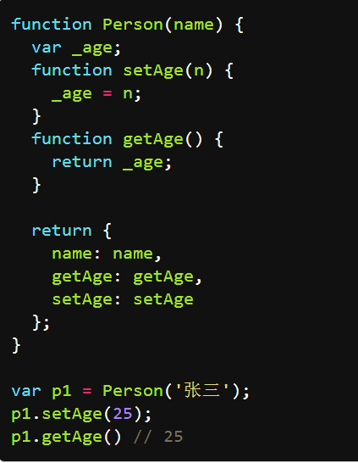  
    注意：外层函数每次运行，都会生成一个新的闭包，而这个闭包又会保留外层函数的内部变量，所以内存消耗很大。因此不能滥用闭包，否则会造成网页的性能问题。
51. 为了避免解析上的歧义，JavaScript引擎规定，如果function关键字出现在行首，一律解释成语句。
52. JavaScript的括弧（）里面不能包含语句。
53. 立即调用函数表达式（IIFE）的作用：  
    1、创建只使用一次的函数，并立即执行它；  
    2、创建闭包，保存状态，隔离作用域；  
    3、作为独立的模块存在（例如jQuery），防止命名冲突，命名空间注入（模块解耦）。
54. eval 命令的作用是将字符串当做语句执行。  
    1、eval的使用有安全风险。  
    2、eval 的命令字符串不会 得到JavaScript引擎的优化，运行速度较慢。  
    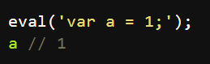
55. eval 的使用分两种情况：一种是“直接使用”，这种情况下 eval 的作用域就是当前作用域；一种是“间接调用”，除了“直接使用”之外的调用方法都是“间接调用”，此时eval 的作用域就是当前作用域。
56. javascript作为一种脚本语言可以放在html页面中任何位置，但是浏览器解析html时是按先后顺序的，所以前面的script就先被执行。比如进行页面显示初始化的js必须放在head里面，因为初始化都要求提前进行（如给页面body设置css等）；而如果是通过事件调用执行的function那么对位置没什么要求的  
     每一句JavaScript代码格式: 语句;注意：  
     1、“;”分号要在英文状态下输入，同样，JS中的代码和符号都要在英文状态下输入  
     2、虽然分号“;”也可以不写，但我们要养成编程的好习惯，记得在语句末尾写上分号  
     3、在JS中区分大小写，如变量mychar与myChar是不一样的，表示是两个变量  
     4、变量虽然也可以不声明，直接使用，但不规范，需要先声明，后使用
57. 大多数情况下，JavaScript代码都会增加到页面的head部分。如果将代码增加到body的末尾，这会使性能稍有提升，不过只有在确实需要深度优化页面性能时才有必要这么做。
58. JavaScript 声明变量时一定要用var。
59. 当声明一个全局变量时，实际上是定义了全局对象的一个属性 。
60. 在ECMAScript 5严格模式下，如果给一个没有声明的变量会报错。在非严格模式下，如果给一个未声明的变量赋值，JavaScript实际上会给全局对象创建一个同名属性，并且它（这个未声明的变量）工作起来像一个正确声明的全局变量。这意味着可以侥幸不声明全局变量，但是可能会造成很多bug。
61. 当 使用var关键字声明 一个变量时，创建的这个属性是不可配置的，也就是说这个变量无法通过delete运算符删除。如果没有使用严格模式并给一个未声明的变量赋值的话，JavaScript会自动创建一个全局变量，但是以这种方式创建的变量是全局对象的正常的可配置 属性，并可以删除它们。
62. JavaScript中局部变量不要使用连续赋值：  
     例如：var a=b=1;能够将a、b都赋值为1，但是变量b将作为全局变量。  
     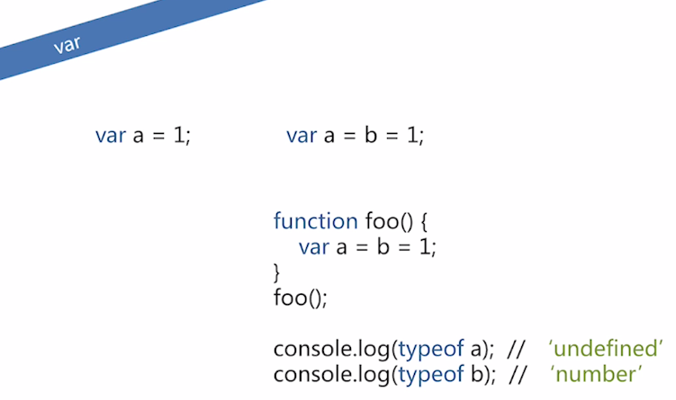  
    正确的方式为使用逗号做分隔：  
     例如：var a=1,b=1;
63. JavaScript 只有一个全局变量域，所以HTML 页面加载的各个文件都会使用同一组全局变量。所以一定要当心变量的使用，以免发生冲突（还要尽可能减少或消除全局变量）。
64. 使用 多个外部JavaScript文件时，如果不同文件中有两个同名的函数，将使用浏览器最后看到的那个函数。
65. NaN 是唯一与自身不等的值。
66. 表格有个特有元素”rows”，通过rows能够获得所有的行。
67. 可以把一个函数赋给一个变量（函数实际上是一个值）：  
    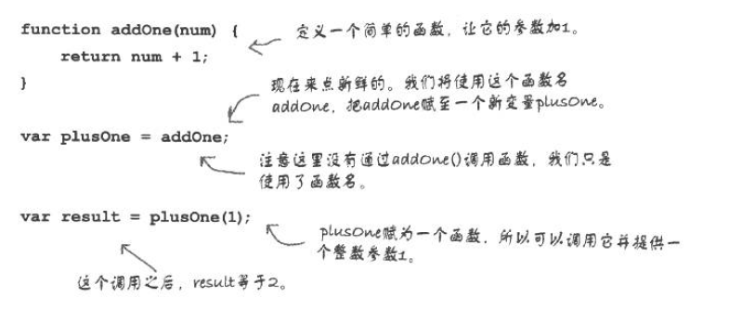
68. 使用JavaScript 创建对象 ：  
    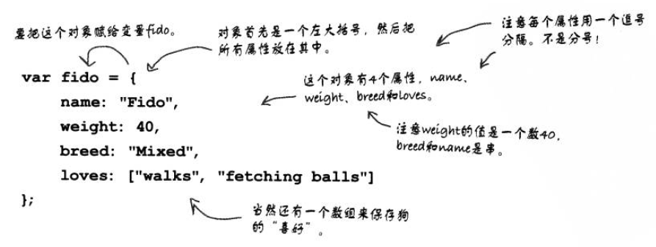
69. 如何使用JavaScript 对象：  
    1、用“点”记法访问对象属性：  
    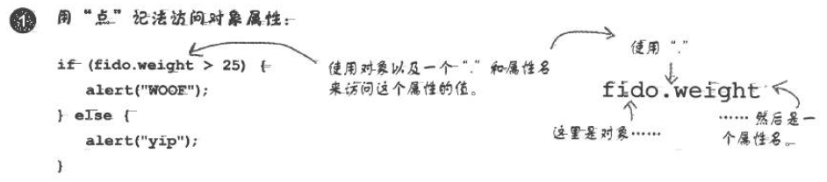  
    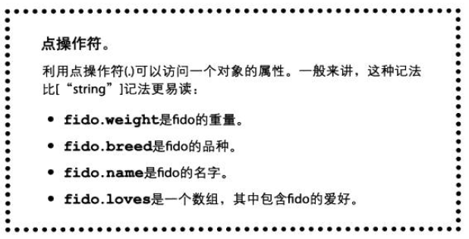  
    2、使用一个串结合[]记法访问属性：  
    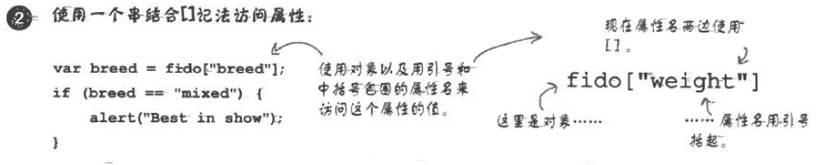  
    3、改变属性的值：  
    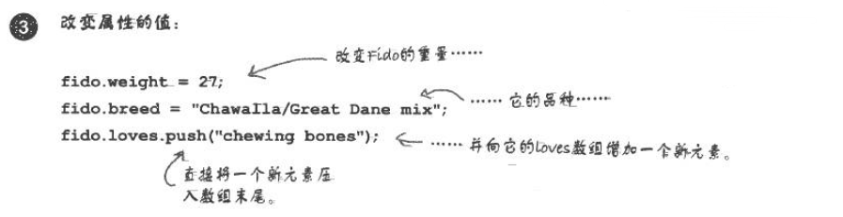  
    4、枚举对象的所有属性：  
    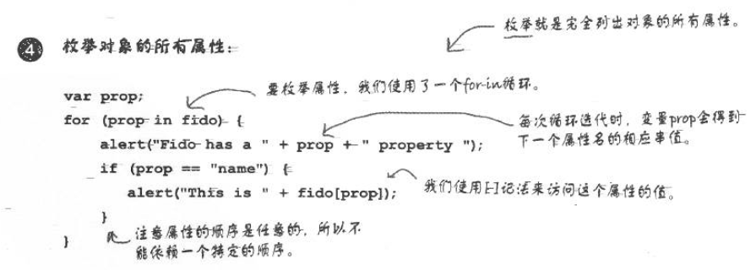  
    5、处理对象的数组：  
    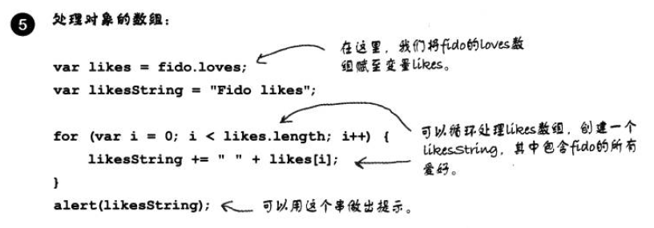  
    6、向函数传入一个对象：  
    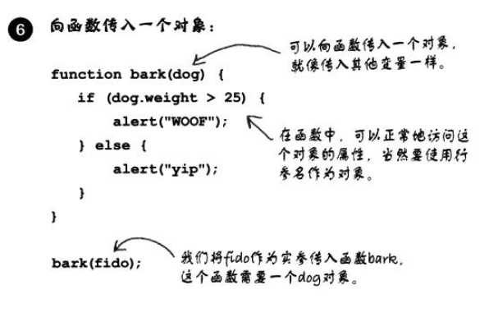
70. 任何时刻都可以增加或删除属性：  
    1、要向一个对象增加属性，只需要为一个新属性赋一个值：  
     例如：fido.age=5;  
     从此fido就有了一个新属性：age。  
    2、使用delete关键字删除任何属性：  
     例如：delete fido.age;  
     删除一个属性时，并不只是删除这个属性的值，同时会删除属性本身。
71. window 对象：表示用户的 JavaScript 程序的全局环境，同时还表示应用的主窗口。有以下核心的属性和方法：  
    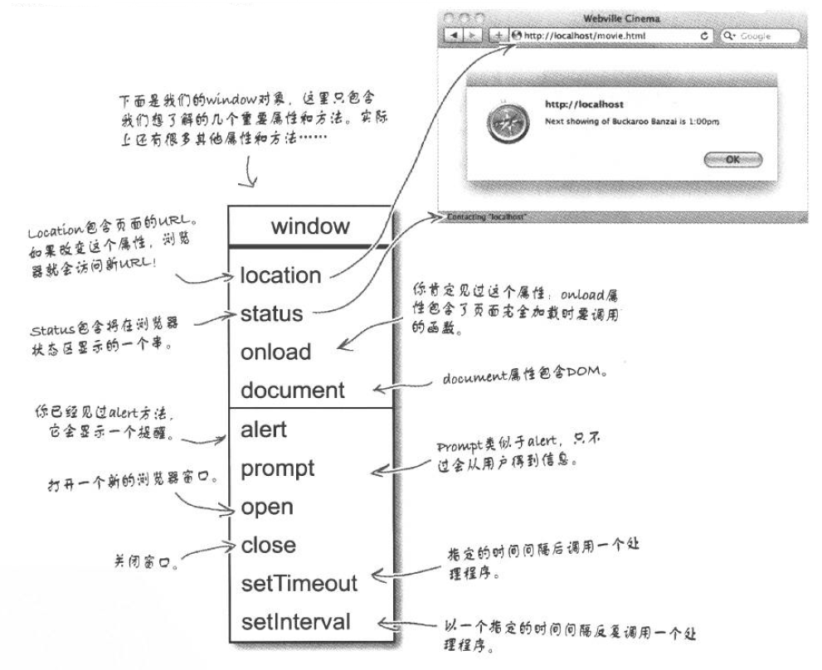  
    注意：是否在 window 对象的属性和方法前面加上 window 完全取决于开发者。对于类似alert的方法，所有人都知道它是什么，但是如果使用不常见的属性或方法，要想然代码更容易理解，就可以加上 window。
72. document 对象：实际上是 window 对象的一个属性，但是并不需要使用 window.document。下面是它的一些属性和方法：  
    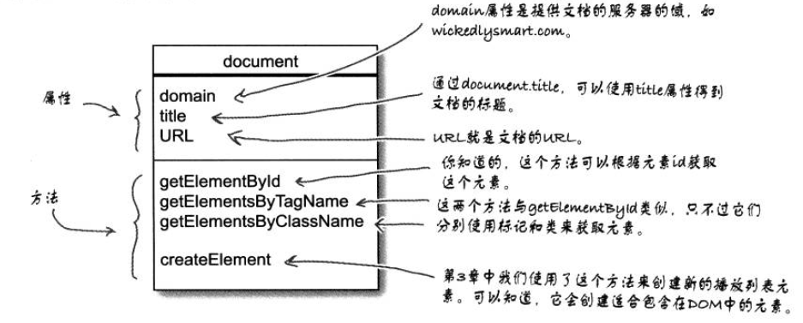
73. 元素对象：元素也是一个对象。下面是它的一些属性和方法：  
    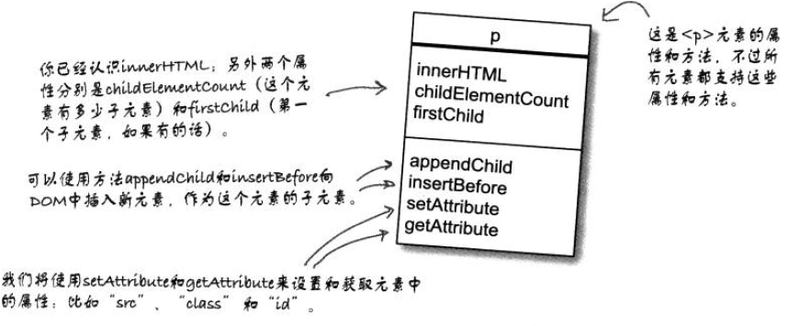
74. JavaScript（代码） 和 HTML（标记） 使用文档对象模型（Document Object Model）进行交互。
75. document 表示浏览器中的整个页面，它包含完整的DOM 。
76. 有两种方法可以从Array删除一个元素：  
    1、设置该索引的数组元素的值为null。用该方法只删除值，Array的长度保持不变。  
    2、使用函数splice。用该方法可完全删除该元素，所删减元素后面的所有元素的索引都减一，且Array长度减一。
77. JavaScript 的函数和方法：根据约定，如果对象有一个函数，我们就称它是一个方法。它们都以相同的方式工作，只不过调用对象的方法时要使用点操作符，而且方法可以使用this 来访问调用这个方法的对象。可以认为函数是一段能调用的独立代码，而方法是与一个特定对象关联的行为。
78. JavaScript 中用户自定义的对象与用构造函数创建的对象之间的区别：  
     用大括号和逗号分隔的属性所写的对象称为“对象字面量”。如果需要一个类似的对象就必须重复创建一次，确保它有相同的属性。  
     由构造函数创建的对象则是通过使用new 和一个构造函数创建的，它会返回对象。可以使用构造函数创建多个有相同属性的对象，这些属性可以有不同的属性值。
79. JavaScript中没有块级作用域：在块内定义的变量在块外面也能访问。典型的例子：在for循环内部定义的i能在外面访问到：  
    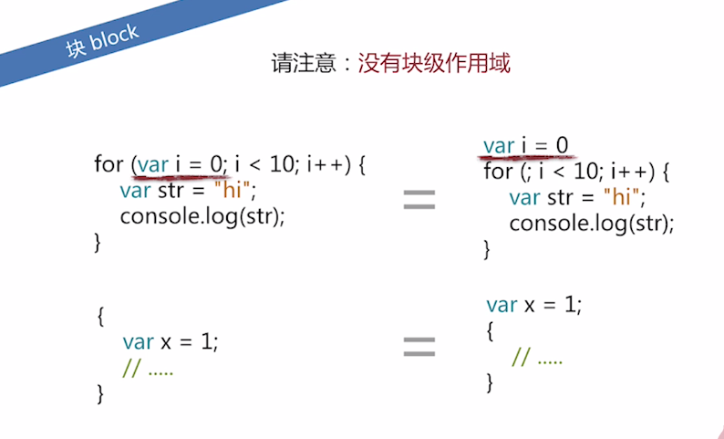
80. JavaScript-警告（alert 消息对话框）：  
    语法:alert(字符串或变量);
    1. 1. 在点击对话框"确定"按钮前，不能进行任何其它操作；
    2. 2. 消息对话框通常可以用于调试程序；
    3. 3. alert输出内容，可以是字符串或变量，与document.write 相似
81. JavaScript-确认（confirm 消息对话框）：  
    语法:confirm(str);  
    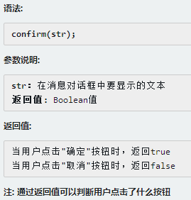
82. JavaScript-提问（prompt 消息对话框）：  
    语法:prompt(str1, str2);  
    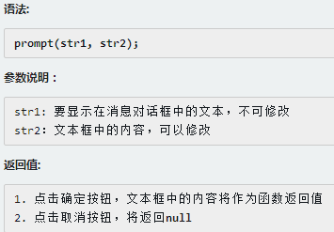
83. JavaScript-打开新窗口（window.open）：open() 方法可以查找一个已经存在或者新建的浏览器窗口：  
    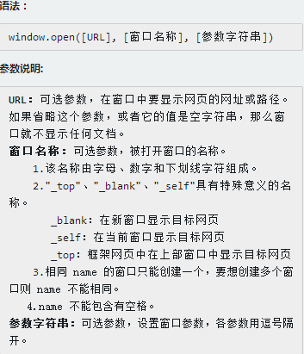  
    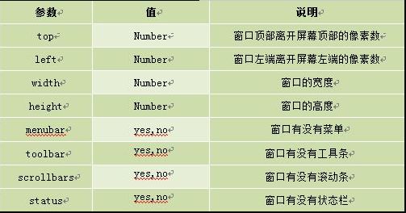
84. W3C对DOM的定义：一个与系统平台和编程语言无关的接口，程序和脚本可以通过这个接口动态地访问和修改文档的内容、结构和样式。
85. DOM：文档对象模型DOM（Document Object Model）定义访问和处理HTML文档的标准方法。DOM 将HTML文档呈现为带有元素、属性和文本的树结构（节点树）。
    1. 将HTML代码分解为DOM节点层次图：  
       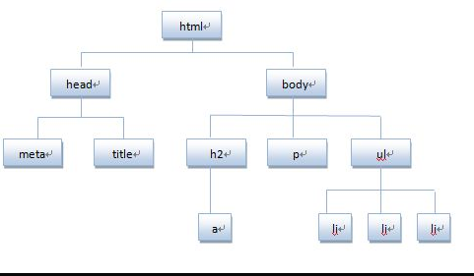
    2. HTML文档可以说由节点构成的集合，DOM节点有：
       1. 1. 元素节点：上图中<html>、<body>、<p>等都是元素节点，即标签
       2. 2. 文本节点:向用户展示的内容，如<li>...</li>中的JavaScript、DOM、CSS等文本
       3. 3. 属性节点:元素属性，如<a>标签的链接属性href=<http://www.imooc.com>
       4. 节点属性：  
          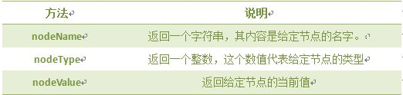
       5. 遍历节点树：  
          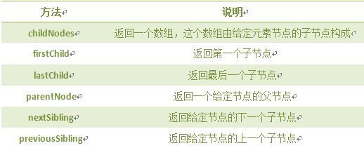
       6. DOM操作：  
          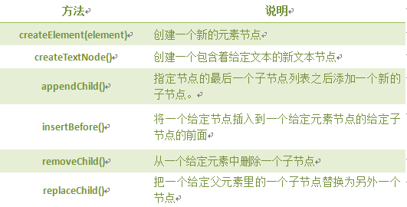
86. 在DOM里，元素节点的父元素必须是另一个元素节点，属性节点和文本节点的子元素不允许是元素节点。
87. getElementsByName()方法：返回带有指定名称的节点对象的集合。
    1. 语法：document.getElementsByName(name)。与getElementById() 方法不同的是，通过元素的 name 属性查询元素，而不是通过 id 属性。
    2. 注意：  
        1、因为文档中的 name 属性可能不唯一，所有 getElementsByName() 方法返回的是元素的数组，而不是一个元素  
        2、和数组类似也有length属性，可以和访问数组一样的方法来访问，从0开始
88. getElementsByTagName()方法：返回带有指定标签名的节点对象的集合。返回元素的顺序是它们在文档中的顺序
    1. 语法：document.getElementsByTagName(Tagname)。
    2. 说明：
       1. 1、Tagname是标签的名称，如p、a、img等标签名
       2. 2、和数组类似也有length属性，可以和访问数组一样的方法来访问，所以从0开始
89. querySelector 和 querySelectorAll 方法是 W3C Selectors API 规范中定义的。他们的作用是根据 CSS 选择器规范，便捷定位文档中指定元素。querySelector 和 querySelectorAll 方法很好用，可惜IE6、IE7不支持，解决办法：<http://www.cnblogs.com/jacktang/p/4253249.html>  
    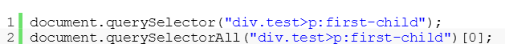  
     querySelector 将返回匹配到的第一个元素，如果没有匹配的元素则返回 Null。querySelectorAll 返回一个包含匹配到的元素的数组，如果没有匹配的元素则返回的数组为空。
90. 节点属性：在文档对象模型 (DOM) 中，每个节点都是一个对象。DOM 节点有三个重要的属性 ：
    1. 1、nodeName：节点的名称
       1. nodeName 属性: 节点的名称，是只读的（总是返回一个大写字母的值，即使元素在HTML文档里是小写字母
          1. 元素节点的 nodeName 与标签名相同
          2. 属性节点的 nodeName 是属性的名称
          3. 文本节点的 nodeName 永远是 #text
          4. 文档节点的 nodeName 永远是 #document
    2. 2、nodeValue：节点的值
       1. nodeValue 属性: 节点的值
          1. 元素节点的 nodeValue 是 undefined 或 null
          2. 文本节点的 nodeValue 是文本自身
          3. 属性节点的 nodeValue 是属性的值
    3. 3、nodeType：节点的类型
       1. nodeType 属性: 节点的类型，是只读的，总共有12种取值。  
          以下常用的几种结点类型:

元素类型 节点类型

元素 1

属性 2

文本 3

注释 8

文档 9

1. 删除节点removeChild()：removeChild() 方法从子节点列表中删除某个节点。如删除成功，此方法可返回被删除的节点，如失败，则返回 NULL  
   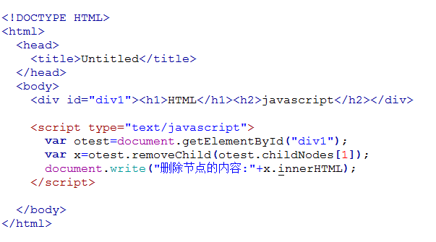  
    注意: 把删除的子节点赋值给 x，这个子节点不在DOM树中，但是还存在内存中，可通过 x 操作。如果要完全删除对象，给 x 赋 null 值  
   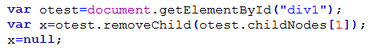
2. 改变 HTML 样式：HTML DOM 允许 JavaScript 改变 HTML 元素的样式  
    语法：Object.style.property=new style；
3. 显示和隐藏（display属性）：  
    语法：Object.style.display = value  
    value取值:  
   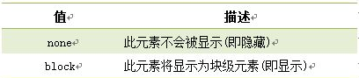
4. JavaScript的关键字和保留字：  
   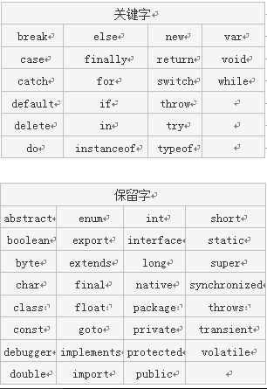
5. 操作符之间的优先级（高到低）：  
   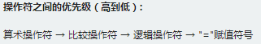

数组：  
 创建数组语法：var myarray=new Array();  
注意：  
1.创建的新数组是空数组，没有值，如输出，则显示undefined。  
2.虽然创建数组时，指定了长度，但实际上数组都是变长的，也就是说即使指定了 长度为8，仍然可以将元素存储在规定长度以外。

1. 事件：JavaScript 创建动态页面。事件是可以被 JavaScript 侦测到的行为。 网页中的每个元素都可以产生某些可以触发 JavaScript 函数或程序的事件。  
    主要时间表：  
   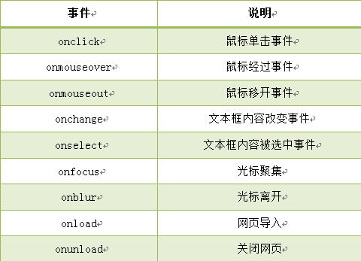
2. JS eval()函数：这个函数可以把一个字符串当作一个JavaScript表达式一样去执行它
3. Date 日期对象：日期对象可以储存任意一个日期，并且可以精确到毫秒数（1/1000 秒）  
   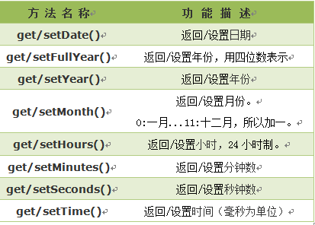
4. 返回星期方法：getDay() 返回星期，返回的是0-6的数字，0 表示星期天。如果要返回相对应“星期”，通过数组完成，代码如下:  
   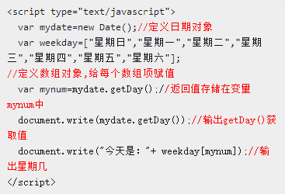
5. 提取字符串substring()：substring() 方法用于提取字符串中介于两个指定下标之间的字符  
   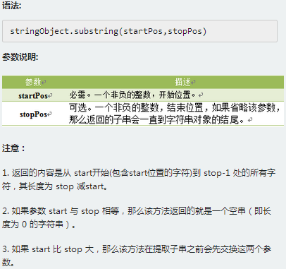
6. Math对象：Math对象，提供对数据的数学计算  
   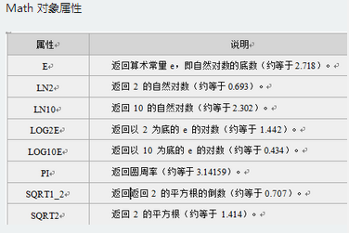  
   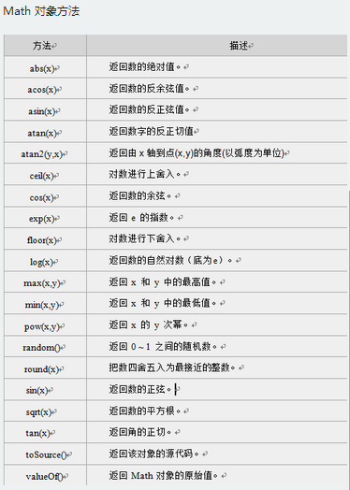
7. Array 数组对象：数组对象是一个对象的集合，里边的对象可以是不同类型的。数组的每一个成员对象都有一个“下标”，用来表示它在数组中的位置，是从零开始的  
   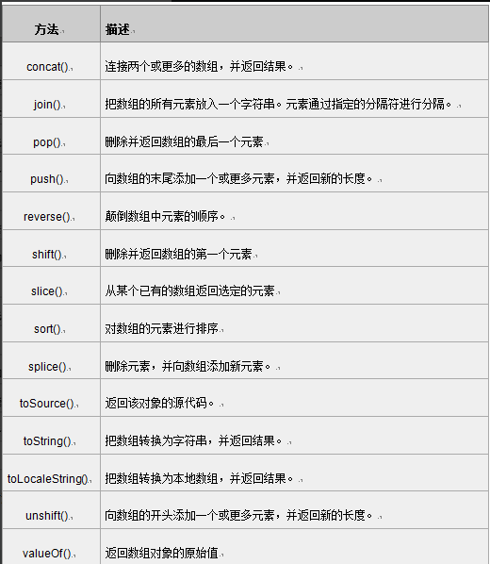
8. reverse() 方法会改变原来的数组，而不会创建新的数组；
9. 数组排序sort()：sort()方法使数组中的元素按照一定的顺序排列  
   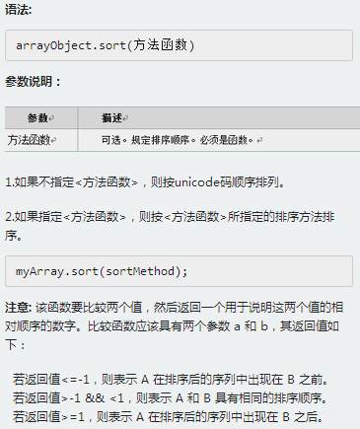  
   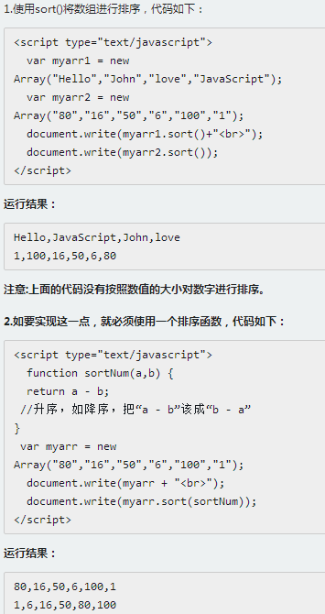  
    所以要实现升序降序排列，必须先实现一个排序函数！
10. window对象：window对象是BOM的核心，window对象指当前的浏览器窗口  
    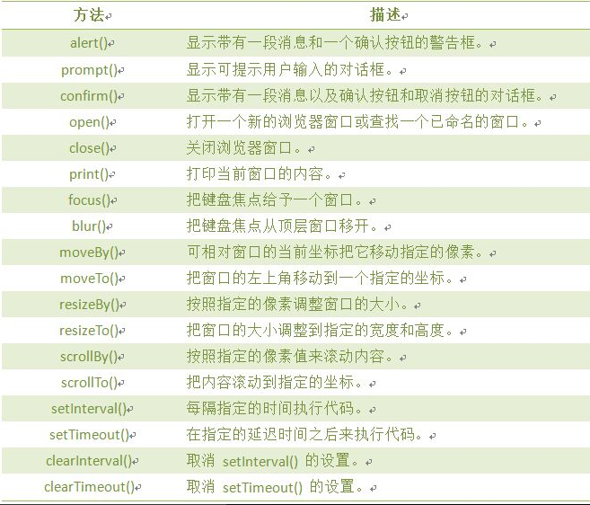
11. JavaScript 计时器：在JavaScript中，我们可以在设定的时间间隔之后来执行代码，而不是在函数被调用后立即执行。  
    计时器类型：
    1. 一次性计时器：仅在指定的延迟时间之后触发一次。
    2. 间隔性触发计时器：每隔一定的时间间隔就触发一次。

计时器方法：  
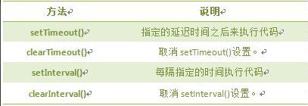

1. window.onload=函数名()与window.onload=函数名的区别：  
    window.onload=test();这种写法在程序运行到这句时，先执行test()函数，然后将test 的返回值赋给window.onload，这样的赋值毫无意义

window.onload=test;这种写法是在网页加载完成后，调用test()方法。

1. History 对象：history对象记录了用户曾经浏览过的页面(URL)，并可以实现浏览器前进与后退相似导航的功能  
    注意:从窗口被打开的那一刻开始记录，每个浏览器窗口、每个标签页乃至每个框架，都有自己的history对象与特定的window对象关联。  
   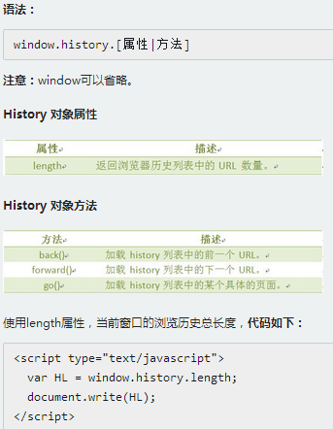
2. Location对象：location用于获取或设置窗体的URL，并且可以用于解析URL。  
   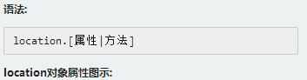  
   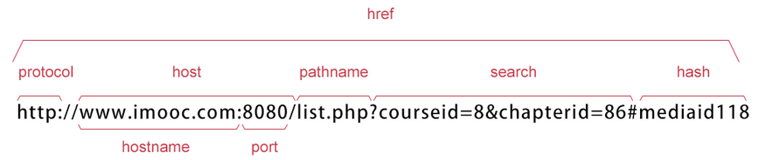location对象属性：  
   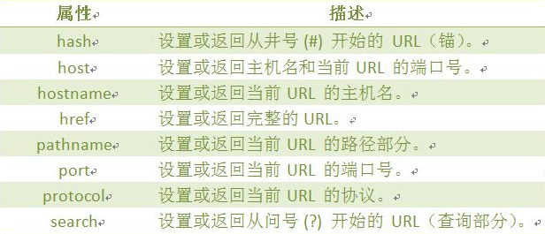location对象方法：  
   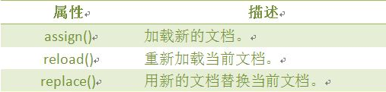
3. Navigator对象：Navigator 对象包含有关浏览器的信息，通常用于检测浏览器与操作系统的版本  
   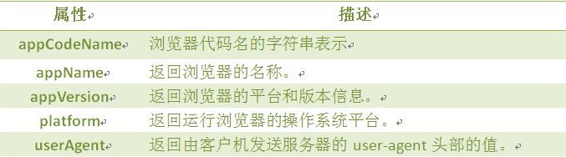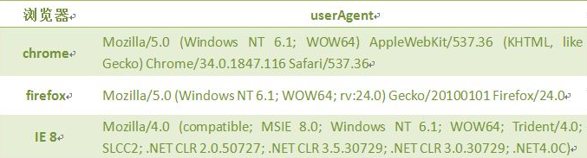
4. screen对象：screen对象用于获取用户的屏幕信息  
   对象属性：  
   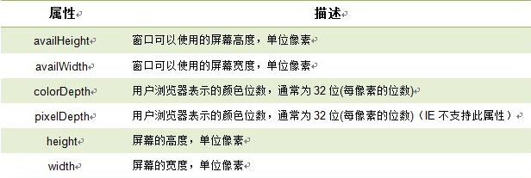
5. location.replace()和location.href=的区别：  
    前者不在浏览器中保存跳转前的网址，因此按返回键将无效，后者不存在这个问题
   1. reload方法：强迫浏览器刷新当前页面
   2. replace方法：通过指定URL替换当前缓存在历史里（客户端）的项目，因此当使用replace方法之后，你不能通过“前进”和“后退”来访问已经被替换的URL。
   3. 在实际应用的时候，重新刷新页面的时候，我们通常使用： location.reload() 或者是 history.go(0) 来做。。因为这种做法就像是客户端点F5刷新页面，所以页面的method="post"的时候，会出现“网页过期”的提示。那是因为Session的安全保护机制。
6. 浏览器窗口可视区域大小  
   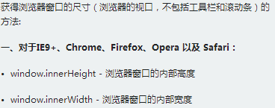  
   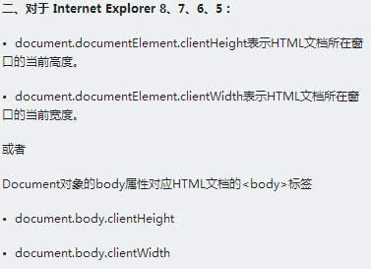  
   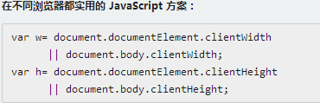
7. “==”和“===”在js中的区别 ：  
   js中“==”会先转换类型，然后再判断是否相等。  
   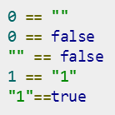这些结果都返回true。  
   js中“===”先判断类型是否相同，如果类型相同才比较值。

### 框架间的函数调用：

1. 参考资料：<http://www.jb51.net/article/47557.htm>。
2. 框架间的相互引用：  
    1、一个页面中的所有框架以集合的形式作为window对象的属性提供，例如：window.frames就表示该页面内所有框架的集合，这和表单对象、链接对象、图片对象等是类似的，不同的是，这些集合是document的属性。  
    2、要引用一个子框架，使用以下语法：  
    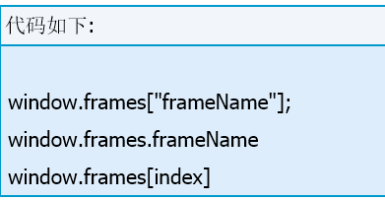  
    其中，window字样也可以用self代替或省略，假设frameName为页面中第一个框架，则以下的写法是等价的：  
    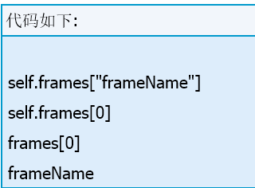  
    3、每个框架都对应一个HTML页面，所以这个框架也是一个独立的浏览器窗口，它具有窗口的所有性质，所谓对框架的引用也就是对window对象的引用。有了这 个window对象，就可以很方便地对其中的页面进行操作，例如使用window.document对象向页面写入数据、使用 window.location属性来改变框架内的页面等。
3. 父框架到子框架的引用：  
    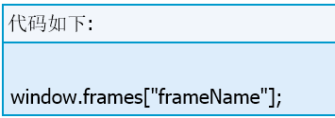  
    这样就引用到了二级子框架，以此类推，可以实现多层框架的引用。
4. 子框架到父框架的引用：  
    每个window对象都有一个parent属性，表示它的父框架。如果该框架已经是顶层框架，则window.parent还表示该框架本身。
5. 兄弟框架间的引用：  
    如果两个框架同为一个框架的子框架，它们称为兄弟框架，可以通过父框架来实现互相引用，例如一个页面包括2个子框架：  
    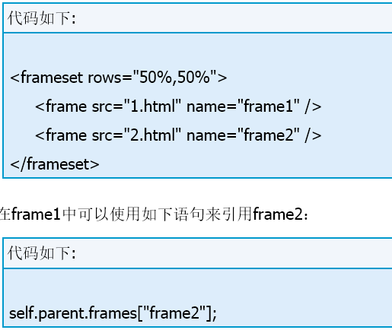
6. 不同层次框架间的互相引用：  
    框架的层次是针对顶层框架而言的。当层次不同时，只要知道自己所在的层次以及另一个框架所在的层次和名字，利用框架引用的window对象性质，可以很容易地实现互相访问，例如：  
    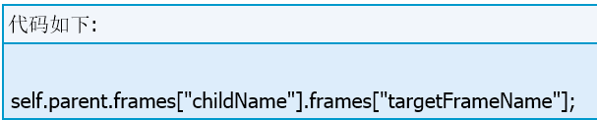
7. 对顶层框架的引用：  
    和parent属性类似，window对象还有一个top属性。它表示对顶层框架的引用，这可以用来判断一个框架自身是否为顶层框架，例如：  
    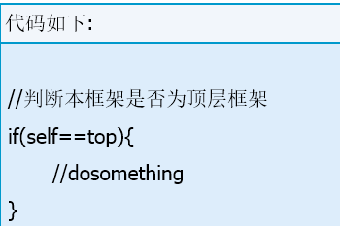
8. 改变框架的载入页面：  
    对框架的引用就是对window对象的引用，利用window对象的location属性，可以改变框架的导航，例如：

window.frames[0].location="1.html";  
 这就将页面中第一个框架的页面重定向到1.html，利用这个性质，甚至可以使用一条链接来更新多个框架。  
 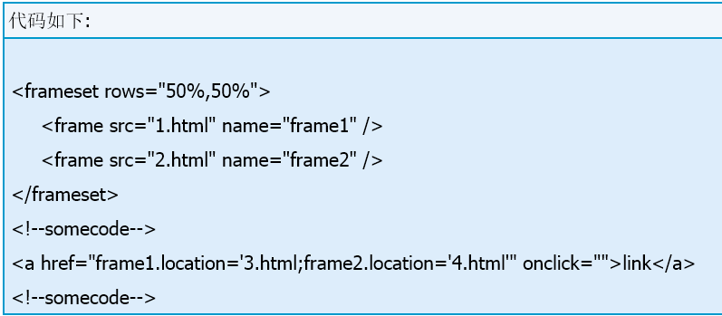

1. 引用其他框架内的JavaScript变量和函数：  
    在介绍引用其他框架内JavaScript变量和函数的技术之前，先来看以下代码：  
    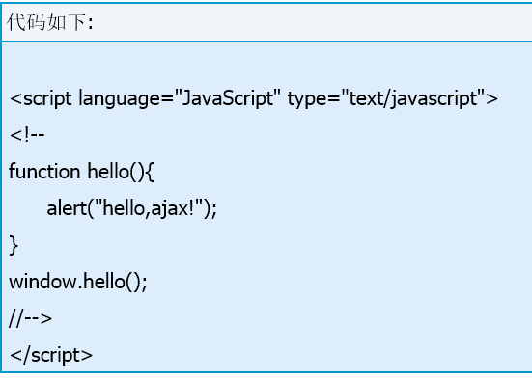  
    如果运行了这段代码，会弹出“hello,ajax!”的窗口，这正是执行hello()函数的结果。那为什么hello()变成了window对象的方法呢？**因为在一个页面内定义的所有全局变量和全局函数都是作为window对象的成员。**例如：  
    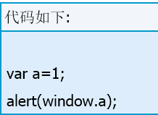  
    就会弹出对话框显示为1。同样的原理，在不同框架之间共享变量和函数，就是要通过window对象来调用。
2. 框架可以使一个页面划分为功能独立的多个模块，每个模块之间彼此独立，但又可以通过window对象的引用来建立联系，是Web开发中的一个重要机制。

### 事件代理

## JavaScript权威指南阅读

### 第一章：JavaScript概述

1. 变量：表示值的一个符号名字，通过“var”关键字声明。
2. 对象：名/值对的集合，或字符串到值映射的集合。（名加引号就变成字符串到值映射）
3. 数组：以数字为索引的列表。
4. 数组和对象都可以包含另一个数组或对象。
5. 通过方括号定义数组元素和通过花括号定义对象属性名和属性值之间的映射关系的语法成为初始化表达式 （initializer expression）。
6. 变量名本身也是一个表达式。
7. 函数：带有名称（named）和参数的JavaScript代码段，可以一次定义多次调用。函数是一种值，可以赋值给变量。
8. 方法：被赋值给对象属性的函数。所有JavaScript对象都含有方法。
9. 按照惯例，构造函数均以大写字母开始。
10. JavaScript区分大小写。
11. 为了支持老旧技术，JavaScript定义了一种特殊序列，使用6个ASCII字符来代表任意16位Unicode内码。这种Unicode转义写法可以用在JavaScript字符串直接量、正则表达式直接量和标识符中（关键词除外）。
12. Unicode允许使用多种方法对同一个字符进行编码，在文本编辑器中不同编码格式显示效果是一样的，但是它们的二进制编码表示十不一样的，在计算机里也不相等。  
    Unicode标准为所有字符定义了一个首选的编码格式，并给出了一个标准化的处理方式将文本转换为一种适合比较的标准格式。  
    JavaScript会认为它正在解析的程序代码已经是这个标准格式，而不会再对其标识符、字符串或正则表达式做标准化处理。
13. JavaScript支持两种注释：“//”和“/**/”，注释不能嵌套
14. 直接量：程序中直接使用的数据值。
15. 标识符：标识符就是一个名字。在JavaScript中，标识符用来对变量和函数进行命名，或者用作JavaScript代码中某些循环语句中的跳转位置的标记。
16. JavaScript 标识符必须以字母、下划线（_）或美元符（$）开始，后续的字符可以是字母、数组、下划线或美元符（数字不允许作为首字符出现，以便JavaScript可以轻易区分标识符和数字）。
17. 保留字：JavaScript用做关键字的标识符，不允许（程序员）在程序中使用关键字作为标识符。
18. JavaScript使用分号（;）将语句分隔开，而且分号是可选的。
19. JavaScript自动补全分号规则：只有在缺少了分号就无法正常解析代码的时候，JavaScript才会填补分号。换句话讲，如果当前语句和随后的非空格字符不能当做一个整体来解析的话，JavaScript就在当前语句行处填补分号。  
    两个例外：  
     第一、在涉及return、break和continue语句的场景中。如果这三个关键字后紧跟着换行，JavaScript则会在换行处填补分号。  
     第二、在涉及“++”和“--”运算符的时候。这些运算符可以作为表达式的前缀，也可以当做表达式的后缀。如果将其用做后缀表达式，它和表达式应当在同一行，否则行尾将填补分号，同时“++”或“--”将会作为下一行代码的前缀操作符并与之一起解析。
20. null是JavaScript语言的关键字，它表示一个特殊值，常用来描述“空值”。  
    undefined是预定义的全局变量（不是关键字），它的值就是“未定义”。
21. 如果试图将null或undefined转换为对象，会抛出一个类型错误（TypeError）。但使用object()函数进行显式类型转换不会抛出异常：它仅仅简单地返回一个新创建的空对象。
22. JavaScript是基于词法作用域的语言：通过阅读包含变量定义在内的数行源码就能知道变量的作用域。
23. 原始表达式是表达式的最小单位——不再包含其他表达式。JavaScript中的原始表达式包含常量或直接量、关键字和变量。
24. 数组直接量的元素列表结尾处可以留下单个逗号，这时并不会创建一个新的值为undefined的元素。
25. 对象直接量中的属性名称可以是字符串而不是标识符 （这在那些只能使用保留字或一些非法字符作为属性名的地方非常有用）。
26. 运算符不全是标点符号：大多数运算符都是由标点符号表示的，如“+”和“=”，而另外一些运算符则是由关键字表示的，如“delete”和“instanceof”。
27. 左值（lval即left-value）：指表达式只能出现在赋值运算符的左侧。
28. JavaScript总是严格按照从左至右的顺序（计算顺序）来计算表达式（运算符的优先级和结合性规定了表达式的运算顺序）。例如：  
     var a=1;  
     b=(a++)+a;  
     此处b的值为3而不是2。顺序为：  
     1）、计算b；  
     2）、计算a++（假设值为c，此处为1，因为此处“++”作为“后增量”运算符）；  
     3）、计算a（值为2，因为上一步已经自增1）；  
     4）、计算c+a（值为3）；  
     5）、将c+a的值赋给b（赋值3）。
29. 求余运算符的操作数通常是整数，但也适用于浮点数，比如，6.5%2.1结果为0.2。
30. JavaScript中所有数字都是浮点型的，除法的结果也是浮点型。除数为0的运算结果是正无穷或者负无穷，而0/0的结果是NaN，所有这些运算均不会报错。
31. 在JavaScript中，函数和“可执行对象（callable object）”有着微妙的区别。所有的函数都是可执行的（callable），但是对象也有可能是可执行的。
32. 根据ECMAScript 5规范，所有的可执行对象进行typeof运算符都将返回“function”。
33. 在IE 9之前的版本中，非原生可执行对象的typeof运算符将返回“object”，尽管它们的行为和函数非常相似。（JavaScript权威指南-P88）。
34. 逗号运算符是二元运算符，它的操作数可以是任意类型。它首先计算左操作数，然后计算右操作数，最后返回右操作数的值。
35. 语句块和空语句：  
     语句块：JavaScript中将多条语句联合在一起，形成一条复合语句（compound statement）。只需用花括号将多条语句括起来，其中有以下注意事项：  
     第一、语句块的结尾不需要分号。块中的原始语句必须以分号结束，但语句块 不需要。  
     第二、建议语句块中的行都有缩进，能够使得代码可读性更强。  
     空语句：空语句（empty statement）允许包含0条语句的语句。  
     注意：在for循环、while循环或if语句的右圆括号后的分号很不起眼，这可 能造成一些致命的bug，而这些bug很难定位到。如果有特殊的目的需要使用空语 句，最好在代码中添加注释。
36. ECMAScript标准规范并没有将函数声明归类为真正的语句。
37. 函数声明语句嵌套在其他函数体内时，只能出现在所嵌套函数的顶部。也就是说，函数定义不能出现在if语句、while循环或其他任何语句中。有一些JavaScript实现的确允许在出现语句的地方都可以进行函数声明，但是不同的实现在细节处理方式上有很大差别 ，因此将函数声明放在其他语句内的做法并不具备可移植性。
38. else if语句并不是真正的JavaScript语句，它只不过是将多条if/else语句连在一起时的惯用写法。
39. ECMAScript标准允许每个case关键字跟随任意的表达式，不仅限于数字和字符串直接量。
40. case匹配是按照“===”运算符进行匹配，不会做任何类型转换。
41. “default:”标签可以放置在switch语句内的任何地方。但最合理也最常用的做法是（“default:”）出现在switch的末尾，位于所有case标签之后。
42. break和continue是JavaScript中唯一可以使用语句标签的语句。
43. 由getter和setter定义的属性称作“存取器属性（accessor property）”，它不同于“数据属性（data property）”，数据属性只有一个简单的值。
44. 和数据属性不同，存取器属性不具有可写性（writable attribute）。
45. 每一个对象都有与之相关的原型（prototype）、类（class）和可扩展性（extensible attribute）。
46. 对象的类属性（class attribute）是一个字符串，用以表示对象的类型信息。ECMAScript 3和ECMAScript 5都未提供设置这个属性的方法，并只有一种间接的方法可以查询它——调用对象的toString()方法，然后提取已返回字符串（[object class]）的第8个到倒数第二个位置之间的字符。  
    注：很对对象继承的toString()方法重写了，为了能调用正确的toString()版本，必须间接地调用Function.call()方法。
47. 对象的属性包含一个名字和四个特性，（普通属性的）四个特性分别是：值（value）、可写性（writable）、可枚举性（enumerable）和可配置性（configurable）。存取器属性不具有值特性和可写性，因此存取器属性的四个特性是读取（get）、写入（set）、可枚举性和可配置性。
48. 对象的三个属性：每一个对象都有与之相关的原型（prototype）、类（class）和可扩展性（extensible attribute）。
49. 对象的可扩展性用以表示是否可以给对象添加新属性。在ECMAScript 5中，所有的内置对象和自定义对象都是可扩展的，除非将它们转换为不可扩展的。
50. 对象序列化（serialization）是指将对象的状态转换为字符串，也可以将字符串还原为对象。
51. 数组的索引和对象的属性名：所有的索引都是属性名，但只有在0~232-2之间的整数属性名才是索引。
52. 事实上数组索引仅仅是对象属性名的一种特殊类型，这意味着JavaScript数组没有“越界”错误的概念。
53. 所有数组都是对象，可以为其创建任意名字的属性。
54. 稀疏数组就是包含从0开始的不连续索引的数组。
55. 如果从数组中删除一个元素，它就变成稀疏数组。可以使用splice()方法来插入、删除或替换数组元素，它会根据需要修改length属性并移动元素到更高或较低的索引处。
56. JavaScript不支持真正的多维数组，但可以用数组的数组来近似。
57. Array.reverse()方法将数组中的元素颠倒顺序，返回逆序的数组。它采取替换的方式（会改变原对象）。换句话说它不通过重新排列的元素创建新的数组，而是在原先的数组中重新排列它们。
58. Array.sort()方法将数组中的元素排序并返回排序后的数组。  
     1、当不带参数调用sort()时，数组元素以字母表顺序排序（如有必要将临时转化为字符串进行比较）。（未定的undefined元素排在最后）  
     2、还可以给sort()方法传递一个比较函数，该函数决定了它的两个参数在排好序的数组中的先后顺序。
59. Array.concat()和Array.slice()不会修改调用的数组。
60. Array.toString()将数组的每个元素转化为字符串（如有必要将调用元素的toString()方法）并且输出用逗号分隔的字符串列表。注意，输出不包括方括号或其他任何形式的包裹数组值的分隔符。  
    注意：这里与不适用 任何参---------数调用Array.join()方法返回的字符串是一样的。
61. 根据数学上的惯例：在空数组上调用（Array.every()和Array.some()方法）时，every() 返回true，some() 返回false。
62. 字符串是不可变值，故当把它们当做数组看待时，它们是只读的。如push()、sort()、reverse()、和splice()等数组方法会修改数组，（所以）它们在字符串上是无效的。不仅如此，使用数组方法来修改字符串会导致错误：出错的时候没有提示。
63. 函数使用function关键字来定义，它可以用在函数定义表达式或者函数声明语句中。其中，以表达式来定义函数只适用于它作为一个大的表达式的一部分 ，比如在赋值和调用过程中定义函数。
64. 没有返回值的函数有时候称为过程。
65. 根据ECMAScript 3 和非严格的ECMAScript 5对函数调用的规定，调用上下文（this的值）是全局对象。然而，在严格模式下，调用上下文则是undefined。
66. 方法和this关键字是面向对象编程范例的核心。
67. this是一个关键字，不是变量也不是属性。关键字this没有作用域的限制，嵌套的函数不会从调用它的函数中继承this。  
    1、如果嵌套函数作为方法调用，其this的值指向调用它的对象。  
    2、如果嵌套函数作为函数调用，其this值不是全局对象（非严格模式下）就是undefined（严格模式下）。
68. 不定实参函数的实参个数不能为零，arguments[]对象最适合的引用场景是在这样一类函数中：这类函数包含固定个数的命名和必需参数，以及随后个数不定的可选参数。
69. 在非严格模式下，当一个函数包含若干形参，实参对象的数组元素是函数形参所对应实参的别名（修改一个另一个也随之改变）。在ECMAScript 5中移除了实参对象的这个特殊特性。同时在严格模式下arguments变成了一个保留字（非严格模式下仅仅是一个标识符）。

### 第二章：词法结构

## JavaScript正则表达式

1. JavaScript通过内置对象RegExp支持正则表达式：  
   有两种方法实例化RegExp对象  
    1、字面量  
    var reg=/\bis\b/g;  
    2、构造函数  
    var reg=new RegExp(‘\\bis\\b’,’g’);（JavaScript中“\”为特殊字符，需要转义）  
    第一个参数为正则表达式的文本，第二个参数为修饰符。
2. 修饰符（多个修饰符可以直接添加，如：var reg=/\bis\b/gi;）：  
   g：global全文搜索，不添加，搜索到第一个匹配停止。  
   i：ignore case 忽略大小写，默认大小写敏感。  
   m：multiple lines 多行搜索。
3. 正则表达式由两种基本字符类型组成：  
   原义文本字符：在正则表达式中没有特殊含义的字符  
   元字符：在正则表达式中有特殊含义的非字母字符
4. 元字符：  
    * + ? $ ^ . | \ ( ) { } [ ]  
    一些元字符的含义（含义并不唯一，不同的书写方式可能有不同的含义）：  
   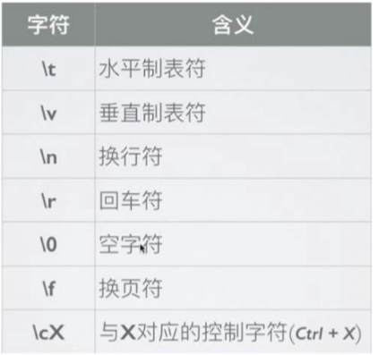
5. 字符类：使用元字符[]来构建一个简单的类  
    所谓类是指符合某些特性的对象，一个泛指，而不是特指某个字符  
    例如：表达[abc]把字符a或b或c归为一类，表达式可以匹配这类的字符
6. 字符类取反：使用元字符^创建反向类/负向类（^在[]中才表示取反）  
    反向类的意思是不属于某类的内容  
    例如：表达式[^abc]表示不是字符a或b或c的内容
7. 范围类：使用字符-（不是元字符）和元字符[]可以创建范围类（内部可以连写）  
    范围类可以选取一定范围内的所有内容  
    例如：可以使用[a-z]来连接两个字符表示从a到z的任意字符  
    使用[a-zA-Z]表示所有字母  
    特别的，[0-9-]表示数字以及-
8. 预定义类 ：正则表达式提供预定义类来匹配常见的字符类（一般大写就表示取反）  
    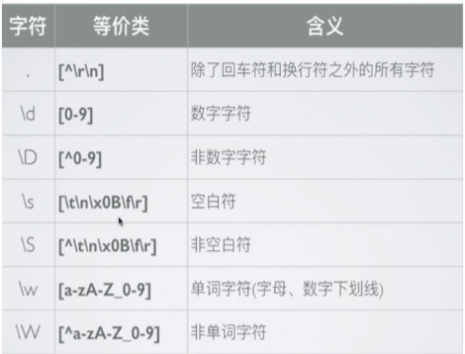  
    正则表达式还提供了了几个常用的边界匹配字符：  
    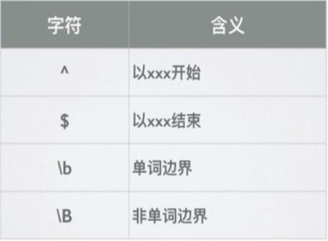
9. 量词：实现匹配任意次的效果（任意可以是一个数或者一个范围）  
    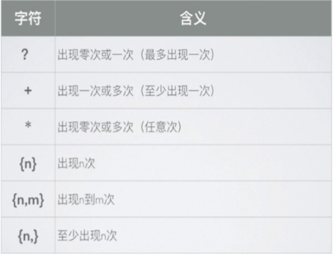  
   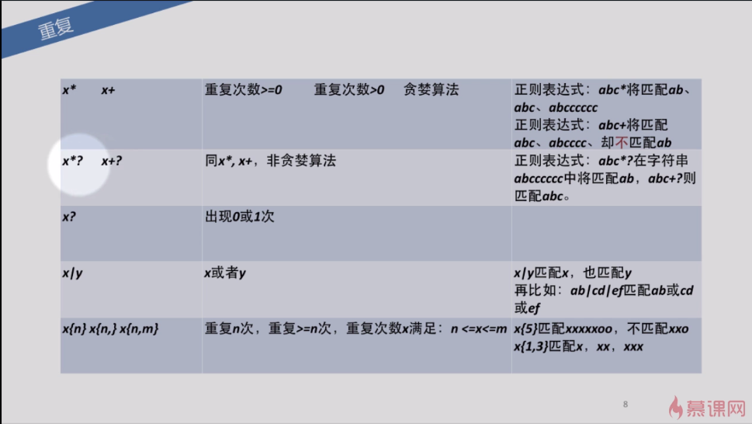
10. 贪婪模式：正则表达式默认尽可能多的匹配  
     例如：‘12345678’.replace(/\d{3,6}\d/g,’X’)的结果为”X78”。
11. 非贪婪模式：让正则表达式尽可能少的匹配，也就是说一旦匹配成功则不再尝试匹配。做法很简单，在量词后加上?即可。  
     例如：‘12345678’.replace(/\d{3,6}?\d/g,’X’)的结果为”XX78”。
12. 分组：使用()可以达到分组的功能，使量词作用于分组。  
     例如：(byron){3}，bron连续出现三次。  
    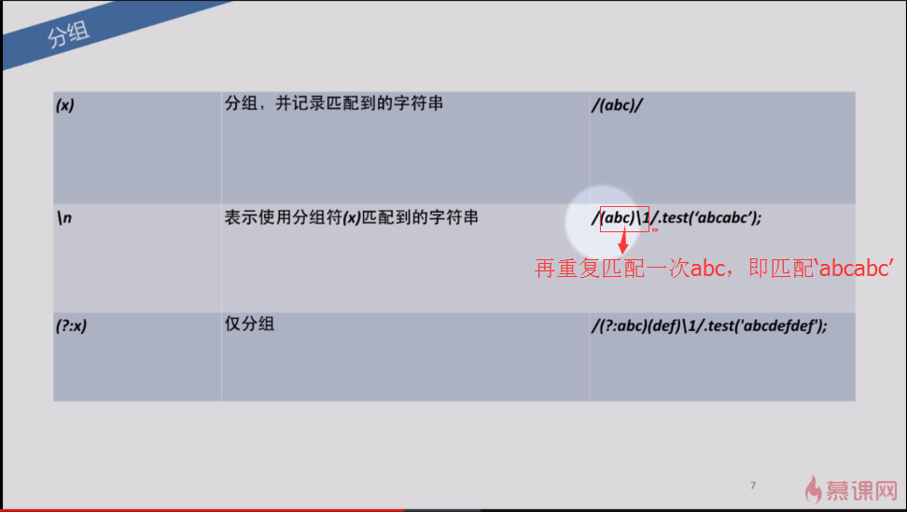
13. 或：使用|可以达到或的效果。  
     例如：Byron|Casper，Byron或者Casper。  
     Byr(on|Ca)sper，Byronsper或者ByrCasper。
14. 反向引用：将分组内的内容进行捕获，后面需要使用时可以用$X（X为数字）进行代替，$1表示第一个分组。
15. 忽略分组：不希望捕获某些分组，只需要在分组内加上?:就可以了。  
     例如：(?:Byron).(ok)，第一个分组将被忽略，即$1代表ok。
16. 正则表达式的方向：正则表达式从文本头部向尾部开始解析，文本尾部方向，称为“前”
17. 前瞻：在正则表达式匹配到规则的时候，向前检查是否符合断言，后顾/后瞻方向相反。JavaScript不支持后顾。  
    符合和不符合特定断言称为肯定/正向匹配和否定/负向匹配。  
    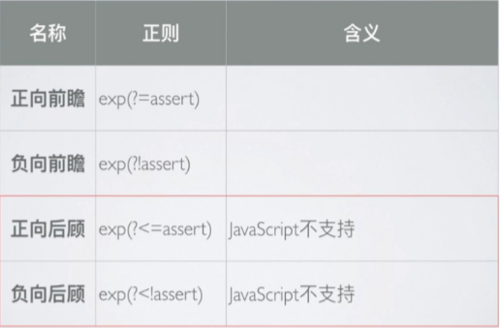  
    正向前瞻：  
    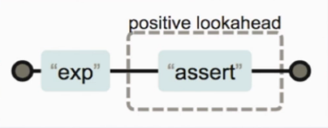  
    例子：  
    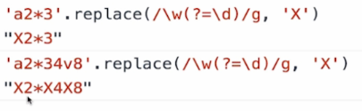
18. 对象属性：  
    global：是否全文搜索，默认false  
    ignorecase：是否大小写敏感，默认是false  
    multiline：多行搜索，默认值是false  
    lastIndex：当前表达式匹配内容的最后一个字符的下一个位置  
    source：正则表达式的文本字符串
19. 正则表达式对象方法：  
    1、RefExp.prototype.test(str)：用于测试字符串参数（str）中是否存在匹配正则表达式模式的字符串，如果存在则返回true，否则返回false。  
    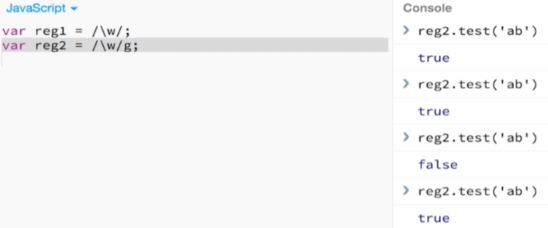  
    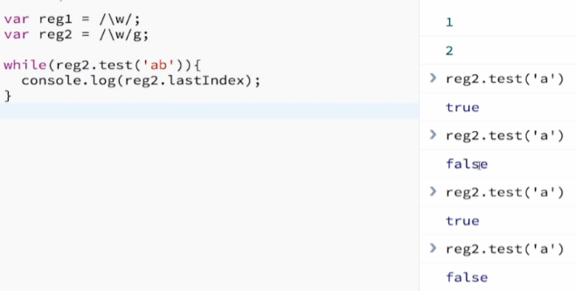  
    2、RefExp.prototype.exec(str)：使用正则表达式模式对字符串执行搜索，并将更新全局RegExp对象的属性以反映匹配结果。如果没有匹配的文本则返回null，否则返回一个结果数组：  
     ——index：声明匹配文本的第一个字符的位置  
     ——input：存放被检索的字符串string  
     非全局调用（lastIndex不起作用）：调用非全局RegExp对象的exec()时，返回数组：  
     第一个元素是与正则表达式相匹配的文本  
     第二个元素是与RegExpObject的第一个子表达式相匹配的文本（如果有的话）  
     第三个元素是与RegExp对象的第二个子表达式相匹配的文本（如果有的话），以此类推  
     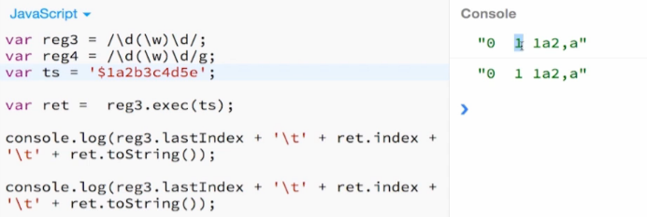  
     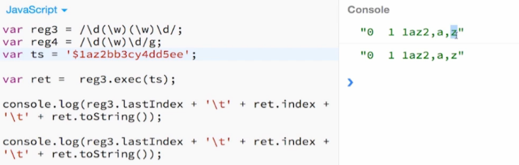
20. 字符串对象方法（首先尝试将reg转换成正则表达式）：  
    1、String.prototype.search(reg)（首先尝试将reg转换成正则表达式）  
     search()方法用于检索字符串中指定的子字符串，或检索与正则表达式相匹配的子字符串  
     方法返回的第一个匹配结果index，查找不到返回-1  
     search()方法不执行全局匹配，它将忽略标识g，并且总是从字符串的开始进行检索  
     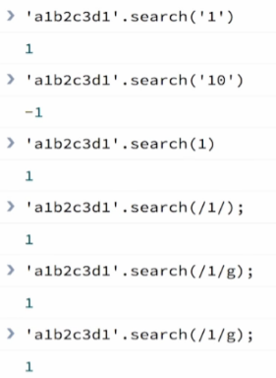  
    2、String.prototype.match(reg)  
     match()方法将 检索字符串，以找到一个或多个与RegExp匹配的文本  
     RegExp是否具有标识g对结果影响很大  
     对于非全局调用：  
     如果RegExp没有标识g，那么match()方法就只能在字符串中执行一次匹配  
     如果没有找到任何匹配的文本，将返回null  
     否则它将返回一个数组，其中存放了与它找到的匹配文本有关的信息：  
     返回数组的第一个元素存放的是匹配文本，而其余元素存放的是与正则表 达式的子表达式匹配的文本  
     除了常规的数组元素之外，返回的数组还含有2个对象属性  
     index：声明匹配文本的起始字符在字符串的位置  
     input：声明对stringObject的引用  
     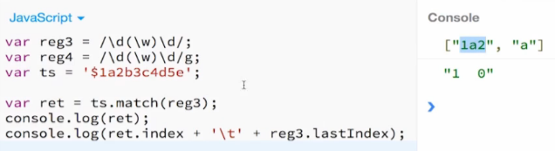  
     对于全局调用：  
     如果RegExp具有标识g，则match()方法将执行全局检索，找到字符串中的所 有匹配子字符串：  
     没有找到任何匹配的子字符串，则返回null  
     如果找到了一个或多个匹配子字符串，则返回一个数组  
     数组元素中存放的是字符串中所有的匹配子字符串，而且也没有index属性或 者input属性  
     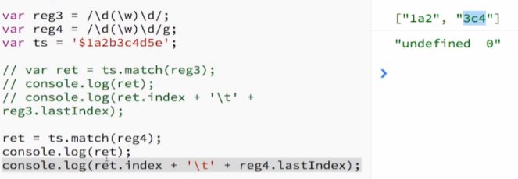  
    3、String.prototype.split(reg)  
     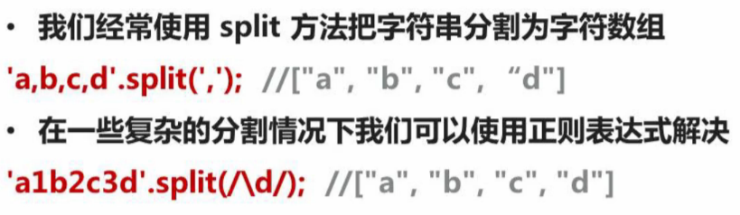  
    4、String.prototype.replace  
     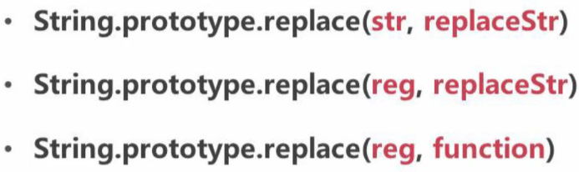  
     function参数含义（function会在每次匹配替换的时候调用）：  
     1、匹配字符串  
     2、正则表达式分组内容，没有分组则没有该参数  
     3、匹配项在字符串中的index  
     4、原字符串  
     例如：  
     1、  
     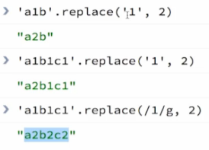  
     2、  
     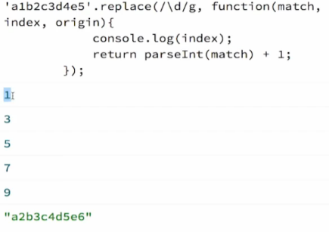  
     3、  
     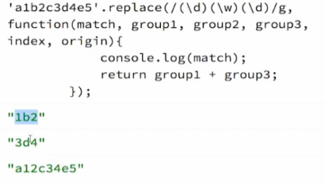

# 八、JAVA遇见HTML-Jsp

## Jsp基础语法

1. **Jsp页面元素构成**
   1. **JSP指令**  
      page指令：通常位于jsp页面的顶端，同一个页面可以有多个page指令。  
      **page指令语法：**  
      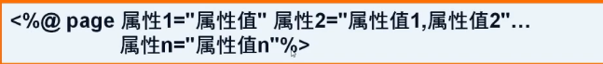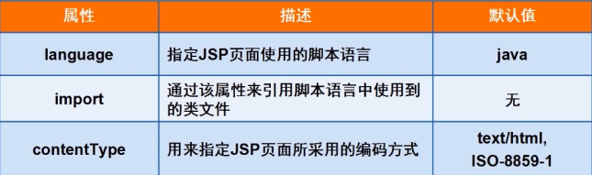  
      include指令：将一个外部文件嵌入到当前JSP文件中，同时解析这个页面中的JSP语句。语法：<%@ include file=”URL”%>（include动作的语法：<Jsp:include page=”URL” flush=”true|false”/>）  
      **include指令和 include动作的区别（优先使用include动作）：**  
      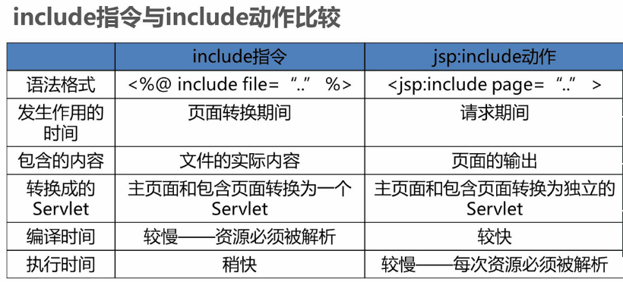  
      taglib指令：使用标签库定义新的自定义标签，在JSP页面中启用定制行为。
   2. **表达式**在JSP页面中执行的表达式  
      **语法：**
   3. **小脚本**在JSP页面中执行的Java代码：  
      **语法：<% Java代码%>**
   4. **声明**在JSP页面中定义变量或者方法： **语法：<%! Java代码%>**
   5. **注释**在JSP页面的注释有以下三种： **在HTML的注释：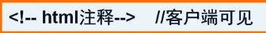 JSP的注释：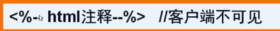 JSP脚本注释（客户端不可见）：**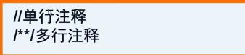
   6. **静态内容**
2. **JSP页面的生命周期**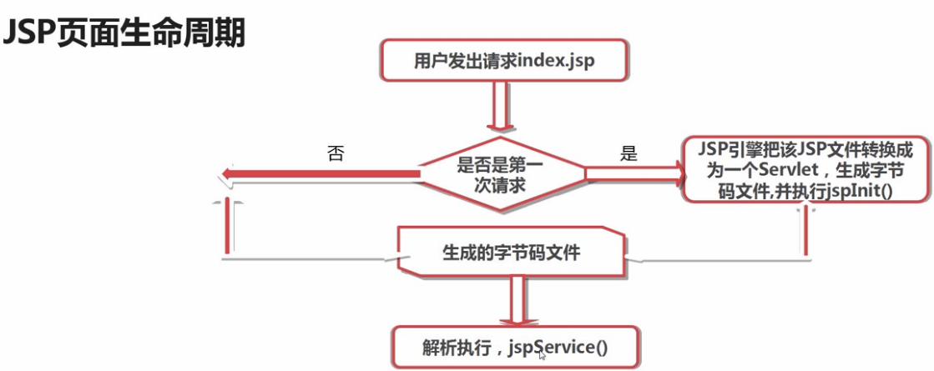JSPService（）方法被调用来处理客户端的请求。对每一个请求，JSP引擎创建一个新的线程来处理该请求。如果有多个客户端同时请求该JSP文件，则JSP引擎会创建多个线程。每个客户端请求对应一个线程。以多线程方式执行可以大大降低对系统的资源需求，提高系统的并发量及相应时间。但也要注意多线程的编程带来的同步问题，由于该Servlet始终驻于内存，所以响应是非常快的。  
    当一个用户第一次请求一个jsp页面，首先被执行的是构造方法。
3. **pageEncoding和contentType的区别 ：** pageEncoding是jsp文件本身的编码  
    contentType是服务器给客户端发送内容时的编码  
    contentType更常用
4. **JSP内置对象** JSP内置对象是Web容器创建的一组对象，不使用new关键字就可以使用的内置对象：
   1. **out对象：**out对象是JspWriter类的实例，是向客户端输出内容常用的对象  
      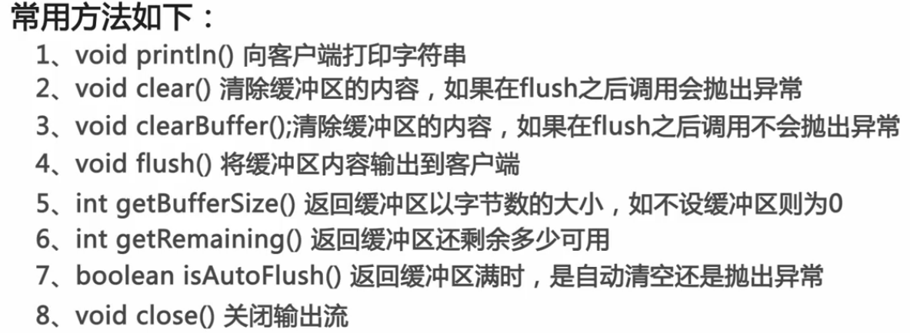
   2. **request对象：** 客户端的请求信息被封装在request对象中，通过它才能了解到客户的需求，然后做出响应。它是HttpServletRequest类的实例。Request对象具有请求域，即完成客户端的请求之前，该对象一直有效。常用方法如下：  
      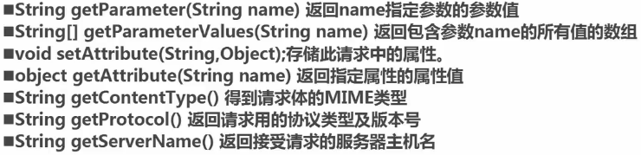  
      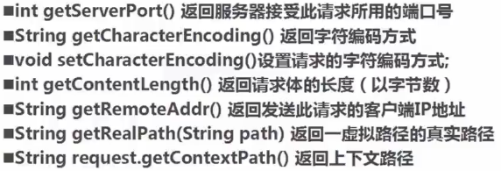
   3. **response对象：** response对象包含了响应客户请求的有关信息，但在JSP中很少直接用到它。它是HttpServletResponse类的实例。Response对象具有页面作用域，即访问一个页面时，该页面内的response对象只能这次访问有效，其他页面的response对象对当前页面无效。常用方法如下：  
      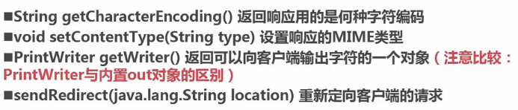
   4. **session对象：**

**session：**

* + 1. session表示客户端与服务器的一次会话，在服务器的内存中保存着不同用户的session。
    2. Web中的session指的是用户在浏览某个网站时，从进入网站到浏览器关闭所经过的这段时间，也就是用户 浏览这个网站所花费的时间
    3. 从上述定义中可以看到，session实际上是一个特定的时间概念

**session对象：**

1. session对象是一个JSP内置对象
2. session对象在第一个JSP页面被装载时自动创建，完成会话期管理
3. 从一个客户打开浏览器并连接服务器开始，到客户关闭浏览器离开这个服务器结束，被称为一个会话
4. 当一个客户访问一个服务器时，可能会在服务器的几个页面之间切换，服务器应当通过某种办法知道这是一个客户，就需要session对象
5. session对象是HttpSession类的实例
6. session对象常用方法如下 ：  
   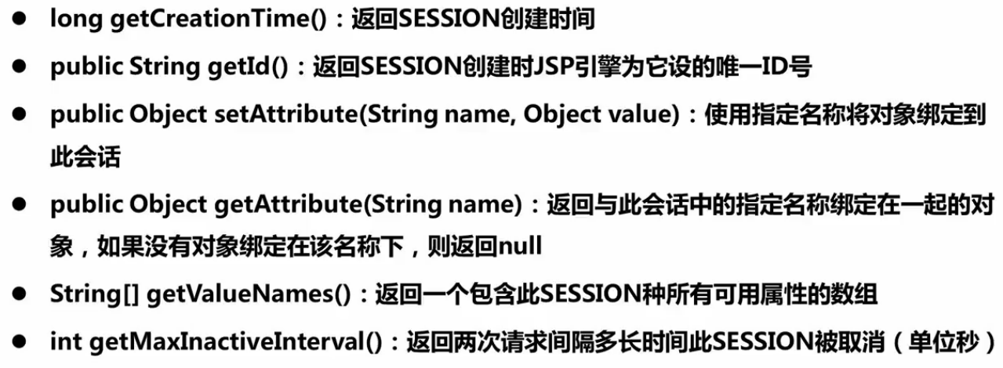
   1. **application对象：**1、application对象实现了用户间数据的共享，可存放全局变量  
      2、application开始于服务器的启动，终止于服务器的关闭  
      3、在用户的前后连接或不同用户之间的连接中，可以对application对象的同一属性进行操作  
      4、在任何地方对application对象属性的操作，都将影响到其他用户对此的访问  
      5、服务器的启动和关闭决定了application对象的生命  
      6、application对象是ServletContext类的实例

**常用方法如下：**1、public void setAttribute(String name,Object value)使用指定名称将对象绑定到此会话  
2、public Object getAttribute(String name)返回与此会话中的指定名称绑定在一起的对象，如果没有对象绑定在该名称下，则返回null  
3、Enumeration getAttributeNames()返回所有可用属性名的枚举  
4、String getServerInfo()返回JSP（SERVLET）引擎名及版本号

**Application的应用：**1、可以统计目前站点上的人数  
2、可以用于网站上不同用户之间的通信  
3、可以记录广告条被点击的次数  
4、可以在每个主页上显示动态信息  
5、可以从数据库提前数据供多个网页使用

* 1. **page、pageContext、exception、config对象：  
     page对象 ：page对象就是指当前JSP页面本身（有点类似类中的this指针），它是java.lang.Object类的实例。常用方法如下：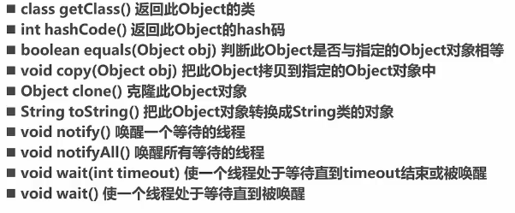 pageContext对象：**pageContext对象提供了对JSP页面内所有的对象及名字空间的访问  
     pageContext对象可以访问到本页所在的session，也可以取本页面所在的application的某一属性值   
     pageContext对象的本类名也叫pageContext  
     常用方法如下：  
     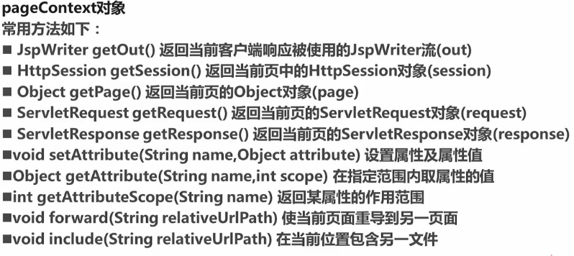  
     **Config对象：** config对象是在一个Servlet初始化时，JSP引擎向它传递信息用的，此信息包括Servlet初始化时所要用到的参数（通过属性名和属性值构成）以及服务器的有关信息（通过传递一个ServletContext对象），常用方法如下：  
     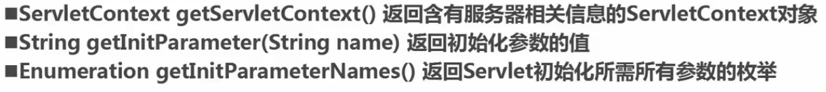  
     **Exception对象：**  
     exception对象是一个异常对象，当一个页面在运行过程中发生了异常，就产生这个对象。如果一个JSP页面要应用此对象，就必须把isErrorPage设为true，否则无法编译。它实际上是java.lang.Throwable的对象，常用方法如下：  
     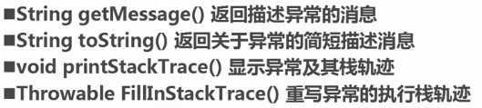

1. **get和post区别  
    表单有两种提交方式：get与post**
   1. get：以明文的方式通过URL提交数据，数据在URL中可以看到。提交的数据最多不超过KB。安全性较低但效率比post方式高。适合提交数据量不大，安全性不高的数据。比如：搜索、查询等功能。
   2. post：将用户 提交的信息封装在HTML HEADER内。适合提交数据量大，安全性高的用户信息。比如：注册、修改、上传等功能  
      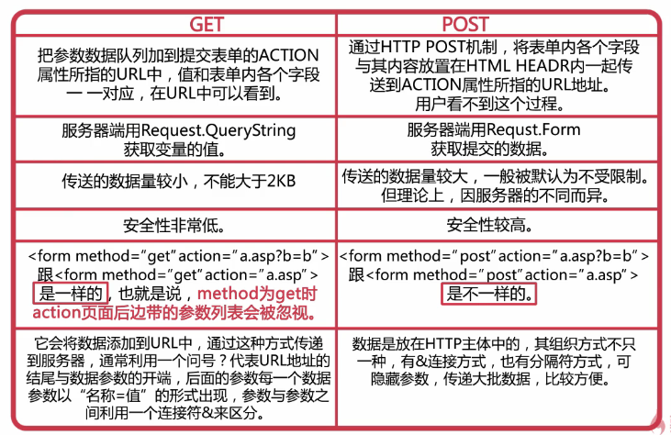
   3. 使用GET时，浏览器用正常方式获得Web页面，只不过会在URL的最后追加另外一些数据。而利用POST时，浏览器会创建一个小数据包，并把它发送到服务器。
2. 请求转发与请求重定向：  
    请求重定向：客户端行为，response.sendRedirect()，从本质上讲等同于两次请求，前一次的请求对象不会保存，地址栏的URL地址会改变。  
    请求转发：服务器行为，request.getRequestDispatcher().forward(req,resp);是一次请求，转发后请求对象会保存，地址栏的URL地址不会改变。
3. **session的生命周期**

**创建：** 当客户端第一次访问某个jsp或者servlet时候，服务器会为当前会话创建一个SessionId，每次客户端向服务端发送请求时，都会将此SessionId携带过去，服务器会对此SessionId进行校验。

**活动：** 1、某次会话当中通过超链接打开的新页面属于同一次会话  
 2、只要当前会话页面没有全部关闭，重新打开新的浏览器窗口访问同一项目资源时属于同一次会话  
 3、除非本次会话的所有页面都关闭后再重新访问某个Jsp或者Servlet将会创建新的会话  
 注意：对于第三条，此时原有会话还存在，这个旧的SessionId仍存在于服务端，只不过再也没有客户端会携带它然后交予服务端校验。

**销毁：  
 Session的销毁只有三种方式：** 1、调用了session.invalidate()方法  
 2、Session过期（超时）

* + - 1. Tomcat默认session超时时间为30分钟
      2. 设置session超时有三种方式：  
         1、在主页面或者公共页面中加入：session.setMaxInactiveInterval(900);参数900单位是秒，即在没有活动15分钟后，session将失效。  
         2、比较通用的设置session失效时间的方法，就是在项目的web.xml中设置  
         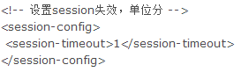  
         3、直接在应用服务器中设置，如果是tomcat，可以在tomcat目录下conf/web.xml中找到<session-config>元素，tomcat默认设置是30分钟，只要修改这个值就可以了。

3、服务器重新启动（tomcat可以设置重启服务器不销毁Session）

## 二、Javabean

1. **Javabean简介**Javabeans就是符合某种特定的规范的Java 类。使用Javabeans的好处是解决 代码重复编写，减少代码冗余，功能区分明确，提高了代码的维护性。
2. **Javabean的设计原则：**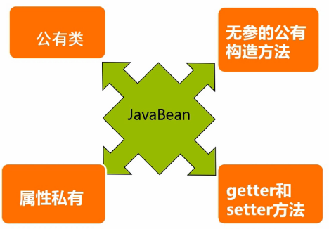
3. **什么是JSP动作元素**JSP动作元素（action elements），动作元素为请求处理阶段提供信息。动作元素遵循XML元素的语法，有一个包含元素名的开始标签，可以有属性、可选的内容、与开始标签匹配的结束标签。
4. **什么是JSP动作：**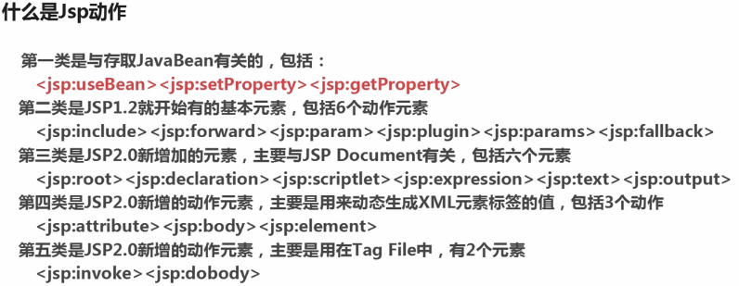
5. **在JSP页面中如何使用 Javabeans**
   1. 像使用普通Java类一样，创建Javabean实例
   2. 在JSP页面中通常使用jsp动作标签使用Javabean：useBeans 动作、setProperty 动作、getProperty 动作  
      **<jsp:useBeans>作用：**在 jsp页面中实例化或者在指定范围内使用Javabean：  
      <jsp:useBean id=”标示符” class=”java类名” scope=”作用范围”/>  
      **<jsp:setProperty>作用：**给已经实例化的Javabean对象的属性赋值，一共有四种形式：  
      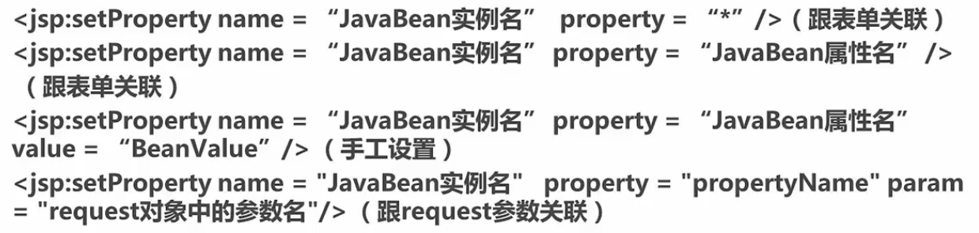  
      **<jsp:getProperty>作用：**获取指定Javabean对象的属性值。<jsp:getProperty name=”JavaBean实例名”property=”属性名”/>
6. **Javabean的四个作用域范围**说明：使用useBeans的scope属性可以用来指定Javabean的作用范围
   1. page：仅在当前页面有效
   2. request：可以通过HttpRequest.getAttribute()方法取得JavaBean对象
   3. session：可以通过HttpSession.getAttribute()方法取得JavaBean对象
   4. application：可以通过application.getAttribute()方法取得Javabean对象  
      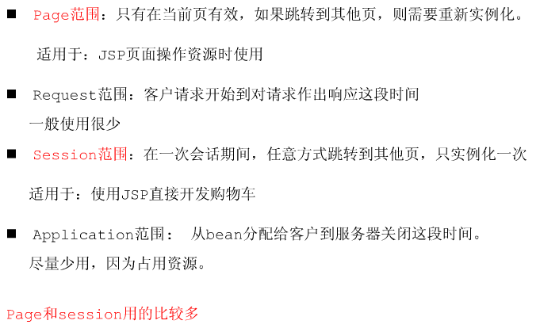
7. **Model1简介**
   1. JavaWeb开发，从总的方向上说分为两种：Model1和Model2。
   2. Model1模型出现前，整个Web应用的情况 ：几乎全部由JSP页面组成，JSP页面接收处理客户端请求，对请求处理后直接作出响应。弊端：在界面层充斥着大量的业务逻辑代码和数据访问层代码，Web程序的可扩展性和可维护性非常差。
   3. Javabean的出现可以 使JSP页面中使用Javabean封装的数据或者调用Javabean的业务逻辑代码，这样大大提升了程序的可维护性。
   4. Model1简介（JSP+Javabean）：  
      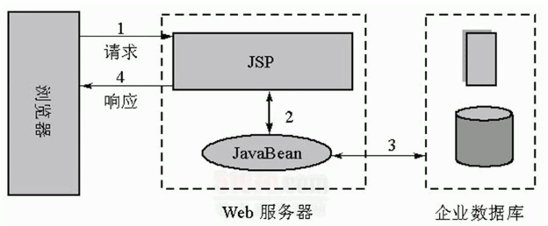
8. **JSP的状态管理**
   1. http协议无状态性  
      无状态是指：当浏览器发送请求给服务器的时候，服务器响应客户端请求。但是当同一个浏览器再次发送请求给服务器的时候，服务器并不知道它就是刚刚那个浏览器。简单的说就是服务器不会记住客户端，所以就是无状态协议。
   2. 保存用户状态的两大机制：session与cookie
   3. cookie简介  
      cookie：Web服务器保存在客户端的一系列文本信息。  
      典型应用一：判定注册用户是否已经登录网站  
      典型应用二：“购物车”的处理   
      cookie的作用：  
       对特定对象的追踪  
       保存用户网页浏览记录与习惯  
       简化登录  
      安全风险：容易泄露用户信息
   4. cookie的创建与使用  
      创建Cookie对象：  
      Cookie newCookie=new Cookie(String key,Object value);  
      写入Cookie对象  
      response.addCookie(newCookie);  
      读取Cookie对象  
      Cookie[] cookies=request.getCookies();  
      常用方法：  
      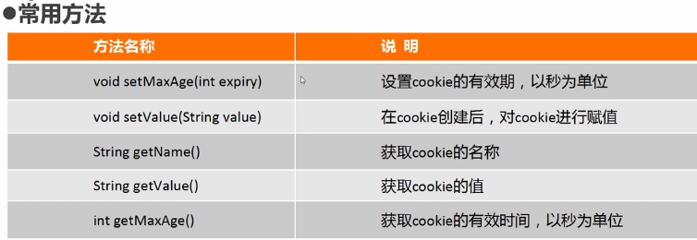
   5. session与cookie的对比  
      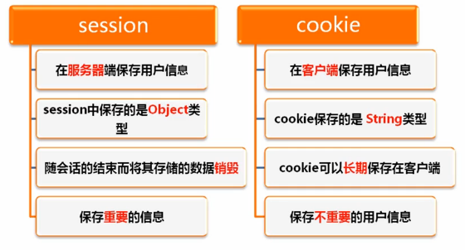
9. **forward动作**语法：<jsp:forward page=”URL”/>  
   等同于：request.getRequestDispatcher(“/url”).forward(request,response);
10. **param动作**语法：<jsp:param name=”参数名” value=”参数值”>  
    常常与<jsp:forward>一起使用，作为其的子标签

## Java Web开发技术应用——过滤器

1. **、过滤器介绍**
   1. 定义：过滤器是一个服务器端的组件，它可以截取用户端的请求与响应信息，并对这些信息过滤。
   2. 过滤器的工作原理：  
      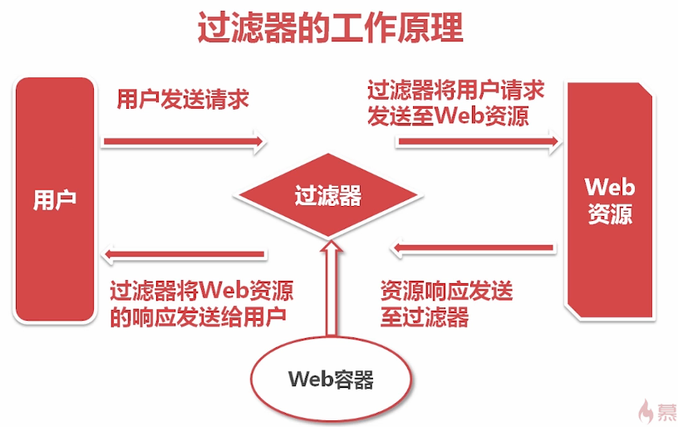
   3. 过滤器的生命周期：  
      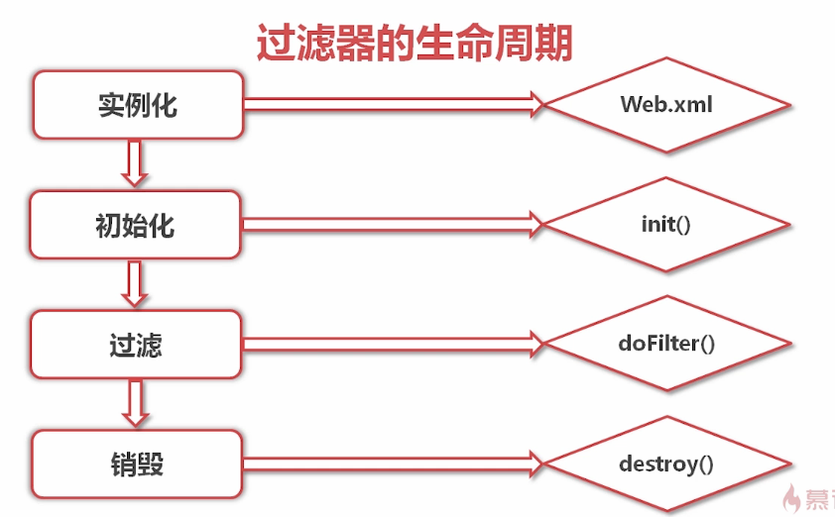
   4. 实现过滤器接口的三个实现方法的作用：  
      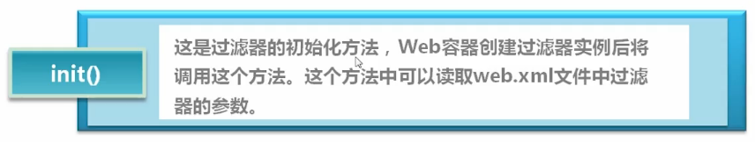  
      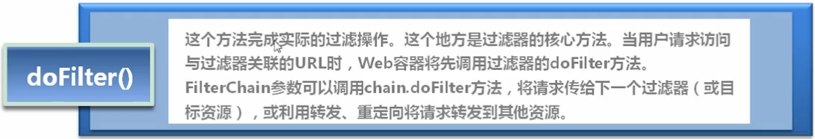  
      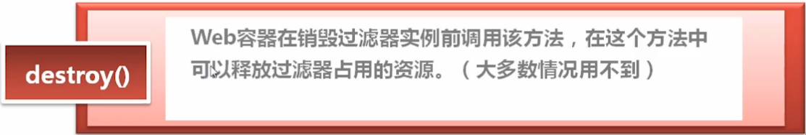
   5. Web.xml配置：  
      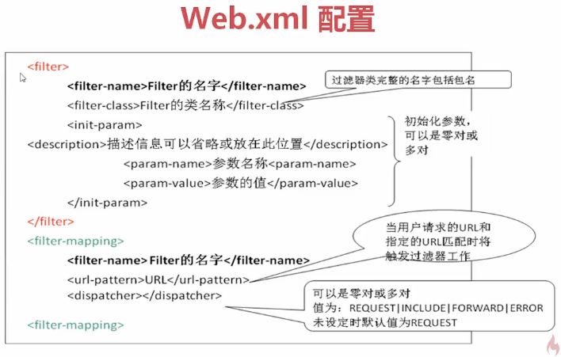
   6. 过滤器链：  
      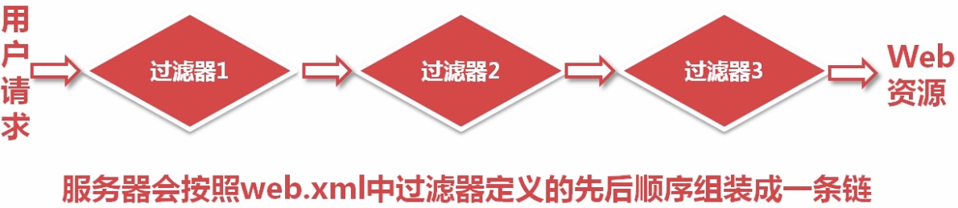  
      执行顺序：  
      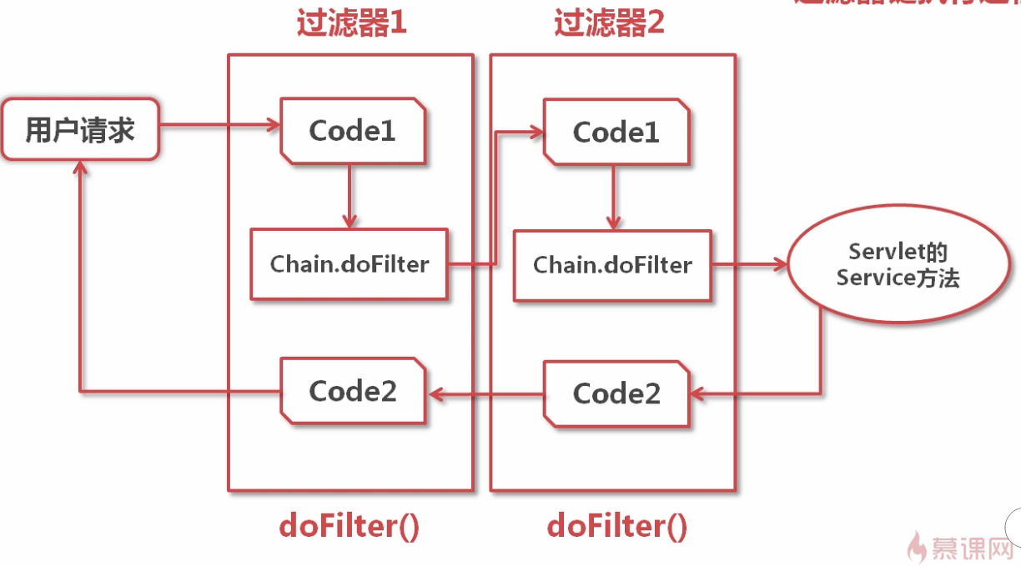
   7. 过滤器分类（默认REQUEST过滤器）：  
      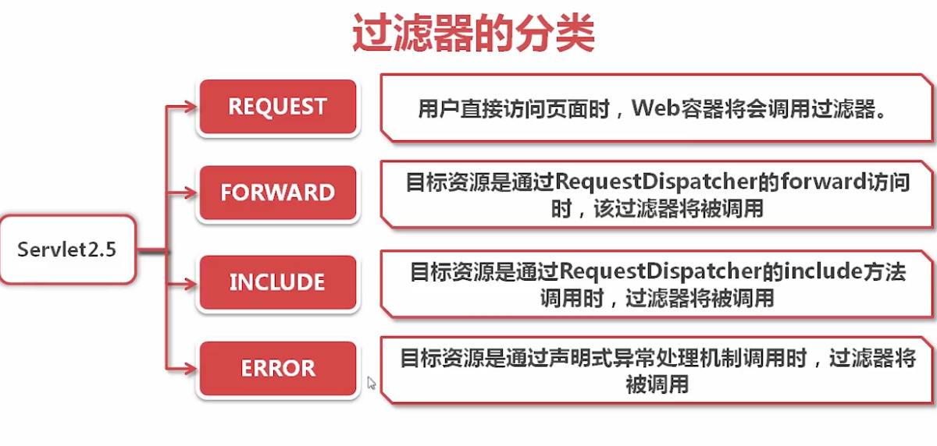  
        
      @WebFilter用于将一个类声明为过滤器，该注解将会在部署时被容器处理，容器将根据具体的属性配置将相应的类部署为过滤器。  
      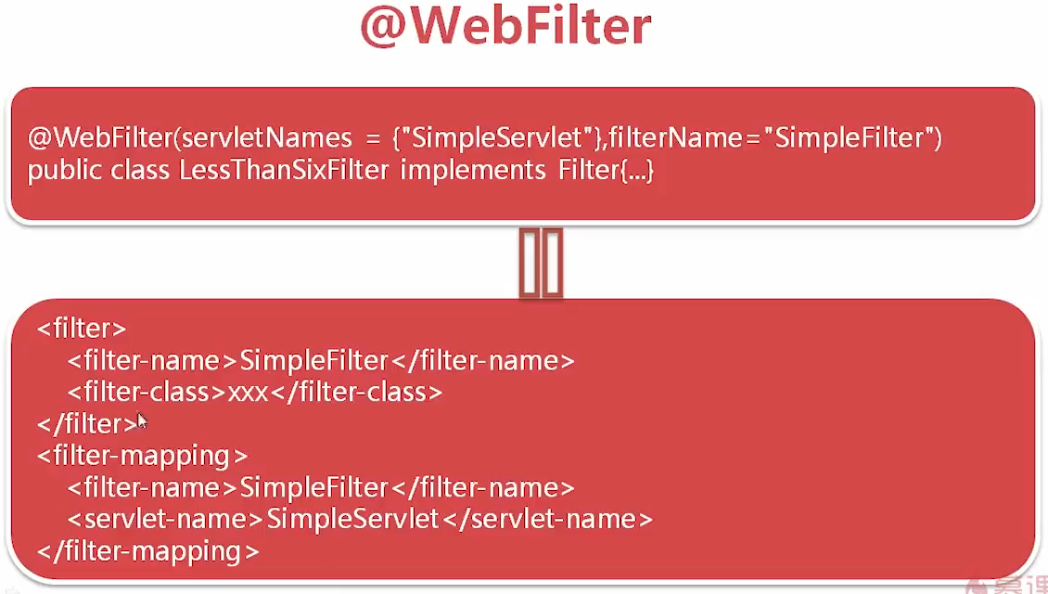  
      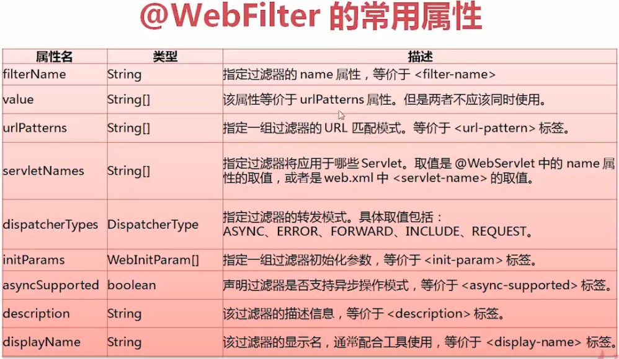
   8. 过滤器在实际项目中的应用场景：  
      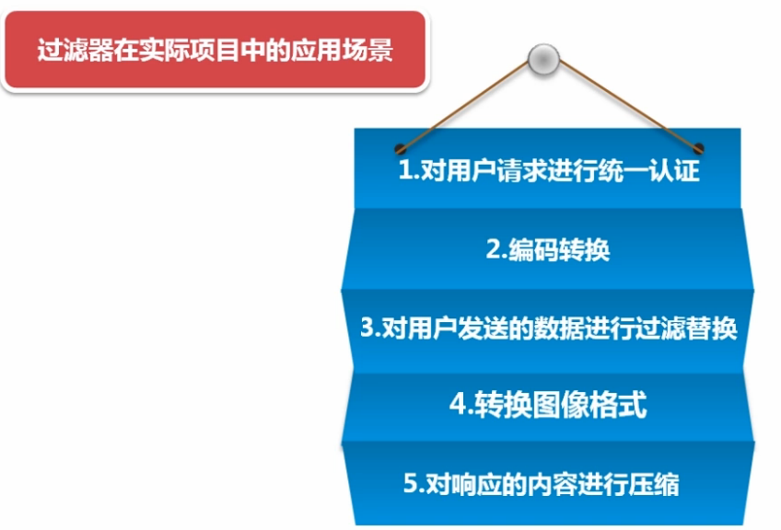
2. Servlet
3. 什么是Servlet：Servlet是在服务器上运行的小程序。一个Servlet就是一个Java类，并且可以通过“请求-响应”编程模型来访问这个驻留在服务器内存里的Servlet程序。
4. Tomcat容器等级：Tomcat的容器分为四个等级，Servlet的容器管理Context容器，一个Context对应一个Web工程。  
   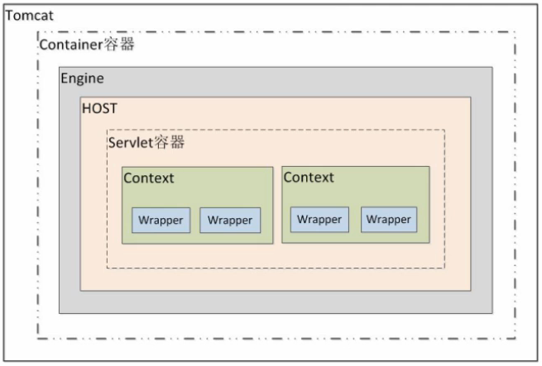
5. Servlet的继承结构：  
   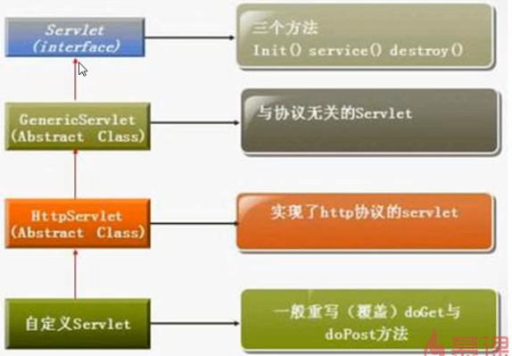
6. 手工编写Servlet的步骤：  
   1、继承HttpServlet  
   2、重写doGet()或者doPost()方法  
   3、在web.xml中注册Servlet
7. 使用开发工具编写Servlet步骤：  
   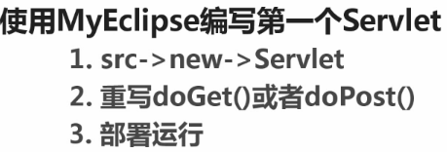
8. Get方式请求HelloServlet的流程：  
   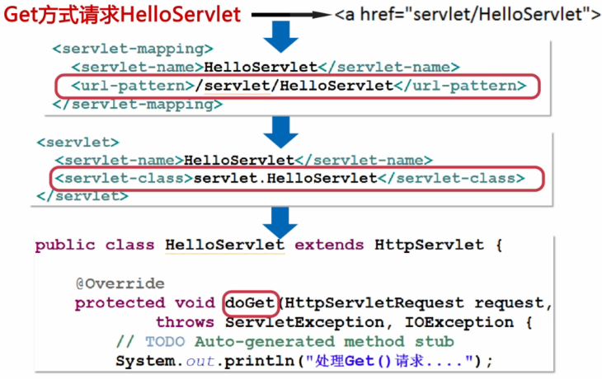
9. Servlet的生命周期：  
   1、初始化阶段，调用init()方法  
   2、响应客户端请求阶段，调用service()方法。由service()方法根据提交方式选择执行doGet()或者doPost()方法  
   3、终止阶段，调用destroy()方法  
   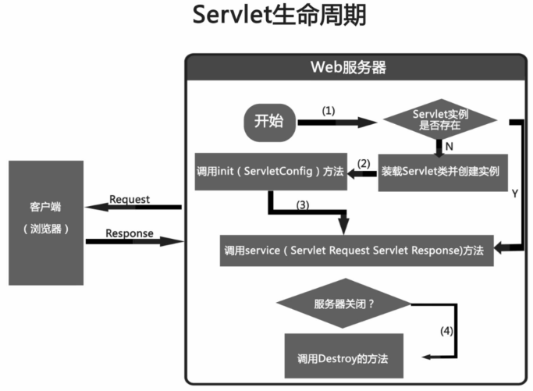
10. 在下列时刻Servlet容器装载Servlet ：  
    1、Servlet容器启动时自动装载 某些Servlet，实现它只需要在web.xml文件中的<Servlet></Servlet>之间添加如下代码：<loadon-startup>1</loadon-startup>，其中数字越小表示优先级别越高  
    2、在Servlet容器启动后，客户端首次向Servlet发送请求  
    3、Servlet类文件被更新后，重新装载Servlet
11. Servlet被装载后，Servlet容器创建一个Servlet实例并且调用Servlet的init()方法进行初始化 。在Servlet的整个生命周期内，init()方法只被调用一次
12. Servlet与JSP九大内置对象的关系（第一项没有完全匹配）：  
    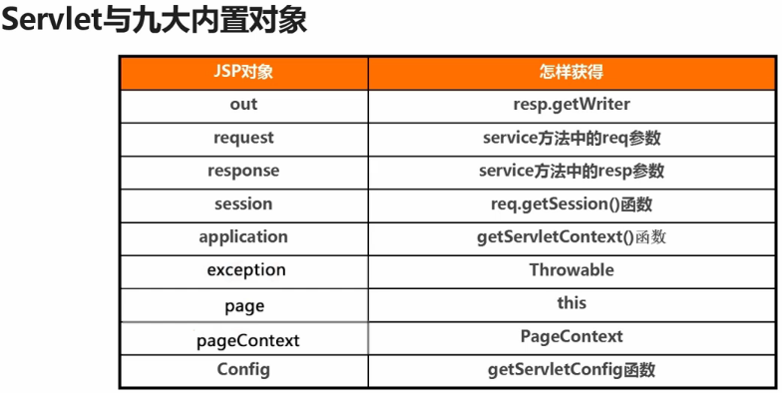
13. Servlet路径跳转：  
    1、在页面中跳转到Servlet：  
    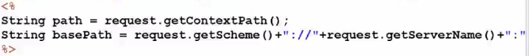  
    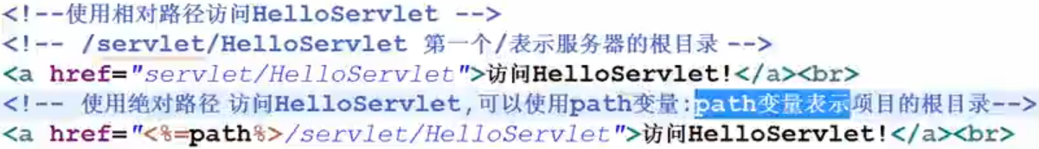  
    2、在表单提交中跳转到Servlet：  
      
    3、在web.xml中配置Servlet：  
      
    4、在Servlet内部：  
    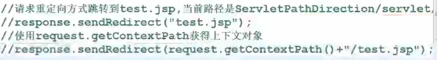  
    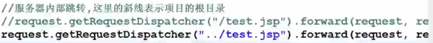
14. MVC模式：MVC(Model、View、Controller)，是软件开发过程中比较流行的设计思想。旨在分离模型、控制、视图。是一种分层思想的体现  
    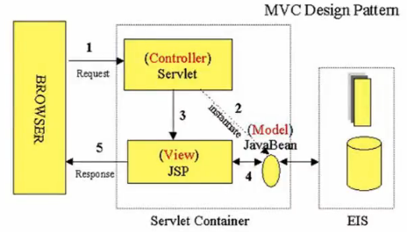
15. Model2简介：  
    Java Web的Model2开发模型就是MVC思想的体现：  
    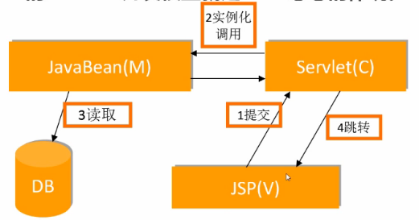

## 监听器

1. Web监听器的概念：  
   Servlet规范中定义的一种特殊类  
   用于监听ServletContext、HttpSession和ServletRequest等域对象的创建与销毁事件  
   用于监听域对象的属性发生修改的事件  
   可以在事件发生前、发生后做一些必要的处理  
   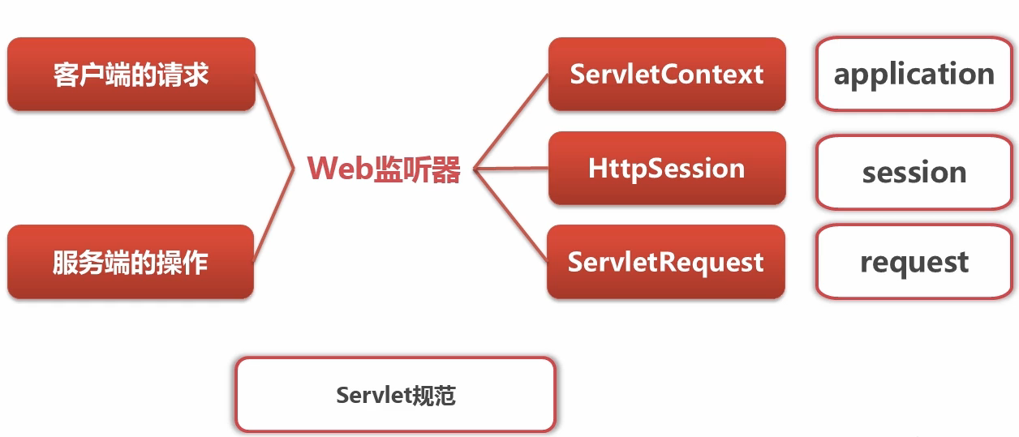
2. Web监听器的用途  
   1、统计在线人数和在线用户  
   2、系统启动时加载初始化信息  
   3、统计网站访问量  
   4、跟Spring结合
3. 创建Web监听器的步骤：  
   1、创建一个实现监听器接口的类  
   2、配置web.xml进行注册
4. 监听器的启动顺序：  
   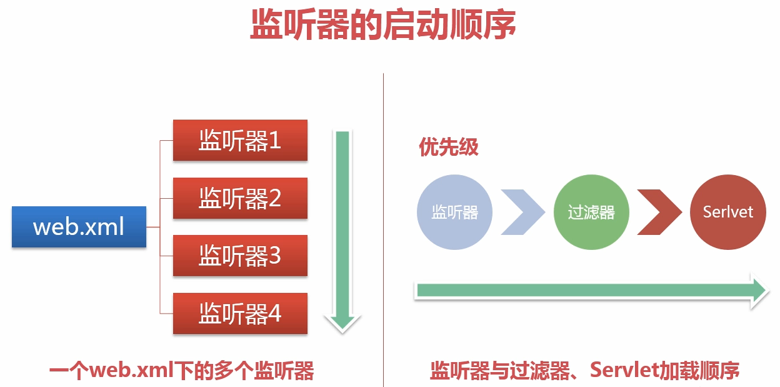
5. 监听器的分类：  
   1、按监听的对象划分：  
    用于监听应用程序环境对象（ServletContext）的事件监听器  
    用于监听用户会话对象（HttpSession）的事件监听器  
    用于监听请求消息对象（ServletRequest）的事件监听器  
   2、按监听的事件划分：  
    1、监听域对象自身的创建和销毁的事件监听器  
   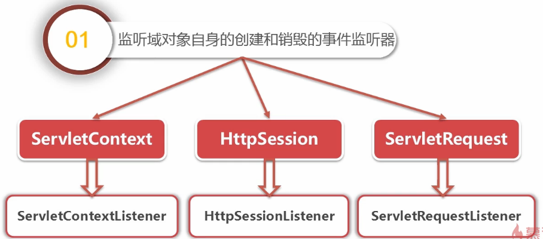  
   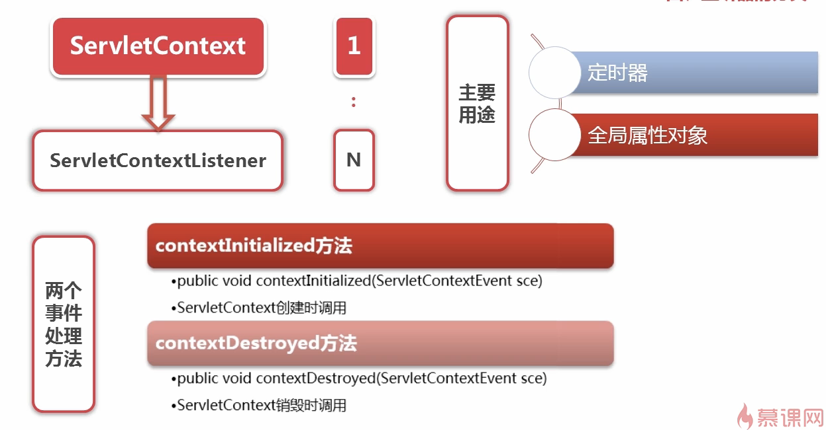  
   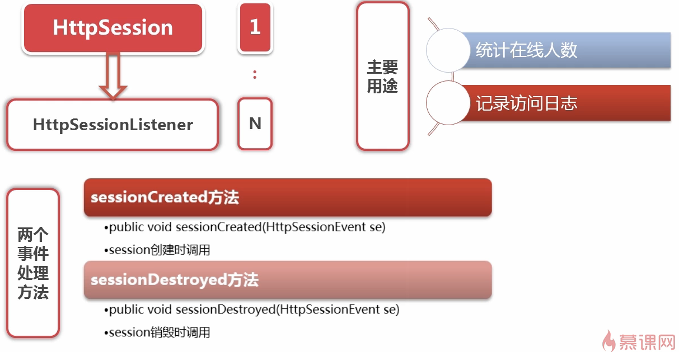  
   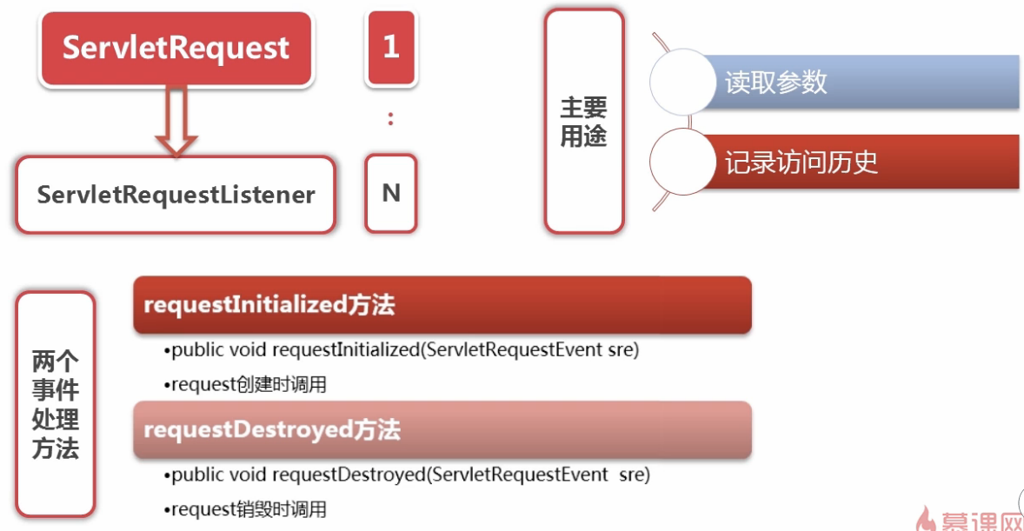  
    2、监听域对象中的属性的增加和删除的事件监听器  
   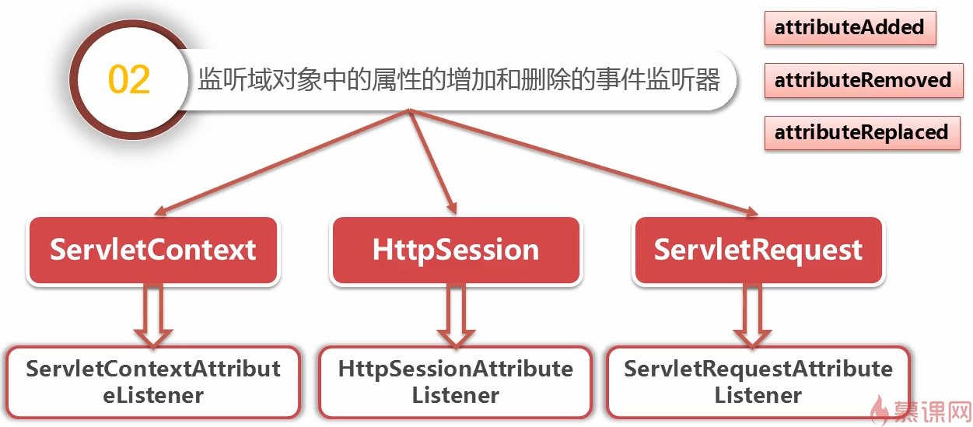  
    3、监听绑定到HttpSession域中的某个对象的状态的事件监听器  
   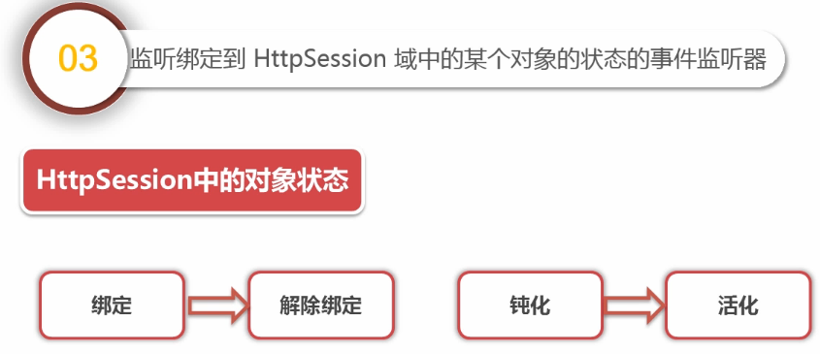  
   Session钝化机制：本质就在于把服务器中不经常使用的Session对象暂时序列化到系统文件系统或是数据库系统中，当被使用时反序列化到内存中，整个过程由服务器自动完成：  
   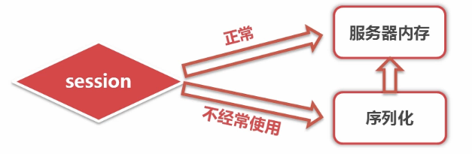  
   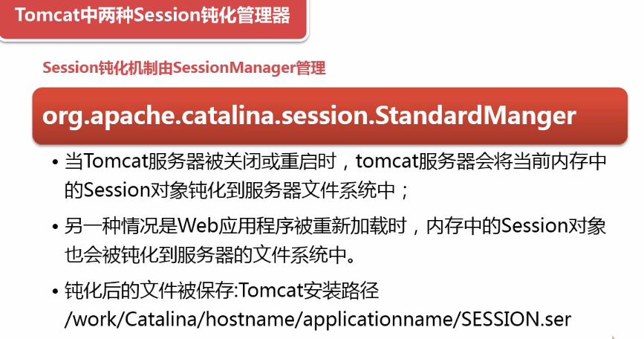  
   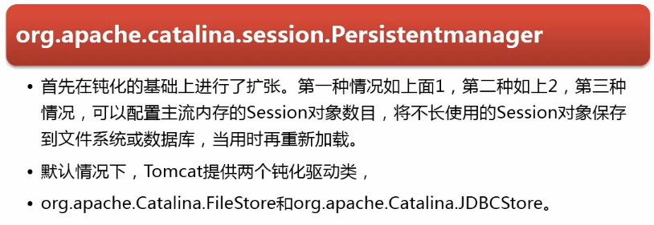  
   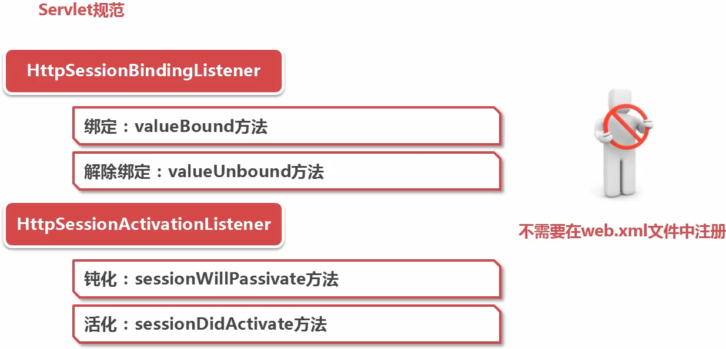
6. 监听器在Servlet3.0下的应用：  
   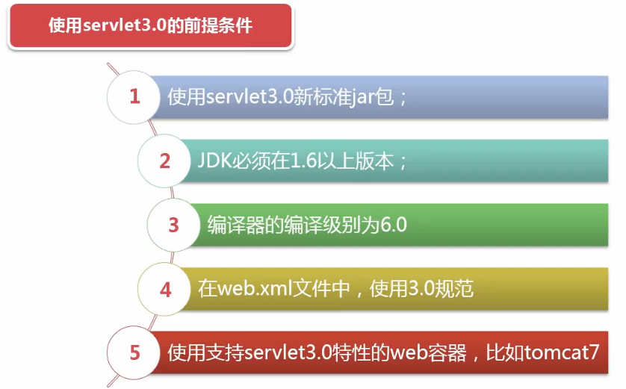  
   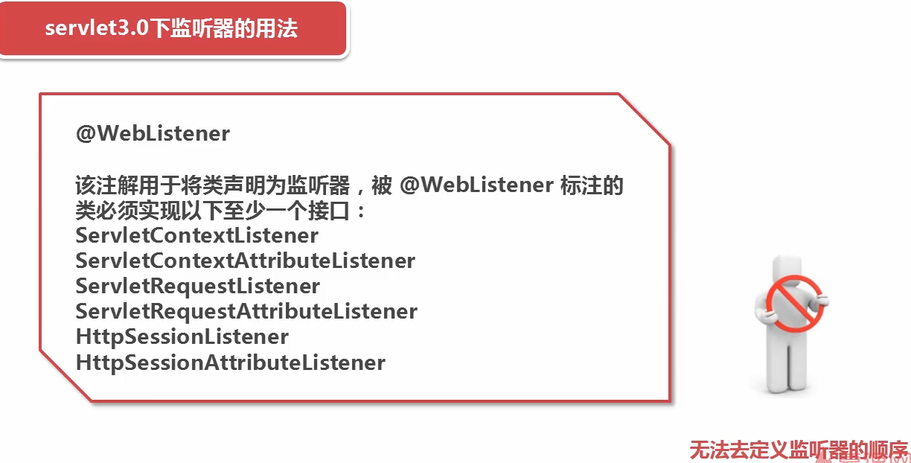  
   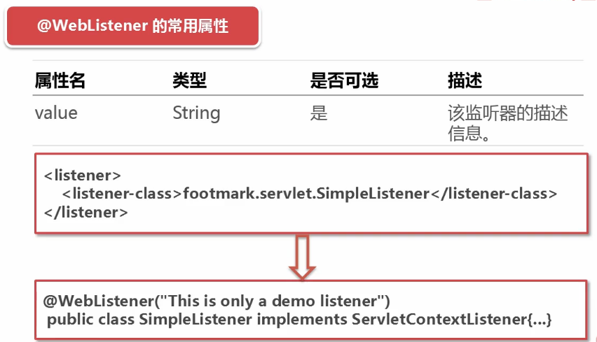

# 九、jQuery简介

1. 环境搭建：  
   进入官方网站获取最新的版本 <http://jquery.com/download/>。  
   这里需要注意 jQuery 分 两个系列版本 1.x 与 2.x，主要的区别在于 2.x 不再兼容 IE6、7、8浏览器，这样做的目的是为了兼容移动端开发。由于减少了一些代码，使得该版本比 jQuery 1.x 更小、更快。  
   jQuery 每一个系列版本分为：压缩版(compressed) 与 开发版(development)，我们在开发过程中使用开发版（开发版本便于代码修改及调试），项目上线发布使用压缩版（因为压缩版本体积更小，效率更快）。
2. $(document).ready 的作用是等页面的文档（document）中的节点都加载完毕后，再执行后续的代码，因为我们在执行代码的时候，可能会依赖页面的某一个元素，我们要确保这个元素真正的的被加载完毕后才能正确的使用。
3. jQuery对象与DOM对象  
   jQuery是一个类数组对象，而DOM是一个单独的DOM元素：
   1. 通过jQuery方法包装后的对象，是一个类数组对象。它与DOM对象完全不同，唯一相似的是它们都能操作DOM。
   2. 通过jQuery处理DOM的操作，可以让开发者更专注业务逻辑的开发，而不需要我们具体知道哪个DOM节点有那些方法，也不需要关心不同浏览器的兼容性问题，我们通过jQuery提供的API进行开发，代码也会更加精短。  
        
        
        
        
        
        
        
        
      将jQuery对象转成DOM对象：  
      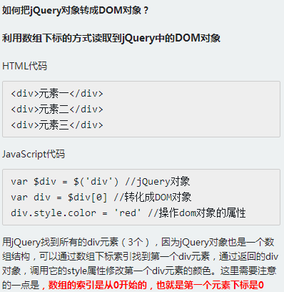 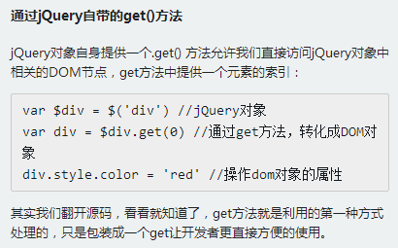  
      将DOM对象转成jQuery对象：  
      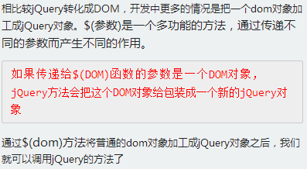
4. id选择器：一个用来查找的ID，即元素的id属性：  
   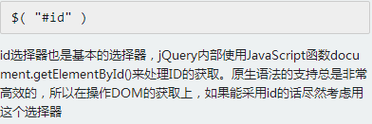
5. 类选择器：通过class样式类名来获取节点：  
   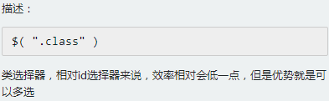
6. 元素选择器：根据给定（html）标记名称选择所有的元素：  
   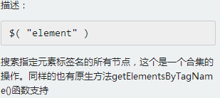
7. 不难发现，id、class、tag都可以通过原生的方法获取到对应的节点，但是我们还需要考虑一个兼容性的问题，我这里顺便提及一下，比如:  
   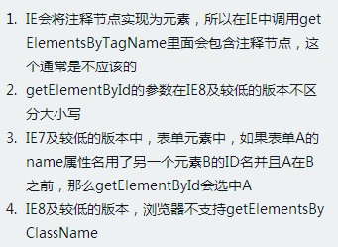
8. 层级选择器：文档中的所有的节点之间都是有这样或者那样的关系。我们可以把节点之间的关系用传统的家族关系来描述，可以把文档树当作一个家谱，那么节点与节点直接就会存在父子，兄弟，祖孙的关系了。  
   通过一个列表，对比层级选择器的区别：  
   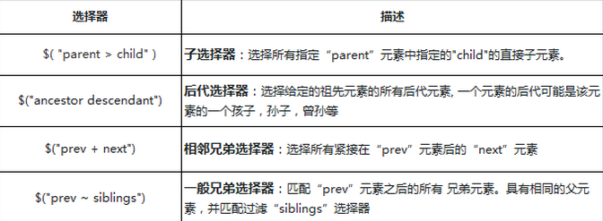
9. jQuery选择器之基本筛选选择器：很多时候我们不能直接通过基本选择器与层级选择器找到我们想要的元素，为此jQuery提供了一系列的筛选选择器用来更快捷的找到所需的DOM元素。筛选选择器很多都不是CSS的规范，而是jQuery自己为了开发者的便利延展出来的选择器。  
   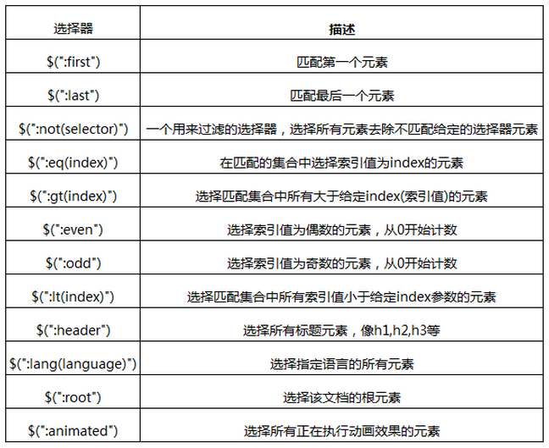  
   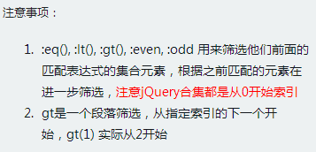
10. jQuery 选择器之内容选择器：基本筛选选择器针对的都是元素DOM节点，如果我们要通过内容来过滤，jQuery也提供了一组内容筛选选择器，当然其规则也会体现在它所包含的子元素或者文本内容上。  
    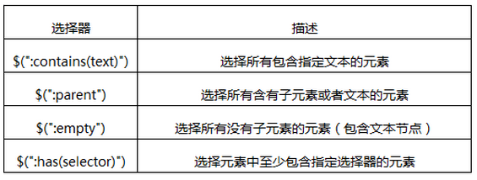  
    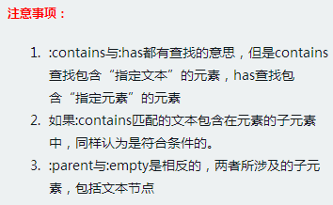
11. jQuery选择器之可见性筛选选择器：元素有显示状态与隐藏状态，jQuery根据元素的状态扩展了可见性筛选选择器:visible与:hidden  
    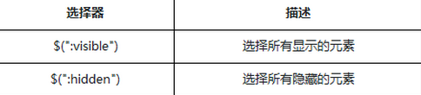  
    元素可见性依赖于适用的样式：  
    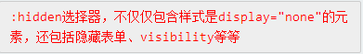  
    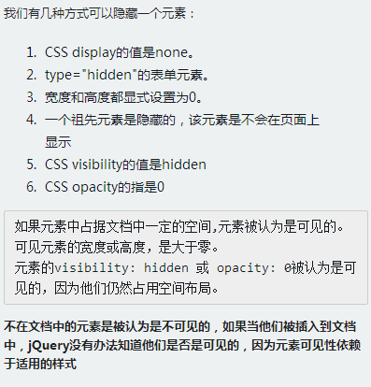
12. jQuery选择器之属性筛选选择器：属性选择器让你可以基于属性来定位一个元素。可以只指定该元素的某个属性，这样所有使用该属性而不管它的值，这个元素都将被定位，也可以更加明确并定位在这些属性上使用特定值的元素，这就是属性选择器展示它们的威力的地方。  
    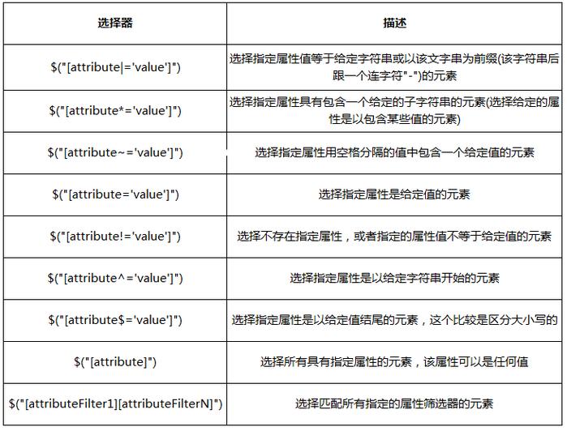  
    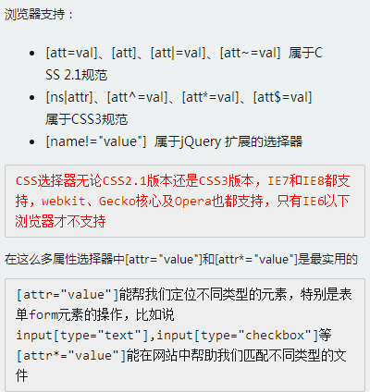
13. jQuery选择器之子元素筛选选择器：  
    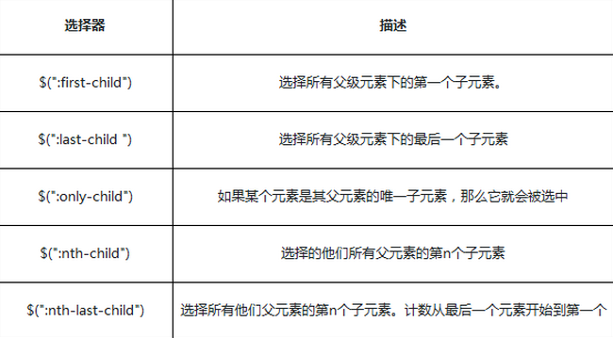  
    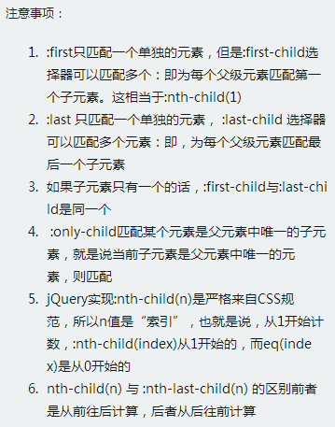
14. jQuery选择器之表单元素选择器：无论是提交还是传递数据，表单元素在动态交互页面的作用是非常重要的。jQuery中专门加入了表单选择器，从而能够极其方便地获取到某个类型的表单元素。  
    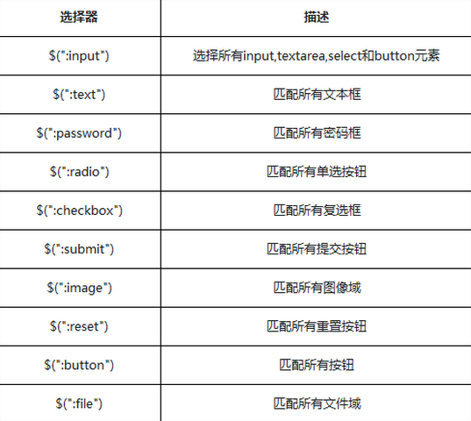  
    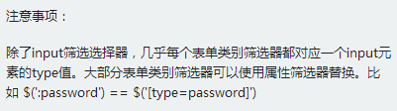
15. jQuery 选择器之表单对象属性筛选选择器：除了表单元素选择器外，表单对象属性筛选选择器也是专门针对表单元素的选择器，可以附加在其他选择器的后面，主要功能是对所选择的表单元素进行筛选。  
    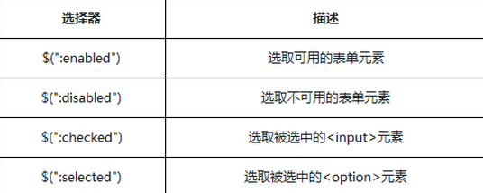  
    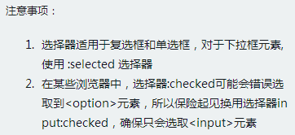
16. jQuery选择器之特殊选择器this：  
    this是JavaScript中的关键字，指的是当前的上下文对象，简单的说就是方法/属性的所有者。在JavaScript中this是动态的，也就是说这个上下文对象都是可以被动态改变的(可以通过call,apply等方法)。  
    换成jQuery的做法：  
    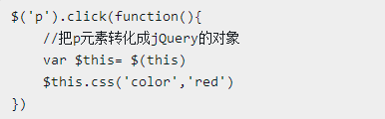  
    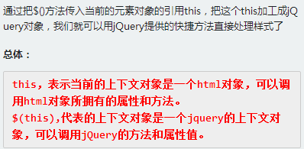
17. jQuery的属性与样式之.attr()与.removeAttr()：  
    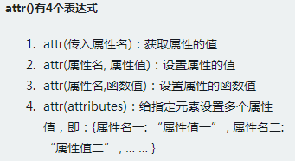  
    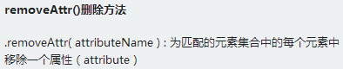  
    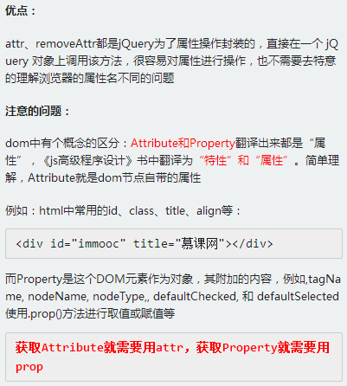
18. jQuery的属性与样式之html()及text()：读取、修改元素的html结构或者元素的文本内容是常见的DOM操作，jQuery针对这样的处理提供了2个便捷的方法.html()与.text()  
     .html()方法：内部使用的是DOM的innerHTML属性来处理的，所以在设置与获取上需要注意的一个最重要的问题，这个操作是针对整个HTML内容（不仅仅只是文本内容）  
     .text()方法：得到匹配元素集合中每个元素的文本内容结合，包括他们的后代，或设置匹配元素集合中每个元素的文本内容为指定的文本内容。具体有3种用法：  
    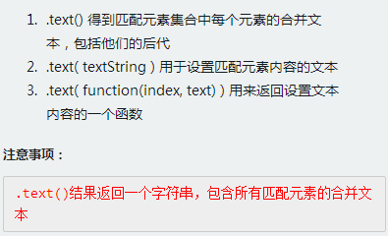  
    .html与.text的异同：  
    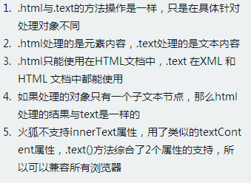
19. jQuery的属性与样式之.val()：jQuery中有一个.val()方法主要是用于处理表单元素的值，比如 input, select 和 textarea。  
    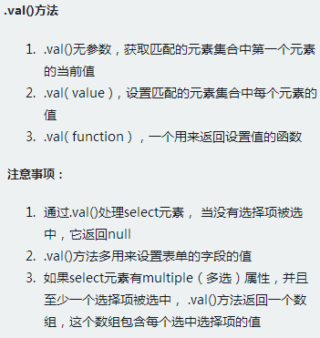
20. .html()、.text()、.val()的差异总结：  
    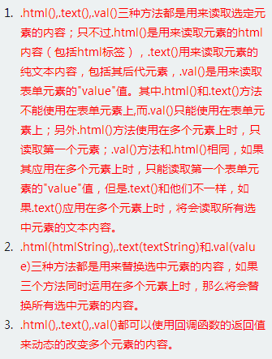
21. jQuery的属性与样式之增加样式.addClass()：通过动态改变类名（class），可以让其修改元素呈现出不同的效果。在HTML结构中里，多个class以空格分隔，当一个节点（或称为一个标签）含有多个class时，DOM元素响应的className属性获取的不是class名称的数组，而是一个含有空格的字符串，这就使得多class操作变得很麻烦。同样的jQuery开发者也考虑到这种情况，增加了一个.addClass()方法，用于动态增加class类名  
    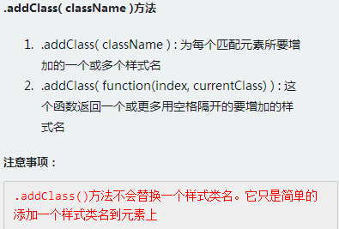
22. jQuery的属性与样式之删除样式.removeClass()：jQuery通过.addClass()方法可以很便捷的增加样式。如果需要样式之间的切换，同样jQuery提供了一个很方便的.removeClass()，它的作用是从匹配的元素中删除全部或者指定的class。  
    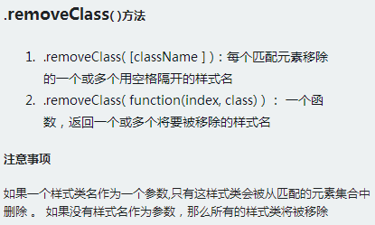
23. jQuery的属性与样式之切换样式.toggleClass()：通过toggleClass方法动态添加删除Class，一次执行相当于addClass，再次执行相当于removeClass  
    .toggleClass( )方法：在匹配的元素集合中的每个元素上添加或删除一个或多个样式类,取决于这个样式类是否存在或值切换属性。即：如果存在（不存在）就删除（添加）一个类。  
    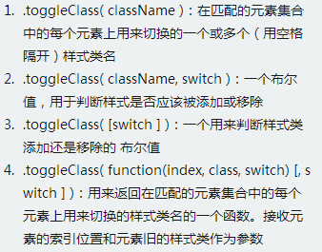  
    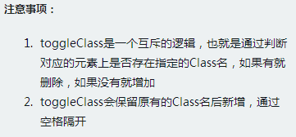
24. jQuery的属性与样式之样式操作.css()：.css() 方法获取元素样式属性的计算值或者设置元素的CSS属性获取。  
    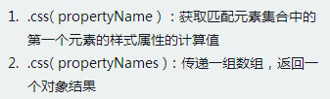  
    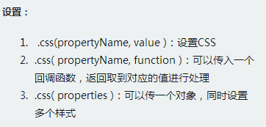  
    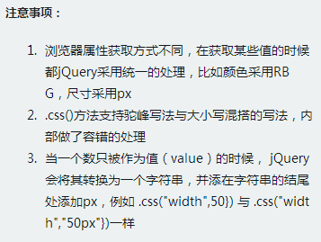
25. jQuery的属性与样式之.css()与.addClass()设置样式的区别：  
    可维护性：  
    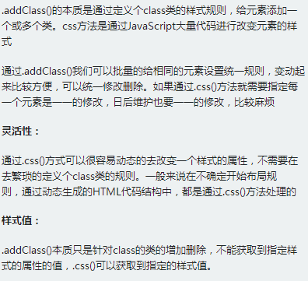  
    灵活性：  
    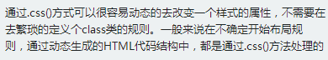  
    样式值：  
    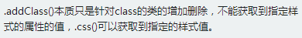  
    样式的优先级：  
    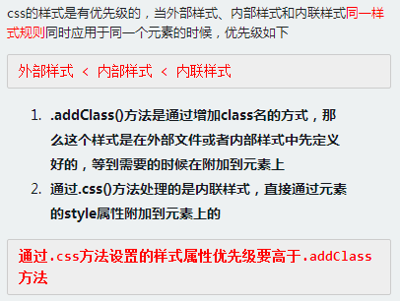  
    总结：  
    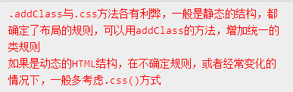
26. jQuery的属性与样式之元素的数据存储：html5 dataset是新的HTML5标准，允许你在普通的元素标签里嵌入类似data-*的属性，来实现一些简单数据的存取。它的数量不受限制，并且也能由JavaScript动态修改，也支持CSS选择器进行样式设置。这使得data属性特别灵活，也非常强大。有了这样的属性我们能够更加有序直观的进行数据预设或存储。那么在不支持HTML5标准的浏览器中，我们如何实现数据存取? jQuery就提供了一个.data()的方法来处理这个问题  
    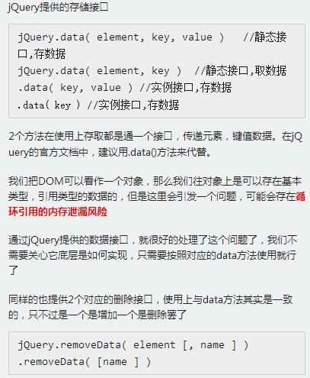
27. jQuery节点创建与属性的处理：  
    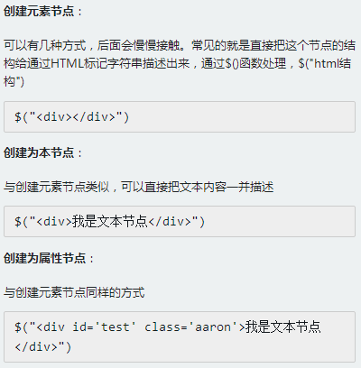
28. jQuery基础之DOM内部插入append()与appendTo()。动态创建的元素是不够的，它只是临时存放在内存中，最终我们需要放到页面文档并呈现出来。针对这样的处理，jQuery就定义2个操作的方法：append()与appendTo()。  
    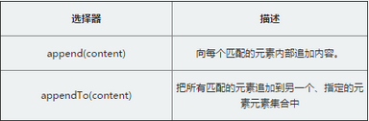  
    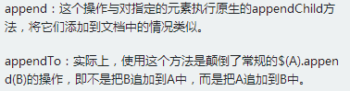  
    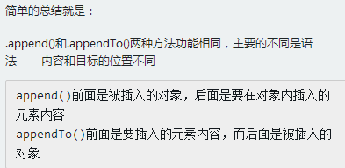
29. jQuery基础之DOM内部插入prepend()与prependTo()：在元素内部进行操作的方法，除了在被选元素的结尾（仍然在内部）通过append与appendTo插入指定内容外，相应的还可以在被选元素之前插入，jQuery提供的方法是prepend与prependTo  
    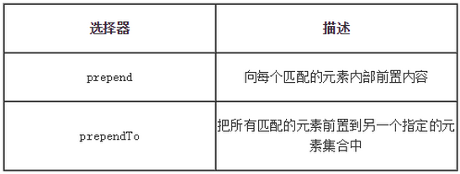  
    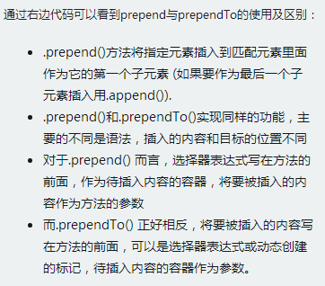  
    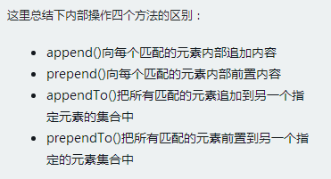
30. jQuery基础之DOM外部插入after()与before()：用来处理外部插入，也就是兄弟之间的关系处理，这里jQuery引入了2个方法，可以用来在匹配的元素前后插入内容  
    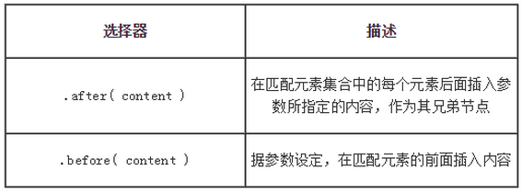  
    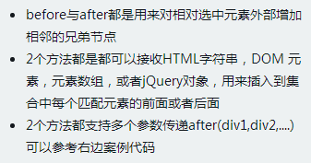  
    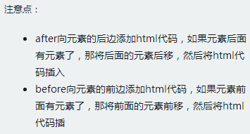
31. jQuery基础DOM外部插入insertAfter()与insertBefore()：jQuery由于内容目标的位置不同，然增加了2个新的方法insertAfter与insertBefore。  
    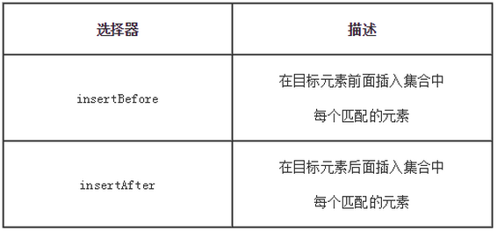  
    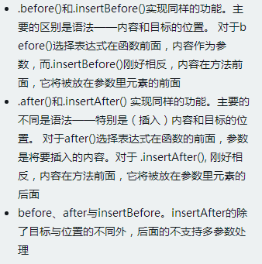  
    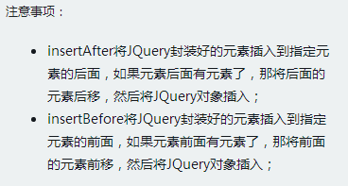  
    insertAfter()和insertBefore()均不支持多参数。
32. jQuery基础DOM节点删除  
     1、empty()的基本用法：只移除了指定元素中的所有子节点。这个方法不仅移除子元素（和其他后代元素），同样移除元素里的文本。因为，根据说明，元素里任何文本字符串都被看做是该元素的子节点。  
     2、remove()的有参用法和无参用法：remove与empty一样，都是移除元素的方法，但是remove会将元素自身移除，同时也会移除元素内部的一切，包括绑定的事件及与该元素相关的jQuery数据。  
     3、remove比empty好用的地方就是可以传递一个选择器表达式用来过滤将被移除的匹配元素集合，可以选择性的删除指定的节点。我们可以通过$()选择一组相同的元素，然后通过remove（）传递筛选的规则，从而这样处理。  
    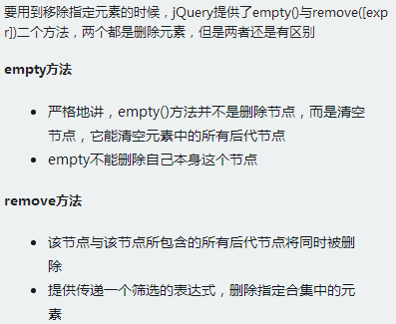  
     4、如果我们希望临时删除页面上的节点，但是又不希望节点上的数据与事件丢失，并且能在下一个时间段让这个删除的节点显示到页面，这时候就可以使用detach方法来处理。当然这里要特别注意，detach方法是JQuery特有的，所以它只能处理通过JQuery的方法绑定的事件或者数据。  
    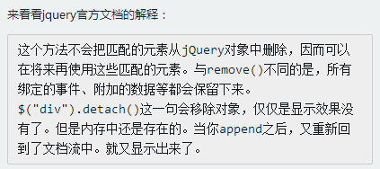  
     5、detach()和remove()区别：  
    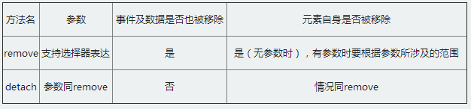  
    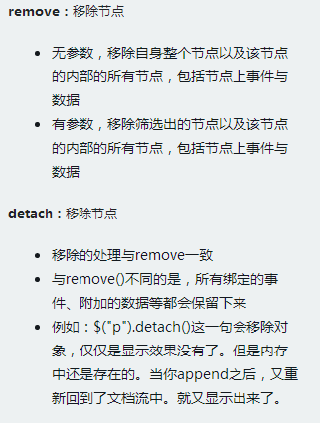
33. jQuery基础DOM拷贝clone()：克隆节点是DOM的常见操作，jQuery提供一个clone方法，专门用于处理dom的克隆。  
    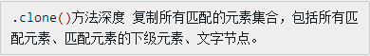  
    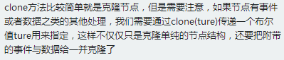  
    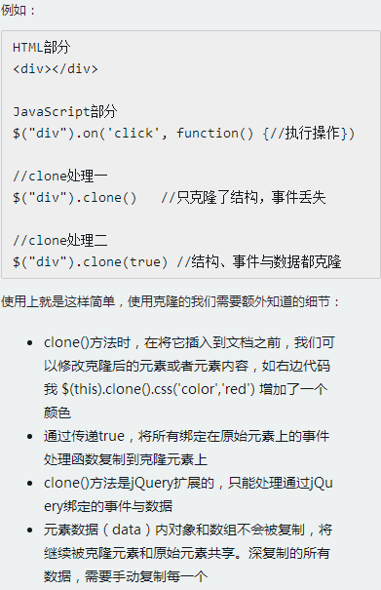
34. jQuery基础之DOM替换replaceWith()和replaceAll()：  
    .replaceWith( newContent )：用提供的内容替换集合中所有匹配的元素并且返回被删除元素的集合。简单来说：用$()选择节点A，调用replaceWith方法，传入一个新的内容B（HTML字符串，DOM元素，或者jQuery对象）用来替换选中的节点A。  
    .replaceAll( target ) ：用集合的匹配元素替换每个目标元素。  
    .replaceAll()和.replaceWith()功能类似，但是目标和源相反，用上述的HTML结构，我们用replaceAll处理。  
    总结：  
    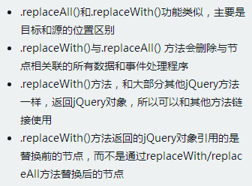
35. jQuery基础之DOM包裹 wrap()方法：如果要将元素用其他元素包裹起来，也就是给它增加一个父元素，针对这样的处理，JQuery提供了一个wrap方法。  
    .wrap( wrappingElement )：在集合中匹配的每个元素周围包裹一个HTML结构。  
    .wrap( function ) ：一个回调函数，返回用于包裹匹配元素的 HTML 内容或 jQuery 对象。  
    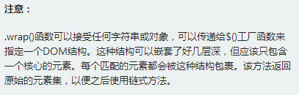
36. jQuery基础之DOM包裹unwrap()方法：将匹配元素集合的父级元素删除，保留自身（和兄弟元素，如果存在）在原来的位置。
37. jQuery基础之DOM包裹wrapAll()方法：  
    .wrapAll( wrappingElement )：给集合中匹配的元素增加一个外面包裹HTML结构。  
    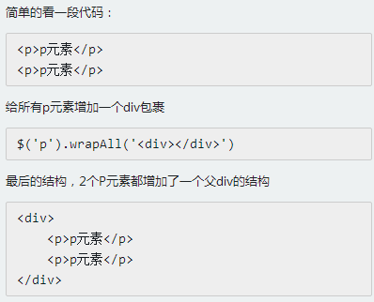  
    .wrapAll( function ) ：一个回调函数，返回用于包裹匹配元素的 HTML 内容或 jQuery 对象。  
    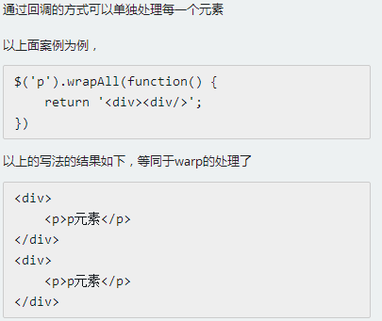  
    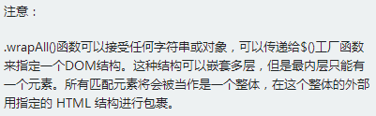
38. jQuery基础之DOM包裹wrapInner()方法：  
    .wrapInner( wrappingElement )：给集合中匹配的元素的内部，增加包裹的HTML结构。  
    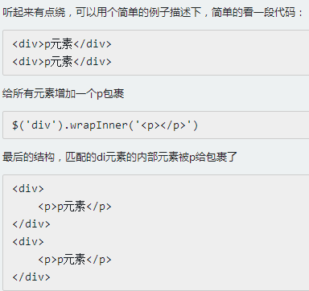  
    .wrapInner( function ) ：允许我们用一个callback函数做参数，每次遇到匹配元素时，该函数被执行，返回一个DOM元素，jQuery对象，或者HTML片段，用来包住匹配元素的内容  
    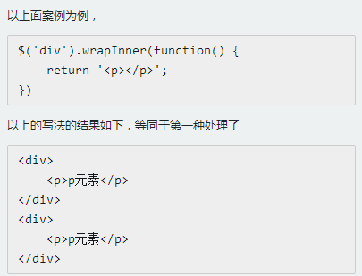  
    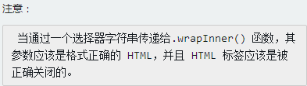
39. jQuery遍历之children()方法：.children(selector) 方法是返回匹配元素集合中每个元素的所有子元素（仅儿子辈，这里可以理解为就是父亲-儿子的关系）。  
    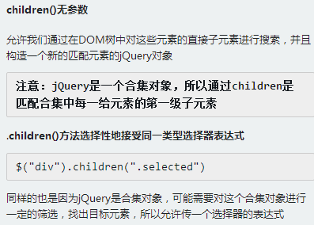
40. jQuery遍历之find()方法：如果想快速查找DOM树中的这些元素的后代元素，此时可以用find()方法。  
    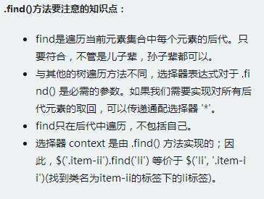  
    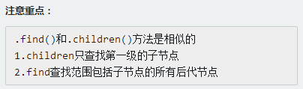
41. jQuery遍历之parent()方法：jQuery是一个合集对象，如果想快速查找合集里面的每一个元素的父元素（这里可以理解为就是父亲-儿子的关系），此时可以用parent()方法。因为是父元素，这个方法只会向上查找一级。  
    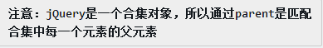
42. jQuery遍历之parents()方法：jQuery是一个合集对象，如果想快速查找合集里面的每一个元素的所有祖辈元素，此时可以用parents()方法。  
    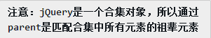  
    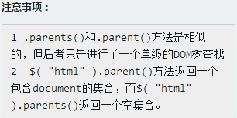
43. jQuery遍历之closest()方法：closest()方法接受一个匹配元素的选择器字符串，从元素本身开始，在DOM 树上逐级向上级元素匹配，并返回最先匹配的祖先元素。  
    注意：jQuery是一个合集对象，所以通过closest是匹配合集中每一个元素的祖先元素。  
    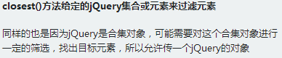  
    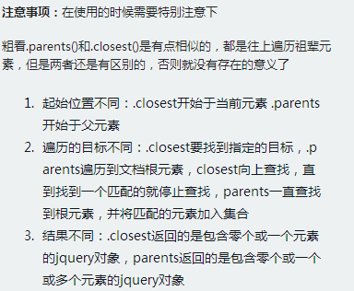
44. jQuery遍历之next()方法：快速查找指定元素集合中每一个元素紧邻的后面同辈元素的元素集合。
45. jQuery遍历之prev()方法：  
    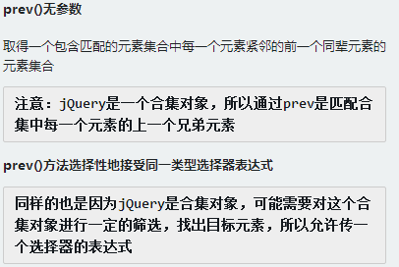
46. jQuery遍历之siblings()：快速查找指定元素集合中每一个元素的同辈元素。  
    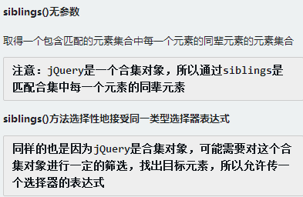
47. jQuery遍历之add()方法：用来创建一个新的jQuery对象 ，元素添加到匹配的元素集合中（新加入和元素和开始被匹配的元素同时执行后续操作，并没有影响文档实际结构）。  
    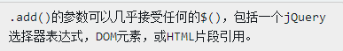  
    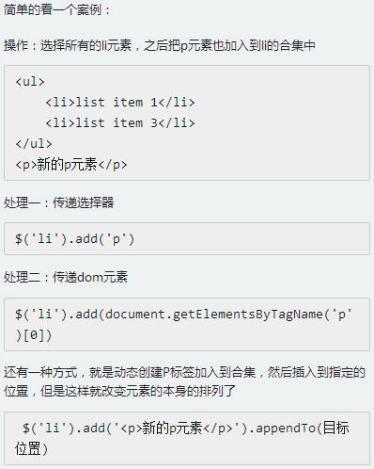
48. jQuery遍历之each()：jQuery是一个合集对象，通过$()方法找到指定的元素合集后可以进行一系列的操作。比如我们操作$("li").css('') 给所有的li设置style值，因为jQuery是一个合集对象，所以css方法内部就必须封装一个遍历的方法，被称为隐式迭代的过程。要一个一个给合集中每一个li设置颜色，这里方法就是each。  
    .each() 方法就是一个for循环的迭代器，它会迭代jQuery对象合集中的每一个DOM元素。每次回调函数执行时，会传递当前循环次数作为参数(从0开始计数。  
    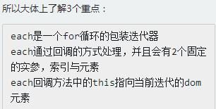  
    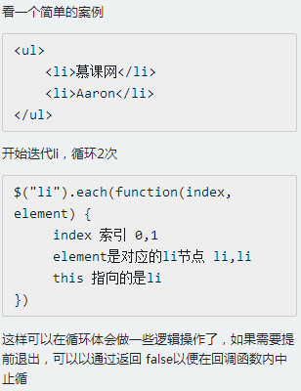
49. jQuery鼠标事件之click与dblclick事件：jQuery提供了两个方法一个是click方法用于监听用户单击操作，另一个方法是dblclick方法用于监听用户双击操作。  
    操作方法：  
    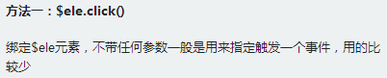  
    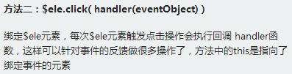  
    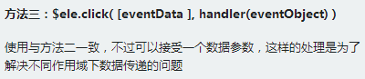
50. jQuery 鼠标事件之mousedown与mouseup事件：  
    mousedown事件触发：  
    1、当鼠标指针移动到元素上方，并按下鼠标按键时，会发生 mousedown 事件。  
    2、与 click 事件不同，mousedown 事件仅需要按键被按下，而不需要松开即可发生。3、mousedown() 方法触发 mousedown 事件，或规定当发生 mousedown 事件时运行的函数。  
    4、用event 对象的which区别按键，敲击鼠标左键which的值是1，敲击鼠标中键which的值是2，敲击鼠标右键which的值是3。  
    mouseup事件触发：  
    1、当在元素上放松鼠标按钮时，会发生 mouseup 事件。  
    2、与 click 事件不同，mouseup 事件仅需要放松按钮。  
    3、当鼠标指针位于元素上方时，放松鼠标按钮就会触发该事件。mouseup() 方法触发 mouseup 事件，或规定当发生 mouseup 事件时运行的函数。  
    4、用event 对象的which区别按键，敲击鼠标左键which的值是1，敲击鼠标中键which的值是2，敲击鼠标右键which的值是3。
51. jQuery 鼠标事件之mousemove事件：  
    1、当鼠标指针在指定的元素中移动时，就会发生 mousemove 事件。  
    2、mousemove() 方法触发 mousemove 事件，或规定当发生 mousemove 事件时运行的函数。  
    3、用户把鼠标移动一个像素，就会发生一次 mousemove 事件。处理所有 mousemove 事件会耗费系统资源。请谨慎使用该事件。
52. jQuery鼠标事件之mouseenter与mouseleave事件：  
    1、mouseenter JavaScript事件是Internet Explorer专有的。  
    2、由于该事件在平时很有用，jQuery的模拟这一事件，以便它可用于所有浏览器。  
    3、mouseenter事件和mouseover的区别：关键点就是：冒泡的方式处理问题。  
    4、mouseenter事件只会在绑定它的元素上被调用，而不会在后代节点上被触发。
53. jQuery鼠标事件之hover事件：  
    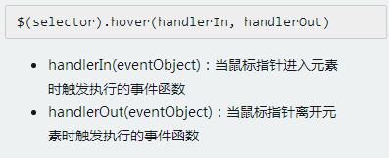
54. jQuery鼠标事件之focusin事件与focusout事件：当一个元素，或者其内部任何一个元素得到或者失去焦点的时候触发的事件处理机制。
55. jQuery表单事件之blur与focus事件：与focusin事件与focusout事件不同之处在于blur与focus事件不会发生冒泡。
56. jQuery表单事件之change事件：<input>元素，<textarea>和<select>元素的值都是可以发生改变的，开发者可以通过change事件去监听这些改变的动作。  
    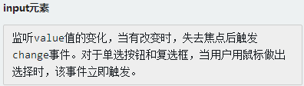  
    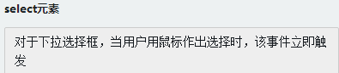  
    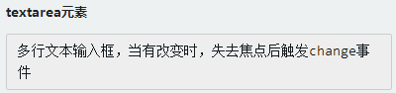
57. jQuery表单事件之select事件：当 textarea 或文本类型的 input 元素中的文本被选择时，会发生 select 事件。这个函数会调用执行绑定到select事件的所有函数，包括浏览器的默认行为。可以通过在某个绑定的函数中返回false来防止触发浏览器的默认行为。select事件只能用于<input>元素与<textarea>元素。
58. jQuery表单事件之submit事件：在表单提交的时候过滤一些的数据、做一些必要的操作（例如：验证表单输入的正确性，如果错误就阻止提交，从新输入）此时可以通过submit事件，监听下提交表单的这个动作。  
    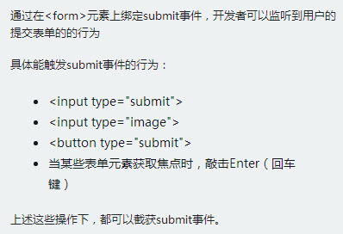  
    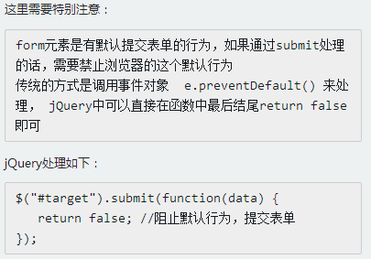
59. jQuery键盘事件之keydown()与keyup()事件：  
    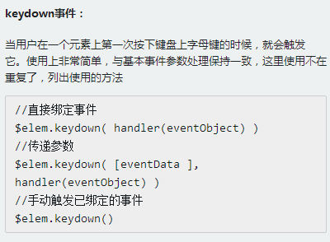  
    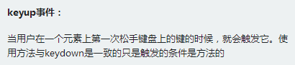  
    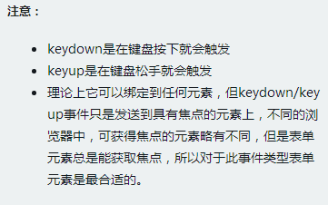
60. keydown、keyup和keypress的区别 ：  
    1、KeyPress主要用来捕获数字(注意：包括Shift+数字的符号)、字母（注意：包括大小写）、小键盘等除了F1-12、SHIFT、Alt、Ctrl、Insert、Home、PgUp、Delete、End、PgDn、ScrollLock、Pause、NumLock、{菜单键}、{开始键}和方向键外的ANSI字符 KeyDown 和KeyUp 通常可以捕获键盘除了PrScrn所有按键(这里不讨论特殊键盘的特殊键）。  
    2、KeyPress 只能捕获单个字符KeyDown 和KeyUp 可以捕获组合键。  
    3、KeyPress 可以捕获单个字符的大小写。  
    4、KeyDown和KeyUp 对于单个字符捕获的KeyValue 都是一个值，也就是不能判断单个字符的大小写。  
    5、KeyPress 不区分小键盘和主键盘的数字字符。KeyDown 和KeyUp 区分小键盘和主键盘的数字字符。  
    6、其中PrScrn 按键KeyPress、KeyDown和KeyUp 都不能捕获。  
    7、在使用键盘的时候，通常会使用到CTRL+SHIFT+ALT 类似的组合键功能。对于此，我们如何来判定？通过KeyUp 事件能够来处理（这里说明一下为什么不用KeyDown，因为在判定KeyDown的时候，CTRL、SHIFT和ALT 属于一直按下状态，然后再加另外一个键是不能准确捕获组合键，所以使用KeyDown 是不能准确判断出的，要通过KeyUp 事件来判定 ）
61. jQuery基础之on()的多事件绑定：  
    1、基本用法：.on( events ,[ selector ] ,[ data ] )。  
    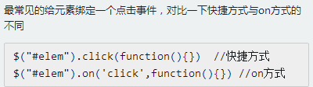  
      
    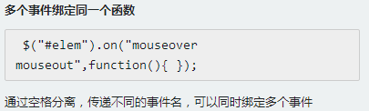  
    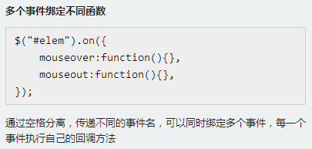  
    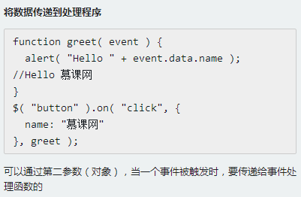  
    2、on()的高级用法：针对自己处理机制中，不仅有on方法，还有根据on演变出来的live方法(1.7后去掉了)，delegate方法等等。这些方法的底层实现部分 还是on方法，这是利用了on的另一个事件机制委托的机制衍变而来的。  
    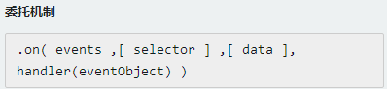  
    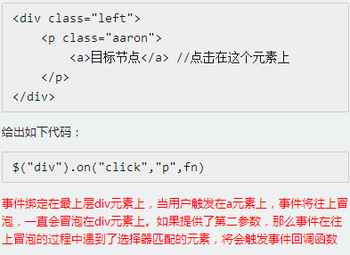
62. jQuery基础之卸载事件off()方法：根据on绑定事件的一些特性，off方法也可以通过相应的传递组合的事件名，名字空间，选择器或处理函数来移除绑定在元素上指定的事件处理函数。当有多个过滤参数时，只有与这些参数完全匹配的事件处理函数才会被移除。（参考on()的用法）
63. jQuery基础之事件对象event：  
    1、事件对象是用来记录一些事件发生时的相关信息的对象。事件对象只有事件发生时才会产生，并且只能是事件处理函数内部访问，在所有事件处理函数运行结束后，事件对象就被销毁。  
    2、在不同浏览器之间事件对象的获取, 以及事件对象的属性都有差异。jQuery根据 W3C 标准规范了事件对象，所以在jQuery事件回调方法中获取到的事件对象是经过兼容后处理过的一个标准的跨浏览器对象。  
    3、event.target：target 属性可以是注册事件时的元素，或者它的子元素。通常用于比较 event.target 和 this 来确定事件是不是由于冒泡而触发的。经常用于事件冒泡时处理事件委托。  
    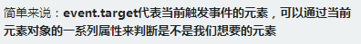
64. this和event.targe的区别：js中事件是会冒泡的，所以this是可以变化的，但event.target不会变化，它永远是直接接受事件的目标DOM元素。
65. jQuery基础之事件对象的属性和方法：  
    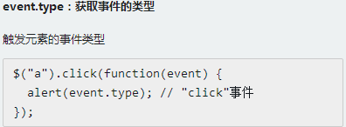  
    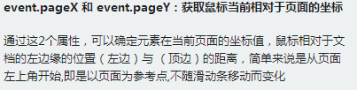  
    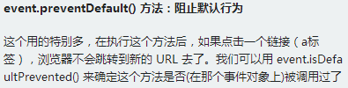  
    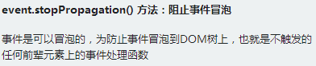  
    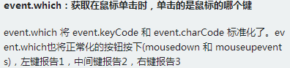  
    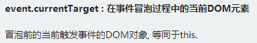  
    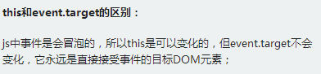  
    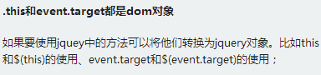
66. jQuery自定义事件之trigger事件：根据绑定到匹配元素的给定的事件类型执行所有的处理程序和行为。  
    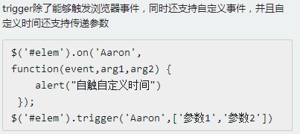  
    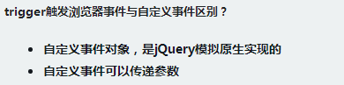  
    trigger事件还有一个特性：会在DOM树上冒泡，所以如果要阻止冒泡就需要在事件处理程序中返回false或调用事件对象中的.stopPropagation() 方法可以使事件停止冒泡。
67. jQuery自定义事件之triggerHandler事件：  
    triggerHandler与trigger的用法是一样的，重点看不同之处：  
    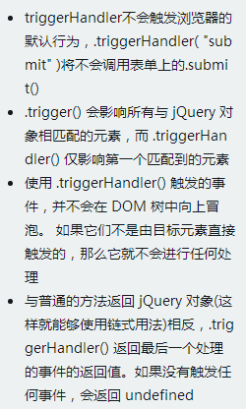
68. jQuery中隐藏元素的hide()方法：$elem.hide()。  
    提供参数：.hide( options )。当提供hide方法一个参数时，.hide()就会成为一个动画方法。.hide()方法将会匹配元素的宽度，高度，以及不透明度，同时进行动画操作。  
    快捷参数：.hide("fast / slow")。一个动画设置的快捷方式，'fast' 和 'slow' 分别代表200和600毫秒的延时，就是元素会执行200/600毫秒的动画后再隐藏。  
    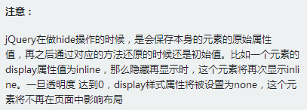
69. jQuery中显示元素的show()方法：方法的使用几乎与hide是一致的，hide是让元素显示到隐藏，show则是相反，让元素从隐藏到显示。  
    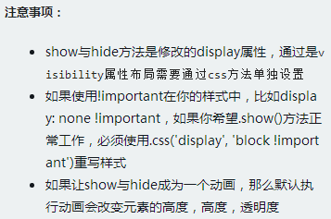
70. jQuery中显示与隐藏切换toggle方法：  
    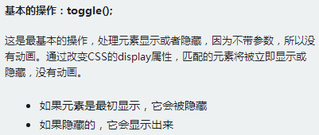  
    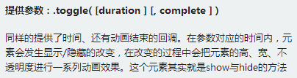  
    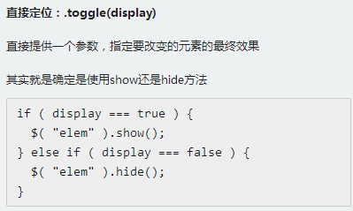
71. jQuery中下拉动画slideDown：  
    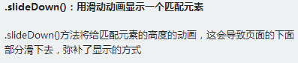  
    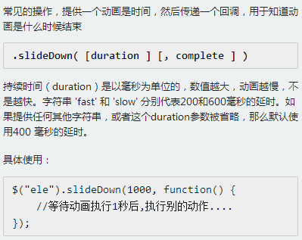  
    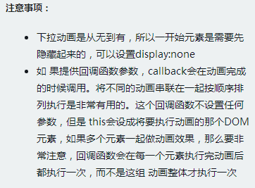
72. jQuery中上卷动画slideUp：  
    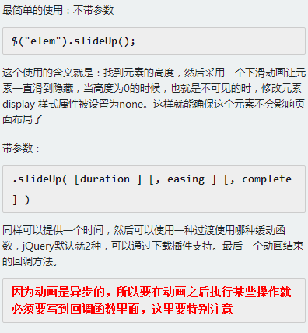
73. jQuery中上卷下拉切换slideToggle：  
    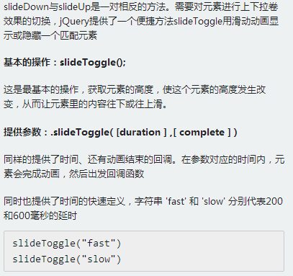  
    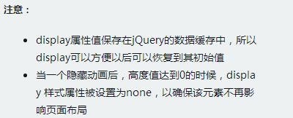
74. jQuery中淡出、淡入动画fadeOut、fadeIn：让元素在页面不可见，常用的办法就是通过设置样式的display:none。除此之外还可以一些类似的办法可以达到这个目的。这里要提一个透明度的方法，设置元素透明度为0，可以让元素不可见，透明度的参数是0~1之间的值，通过改变这个值可以让元素有一个透明度的效果。常见的淡入淡出动画正是这样的原理。  
    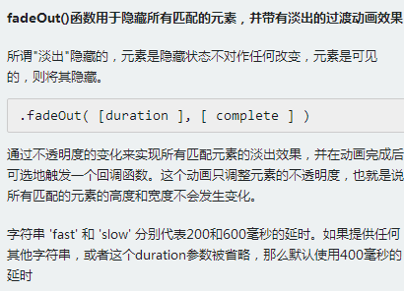  
    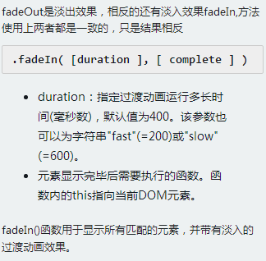  
    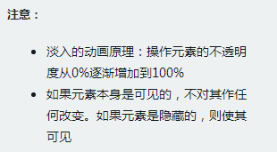  
    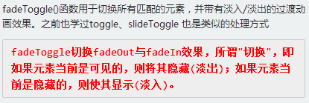  
    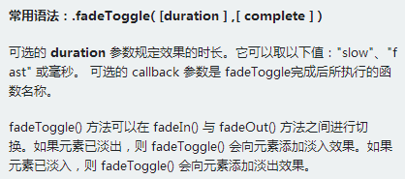
75. jQuery中淡入效果fadeTo：  
    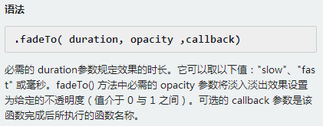
76. jQuery中toggle与slideToggle以及fadeToggle的比较：  
    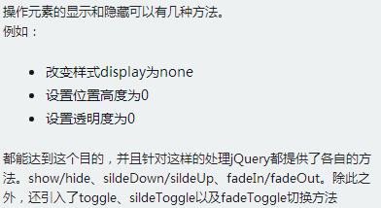  
    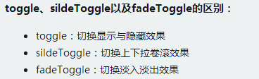  
    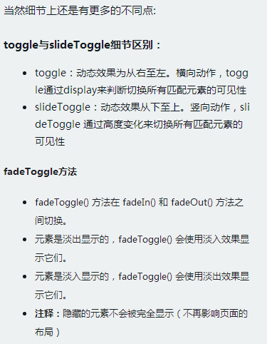
77. jQuery中动画animate：  
    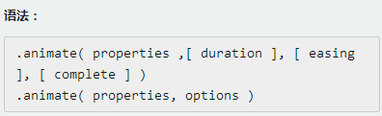  
    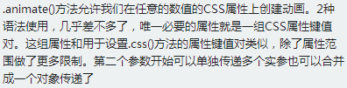  
    参数分解：  
    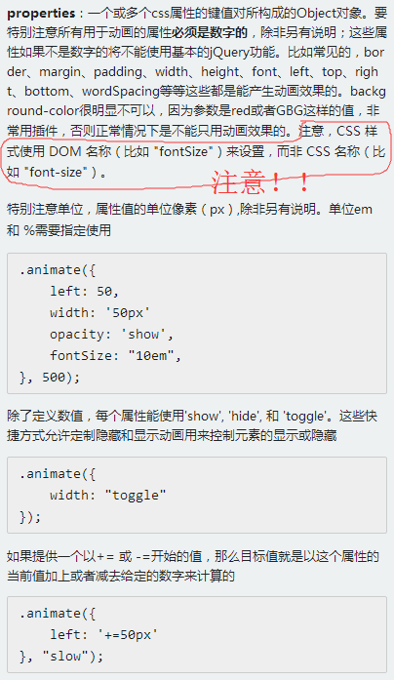  
    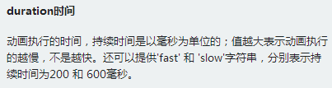  
    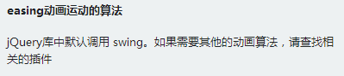  
    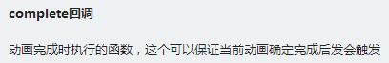  
    animate在执行动画中，如果需要观察动画的一些执行情况，或者在动画进行中的某一时刻进行一些其他处理，我们可以通过animate提供的第二种设置语法，传递一个对象参数，可以拿到动画执行状态一些通知。  
    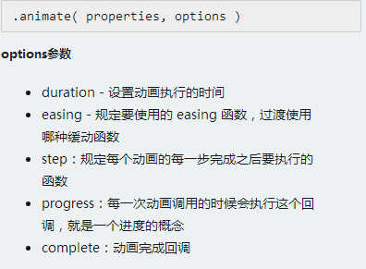  
    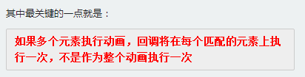
78. jQuery中停止动画stop：动画在执行过程中是允许被暂停的，当一个元素调用.stop()方法，当前正在运行的动画（如果有的话）立即停止。  
    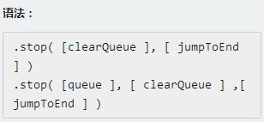  
    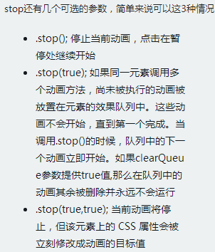  
    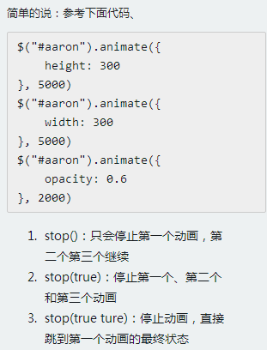
79. jQuery中each方法的应用：jQuery中有个很重要的核心方法each，大部分jQuery方法在内部都会调用each，其主要的原因的就是jQuery的实例是一个元素合集。  
    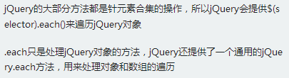  
    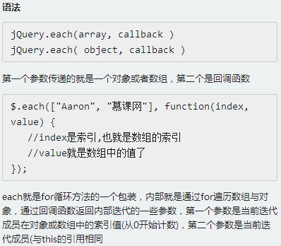  
    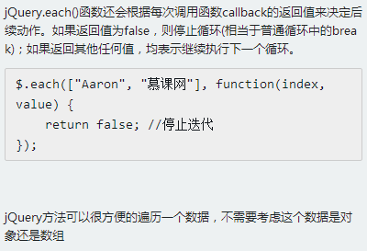
80. jQuery中查找数组中的索引inArray：jQuery.inArray()函数用于在数组中搜索指定的值，并返回其索引值。如果数组中不存在该值，则返回 -1。  
    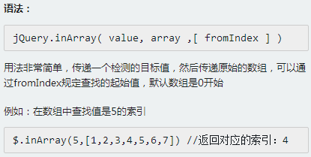  
    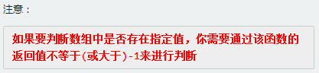
81. jQuery中去空格trim方法：jQuery.trim()函数用于去除字符串两端的空白字符。  
    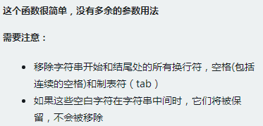
82. jQuery中DOM元素的获取get()方法：  
    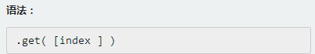  
    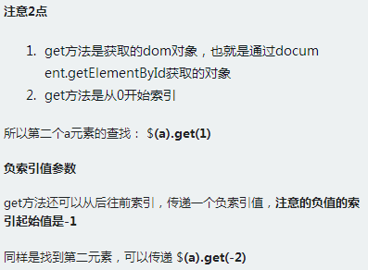
83. jQuery中DOM元素的获取index()方法：  
    .index()方法，从匹配的元素中搜索给定元素的索引值，从0开始计数。  
    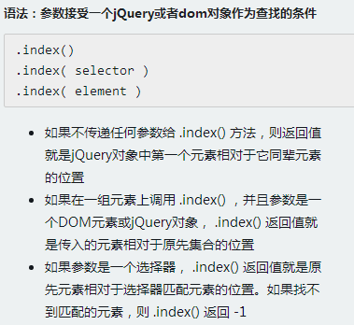  
    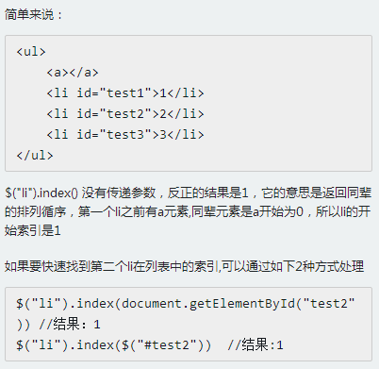
84. jQuery之使用 load()方法异步请求数据：  
    使用load()方法通过Ajax请求加载服务器中的数据，并把返回的数据放置到指定的元素中，它的调用格式为：  
      
    参数url为加载服务器地址，可选项data参数为请求时发送的数据，callback参数为数据请求成功后，执行的回调函数。  
    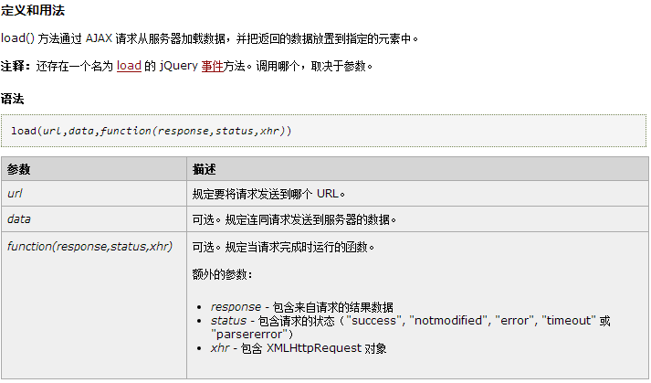  
    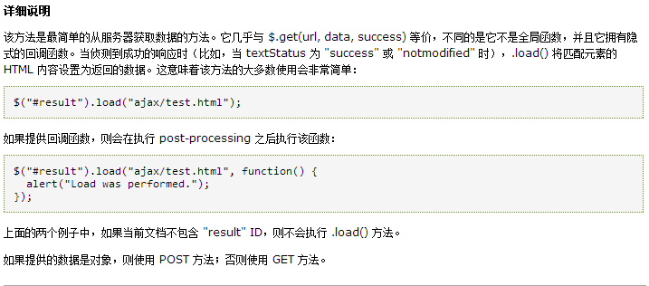  
    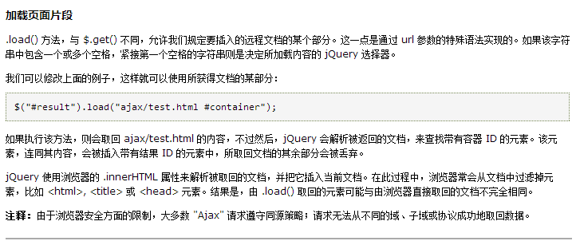
85. 使用getJSON()方法异步加载JSON格式数据：  
    使用getJSON()方法可以通过Ajax异步请求的方式，获取服务器中的数据，并对获取的数据进行解析，显示在页面中，它的调用格式为：  
      
    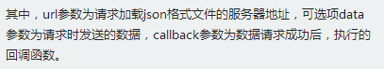
86. 使用getScript()方法异步加载并执行js文件：  
    使用getScript()方法异步请求并执行服务器中的JavaScript格式的文件，它的调用格式如下所示：  
    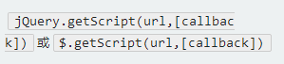  
    参数url为服务器请求地址，可选项callback参数为请求成功后执行的回调函数。
87. 使用get()方法以GET方式从服务器获取数据：  
    使用get()方法时，采用GET方式向服务器请求数据，并通过方法中回调函数的参数返回请求的数据，它的调用格式如下：  
    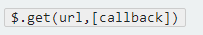  
    参数url为服务器请求地址，可选项callback参数为请求成功后执行的回调函数。
88. 使用post()方法以POST方式从服务器发送数据：  
    与get()方法相比，post()方法多用于以POST方式向服务器发送数据，服务器接收到数据之后，进行处理，并将处理结果返回页面，调用格式如下：  
      
    参数url为服务器请求地址，可选项data为向服务器请求时发送的数据，可选项callback参数为请求成功后执行的回调函数。
89. 使用serialize()方法序列化表单元素值：使用serialize()方法可以将表单中有name属性的元素值进行序列化，生成标准URL编码文本字符串，直接可用于ajax请求，它的调用格式如下：  
      
    其中selector参数是一个或多个表单中的元素或表单元素本身。
90. 使用 ajax()方法加载服务器数据：  
    使用ajax()方法是最底层、功能最强大的请求服务器数据的方法，它不仅可以获取服务器返回的数据，还能向服务器发送请求并传递数值，它的调用格式如下：  
    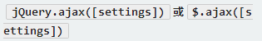  
    其中参数settings为发送ajax请求时的配置对象，在该对象中，url表示服务器请求的路径，data为请求时传递的数据，dataType为服务器返回的数据类型，success为请求成功的执行的回调函数，type为发送数据请求的方式，默认为get。
91. 使用ajaxSetup()方法设置全局Ajax默认选项：  
    使用ajaxSetup()方法可以设置Ajax请求的一些全局性选项值，设置完成后，后面的Ajax请求将不需要再添加这些选项值，它的调用格式为：  
    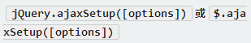  
    可选项options参数为一个对象，通过该对象设置Ajax请求时的全局选项值。
92. 使用ajaxStart()和ajaxStop()方法：  
    ajaxStart()和ajaxStop()方法是绑定Ajax事件。ajaxStart()方法用于在Ajax请求发出前触发函数，ajaxStop()方法用于在Ajax请求完成后触发函数。它们的调用格式为：  
    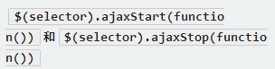  
    其中，两个方法中括号都是绑定的函数，当发送Ajax请求前执行ajaxStart()方法绑定的函数，请求成功后，执行ajaxStop ()方法绑定的函数。
93. jQuery表单验证插件——validate：该插件自带包含必填、数字、URL在内容的验证规则，即时显示异常信息，此外，还允许自定义验证规则，插件调用方法如下：  
      
    其中form参数表示表单元素名称，options参数表示调用方法时的配置对象，所有的验证规则和异常信息显示的位置都在该对象中进行设置。  
    例子：  
    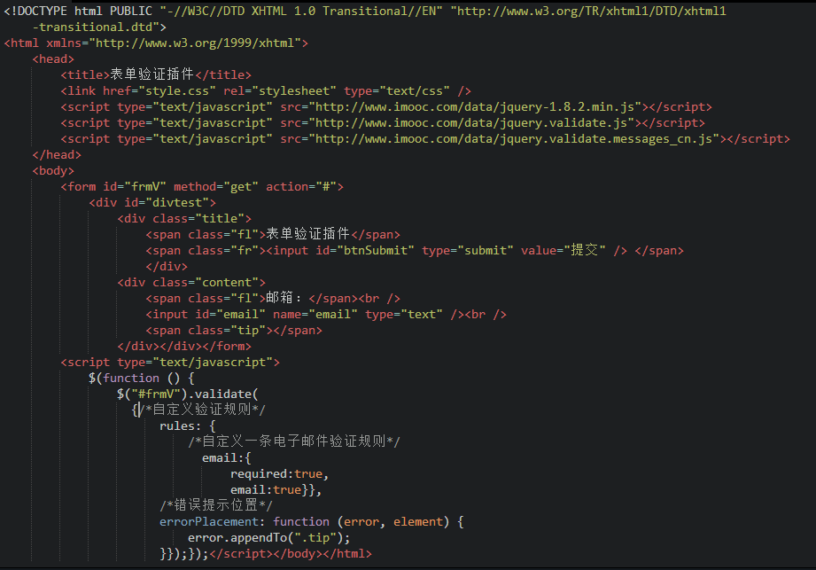
94. jQuery表单插件——form：  
    通过表单form插件，调用ajaxForm()方法，实现ajax方式向服务器提交表单数据，并通过方法中的options对象获取服务器返回数据，调用格式如下：  
    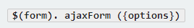  
    其中form参数表示表单元素名称；options是一个配置对象，用于在发送ajax请求过程，设置发送时的数据和参数。
95. jQuery图片放大镜插件 ——jqzoom：  
    在调用jqzoom图片放大镜插件时，需要准备一大一小两张一样的图片，在页面中显示小图片，当鼠标在小图片中移动时，调用该插件的jqzoom()方法，显示与小图片相同的大图片区域，从而实现放大镜的效果，调用格式如下：  
      
    其中linkimage参数为包含图片的<a>元素名称，options为插件方法的配置对象。
96. jQuery搜索插件——autocomplete：  
    搜索插件的功能是通过插件的autocomplete()方法与文本框相绑定，当文本框输入字符时，绑定后的插件将返回与字符相近的字符串提示选择，调用格式如下：  
      
    其中，textbox参数为文本框元素名称，urlData为插件返回的相近字符串数据，可选项参数options为调用插件方法时的配置对象。  
    例子：  
    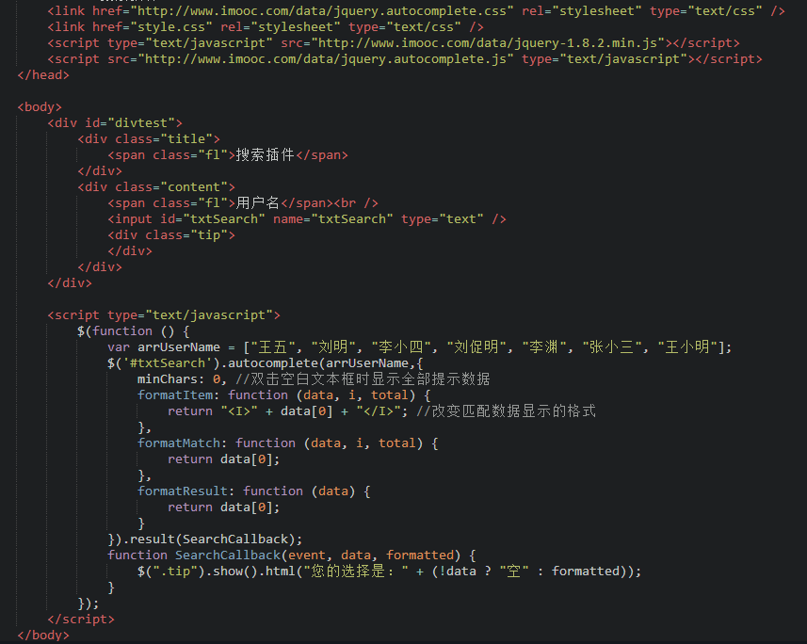
97. jQuery拖曳插件——draggable：  
    拖曳插件draggable的功能是拖动被绑定的元素，当这个jQuery UI插件与元素绑定后，可以通过调用draggable()方法，实现各种拖曳元素的效果，调用格式如下：  
      
    options参数为方法调用时的配置对象，根据该对象可以设置各种拖曳效果，如“containment”属性指定拖曳区域，“axis”属性设置拖曳时的坐标方向。
98. jQuery放置插件——droppable：  
    除使用draggable插件拖曳任意元素外，还可以调用droppable UI插件将拖曳后的任意元素放置在指定区域中，类似购物车效果，调用格式如下：  
    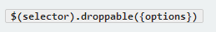  
    selector参数为接收拖曳元素，options为方法的配置对象，在对象中，drop函数表示当被接收的拖曳元素完全进入接收元素的容器时，触发该函数的调用。
99. jQuery拖曳排序插件——sortable：  
    拖曳排序插件的功能是将序列元素（例如<option>、<li>）按任意位置进行拖曳从而形成一个新的元素序列，实现拖曳排序的功能，它的调用格式为：  
    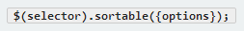  
    selector参数为进行拖曳排序的元素，options为调用方法时的配置对象。  
    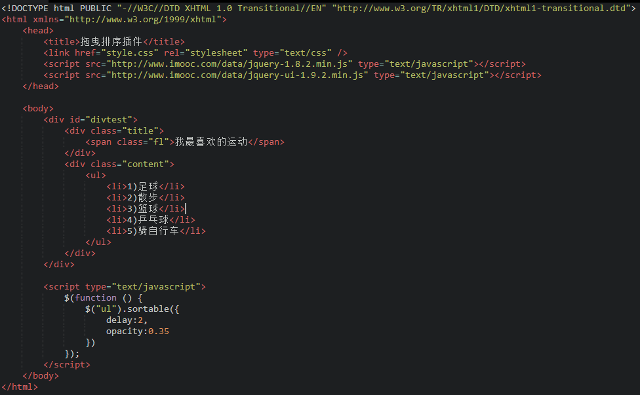
100. jQuery面板折叠插件——accordion：  
     面板折叠插件可以实现页面中指定区域类似“手风琴”的折叠效果，即点击标题时展开内容，再点另一标题时，关闭已展开的内容，调用格式如下：  
       
     其中，参数selector为整个面板元素，options参数为方法对应的配置对象。
101. jQuery选项卡插件——tabs：  
     使用选项卡插件可以将<ul>中的<li>选项定义为选项标题，在标题中，再使用<a>元素的“href”属性设置选项标题对应的内容，它的调用格式如下：  
       
     selector参数为选项卡整体外围元素，该元素包含选项卡标题与内容，options参数为tabs()方法的配置对象，通过该对象还能以ajax方式加载选项卡的内容。
102. jQuery菜单工具插件——menu：菜单工具插件可以通过<ul>创建多级内联或弹出式菜单，支持通过键盘方向键控制菜单滑动，允许为菜单的各个选项添加图标，调用格式如下：  
       
     selector参数为菜单列表中最外层<ul>元素，options为menu()方法的配置对象。
103. jQuery 工具提示插件 ——tooltip：  
     工具提示插件可以定制元素的提示外观，提示内容支持变量、Ajax远程获取，还可以自定义提示内容显示的位置，它的调用格式如下：  
       
     其中selector为需要显示提示信息的元素，可选项参数options为tooltip()方法的配置对象，在该对象中，可以设置提示信息的弹出、隐藏时的效果和所在位置。  
     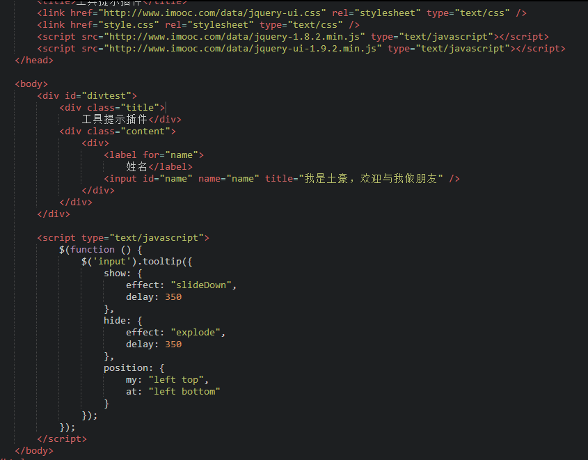
104. 浏览器的盒子模型分为两类，一类为标准的w3c盒子模型，另一类为IE盒子模型，两者区别为在Width和Height这两个属性值中是否包含padding和border的值，w3c盒子模型不包含，IE盒子模型则包含。
105. param和serialize的区别是什么？  
     前者是对任意的参数进行URL地址格式的转换，而后者仅属于form提交的数据转换。

# 十、EasyUI入门

## 1、面板：给“div”增加类——class=”easyui-linkbutton”

1. 基础面板： style="width:700px;height:200px;padding:10px;"  
   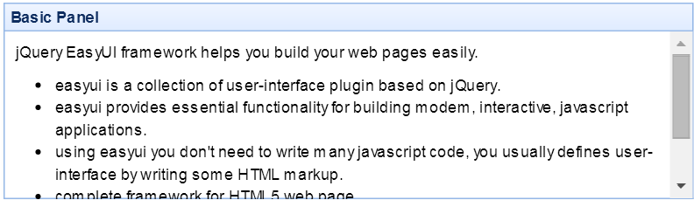
2. 流式面板：style="width:100%;height:200px;padding:10px;"  
   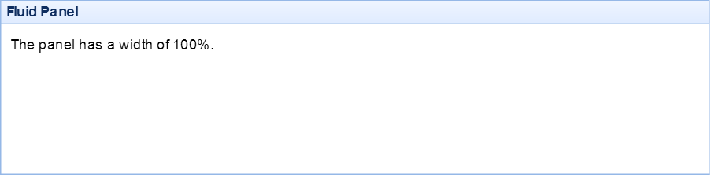
3. 面板工具：增加data-options=" collapsible:true,minimizable:true,maximizable:true,  
   closable:true"。  
   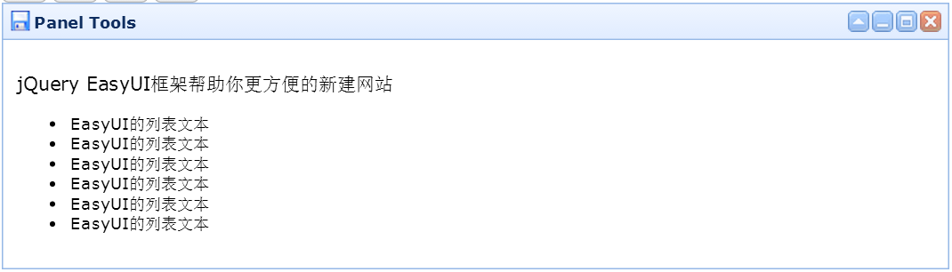
4. 用户面板工具：增加data-options=" tools:’#tt’ ",然后增加id为“tt”的div包含自定义工具。  
   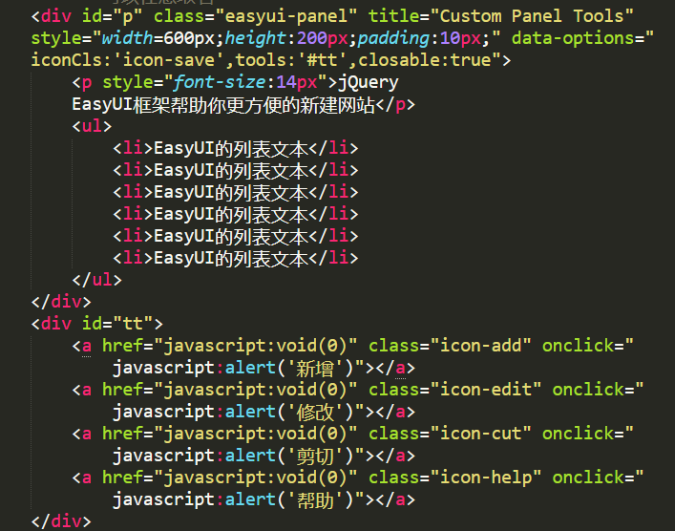  
   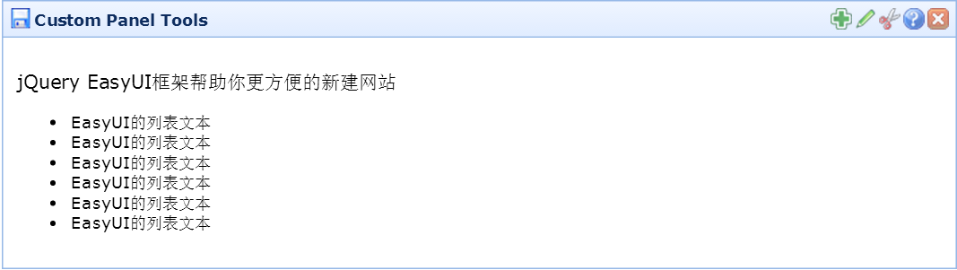
5. 载入内容面板：增加data-options=" tools:[{iconCls:’icon-reload’,  
   handler:function(){$(‘#p’).panel(‘refresh’,’_content.html’);}}]”  
   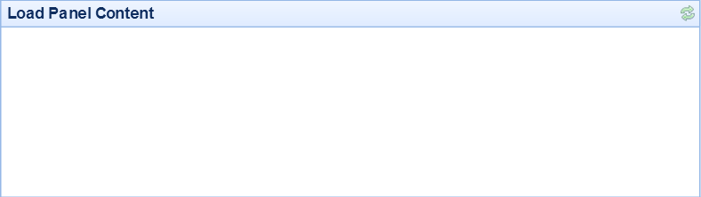  
   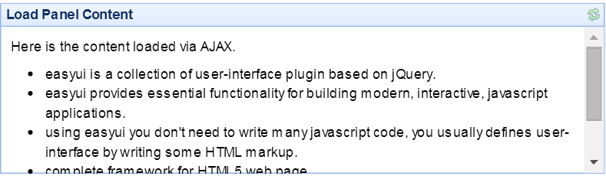
6. 面板底部：增加data-options="footer:’#ft’”，然后增加id为ft的底部div。  
   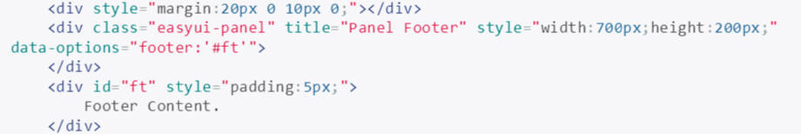  
   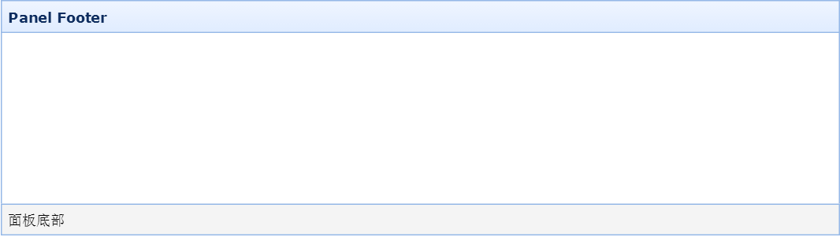
7. 面板嵌套，实际为面板内部应用框架，data-options=”region:’west’/’east’/’center’  
   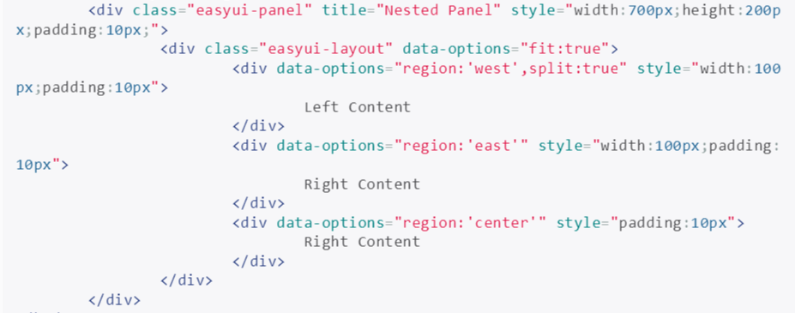

## 2、手风琴：给“div”增加类——class=”easyui-accordion”

1. 基础手风琴： style="width:500px;height:300px;"  
   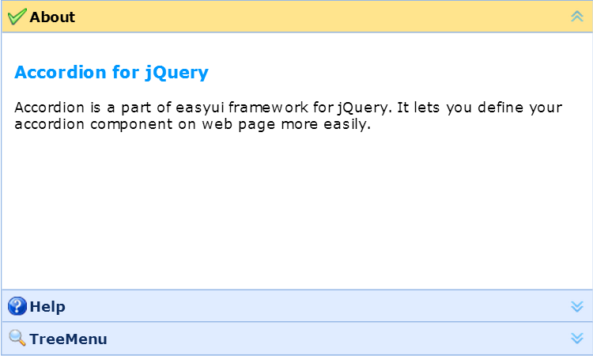
2. 流式手风琴：width=100%。
3. Ajax载入手风琴内容：data-options="href:'_content.html'"  
   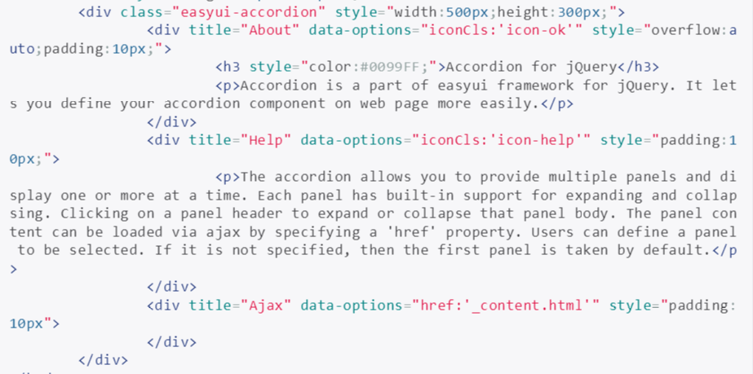  
   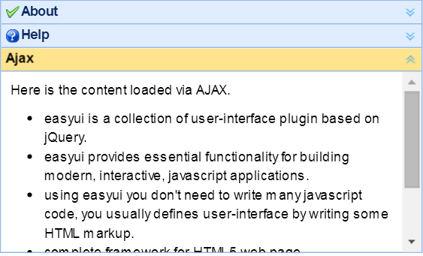
4. 手风琴控制：  
   1、增加按钮组  
   2、利用EasyUI封装的函数实现按钮功能  
   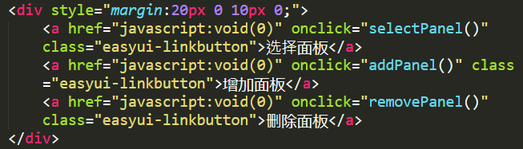  
   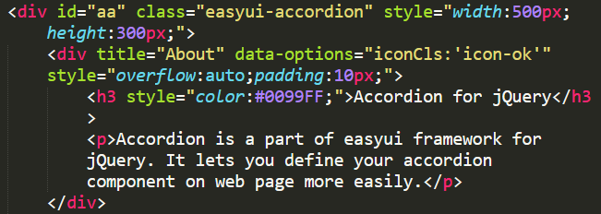  
   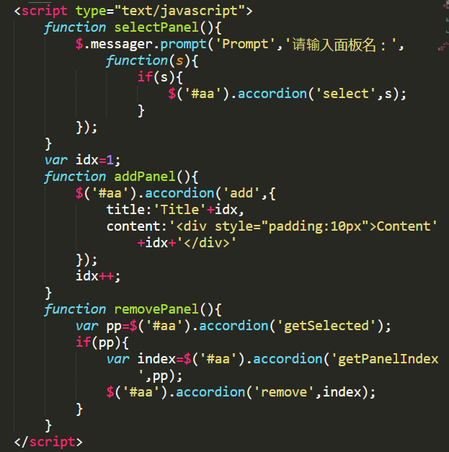  
   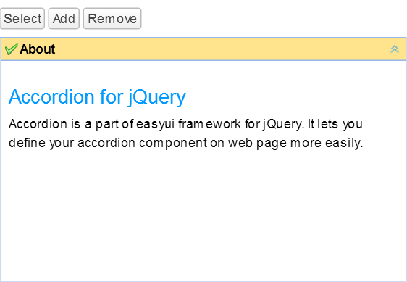
5. 部分手风琴面板保持始终展开：在需要展开的面板设置：

data-options="iconCls:'icon-search',collapsed:false,collapsible:false"  
 其中：collapsed:false设置该面板当前为展开状态；collapsible:false设置该面板展开/折叠功能取消。  
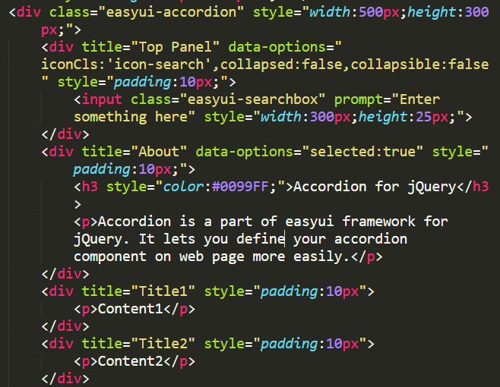  
最上面的面板将始终展开：  
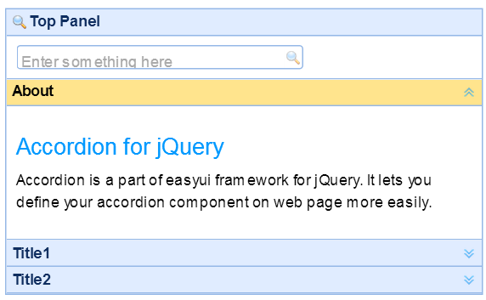

1. 多个手风琴面板：在手风琴面板设置——data-options="multiple:true"。  
   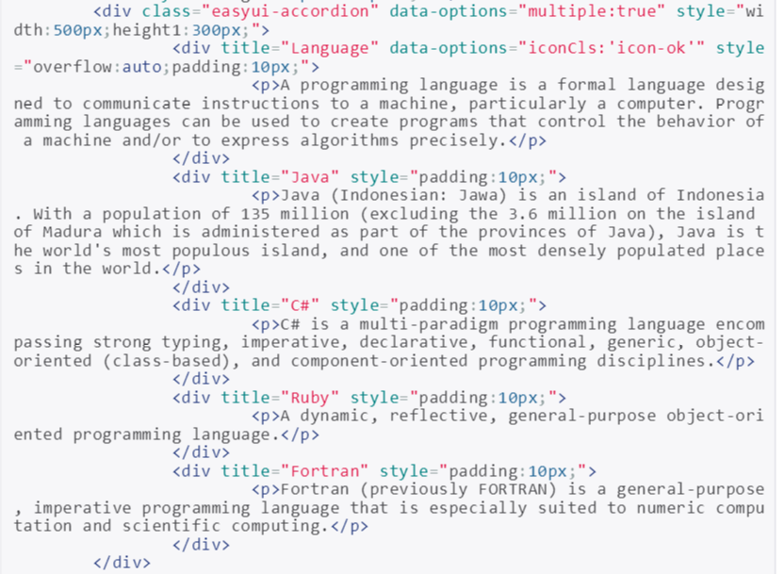  
   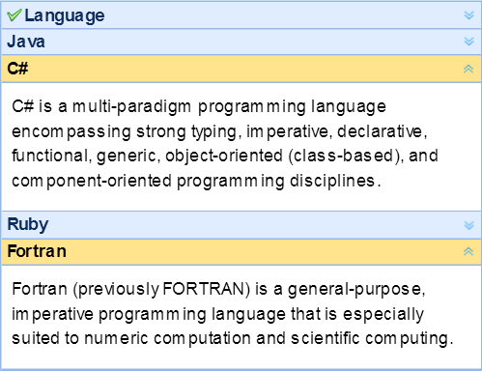

## 3、选项卡：给“div”增加类——class=”easyui-tabs”

## 4、布局：给“div”增加类——class=”easyui-layout”

同时在下级div增加data-options="region:'north'"、data-options="region:'south'"、data-options="region:'east'"、data-options="region:'west'"、data-options="region:'center'"等属性，分别表示这些div所处的位置为北、南、西、东、中即上下左右中五个方位。  
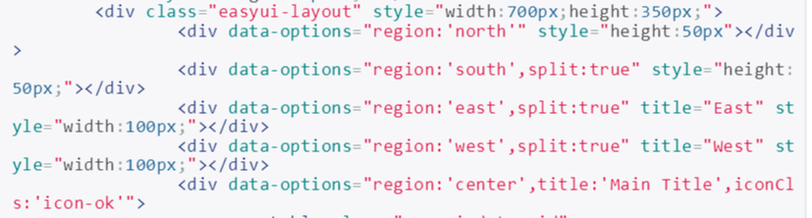

## 5、数据表格：给“table”增加类——class=”easyui-datagrid”

### 1、基础介绍参考： <http://www.cnblogs.com/cnjava/archive/2013/01/21/2869876.html>

### 2、使用方法：

1. 从现有的表单元素创建数据表格，定义在html中的行，列和数据。  
   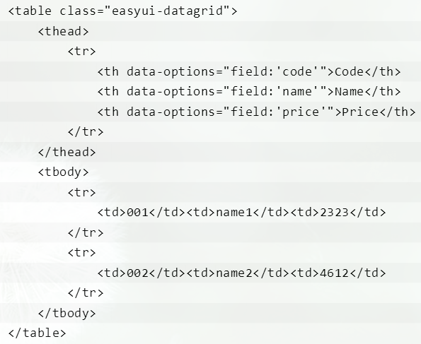
2. 通过<TABLE>标记创建的DataGrid。嵌套的<TH>标签定义的列的表。  
   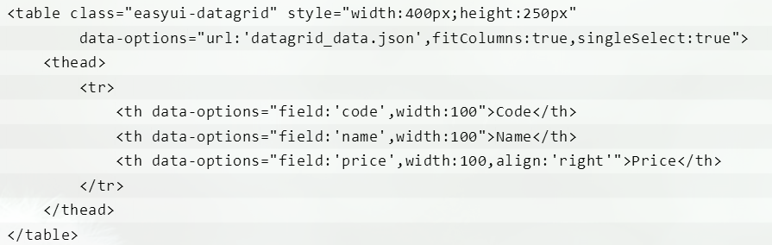
3. 使用JavaScript创建数据表格。  
   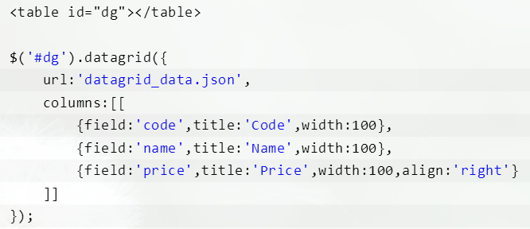
4. 查询数据填充数据表格。  
   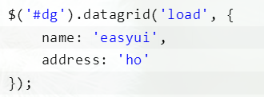
5. 数据更改与服务器交互，刷新当前数据。  
   

### 3、数据表格属性（DataGrid Properties）

属性继承控制面板，以下是数据表格独有的属性。

|  |  |  |  |
| --- | --- | --- | --- |
| **名称** | **类型** | **描述** | **默认值** |
| columns | array | 数据表格列配置对象，查看列属性以获取更多细节。 | undefined |
| frozenColumns | array | 跟列属性一样，但是这些列固定在左边，不会滚动。 | undefined |
| fitColumns | boolean | 设置为true将自动使列适应表格宽度以防止出现水平滚动。 | false |
| autoRowHeight | boolean | 定义设置行的高度，根据该行的内容。设置为false可以提高负载性能。 | true |
| toolbar | array,selector | 数据表格顶部面板的工具栏。可能的值： 1）数组，每个工具选项和链接按钮相同。 2）选择显示的工具栏。 在一个<div>的标签定义工具栏:  $('#dg').datagrid({  toolbar: '#tb'  });  <div id="tb">  <a href="#" class="easyui-linkbutton" data-options="iconCls:'icon-edit',plain:true"/a>  <a href="#" class="easyui-linkbutton" data-options="iconCls:'icon-help',plain:true"/a>  </div>  通过数组定义工具栏:  $('#dg').datagrid({  toolbar: [{  iconCls: 'icon-edit',  handler: function(){alert('edit')}  },'-',{  iconCls: 'icon-help',  handler: function(){alert('help')}  }]  }); | null |
| striped | boolean | 设置为true将交替显示行背景。 | false |
| method | string | 请求远程数据的方法类型。 | post |
| nowrap | boolean | 设置为true，当数据长度超出列宽时将会自动截取。 | true |
| idField | string | 表明该列是一个唯一列。 | null |
| url | string | 一个用以从远程站点请求数据的超链接地址。 | null |
| loadMsg | string | 当从远程站点载入数据时，显示的一条快捷信息。 | Processing, please wait … |
| pagination | boolean | 设置true将在数据表格底部显示分页工具栏。 | false |
| rownumbers | boolean | 设置为true将显示行数。 | false |
| singleSelect | boolean | 设置为true将只允许选择一行。 | false |
| checkOnSelect | boolean | 如果为true，该复选框被选中/取消选中，当用户点击某一行上。如果为false，该复选框仅检查/取消选中，当用户点击完全的复选框。 此属性是1.3版本。 | true |
| selectOnCheck | boolean | 如果设置为true，单击一个复选框，将始终选择行。如果为false，不会选择行选中该复选框。 此属性是1.3版本。 | true |
| pagePosition | string | 定义的分页栏的位置。可用的值有 'top','bottom','both'。 此属性是可自1.3版本。 | bottom |
| pageNumber | number | 当设置分页属性时，初始化分页码。 | 1 |
| pageSize | number | 当设置分页属性时，初始化每页记录数。 | 10 |
| pageList | array | 当设置分页属性时，初始化每页记录数列表。 | [10,20,30,40,50] |
| queryParams | object | 当请求远程数据时，发送的额外参数。  示例:  $('#dg').datagrid({  queryParams: {  name: 'easyui',  subject: 'datagrid'  }  }); | {} |
| sortName | string | 当数据表格初始化时以哪一列来排序。 | null |
| sortOrder | string | 定义排序顺序，可以是'asc'或者'desc'（正序或者倒序）。 | asc |
| remoteSort | boolean | 定义是否通过远程服务器对数据排序。 | true |
| showFooter | boolean | 定义是否显示行底（如果是做统计表格，这里可以显示总计等）。 | false |
| rowStyler | function | 返回样式，如：'background:red'，function有2个参数： index：行索引，从0开始. row：对应于该行记录的对象。  示例:  $('#dg').datagrid({  rowStyler: function(index,row){  if (row.listprice>80){  return 'background-color:#6293BB;color:#fff;';  }  }  }); |  |
| loader | function | 定义如何从远程服务器加载数据。返回false可以取消该操作。这个函数接受以下参数： param: 参数对象传递到远程服务器。 success(data): 回调函数将被调用成功检索的数据。 error():回调函数将被调用失败时检索数据。 | json loader |
| loadFilter | function | 返回过滤的数据显示。该函数需要一个参数'data'，表示原始数据。您可以更改源数据的标准数据格式。此函数必须返回标准数据对象中包含的“total”和“rows”的属性。  示例:  // removing 'd' object from asp.net web service json output  $('#dg').datagrid({  loadFilter: function(data){  if (data.d){  return data.d;  } else {  return data;  }  }  }); |  |
| editors | object | 定义当编辑一行时的编辑模式。 | predefined editors |
| view | object | 定义数据表格的视图。 | default view |

### 4、列属性（Column Properties）

数据表格的列是一个对象数组，即这个对象中的元素也是一个数组（js中数组是对象）。 对象数组中的每一个元素都是可配置的对象，每个可配置对象定义一个列。  
例：  
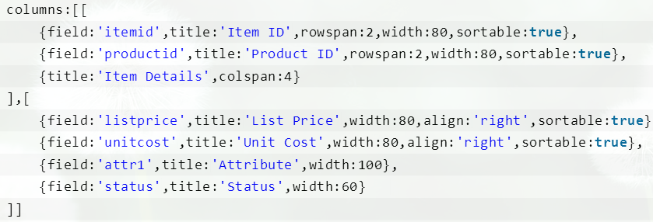

|  |  |  |  |
| --- | --- | --- | --- |
| **名称** | **类型** | **描述** | **默认值** |
| title | string | 列标题。 | undefined |
| field | string | 列字段。 | undefined |
| width | number | 列宽。 | undefined |
| rowspan | number | 表明一个单元格跨几行。 | undefined |
| colspan | number | 表明一个单元格跨几列。 | undefined |
| align | string | 表明如何对其列数据，可选值：'left'，'right'，'center'。 | undefined |
| sortable | boolean | 设置为true允许对该列排序。 | undefined |
| resizable | boolean | 设置为true允许该列被缩放。 | undefined |
| hidden | boolean | 设置为true将隐藏列。 | undefined |
| checkbox | boolean | 设置为true将显示复选框。 | undefined |
| formatter | function | 格式化单元格函数，有3个参数： value：字段的值。 rowData：行数据。 rowIndex：行索引。  示例:  $('#dg').datagrid({  columns:[[  {field:'userId',title:'User', width:80,  formatter: function(value,row,index){  if (row.user){  return row.user.name;  } else {  return value;  }  }  }  ]]  }); | undefined |
| styler | function | 单元格样式函数，返回样式字符串装饰表格如'background:red'，function有3个参数： value：字段值。 rowData：行数据。 rowIndex：行索引。  示例:  $('#dg').datagrid({  columns:[[  {field:'listprice',title:'List Price', width:80, align:'right',  styler: function(value,row,index){  if (value < 20){  return 'background-color:#ffee00;color:red;';  }  }  }  ]]  }); | undefined |
| sorter | function | T自定义字段排序函数，有2个参数： a：该列的第一个值。 b：该列的第二个值。  示例:  $('#dg').datagrid({  remoteSort: false,  columns: [[  {field:'date',title:'Date',width:80,sortable:true,align:'center',  sorter:function(a,b){  a = a.split('/');  b = b.split('/');  if (a[2] == b[2]){  if (a[0] == b[0]){  return (a[1]>b[1]?1:-1);  } else {  return (a[0]>b[0]?1:-1);  }  } else {  return (a[2]>b[2]?1:-1);  }  }  }  ]]  }); | undefined |
| editor | string,object | 表明编辑类型。如果属性是字符串类型表示编辑类型，如果是对象则包含2个参数： type：字符串，编辑类型，可选值：text，textarea，checkbox，numberbox，validatebox，datebox，combobox，combotree。 options：对象，对象于编辑类型的编辑器属性。 | undefined |

### 6、编辑器（Editor）

使用$.fn.datagrid.defaults.editors重载默认值。

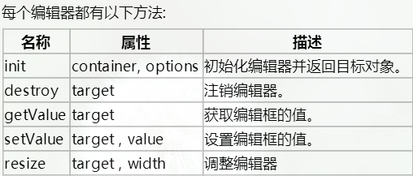  
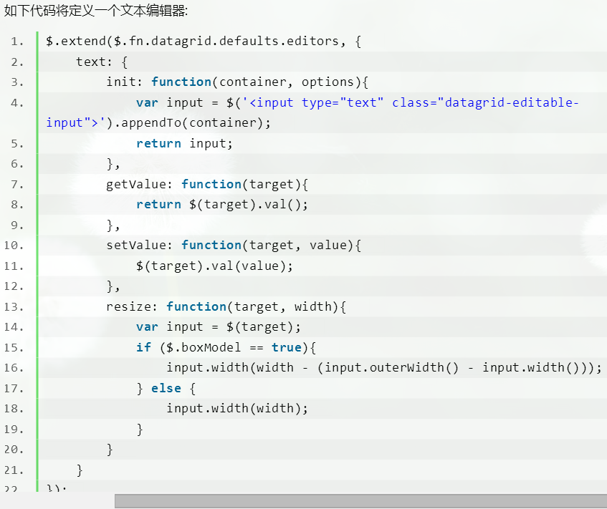

### 7、数据表格视图（DataGrid View）

使用$.fn.datagrid.defaults.view重载默认值。

视图是一个告诉数据表格如何呈现行记录的对象，对象必须定义以下方法:

|  |  |  |
| --- | --- | --- |
| **名称** | **属性** | **描述** |
| render | target, container, frozen | 当数据载入时调用。 target: DOM对象，数据网格对象。 container: 行记录容器。 frozen: 是否呈现固定容器。 |
| renderFooter | target, container, frozen | 这是一个可选函数用以展现行底。 |
| renderRow | target, fields, frozen, rowIndex, rowData | 这是一个可选函数，它可以被render函数调用。 |
| refreshRow | target, rowIndex | 定义如何刷新指定的行。 |
| onBeforeRender | target, rows | 在视图被呈现之前触发。 |
| onAfterRender | target | 在视图被程序之后触发。 |

### 8、事件（Events）

事件继承控制面板，以下是数据表格独有的属性。

|  |  |  |
| --- | --- | --- |
| **名称** | **属性** | **描述** |
| onLoadSuccess | data | 当数据载入成功时触发。 |
| onLoadError | none | 当载入远程数据发生错误时触发。 |
| onBeforeLoad | param | 在请求载入数据之前触发，如果返回false将取消载入。 |
| onClickRow | rowIndex, rowData | 当用户点击行时触发，参数如下： rowIndex：被点击的行索引，从0开始。 rowData：对应于被点击的行的记录。 |
| onDblClickRow | rowIndex, rowData | 当用户双击一行时触发，参数如下： rowIndex：被点击的行索引，从0开始。 rowData：对应于被点击的行的记录。 |
| onClickCell | rowIndex, field, value | 当用户点击单元格时触发。 |
| onDblClickCell | rowIndex, field, value | 当用户双击单元格时触发。  示例:  // when double click a cell, begin editing and make the editor get focus  $('#dg').datagrid({  onDblClickCell: function(index,field,value){  $(this).datagrid('beginEdit', index);  var ed = $(this).datagrid('getEditor', {index:index,field:field});  $(ed.target).focus();  }  }); |
| onSortColumn | sort, order | 当用户对列排序时触发，参数如下： sort：排序字段名称。 order：排序顺序。 |
| onResizeColumn | field, width | 当用户调整列宽时触发。 |
| onSelect | rowIndex, rowData | 当用户选择一行是触发，参数如下： rowIndex：被选择的行索引，从0开始。 rowData：对应于被选择行的记录。 |
| onUnselect | rowIndex, rowData | 当用户取消选择一行时触发，参数如下： rowIndex：被取消选择的行索引，从0开始。 rowData：对应于被取消选择行的记录。 |
| onSelectAll | rows | 当用户选择所有行时触发。 |
| onUnselectAll | rows | 当用户取消选择所有行时触发。 |
| onCheck | rowIndex,rowData | 当用户选中行时触发，参数包含： rowIndex：选中行的索引，从0开始 rowData：选中的行对应的记录 此属性是1.3版本。 |
| onUncheck | rowIndex,rowData | 当用户取消选中行时触发，参数包含： rowIndex：取消选中行的索引，从0开始 rowData：未经检查的行对应的记录 此属性是1.3版本。 |
| onCheckAll | rows | 当用户检查所有行时触发。此属性是1.3版本。 |
| onUncheckAll | rows | 用户取消所有行时触发。此属性是1.3版本。 |
| onBeforeEdit | rowIndex, rowData | 当用户开始编辑一行时触发，参数如下： rowIndex：正在编辑的行索引，从0开始。 rowData：对应于正在编辑的行的记录。 |
| onAfterEdit | rowIndex, rowData, changes | 当用户编辑完成时触发，参数如下： rowIndex：正在编辑的行索引，从0开始。 rowData：对应于正在编辑的行的记录。 changes：被改变的字段内容，对应方式为字段：值。 |
| onCancelEdit | rowIndex, rowData | 当用户取消编辑行时触发，参数如下： rowIndex：正在编辑的行索引，从0开始。 rowData：对应于正在编辑的行的记录。 |
| onHeaderContextMenu | e, field | 当数据表格的列标题被鼠标右键单击时触发。 |
| onRowContextMenu | e, rowIndex, rowData | 当一行被鼠标右键单击时触发。 |

### 9、方法（Methods）

|  |  |  |
| --- | --- | --- |
| **名称** | **属性** | **描述** |
| options | none | 返回属性对象。 |
| getPager | none | 返回页面对象。 |
| getPanel | none | 返回控制面板对象。 |
| getColumnFields | frozen | 返回列字段，如果设置了frozen属性为true，将返回固定列的字段名。 示例:  var opts = $('#dg').datagrid('getColumnFields'); // get unfrozen columns  var opts = $('#dg').datagrid('getColumnFields', true); // get frozen columns |
| getColumnOption | field | 返回特定的列属性。 |
| resize | param | 缩放和布局。 |
| load | param | 载入并显示第一页的记录，如果传递了'param'参数，它将会覆盖查询参数属性的值。通过传递一些参数，通常做一个查询，这个方法可以被称为从服务器加载新数据。  $('#dg').datagrid('load',{  code: '01',  name: 'name01'  }); |
| reload | param | 重载记录，跟'load'方法一样但是重载的是当前页的记录而非第一页。 |
| reloadFooter | footer | 重载行底记录。 示例:  // update footer row values and then refresh  var rows = $('#dg').datagrid('getFooterRows');  rows[0]['name'] = 'new name';  rows[0]['salary'] = 60000;  $('#dg').datagrid('reloadFooter');  // update footer rows with new data  $('#dg').datagrid('reloadFooter',[  {name: 'name1', salary: 60000},  {name: 'name2', salary: 65000}  ]); |
| loading | none | 显示载入状态。 |
| loaded | none | 隐藏载入状态。 |
| fitColumns | none | 让列宽自动适应数据表格的宽度。 |
| fixColumnSize | field | 固定列尺寸。如果“field' 参数未指定，将所有列的大小固定。  示例:  $('#dg').datagrid('fixColumnSize', 'name'); // fix the 'name' column size  $('#dg').datagrid('fixColumnSize'); // fix all columns size |
| fixRowHeight | index | 固定特定列的高度。如果“index' 参数未指定，将所有列的高度固定。 |
| autoSizeColumn | field | 自动调整列宽，以适应内容。此方法是1.3版本特有的。 |
| loadData | data | 载入本地数据，旧记录将被移除。 |
| getData | none | 返回已载入数据。 |
| getRows | none | 返回当前页的记录。 |
| getFooterRows | none | 返回行底记录。 |
| getRowIndex | row | 返回指定行的索引，row参数可以是行记录或者是一个id字段的值。 |
| getChecked | none | 返回所有行的复选框已被选中。此方法是1.3版本特有的。 |
| getSelected | none | 返回第一个被选择的行记录或null。 |
| getSelections | none | 返回所有被选择的行，当没有记录被选择时，将返回一个空数组。 |
| clearSelections | none | 取消所有的已选择项。 |
| selectAll | none | 选择所有页面的行。 |
| unselectAll | none | 取消选择所有页面的行。 |
| selectRow | index | 选择一行，行索引从0开始。 |
| selectRecord | idValue | 通过传递id参数来选择一行。 |
| unselectRow | index | 取消选择一行。 |
| checkAll | none | 检查所有页面的行。此方法是1.3版本特有的。 |
| uncheckAll | none | 取消检查所有当前页面的行。此方法是1.3版本特有的。 |
| checkRow | index | 检查行，行索引从0开始。此方法是1.3版本特有的。 |
| uncheckRow | index | 取消检查行，行索引从0开始。此方法是1.3版本特有的。 |
| beginEdit | index | 开始编辑一行。 |
| endEdit | index | 结束编辑。 |
| cancelEdit | index | 取消编辑。 |
| getEditors | index | 获取指定行的编辑器，每个编辑器有如下属性： actions：编辑器可以做的行为。 target：目标编辑器jQuery对象。 field：字段名。 type：编辑器类型。 |
| getEditor | options | 获取特定的编辑器，options参数有2个属性： index：行索引。 field:字段名。  示例:  // get the datebox editor and change its value  var ed = $('#dg').datagrid('getEditor', {index:1,field:'birthday'});  $(ed.target).datebox('setValue', '5/4/2012'); |
| refreshRow | index | 刷新一行。 |
| validateRow | index | 校验指定的行，如果有效返回true。 |
| updateRow | param | 更新指定的行，param参数包含如下属性： index：要更新的行索引。 row：新的行数据。  示例:  $('#dg').datagrid('updateRow',{  index: 2,  row: {  name: 'new name',  note: 'new note message'  }  }); |
| appendRow | row | 添加一行。 新的行会被添加到最后一个位置:  $('#dg').datagrid('appendRow',{  name: 'new name',  age: 30,  note: 'some messages'  }); |
| insertRow | param | 插入一个新行，param参数包含如下属性： index：要插入的行索引，如果没有定义则在最后面添加一个新行。 row：行数据。  示例:  // insert a new row at second row position  $('#dg').datagrid('insertRow',{  index: 1, // index start with 0  row: {  name: 'new name',  age: 30,  note: 'some messages'  }  }); |
| deleteRow | index | 删除一行。 |
| getChanges | type | 获取从最后一次提交开始的被修改的所有行，type参数表明修改的类型，可选值：inserted，deleted，updated等 。当没有传递type参数时，返回所有被修改的行。 |
| acceptChanges | none | 提交所有修改的数据，提交后的数据将不能再修改或者回滚。 |
| rejectChanges | none | 回滚自创建以来或自上次调用AcceptChanges，所有的变化数据。 |
| mergeCells | options | 合并单元格，options参数包含如下属性： index：行索引。 field：字段名。 rowspan：整合单元格要跨的行数。 colspan：整合单元格要跨的列数。 |
| showColumn | field | 显示特定的列。 |
| hideColumn | field | 隐藏特定的列。 |

例：

/////////////////////////////////////////////

2 //初始化数据

3 function initGrid()

4 {

5 $('#grid').datagrid({

6 width:'100%',

7 height:'auto',

8 nowrap: true,

9 striped: true,

10 fitColumns:false,

11 url:'${contextPath}/cardGift/cardGift.do?method=getCardGiftList&activeId=${information.cardGiftActive.activeId}',

12 queryParams:queryParam,

13 remoteSort:false,

14 //Grid对应的主键列

15 idField:'',

16 singleSelect:true,

17 columns:[[

18 {field:'serial',title:'',width:15,checkbox:true},

19 {field:'activeName',title:'活动名称',width:50,sortable:true},

20 {field:'giftGoodId',title:'赠品商品编码',width:80},

21 {field:'goodsName',title:'商品名称',width:120},

22 {field:'giftCodeTotal',title:'赠品码生成数量',width:100},

23 {field:'genCodeNumber',title:'已生成赠品码数量',width:100},

24 {field:'startTime',title:'赠品发放起始时间',width:125},

25 {field:'endTime',title:'赠品发放结束时间',width:125},

26 {field:'memo',title:'备注',width:120}

27 ]],

28 pagination:true,

29 rownumbers:true,

30 toolbar:[

31 '-',{

32 id:'btnClearSelections',

33 text:'修改活动商品',

34 iconCls:'icon-edit',

35 handler:function(){

36 editData();

37 }

38 },'-',{

39 id:'btnDel',

40 text:'删除活动商品',

41 iconCls:'icon-no',

42 handler:function(){

43 deleteData();

44 }

45 },

46 '-',{

47 id:'btnClearSelections',

48 text:'清除选择',

49 iconCls:'icon-cut',

50 handler:function(){

51 $('#grid').datagrid('clearSelections');

52 //设置选中值

53 document.addForm.reset();

54 $('#giftCodeTotal').val("0");

55 $('#memoData').html("");

56 $('#submitBtn').html("确认提交");

57 $('#submitBtn').attr('onclick',"addSubmit('insert');");

58 }

59 }],

60 onLoadError:function(){

61 XW_dialog.alert('','加载数据失败！');

62 }

63

64 });

65

66 //设置分页控件

67 var p = $('#grid').datagrid('getPager');

68 $(p).pagination(PAGE_TEMPLATE);

69 }

70

71

72 function editData(){

73 var row = $('#grid').datagrid("getSelections");

74 if($(row).length < 1 || $(row).length > 1)

75 {

76 XW_dialog.alert('',"请选择要查看的记录，只能选取单行！");

77 return ;

78 }

79 //设置默认选中

80 $('#goodsSelect').combogrid('grid').datagrid('selectRecord',row[0].giftGoodId);

81 $('#goodsSelect').hide();

82 //设置选中值

83 $('#giftCodeTotal').val(row[0].giftCodeTotal);

84 $('#memoData').html(row[0].memo);

85 $('#submitBtn').html("更新");

86 $('#submitBtn').attr('onclick',"addSubmit('update');");

87 $('#resetBtn').hide();

88

89 }

90

91

92 function deleteData(){

93 var data = $('#grid').datagrid("getSelections");

94 //删除

95 var delurl = "${contextPath}/cardGift/cardGift.do?method=deleteCardGift&activeId="+data[0].activeId+"&giftGoodId="+data[0].giftGoodId;

96 //发送删除请求

97 $.ajax({

98 type: "POST",

99 dataType:'json',

100 url: delurl,

101 success: function(msg){

102 if(msg.success)

103 {

104 //保存回调函数使用的数据

105 XW_dialog.addData('callbackData',msg.map);

106 //删除成功

107 XW_dialog.tips(msg.errorMsg, 3);

108 deleteCallBack();

109 }

110 else

111 {

112 XW_dialog.alert('',msg.errorMsg);

113 }

114 }

115 });

116 }

117

118

119 //删除记录回调函数，默认调用刷新记录方法，

120 function deleteCallBack(){

121 reloadGrid("grid");

122 }

123

### 10、数据表格示例

1、增加data-options="singleSelect:true,collapsible:true,url:'datagrid_data1.json',method:'get'"说明数据路径。

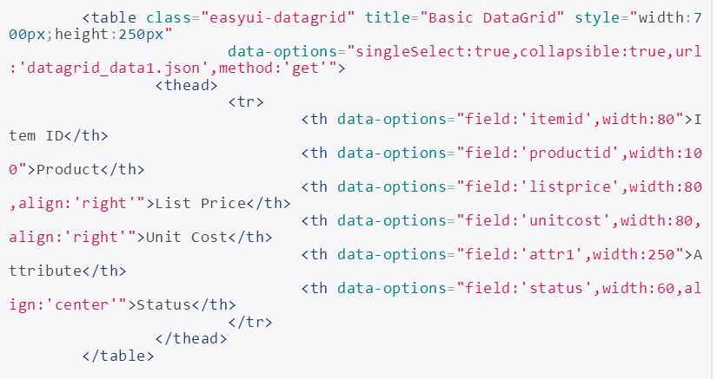  
 2、给th增加：data-options="field:'XXXXX'",其中XXXX应该与所给json数据的键相同，否则不能读取到对应的值进行自动匹配数据。

1. 数据表格的变换表：将原表格转换为EasyUI格式表格（读取原表格数据，隐藏原表格，并在按钮所在div按EasyUI格式展示）。D:\dreamweavercs6\本地站点1\EasyUI学习记录\easyUIDemo-2017.04.25\datagrid-2017-04-25-02.html  
   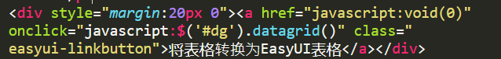  
   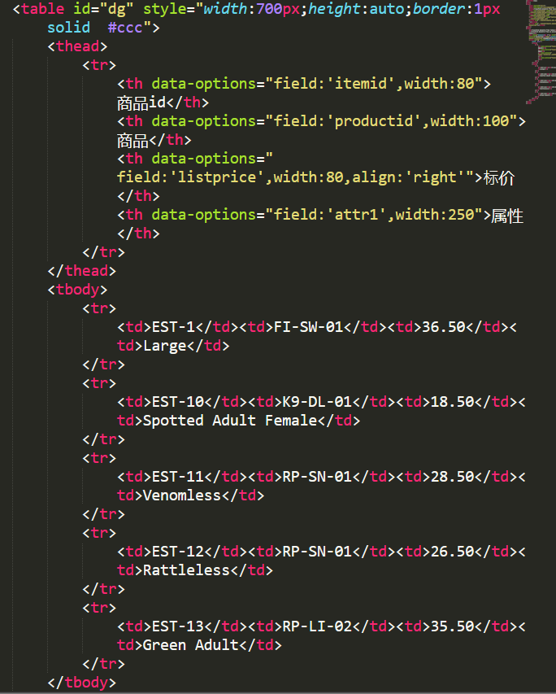  
   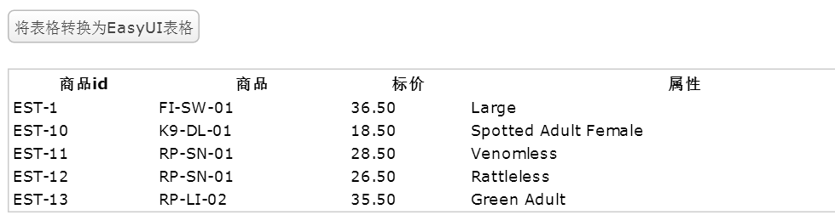  
   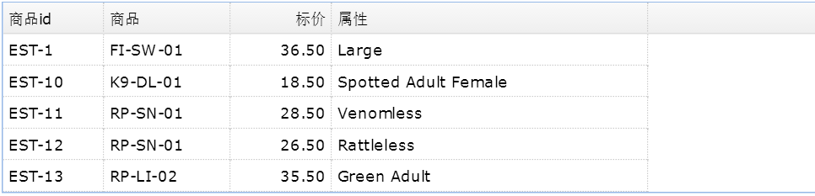
2. 数据表格选择器：给数据表格加上选择器，对数据表进行单行或者多行选择，然后利用EasyUI封装的函数进行读取。D:\dreamweavercs6\本地站点1\EasyUI学习记录\easyUIDemo-2017.04.25\datagrid-2017-04-25-03.html  
    首先选择选择模式：  
    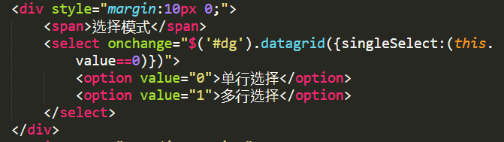  
    进行单选或者多选后分别进行单行读取或者多行读取：  
    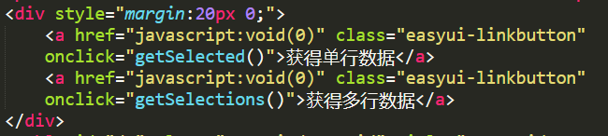  
    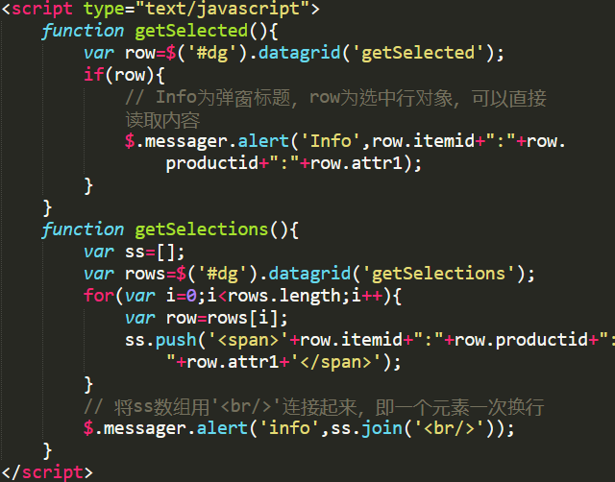  
   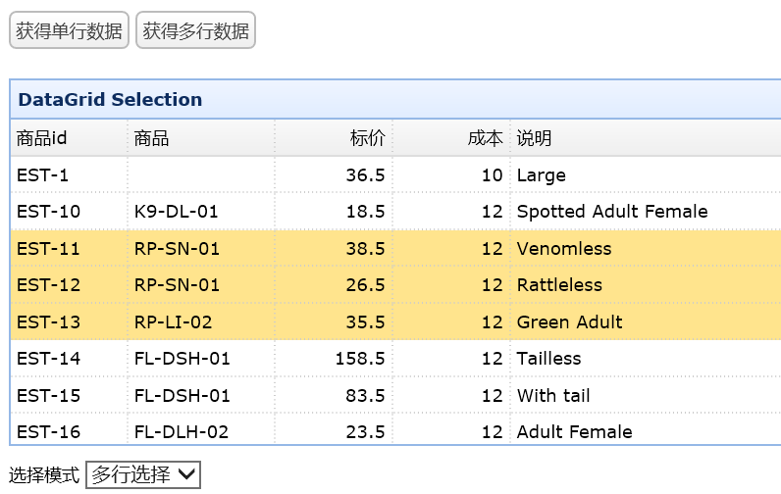
3. 有选择框的数据表格选择器（感觉没有什么用）：  
   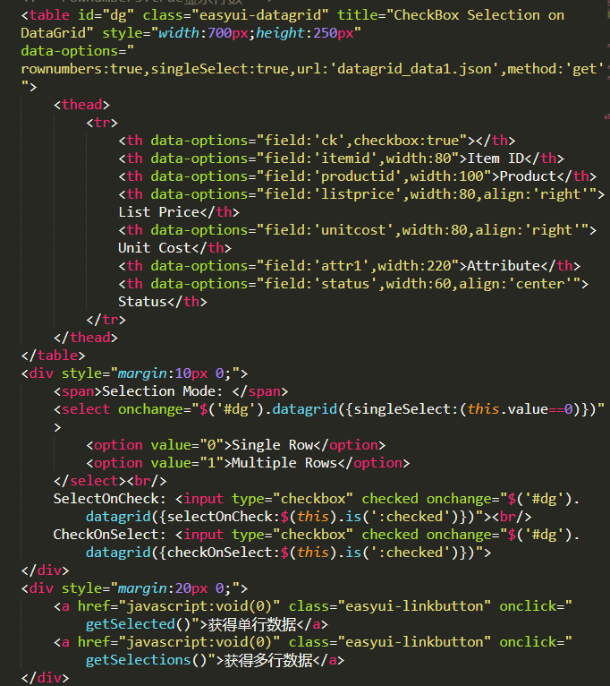  
   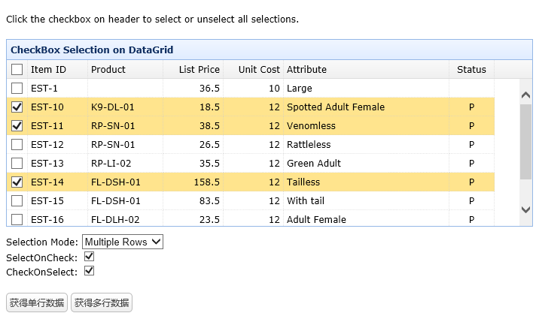
4. **数据表格的行编辑（辣鸡）：（暂时看不懂，以后再回过头看）。**
5. 可排序表格：设置multiSort属性为真，然后再需要排序的列名上设置sortable:true。D:\dreamweavercs6\本地站点1\EasyUI学习记录\easyUIDemo-2017.04.25\datagrid-2017-04-25-04.html  
   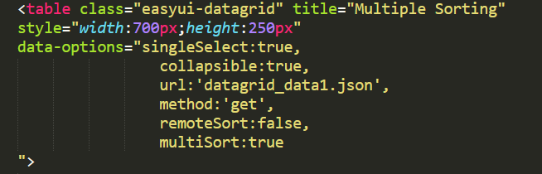  
   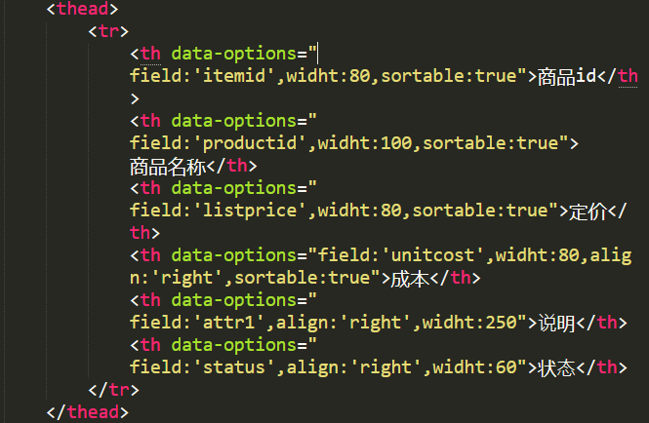  
   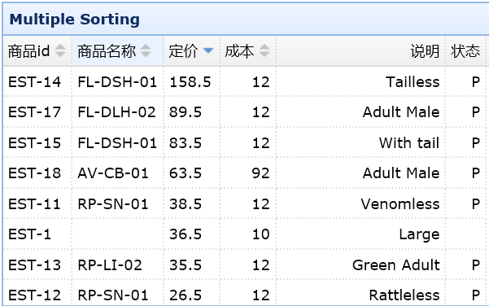
6. 冻结行或列：具体使用如下D:\dreamweavercs6\本地站点1\EasyUI学习记录\easyUIDemo-2017.04.25\datagrid-2017-04-25-05.html  
   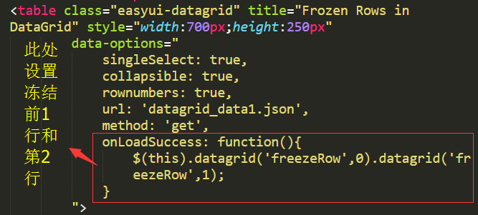  
   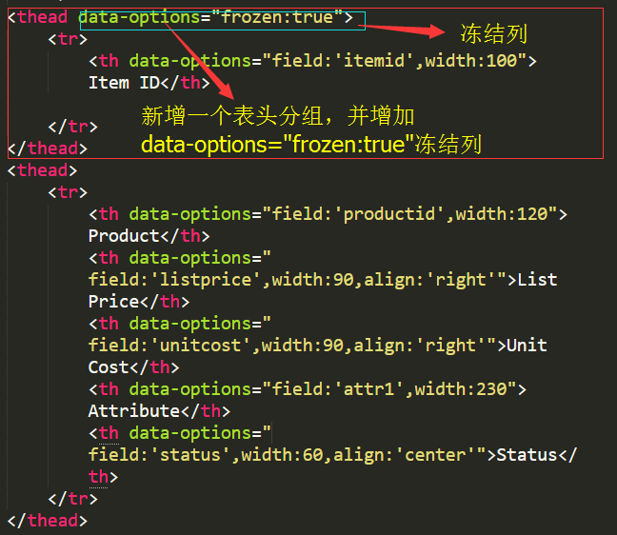  
   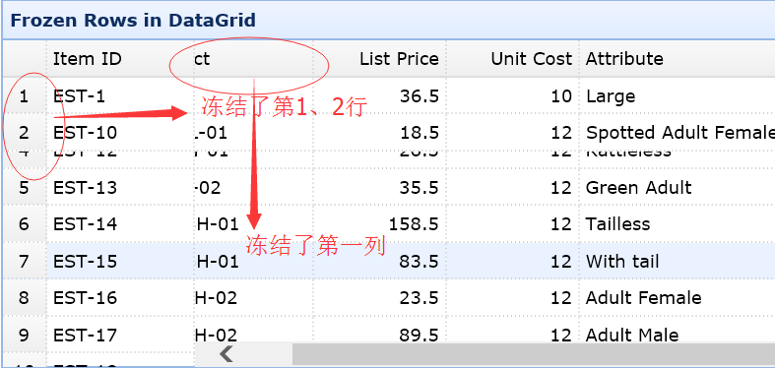
7. 数据表格的列格式：在需要设置格式的列的表头上添加“formatter:formatPrice”，其中formatPrice为需要对该列数据进行操作的函数。  
     
   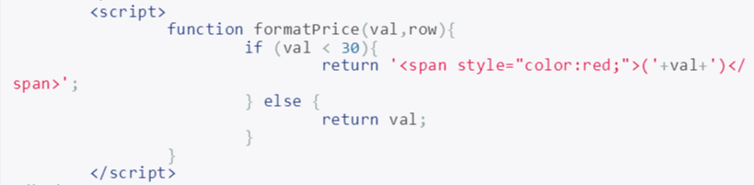  
   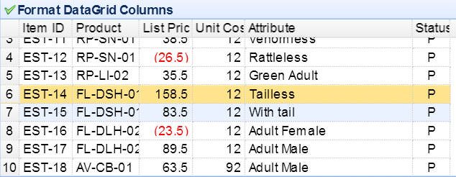
8. 数据表格的单元格风格：给特定单元格加样式。D:\dreamweavercs6\本地站点1\EasyUI学习记录\easyUIDemo-2017.04.26\datagrid-2017-04-26-01.html  
   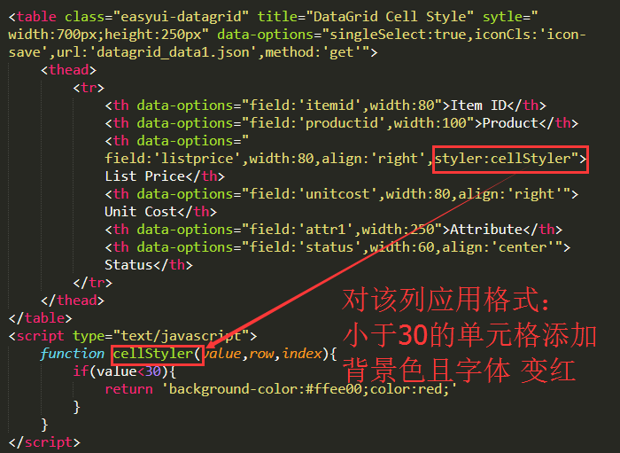  
   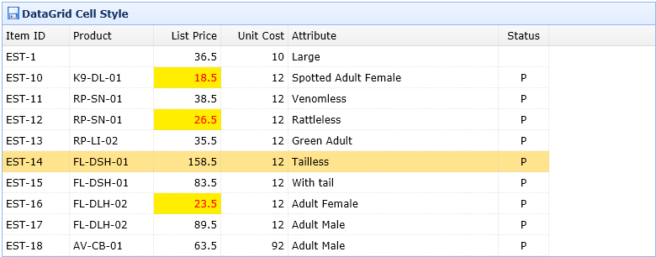
9. 数据表格隐藏列：1、通过在数据表格表头右击鼠标来显示菜单；2、选择相应列名实现隐藏/显示。D:\dreamweavercs6\本地站点1\EasyUI学习记录\easyUIDemo-2017.04.25\datagrid-2017-04-25-06.html  
   首先：  
   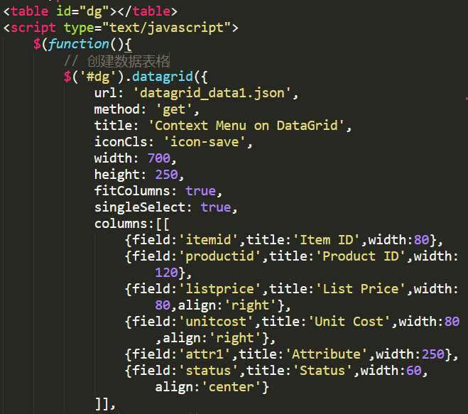  
   然后：  
   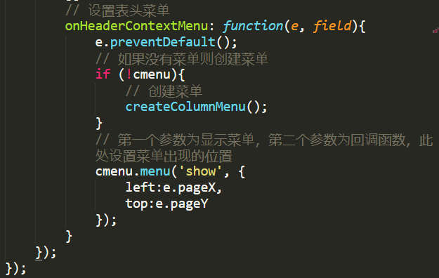  
   再然后：  
   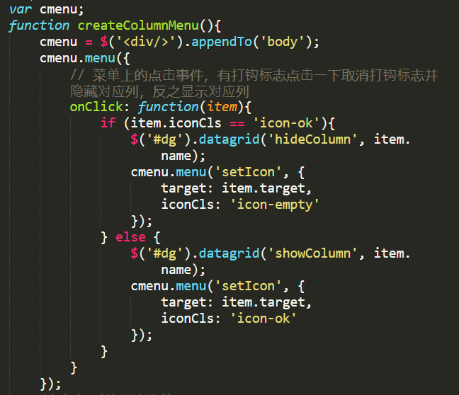  
   最后：  
   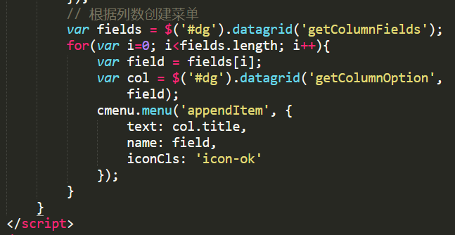
10. 数据表格进行列分组：D:\dreamweavercs6\本地站点1\EasyUI学习记录\easyUIDemo-2017.04.25\datagrid-2017-04-25-07.html  
    代码1：  
    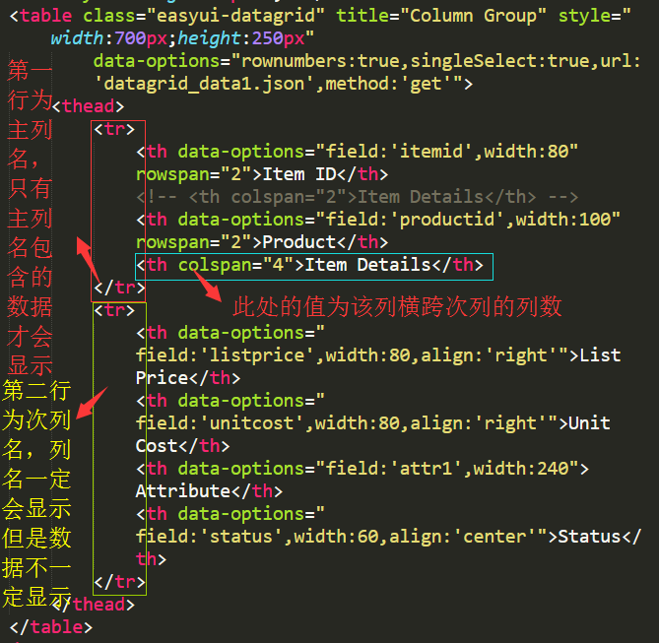  
    展示1 ：  
    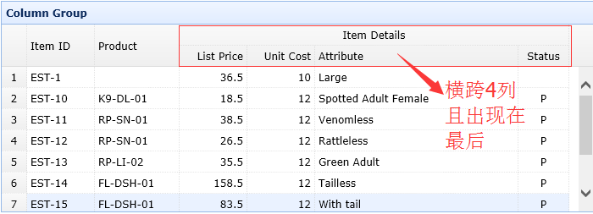  
    代码2：  
    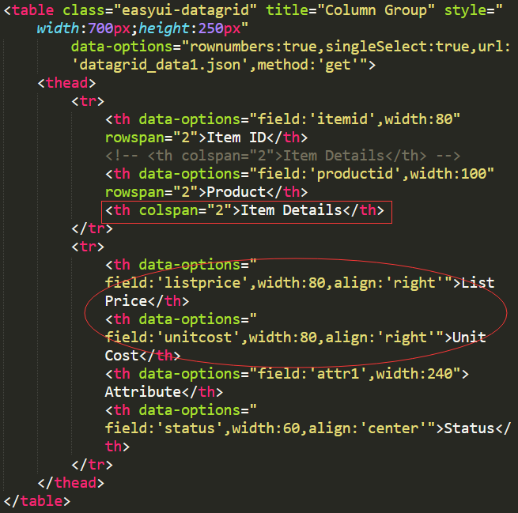  
    展示2：  
    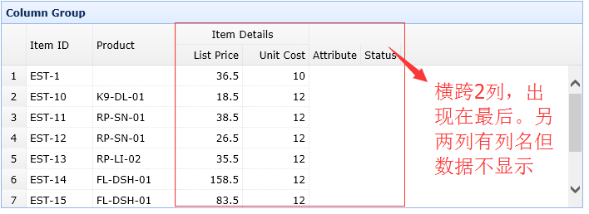  
    代码3：  
    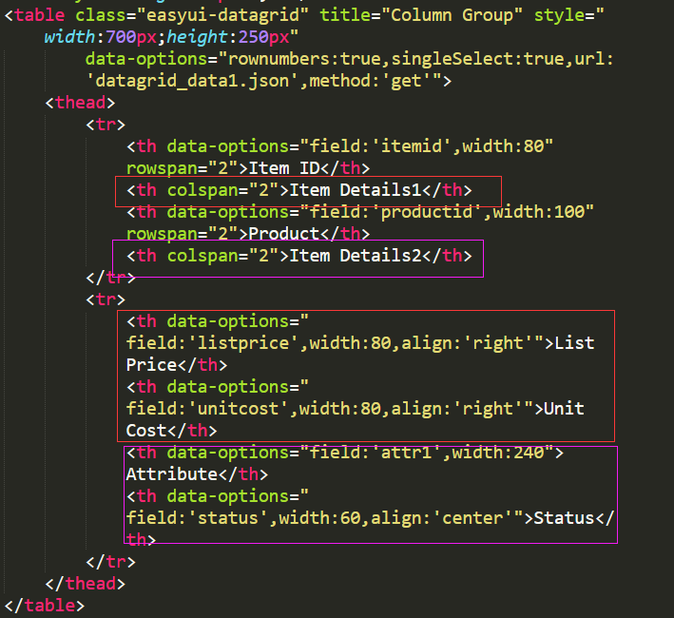  
    展示3：  
    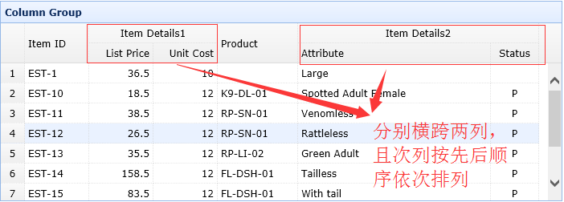
11. 数据表格的客户端分页：D:\dreamweavercs6\本地站点1\EasyUI学习记录\easyUIDemo-2017.04.26\datagrid-2017-04-26-02.html  
    1、table设置data-options=”pagination:true”，开启分页栏：  
    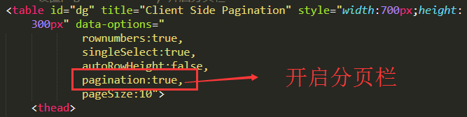  
    2、实现分页栏初始化函数：  
    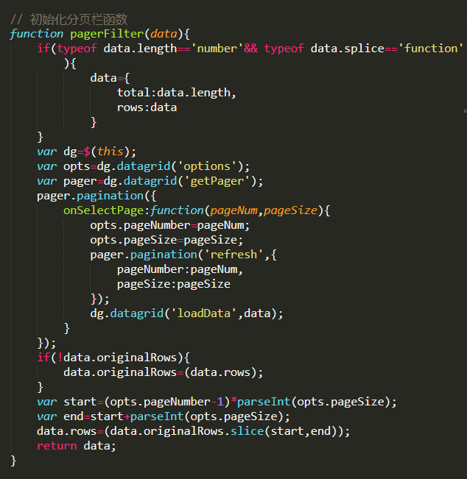  
    3、初始化分页栏：  
    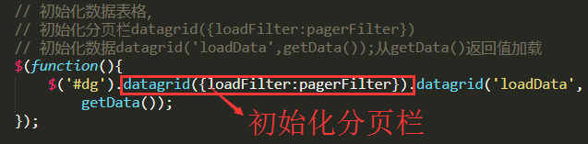  
    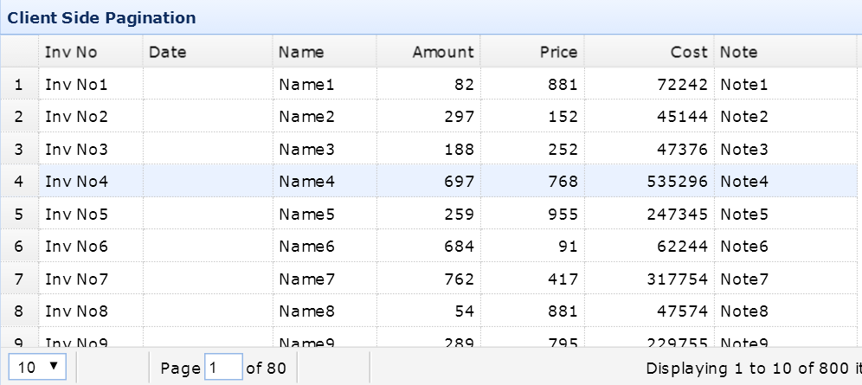
12. 数据表格的尾行：D:\dreamweavercs6\本地站点1\EasyUI学习记录\easyUIDemo-2017.04.26\datagrid-2017-04-26-03.html  
    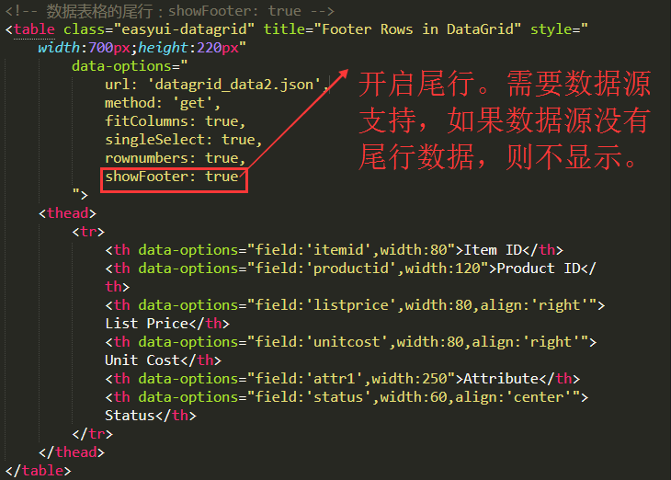  
    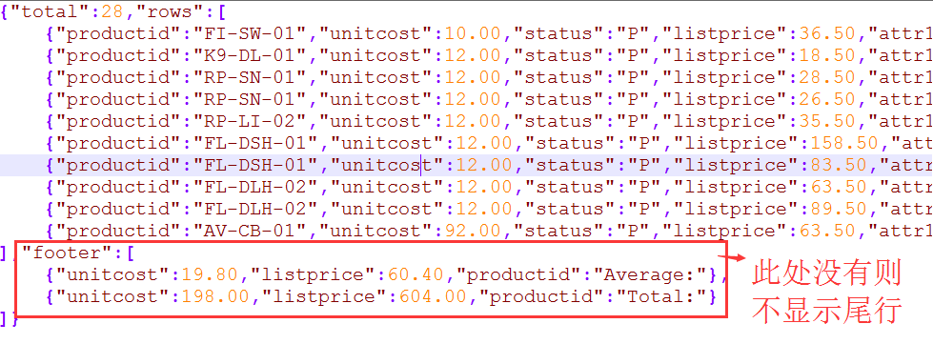  
    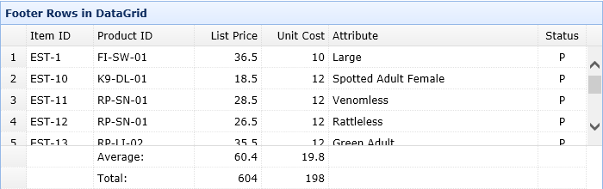
13. 数据表格合并单元格：  
    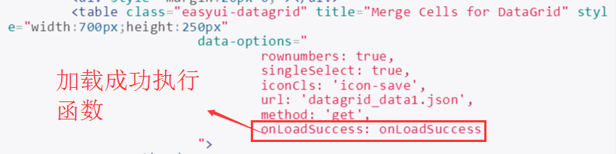  
    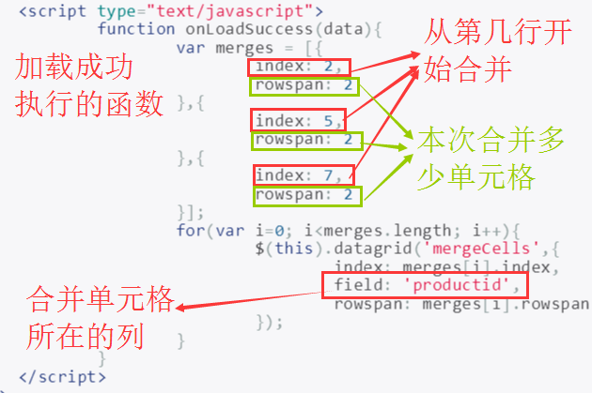  
    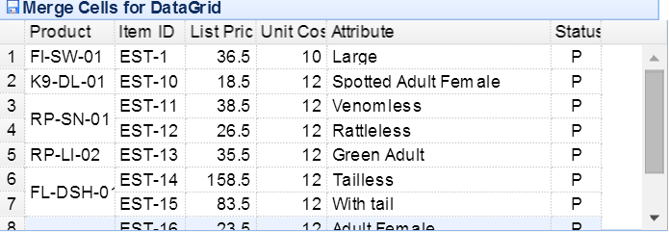
14. 数据表格的边框：D:\dreamweavercs6\本地站点1\EasyUI学习记录\easyUIDemo-2017.04.26\datagrid-2017-04-26-04.html  
    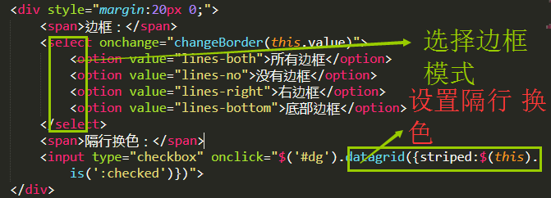  
    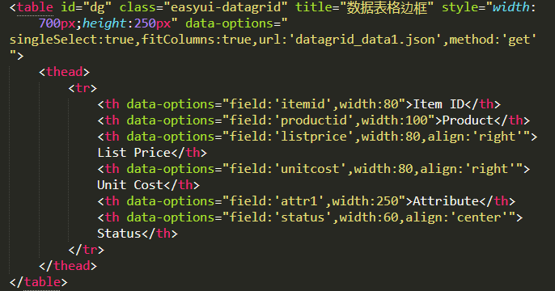  
    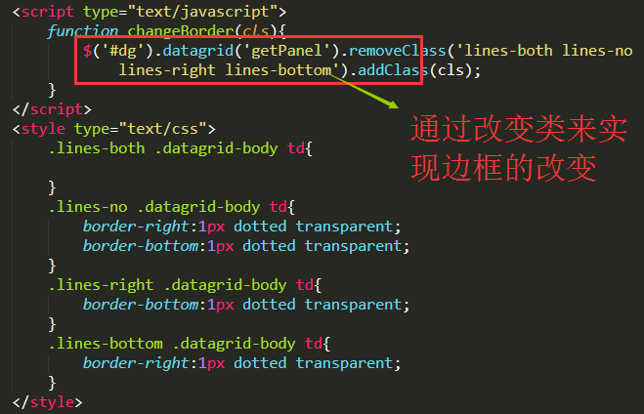  
    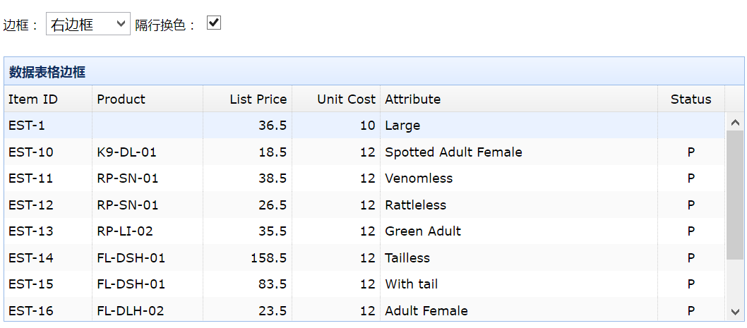
15. 数据表格的行风格：D:\dreamweavercs6\本地站点1\EasyUI学习记录\easyUIDemo-2017.04.26\datagrid-2017-04-26-05.html  
    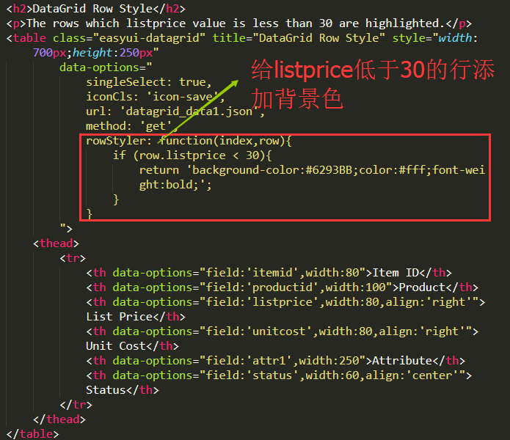  
    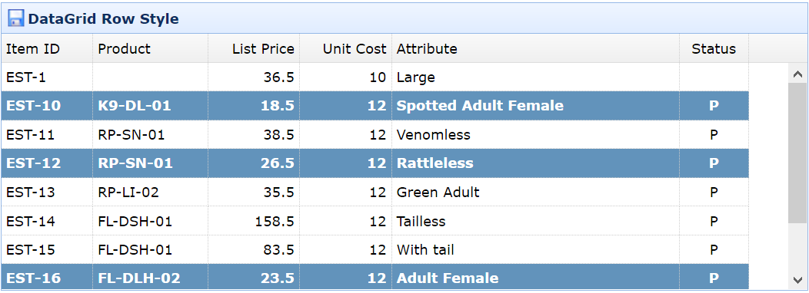
16. 带工具栏的数据表格：  
    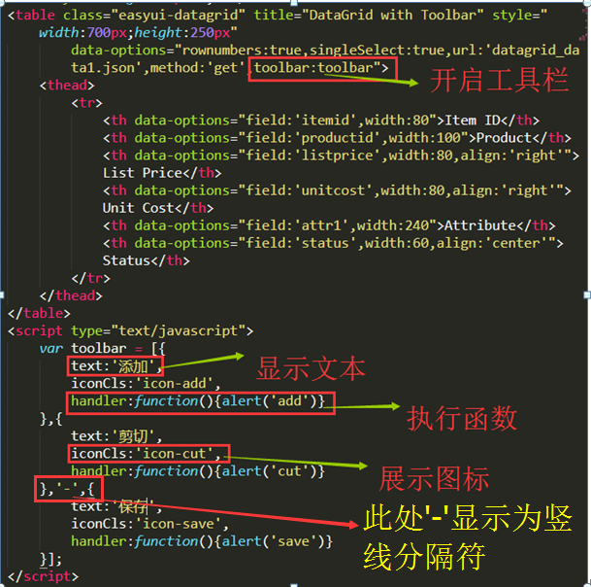  
    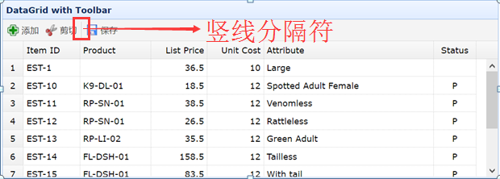

# 十一、JSON简介

1. 什么是JSON：JSON就是JavaScript对象表示法（JavaScript Object Notation），是一种轻量级的数据交换格式。
2. JSON是存储和交换文本信息的语法，类似XML。它采用键值对的方式来组织，易于人们阅读和编写，同时也易于机器解析和生产
3. JSON是独立于语言的，也就是说不管什么语言，都可以解析JSON，只需要按照JSON的规则进行解析
4. JSON的四个基本规则：  
   1、并列的数据之间用逗号（“,”）分隔。  
   2、映射用冒号（“:”）表示。  
   3、并列数据的集合（数组）用方括号（“[]”）表示。  
   4、映射的集合（对象）用大括号（“{}”）表示。  
   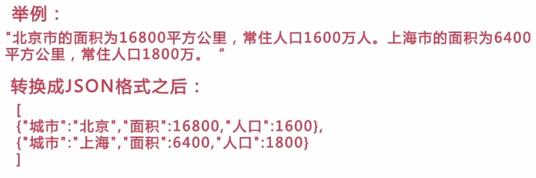  
   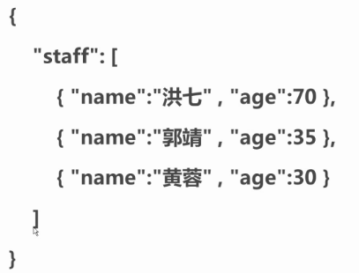
5. 标准的JSON数据表示：  
   数据结构：Object、Array  
   基本类型：string、number、true、false、null
6. 数据结构-Object：使用花括号{}包含的 键值对结构，Key必须是string类型，value 为任何基本类型或数据结构。  
   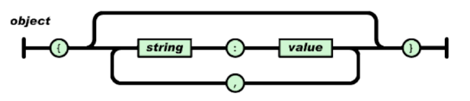  
   数据结构-Array：使用中括号[]来起始，并用逗号，来分隔元素。  
   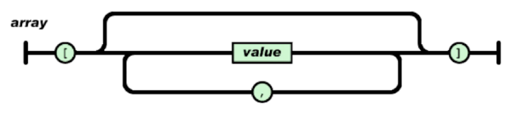
7. JSON中本身不支持注释，但是可以约定“comment”的含义，变相进行注释：  
   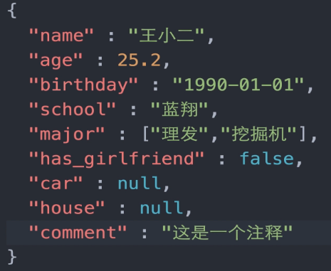
8. 三种数据类型：  
   1、标量（scalar）：一个单独的字符串（string）或数字（numbers），比如“北京”这个 单独的词。  
   2、序列（sequence）：若干个相关的数据按照一定顺序并列在一起，又叫做数组（array）或列表（list），比如“北京，上海”。  
   3、映射（mapping）：一个名/值对（Name/value），即数据有一个名称，还有一个与之相对应的值，这有称作散列（hash）或字典（dictionary），比如“首都：北京”。
9. JSON与XML比较：  
   JSON的长度和XML格式比起来很短小  
   JSON读写的速度更快  
   JSON可以使用JavaScript内建的方法直接进行解析转换成JavaScript对象，非常方便

# 十二、AJAX简介

1. AJAX全称：Asynchronous JavaScript and XML（异步的JavaScript和XML）。
2. AJAX是一种在无需重新加载整个网页的情况之下能够更新部分网页的技术。
3. 获取XMLHttpRequest 对象并兼容IE6和IE5的写法：  
   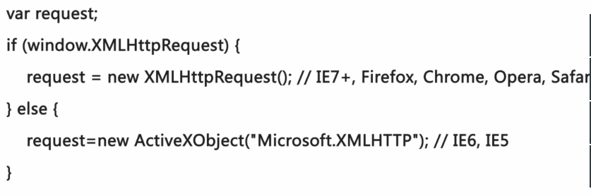
4. 一个完整的HTTP请求过程，通常有下面7个步骤：  
   1、建立TCP连接。  
   2、Web浏览器向Web服务器发送请求命令。  
   3、Web浏览器发送请求头信息。  
   4、Web服务器应答。  
   5、Web服务器发送应答头信息。  
   6、Web服务器向浏览器发送数据。  
   7、Web服务器关闭TCP连接。
5. 一个HTTP请求一般由四部分组成 ：  
   1、HTTP请求的方法或动作，比如是GET还是POST请求  
   2、正在请求的URL，说明请求的地址是什么  
   3、请求头，即请求头部，包含一些客户端环境信息、身份验证信息等  
   4、请求体，也就是请求正文，请求正文中可以包含客户提交的查询字符串信息，表单信息等等（请求头和请求体一般隔一个空行，说明请求头已经结束）  
   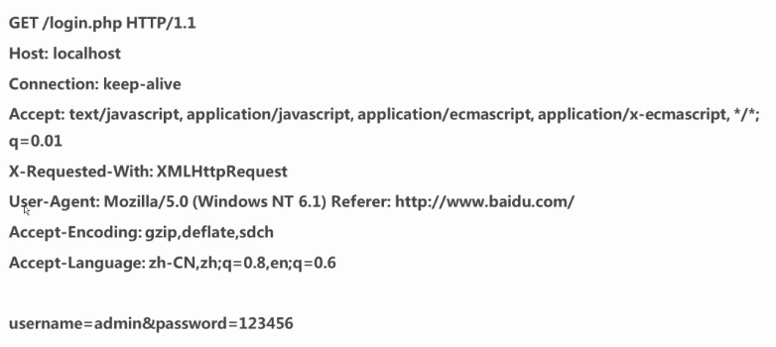
6. 编写程序的时候，GET、HEAD、PUT、DELETE建议设计成等幂的。由于网络是不可靠的，安全性和等幂性就显得特别重要。如果一次请求，服务器收到处理以后，客户端没有收到相应，客户端会再次请求，如果没有等幂性保障，就会发生意想不到的问题。
7. 幂等（idempotent、idempotence）是一个数学或计算机学概念，常见于抽象代数中。  
    1、对于单目运算，如果一个运算对于在范围内的所有的一个数多次进行该运算所得的结果和进行一次该运算所得的结果是一样的，那么我们就称该运算是幂等的。比如绝对值运算就是一个例子，在实数集中，有abs(a)=abs(abs(a))。  
    2、对于双目运算，则要求当参与运算的两个值是等值的情况下，如果满足运算结果与参与运算的两个值相等，则称该运算幂等，如求两个数的最大值的函数，有在在实数集中幂等，即max(x,x)=x。  
   幂等通常可以理解为多次操作会得到等效结果的情况。或者不同时间的操作对结果不会有影响。
8. 一个HTTP响应一般由三部分组成：  
   1、一个数字和文字组成的状态码，用来显示请求是成功还是失败  
   2、响应头，响应头和请求头一样包含许多有用的信息，例如服务器类型、日期时间、内容类型和长度等  
   3、响应体，也就是响应正文
9. HTTP状态码由3位数字构成，其中首位数字定义了状态码的类型：  
   1XX：信息类，表示收到Web浏览器请求，正在进一步的处理中  
   2XX：成功，表示用户请求被正确接收、理解和处理。例如：200 OK  
   3XX：重定向，表示请求没有成功，客户必须采取进一步的动作  
   4XX：客户端错误，表示客户端提交的请求有错误。例如：404 NOT Found 请求中所引用的文档不存在  
   5XX：服务器错误，表示服务器不能完成对请求的处理。例如：500
10. XMLHttpRequest发送请求：  
    open(method,url,async)  
    send(string)  
    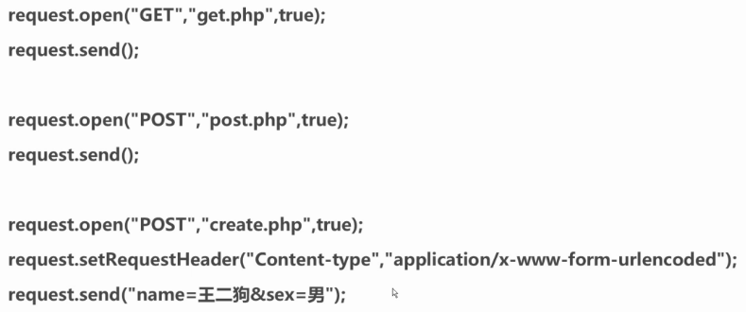
11. XMLHttpRequest取得响应：  
    responseText：获得字符串形式的响应数据  
    responseXML：获得XML形式的响应数据（其实是一个DocumentFragment对象，可以使用各种DOM方法来处理）  
    status和statusText：以数字和文本形式返回HTTP状态码  
    getAllResponseHeader()：获取所有的响应报头  
    getResponseHeader()：查询响应中的某个字段的值
12. readyState属性：  
    0：请求未初始化，open还没有调用  
    1：服务器连接已建立，open已经调用了  
    2：请求已接收，也就是接收到头信息了  
    3：请求处理中，也就是接收到响应主体了  
    4：请求已完成，且响应已就绪，也就是响应完成了  
    通过监听readyState的变化，确定服务器对请求的处理状况：  
    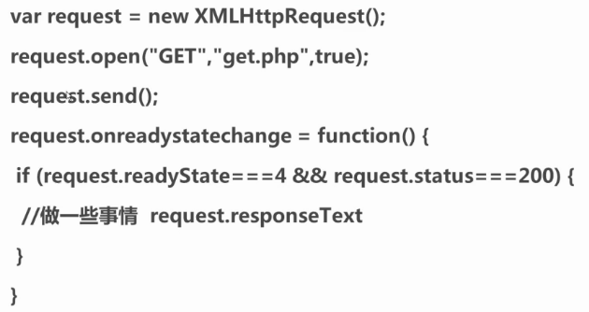
13. 跨域：  
    1、一个域名地址的组成：  
    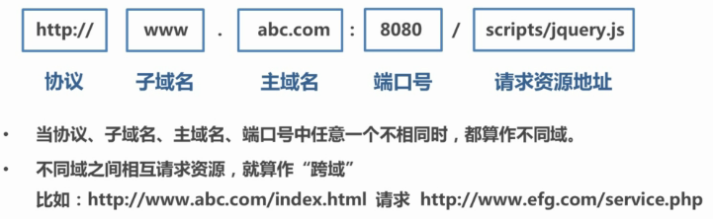  
    2、JavaScript出于安全方面的考虑，不允许跨域调用其他页面的对象：  
    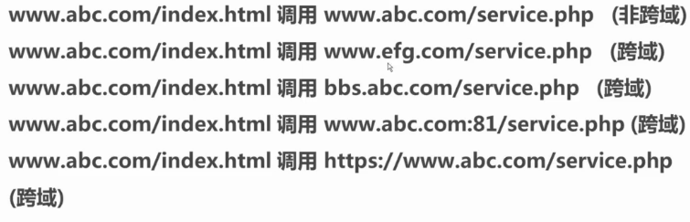
14. 处理跨域方法一——代理：   
    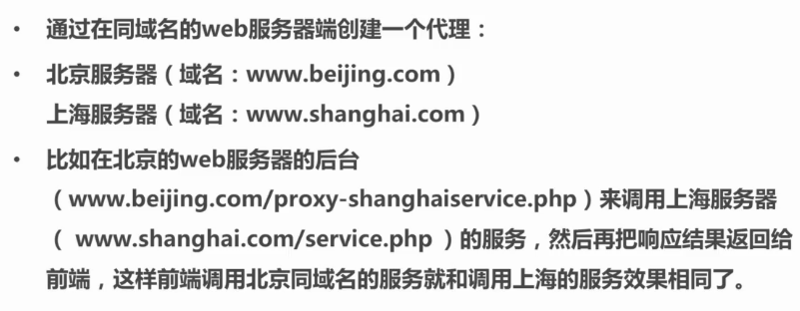  
    处理跨域方法二——JSONP（不支持POST请求）：  
    JSONP可用于解决主流浏览器的跨域数据访问的问题：  
    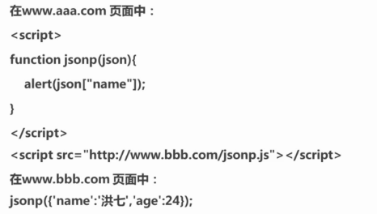  
    处理跨域方法三——XHR2：  
    HTML5提供的XMLHttpRequest Level2已经实现了跨域访问以及其他的一些新功能（IE10以下的版本都不支持），在服务器端进行一些小小的改造即可：  
    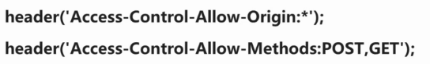

# 十三、easyUI入门

1. 建立运行环境，引入四个基础文件：  
   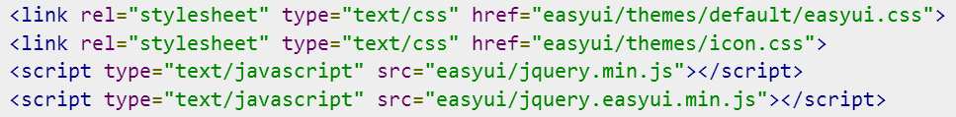
2. 如何将普通div或者网页元素编程easyUI组件：  
    给网页元素加上class=”easyui-xxx”，这个元素就按easyUI设定好的样式显示了。  
   注意：如果想要改变其他样式，比如需要增加或者改变内边距，建议直接在sytle属性里面修改，不要修改class=”easyui-xxx”的样式，因为那都是easyUI框架封装好的。
3. 文本输入框的data-options属性：  
   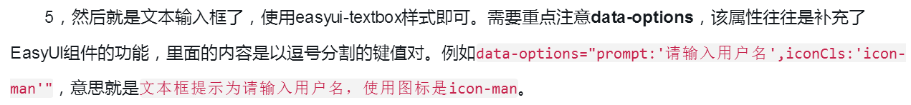
   1. 几个好用的data-options选项 ：
      1. validType：进行表单验证。例如：validType：‘email’则必须 输入email格式 数据，否则提醒出错
      2. required：true，保证输入框不能为空。
4. 自定义（添加）图标：  
   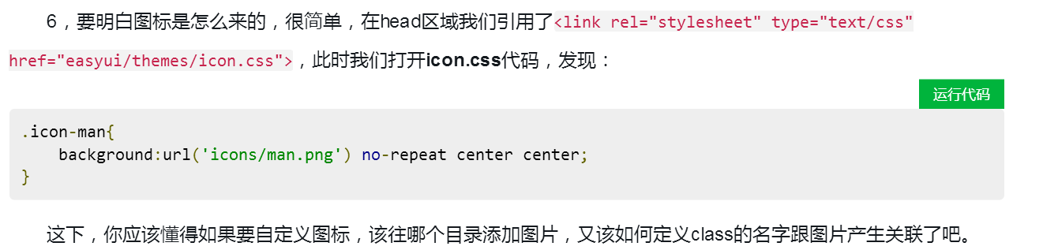
5. 四种方法加载数据到表单：  
   首先绑定onclick事件，然后利用easyUI封装好的函数实现对应功能。  
   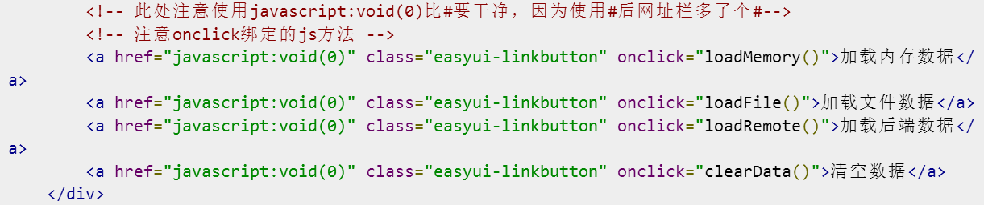
   1. 重置表单（清空表单）：  
      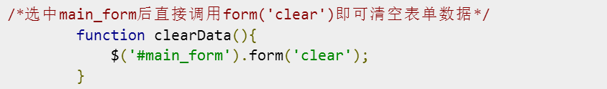
   2. 从内存中加载（cookie或者session中读取）：  
      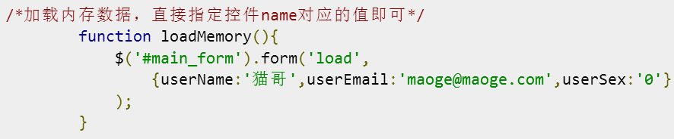
   3. 从文件中加载json格式的数据。  
      注意：easyUI能自动解析json，智能匹配表单，所以按照json的格式放好数据就能直接读取。  
      表单结构：  
      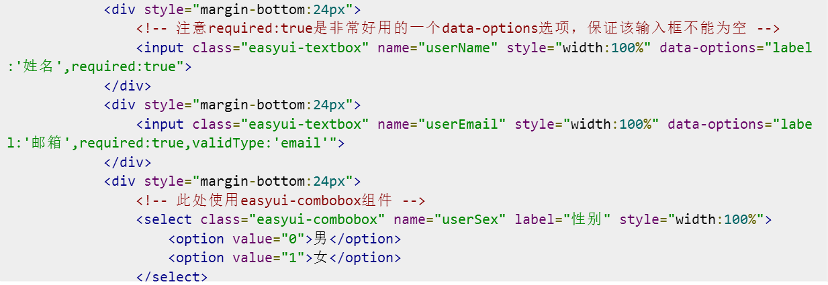  
      json结构：  
      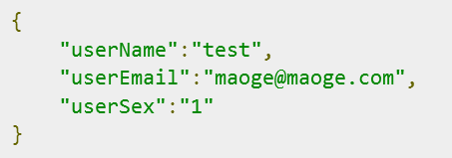  
      此时可以直接使用easyUI封装好的函数读取，不需要做多余的操作：  
      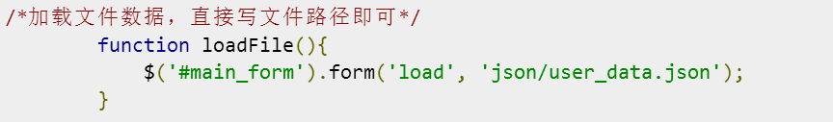
   4. 从服务器读取数据：  
      将服务器的页面返回值转化为json格式，这样就可以直接使用easyUI封装的函数进行处理：  
      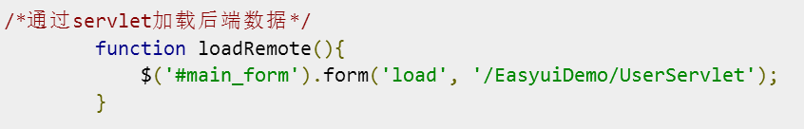  
      下面附上服务器的dopost例子（Javabean部分代码忽略）：  
      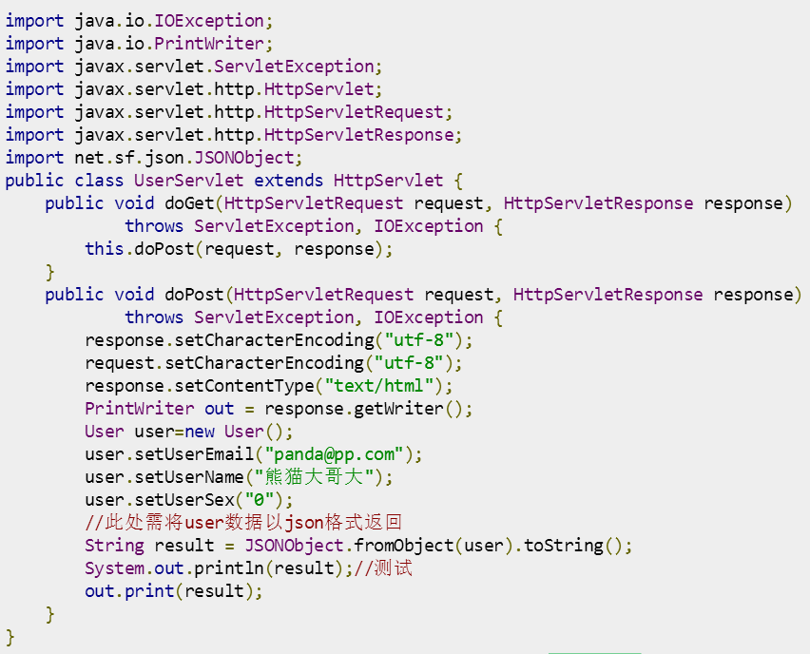
6. 常用控件：  
   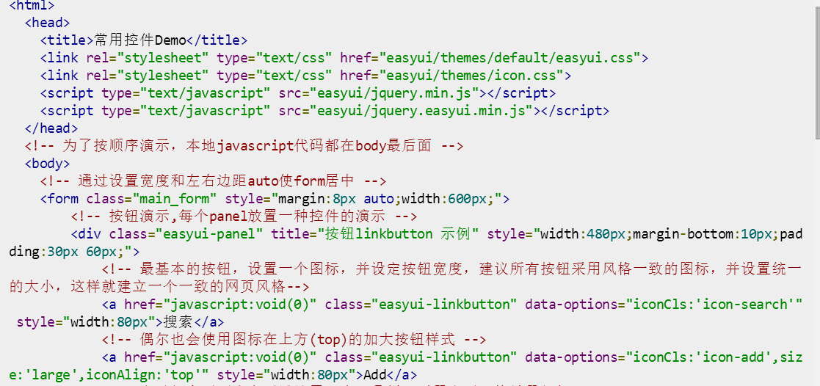  
   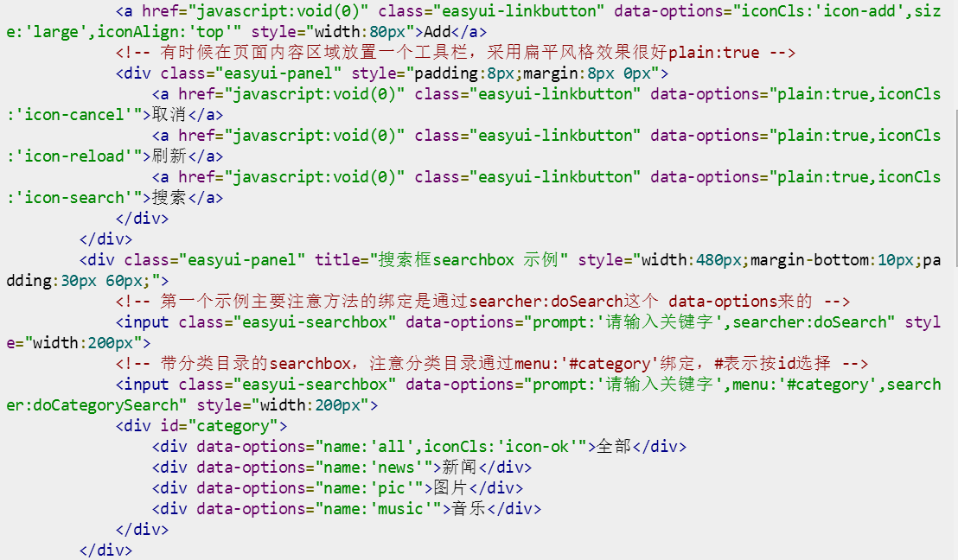  
   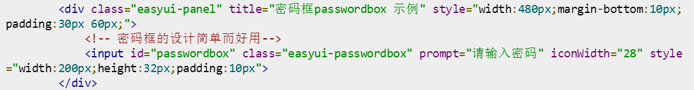  
   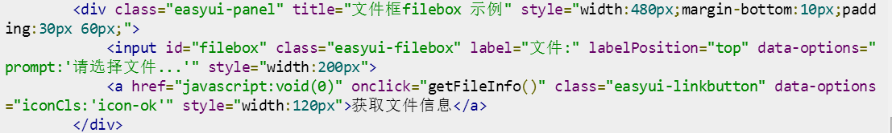  
   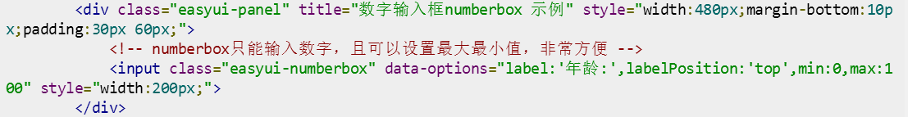  
   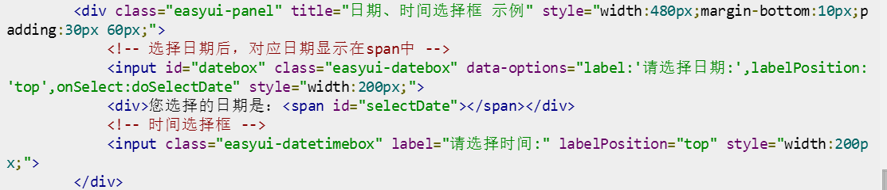  
   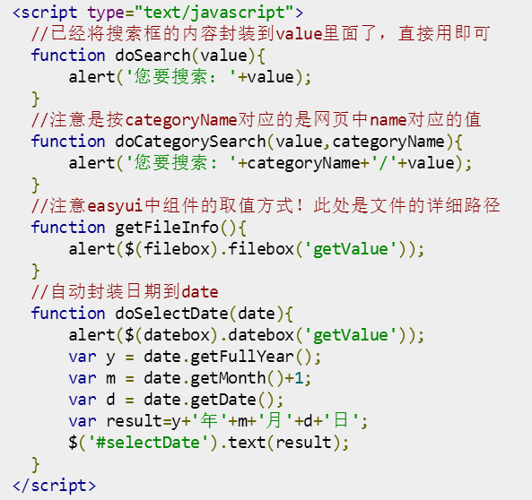
7. 提示框、对话框及窗体控件：  
   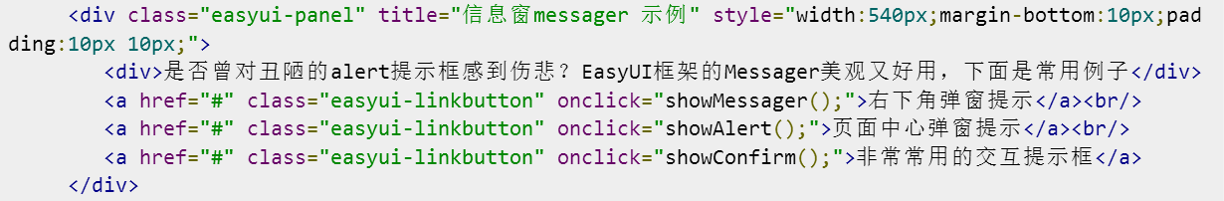  
   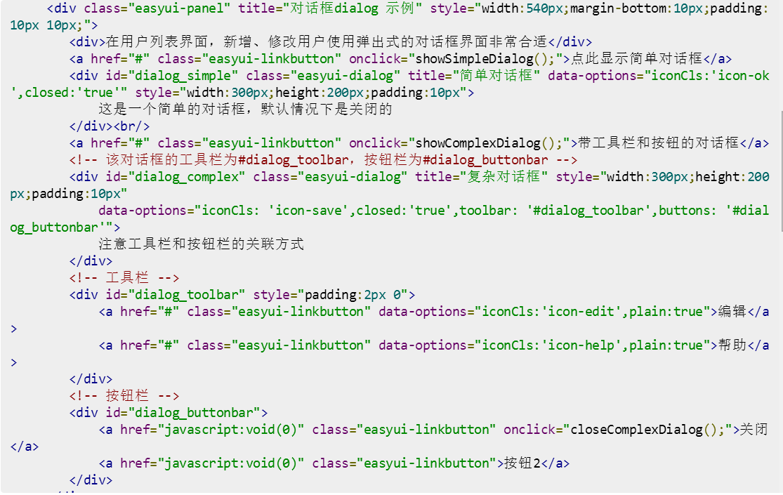  
   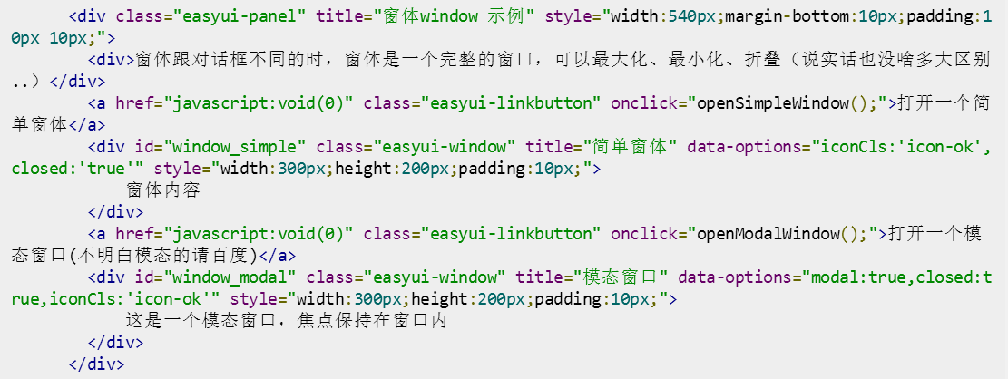  
   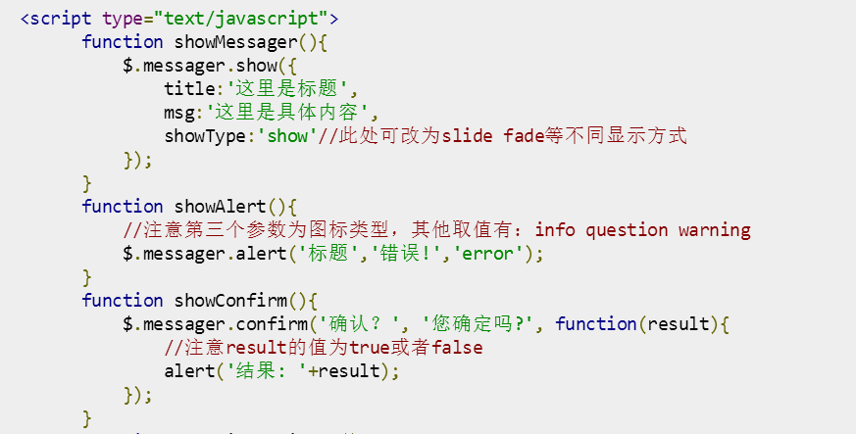  
   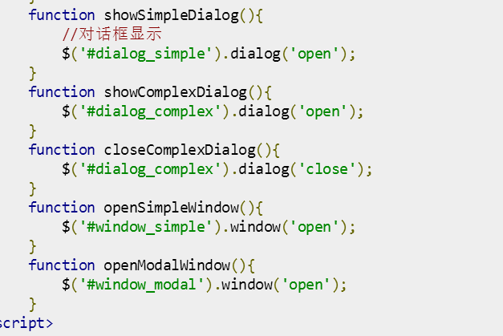
8. easyUI布局：  
   “easyui-layout”标志着这个div使用布局，而“split:true”表示区域之间采用分隔栏：  
   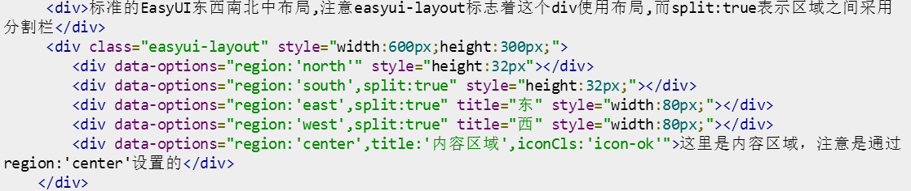  
   后台管理界面一般这样布局：  
   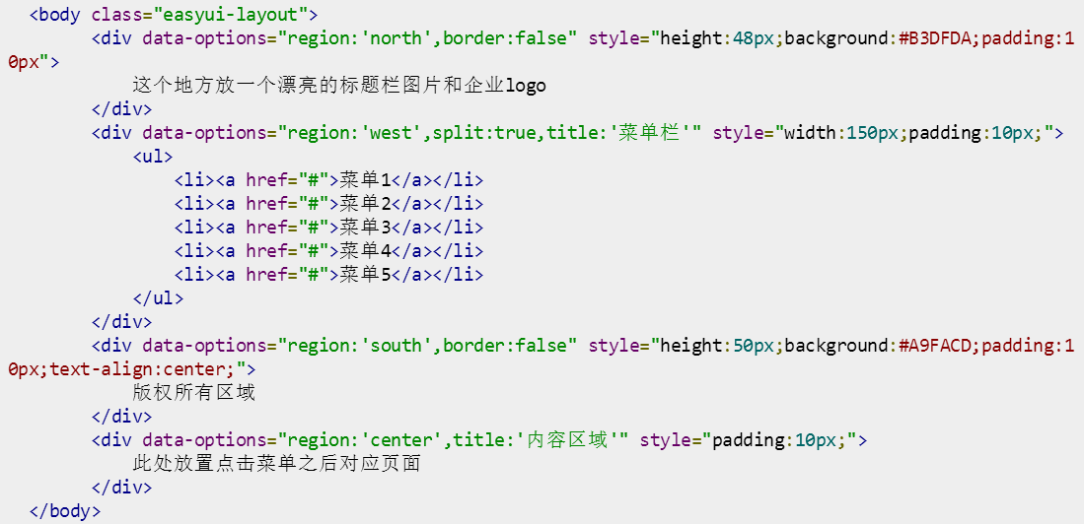
9. tabs标签面板：  
   对一个div标签采用easyui-tabs样式后，此div会自动的将其内的子div分为不同的标签页。  
   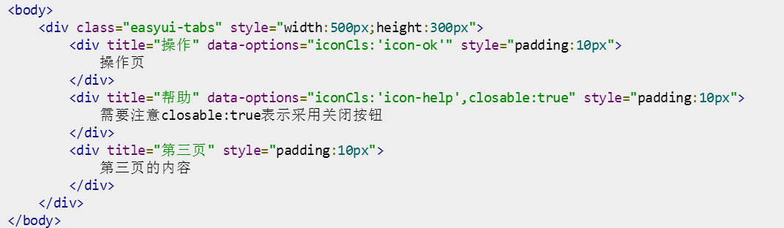
10. easyUI树形控件：  
    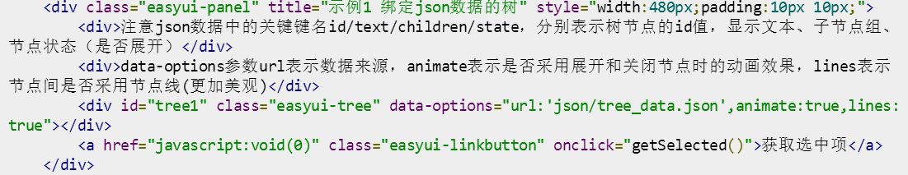  
    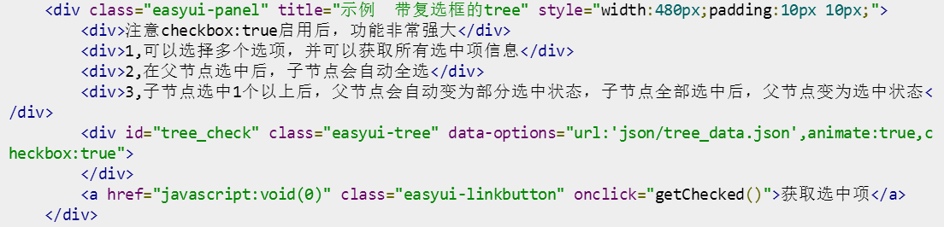  
    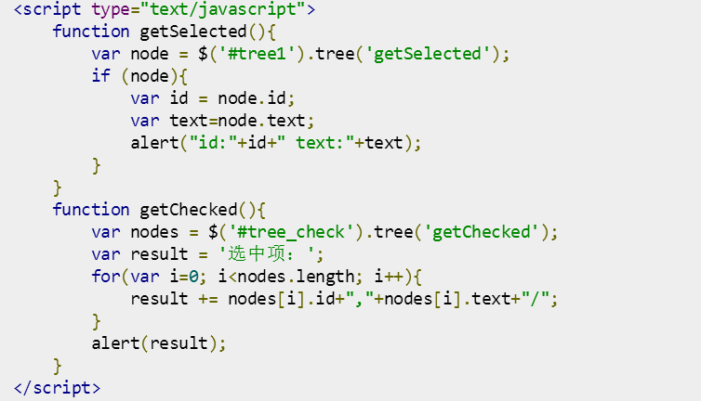  
    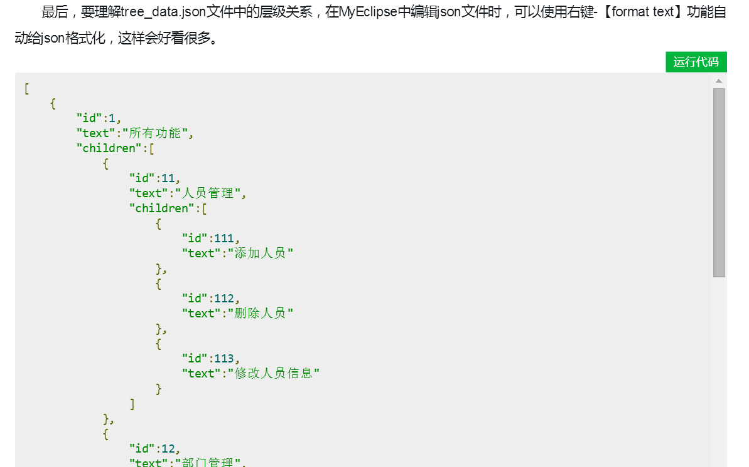
11. easyUI使用datagrid分页：  
    1、为table启用class=”easyui-datagrid”，这样 table就成为了一个数据网格。  
    2、为table启用pagination=”true”，表示表格启用分页功能。

# 十四、Git使用教程

1. 以下参考：<http://www.liaoxuefeng.com/wiki/0013739516305929606dd18361248578c67b8067c8c017b000>。
2. Windows下安装文件下载地址：<https://pan.baidu.com/s/1kU5OCOB#list/path=%2Fpub%2Fgit>。  
   然后按默认选项安装即可。

安装完成后，在开始菜单里找到“Git”->“Git Bash”，蹦出一个类似命令行窗口的东西，就说明Git安装成功！  
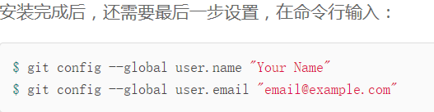

1. 创建版本库（英文名repository）：
   1. 创建一个空目录，在Windows系统，为了避免遇到各种莫名其妙的问题，请确保目录名（包括父目录）不包含中文。
   2. 进入这个目录，然后执行git初始化命令。  
      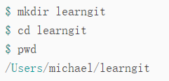  
      
2. 把文件添加到版本库：
   1. 所有的版本控制系统，其实只能跟踪文本文件的改动，比如TXT文件，网页，所有的程序代码等等，Git也不例外
   2. 文本是有编码的，比如中文有常用的GBK编码，日文有Shift_JIS编码，如果没有历史遗留问题，强烈建议使用标准的UTF-8编码，所有语言使用同一种编码，既没有冲突，又被所有平台所支持。
   3. 将文件放入仓库目录或其子目录内。
   4. 用git add命令添加文件，执行成功则没有任何提示  
      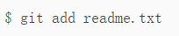
   5. 用git commit告诉git，把文件提交到仓库  
      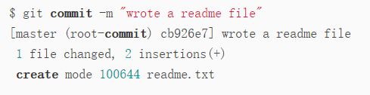
   6. git commit命令，-m后面输入的是本次提交的说明，可以输入任意内容，当然最好是有意义的，这样你就能从历史记录里方便地找到改动记录。
3. git status 命令可以查看仓库当前的状态，如果有文件被修改但是还没有被提交则会指出。  
   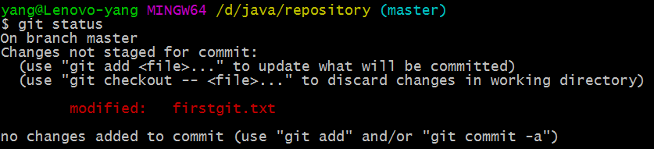
4. git diff命令可以查看文件被如何修改，显示的格式是Unix通用的diff格式。  
   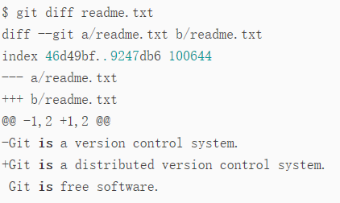  
   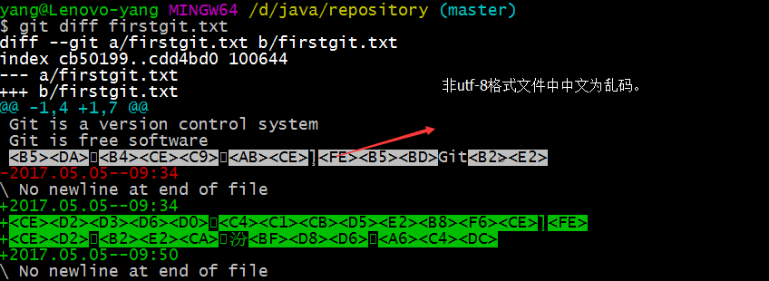
5. 提交修改和提交新文件的操作相同。
   1. 要随时掌握工作区的状态，使用git status命令
   2. 如果git status结果显示文件被修改过，用git diff查看修改的内容
6. git log命令显示从最近到最远的提交日志。  
   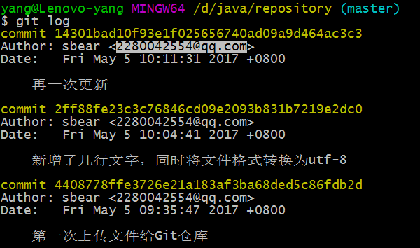  
   加上—pretty=oneline可以显示简略信息。  
   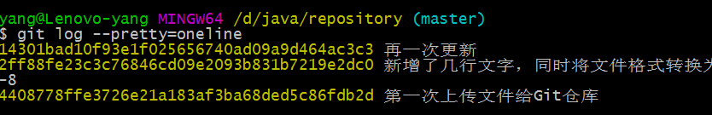
7. 版本修改
   1. 首先，在Git中，用HEAD表示当前版本，上一个版本是HEAD^，上上版本是HEAD^^，往上20个版本是HEAD~20。
   2. 将版本回退到上一版本的命令：git reset –hard HEAD^  
      
   3. 也可以直接使用版本号进行修改。版本号没必要写全，前几位就可以了，Git会自动去找。当然也不能只写前一两位，因为Git可能会找到多个版本号，就无法确定是哪一个了。  
      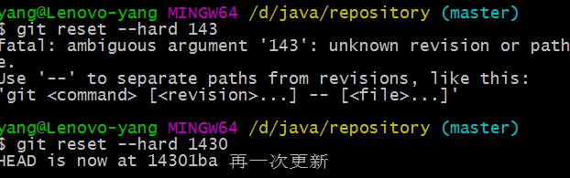
8. git reflog 查看git操作日志  
   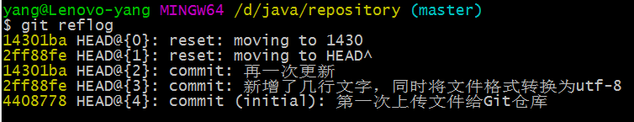
9. 工作区和暂存区
   1. Git和其他版本控制系统如SVN的一个不同之处就是有暂存区的概念。
   2. 工作区：在电脑里能看到的目录，比如我的repository文件夹就是一个工作区。
   3. 版本库：工作区里有一个隐藏目录.git，这个不算工作区，而是Git的版本库。
   4. Git的版本库里存了很多东西，其中最重要的就是称为stage（或者叫index）的暂存区，还有Git为我们自动创建的第一个分支master，以及指向master的一个指针叫HEAD。
10. 把文件往Git版本库添加的时候是分两步执行的：
    1. 第一步用git add 命令把文件添加进去，实际上是把文件修改添加到暂存区；
    2. 第二部用git commit 命令提交修改，实际上就是把暂存区的所有内容提交到当前分支。
11. git放弃修改：
    1. 直接放弃工作区的修改：git checkout – file。  
         
       --后面有空格，否则报错。
    2. 放弃已经添加到了暂存区的修改：第一步使用git reset HEAD file将暂存区的文件撤销，第二步放弃工作区的修改。  
       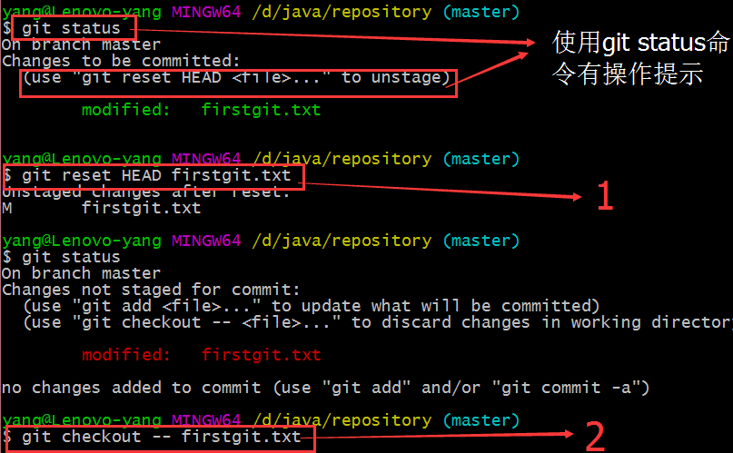
12. git 删除文件：在git 中删除也是一个修改操作。
    1. 首先在文件管理器中把没用的文件删除或者用rm命令删除。
    2. 如果确实需要从版本库中删除该文件，则用命令git rm删除，并且git commit提交。  
       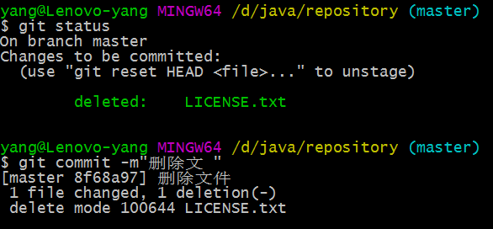
    3. 另一种情况是误删了需要找回，用版本库里的版本替换工作区的版本，使用$ git checkout – file。只能恢复文件到最新版本，你会丢失最近一次提交后你修改的内容。
13. git连接GitHub需要ssh秘钥。$ ssh-keygen -t rsa –C” youremail@example.com”命令可以创建SSH Key，在Key文本框里粘贴id_rsa.pub文件的内容，然后就能够将本地git推送到GitHub托管。
14. 为什么GitHub需要SSH Key呢？因为GitHub需要识别出你推送的提交确实是你推送的，而不是别人冒充的，而Git支持SSH协议，所以，GitHub只要知道了你的公钥，就可以确认只有你自己才能推送。
15. Git支持多种协议，默认的git://使用ssh，但是也可以使用https等其他协议。  
    使用https除了速度慢以外，每次推送都必须输入口令。
16. Git鼓励大量使用分支：  
    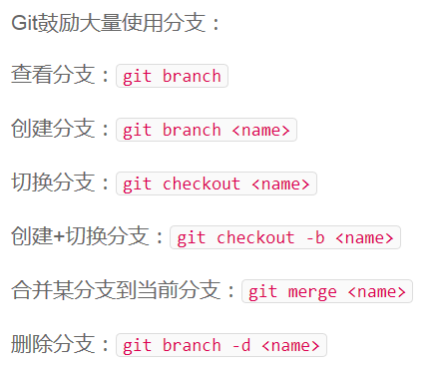
17. 通常，合并分支时，如果可能，Git会用Fast forward模式，但这种模式下，删除分支后，会丢掉分支信息。

如果要强制禁用Fast forward模式，Git就会在merge时生成一个新的commit，这样，从分支历史上就可以看出分支信息。

1. 在实际开发中，我们应该按照几个基本原则进行分支管理：
   1. 首先，master分支应该是非常稳定的，也就是仅用来发布新版本，平时不能在上面干活；
   2. 干活都在dev分支上，也就是说，dev分支是不稳定的，到某个时候，比如1.0版本发布时，再把dev分支合并到master上，在master分支发布1.0版本；
   3. 程序员每个人都在dev分支上干活，每个人都有自己的分支，时不时地往dev分支上合并就可以了。
   4. 合并分支时，加上--no-ff参数就可以用普通模式合并，合并后的历史有分支，能看出来曾经做过合并，而fast forward合并就看不出来曾经做过合并。
2. stash 功能可以将未完成的现场直接存储起来，等现场恢复后继续工作。
3. git stash list 命令可以查看临时保存的工作现场。
   1. 一是用git stash apply恢复，但是恢复后，stash内容并不删除，你需要用git stash drop来删除；
   2. 另一种方式是用git stash pop，恢复的同时把stash内容也删了：
4. Git 配置别名 ：$ git config --global alias.st status。
   1. 配置Git的时候，加上--global是针对当前用户起作用的，如果不加，那只针对当前的仓库起作用。
   2. 每个仓库的Git配置文件都放在.git/config文件中。  
      